Инструкция пользователя АРМ Менеджера мобильных бригад

Автоматизированная система управления мобильными бригадами ПАО «Россети Московский регион». Версия 4.0 (АСУ МБ 4.0)

г. Москва, 2022 г.

Оглавление
Термины, сокращения и определения 7
1 Меню АРМ ММБ 9
1.1 Основные разделы портала 10
1.2 Меню быстрого доступа. 12
1.3 Раздел «Путевые листы» 13
1.4 Раздел «Справочники» 13
1.4.1 Подраздел Основные 14
1.4.2 Подраздел «Администрирование» 15
1.5 Контекстный поиск 16
2 Заказ 18
2.1 Фильтр заказов 19
2.2 Создание заказа 22
2.2.1 Новый заказ 23
2.2.2 Объекты 25
2.2.3 Операции 26
2.2.4 Объем работы 27
2.3 Создание типового заказа 28
2.4 Создать заказ в СУПА 30
2.4.1 Создание задания с протоколом испытаний/измерений 30
2.5 Факт работы 32
2.6 Учет фактического времени работы бригады 32
2.7 Понедельный учет 33
2.8 Акты 33
2.9 Файлы 33
2.10 История статусов 34
2.11 Причины переносов 34
2.12 Завершение заказа 34
2.12.1 Завершение заказа с протоколом испытаний/измерений 37
2.12.2 Создание листа осмотра в СУПА 38
3 Разрешающие документы 40
3.1 Фильтры разрешающих документов 40
3.2 Создание разрешающего документа 41
3.3 Наряд-допуск 43
3.3.1 Опции 43
3.3.2 Ресурсы 43
3.3.3 Состав работы 45
3.3.4 Мероприятия по подготовке рабочего места к выполнению работ 45
3.4 Распоряжение 46
3.4.1 Опции 46
3.4.2 Ресурсы 47
3.4.3 Состав работы 47
3.5 Перечень работ в порядке текущей эксплуатации 48
3.5.1 Ресурсы 48
3.5.2 Состав работы 48
3.6 Бланк переключений 49
3.6.1 Опции 49
3.6.2 Ресурсы 49
3.6.3 Состав работы 50
3.6.4 Последовательность выполнения операций при переключениях 50
3.7 Поручение 51
3.7.1 Опции 51
3.7.2 Ресурсы 51
3.7.3 Состав работы 51
3.8 Наряд-допуск на огневые работы 52
3.8.1 Опции 52
3.8.2 Ресурсы 52
3.8.3 Состав работ 53
3.8.4 Для производства работ необходимы 54
3.9 Наряд-допуск «С» по форме ПОТС 54
3.9.1 Опции 54
3.9.2 Ресурсы 55
3.9.3 Состав работы 55
3.9.4 Вредные и опасные производственные факторы 56
3.9.5 До начала производства работ необходимо выполнить следующие мероприятия 56
3.9.6 В процессе производства работ необходимо выполнить следующие мероприятия 57
3.10 Сохранение и оформление разрешающего документа 57
3.11 ЭП «Работы выполняются в соответствии с тех. картой» 58
3.12 Электронное подписание РД 58
4 Обращение о выполнении ТУ 60
5 Маршрутный лист 63
5.1 Реестр маршрутных листов 63
5.2 Фильтр маршрутных листов 64
5.3 Карточка маршрутного листа 66
5.4 Создание задания на основании маршрутного листа 69
5.5 Назначение маршрутного листа на исполнителя 73
5.6 Переход в карточку маршрутного листа из карточки задания 74
5.7 Удаление маршрутного листа из задания. 75
5.8 Добавление маршрутного листа в ранее созданное задание. 76
6 Задание 77
6.1 Создание задания 77
6.2 Создание задания с обращением 82
6.3 Карточка задания с отправкой на МУ 86
6.3.1 Работа с заказом в задании 87
6.3.2 Работа с разрешающим документом в задании 90
6.3.3 Листы осмотра в задании 91
6.3.4 Протоколы испытаний и измерений в задании 92
6.3.5 Файлы в задании 92
6.3.6 Раздел «История статусов» 93
6.3.7 Контроль присутствия персонала на объекте 94
7 Дефекты 94
7.1 Фильтры дефектов 95
7.2 Работа с выявленным дефектом 97
7.2.1 Раздел «Основное» 97
7.2.2 Раздел «Файлы» 98
7.2.3 Документы по листу осмотра 99
7.2.4 Смена статуса 100
7.2.5 Раздел «История статусов» 101
7.3 Работа по устранению дефекта 101
7.4 Подтверждение не устраненного дефекта 104
8 Карточка ТМ/ЕО 105
8.1 Карточка технического места 105
8.2 Карточка единицы оборудования 109
8.3 Карточка ТМ и ЕО в заказе 111
8.4 Добавление файлов в карточках ТМ и ЕО 112
8.5 Координаты ТМ и ЕО 113
9 Сотрудники 114
10 Сотрудники онлайн 118
11 Работа с СИЗ 120
11.1 СИЗ в карточке сотрудника 120
11.2 Добавление СИЗ в карточке РД 122
12 Уведомления и сигналы SOS 123
12.1 Уведомления 123
12.2 Сигналы SOS 128
12.2.1 Создание сигнала SOS 128
12.2.2 Просмотр сигналов SOS 131
12.2.3 Фильтрация сигналов SOS 131
13 Отчеты и экспорт в Excel 131
13.1 Отчеты 131
13.2 Отчет по работе сотрудников 132
13.3 Экспорт в Excel 133
14 Отправка НСИ 133
15 Календарь загрузки 134
16 Фотоархив 135
17 Каталог документации 139
18 График рабочего времени персонала 140
19 Карта 143
19.1 Навигация по карте 144
19.1.1 Фильтры 144
19.1.2 Поиск по карте 145
19.1.3 Вертикальная навигация 145
19.2 Фильтры 146
19.2.1 Фильтр по организационной структуре 146
19.2.2 Фильтр по заказам 146
19.2.3 Фильтр мобильные бригады 147
19.2.4 Фильтр по автотранспорту 148
19.2.5 Фильтр по маршрутам 149
19.2.6 Фильтр по ПС/РП/ТП 150
19.2.7 Фильтр по кабельным линиям электропередач 151
19.2.8 Фильтр по воздушным линиям электропередач 152
19.2.9 Фильтр выбора базовой карты 153
19.2.10 Фильтр по территориальным зонам 154
19.2.11 Фильтр по истории выбора 155
19.3 РИСЭ 156
19.3.1 Отображение РИСЭ 156
19.3.2 Просмотр информации по РИСЭ 157
19.3.3 Изменение статуса объекта 158
19.3.4 Поиск ближайшего РИСЭ 159
19.3.5 Создание назначений РИСЭ 161
19.3.6 Сводная информация о РИСЭ, находящихся в данный момент времени в другом филиале 166
20 Контроль местоположения бригады 167

Термины, сокращения и определения
Термин, сокращение | Определение
SAP | Технологическая ИТ-платформа, на базе которой реализована СУПА
АРМ | Автоматизированное рабочее место
АРМ МБ | Автоматизированное рабочее место мобильной бригады
АРМ ММБ | Автоматизированное рабочее место менеджера мобильных бригад
АСУ МБ | Автоматизированная система управления мобильными бригадами ПАО «Россети Московский регион». Версия 4.0 (АСУ МБ 4.0)
Задание | Задание на выполнение работ по ТОИР, которое включает в себя заказ ТОРО или на осмотр, разрешающий документ и, при необходимости протокол или лист осмотра и/или дефекты
ЕО | Единица оборудования
МУ | Мобильное устройство
МБ | Мобильная бригада
МТР | Материально-технические ресурсы
МОЛ | Материально-ответственное лицо
НСИ | Нормативно-справочная информация
ОПЭ | Опытно-промышленная эксплуатация
ПС | Подстанция
РИСЭ | Резервный источник снабжения электроэнергией
РП | Распределительная подстанция
РД | Разрешающий документ
РЭС | Район электрических сетей
СУПА | Система управления производственными активами ПАО «Россети Московский регион», реализованная на базе СУПА ERP
ТМ | Техническое место, объект электросетевого хозяйства.
ТОиР | Техническое обслуживание и ремонты
ТП | Трансформаторная подстанция
ТС | Транспортное средство, специализированная техника
ТУ | Технические условия
УЦ | Удостоверяющий центр
ЭП | Электронная подпись

Меню АРМ ММБ
При первоначальном входе система предложит создать свой пароль.
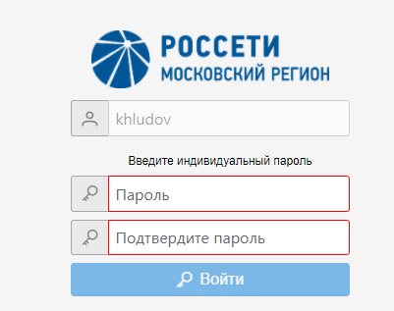
Рисунок 1. Меню аутентификации пользователя
После ввода логина и пароля на странице авторизации web-портала, открывается окно с количеством уведомлений и страница «Главная», на которой расположено основное меню для перехода к формам портала:
- Меню быстрого доступа, позволяющее мгновенно перейти в нужный раздел портала;
- Справка – позволяет переходить на корпоративный портал, где находятся руководства и инструкции по работе с АСУ МБ и обучающими видео, также отображает номер, по которому можно обратиться в call-центр технической поддержки АСУ МБ. Также через кнопку “Написать в поддержку” можно направить запрос в техническую поддержку. Также есть возможность отправить заявку на актуализацию НСИ
- ФИО и организация сотрудника – отображает ФИО сотрудника и название филиала, к которому прикреплен пользователь, под учетными данными которого был осуществлен вход на портал;
- Кнопка «Выход» позволяет выйти из-под учетных данных пользователя, на страницу авторизации;
- Кнопка «Уведомления» - открывает форму со списком изменений статусов в документах и задания;
- Функциональные информационные блоки – в данных блоках отражается текущие данные филиала по работам и статусах документов;
- Интерактивная карта местонахождения бригад – позволяет отслеживать местоположение мобильных бригад в режиме реального времени;
- Текущая дата и время – отображает текущую дату и время;
- Информационное поле местонахождения и количества сотрудников онлайн – отображает название организации, к которой прикреплен пользователь, выполнивший вход на портал, а также количество сотрудников организации онлайн. При наличии роли «директор» по нажатию показывает всех сотрудников онлайн (см. п. 9)
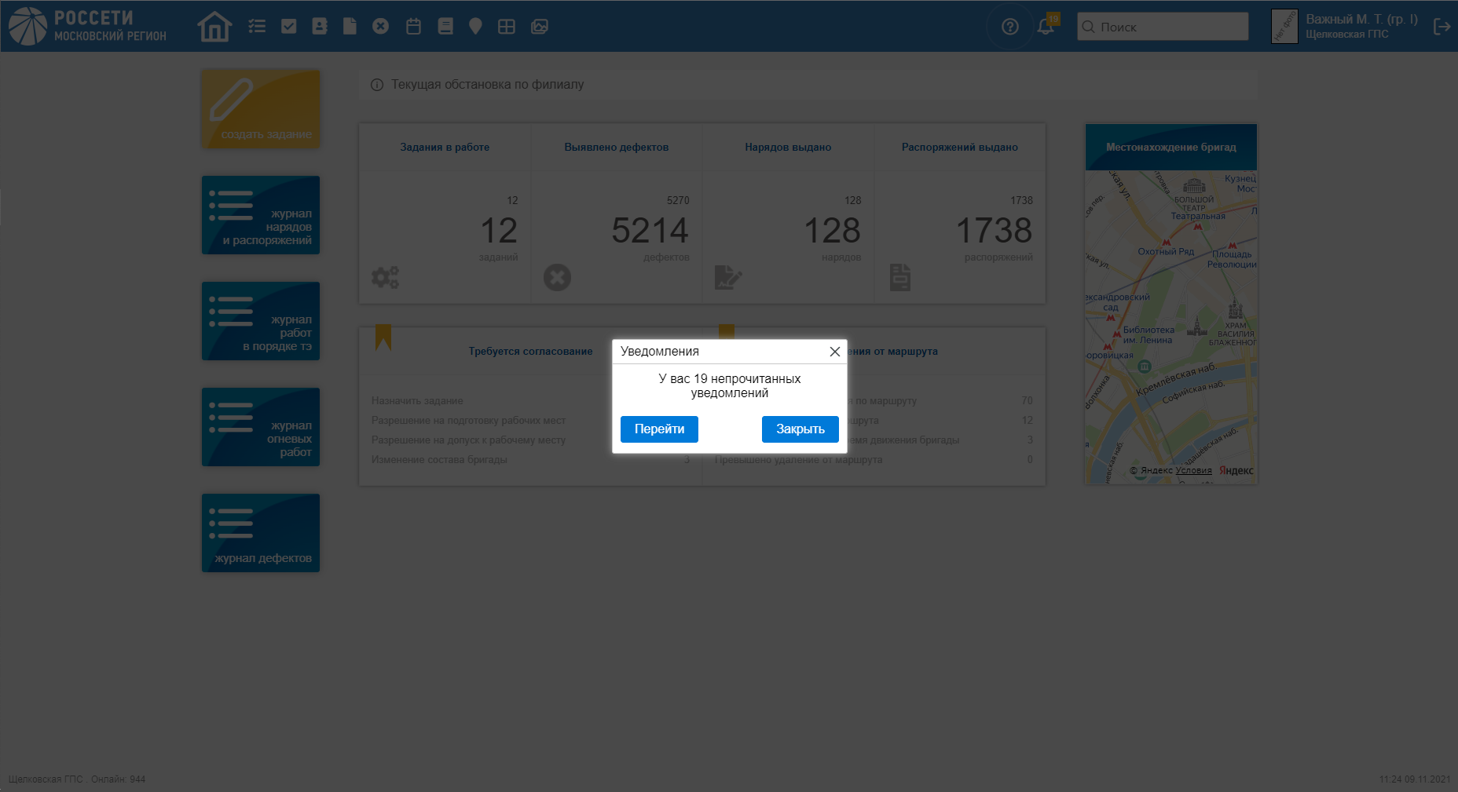
Рисунок 2 Количество уведомлений
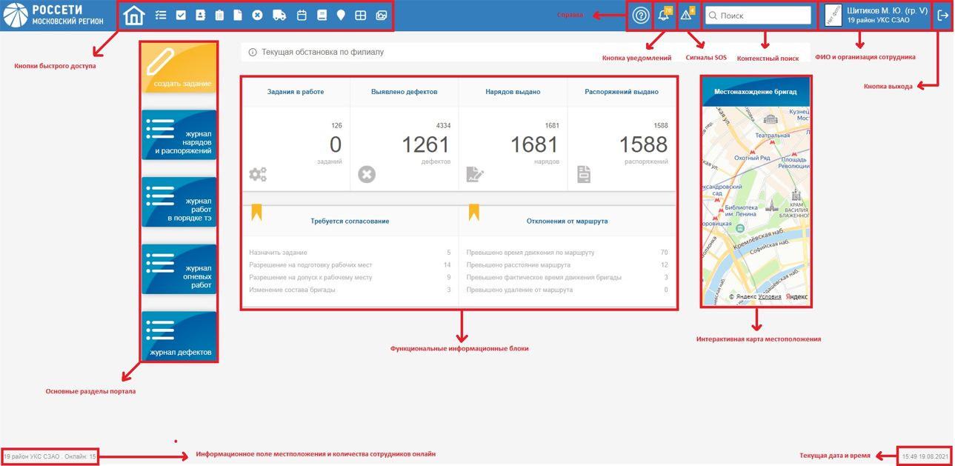
Рисунок 3. Главная страница

Основные разделы портала
«Журнал нарядов и распоряжений»
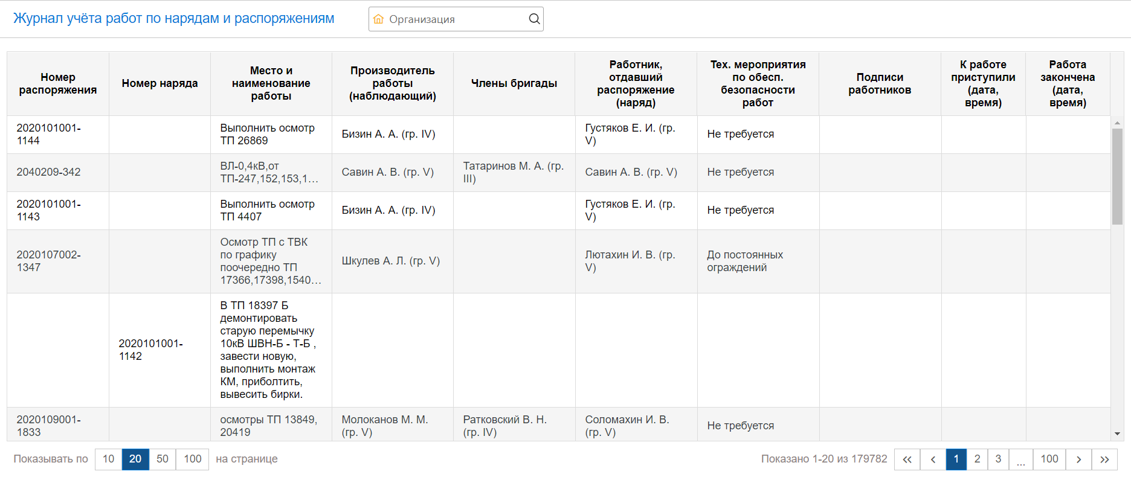
Рисунок 4 Журнал учета работ по нарядам и распоряжениям
«Журнал работ в порядке тэ»
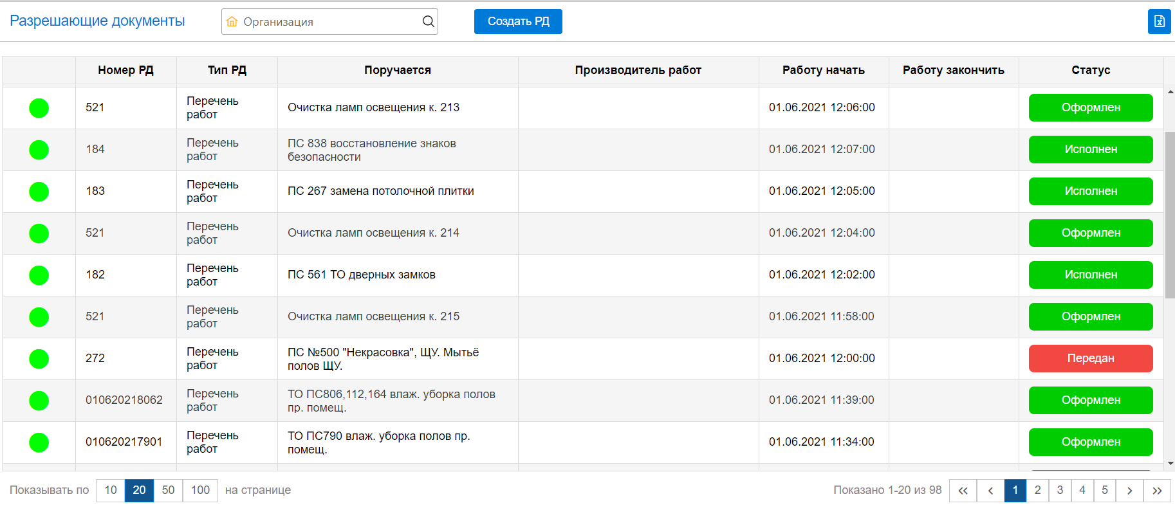
Рисунок 5. Разрешающие документы
«Журнал огневых работ»
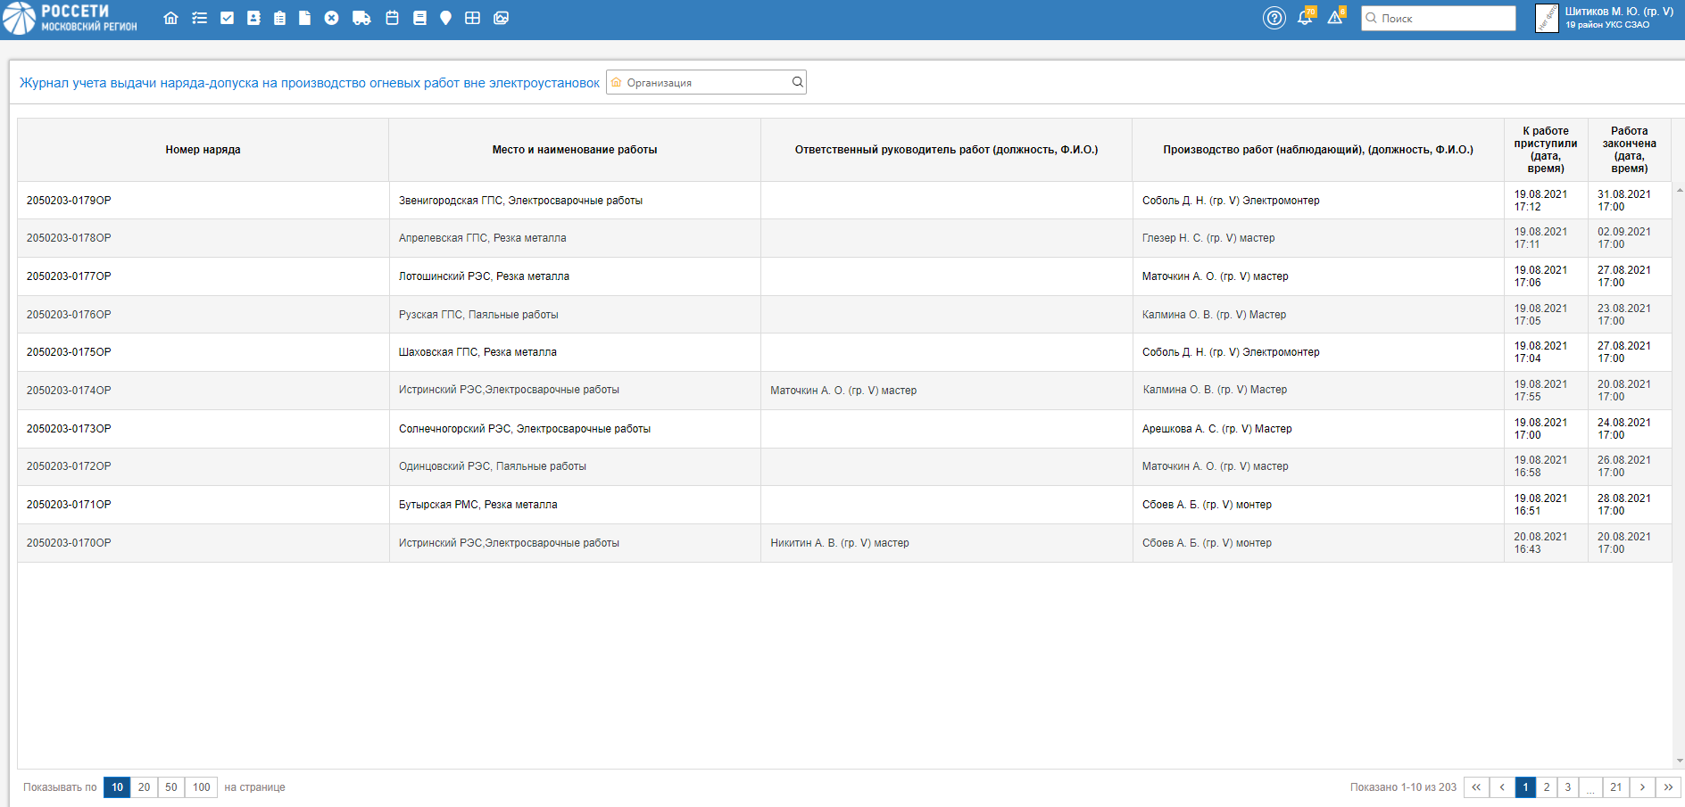
Рисунок 6 Журнал огневых работ
«Журнал дефектов» - переход в раздел «дефекты»
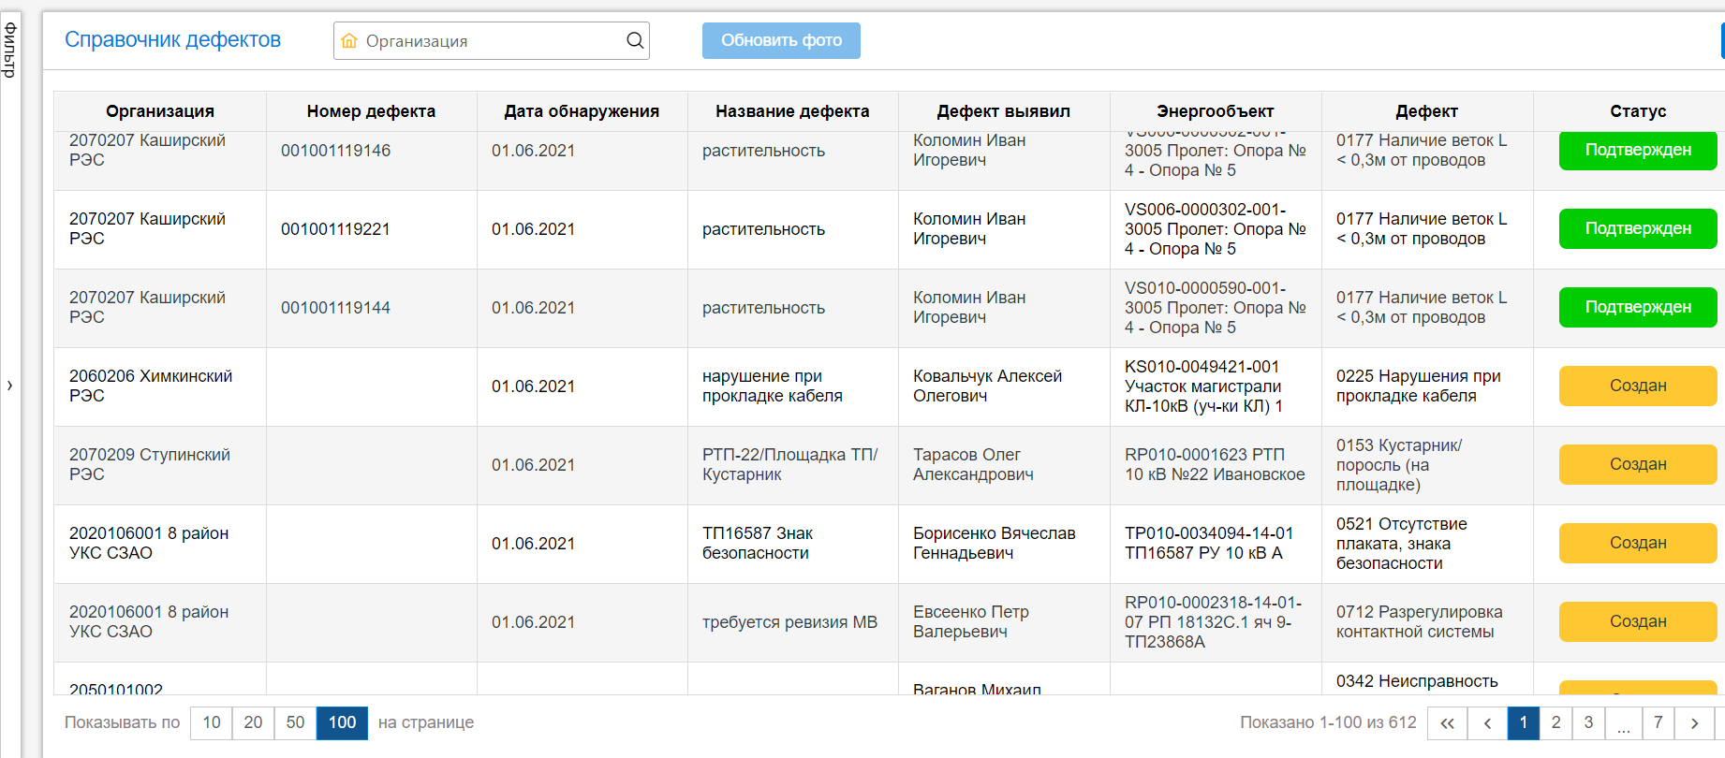
Рисунок 7 Справочник дефектов

Меню быстрого доступа.
Меню быстрого доступа состоит из следующих кнопок (слева направо):
- Кнопка «Главная» позволяет из любой формы сразу перейти к странице «Главная»;
- Кнопка «Задания»  позволяет из любой формы сразу перейти к списку заданий;
- Кнопка «Заказы» позволяет из любой формы сразу перейти к списку заказов;
- Кнопка «Обращение о выполнении ТУ» позволяет из любой формы перейти к списку обращений
- Кнопка «Разрешающие документы»  позволяет из любой формы сразу перейти к списку разрешающих документов;
- Кнопка «Дефекты» позволяет из любой формы сразу перейти к списку дефектов;
- Кнопка «Путевые листы» позволяет из любой формы сразу перейти к списку путевых листов;
- Кнопка «Календарь загрузки» позволяет из любой формы сразу перейти к календарю загрузки, где отображается информация о загруженности дня заданиями;
- Кнопка «Справочники»  позволяет из любой формы сразу перейти к справочникам;
- Кнопка «Карта»  позволяет из любой формы сразу перейти в интерактивную карту с различными объектами и местоположениями.
- Кнопка «Отчеты»  позволяет из любой формы сразу перейти в раздел «отчеты»
- Кнопка «Фотоархив»  позволяет из любой формы сразу перейти в раздел «фотоархив»
ВНИМАНИЕ! Наполнение меню Главной страницы зависит от прав доступа, назначенных пользователю.

Раздел «Путевые листы»
В данном разделе отображается список путевых листов, а также их создание по кнопке «Добавить».
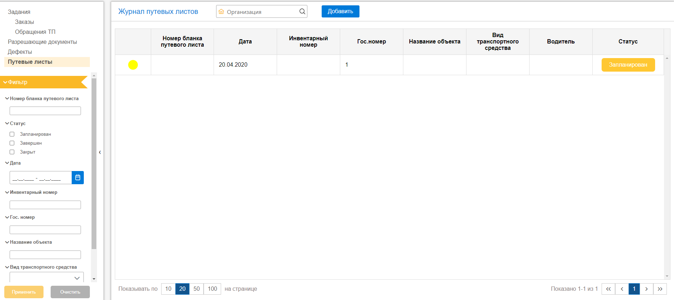
Рисунок 8 Журнал путевых листов
Примечание: на данный момент этот функционал не используется и находится в разработке.

Раздел «Справочники»
В данном разделе информация об организации, справочнике сотрудников, технических местах и единицах оборудования. Данный раздел разделен на несколько подразделов: основные справочники, администрирование, единицы оборудования, справочники, дефекты.
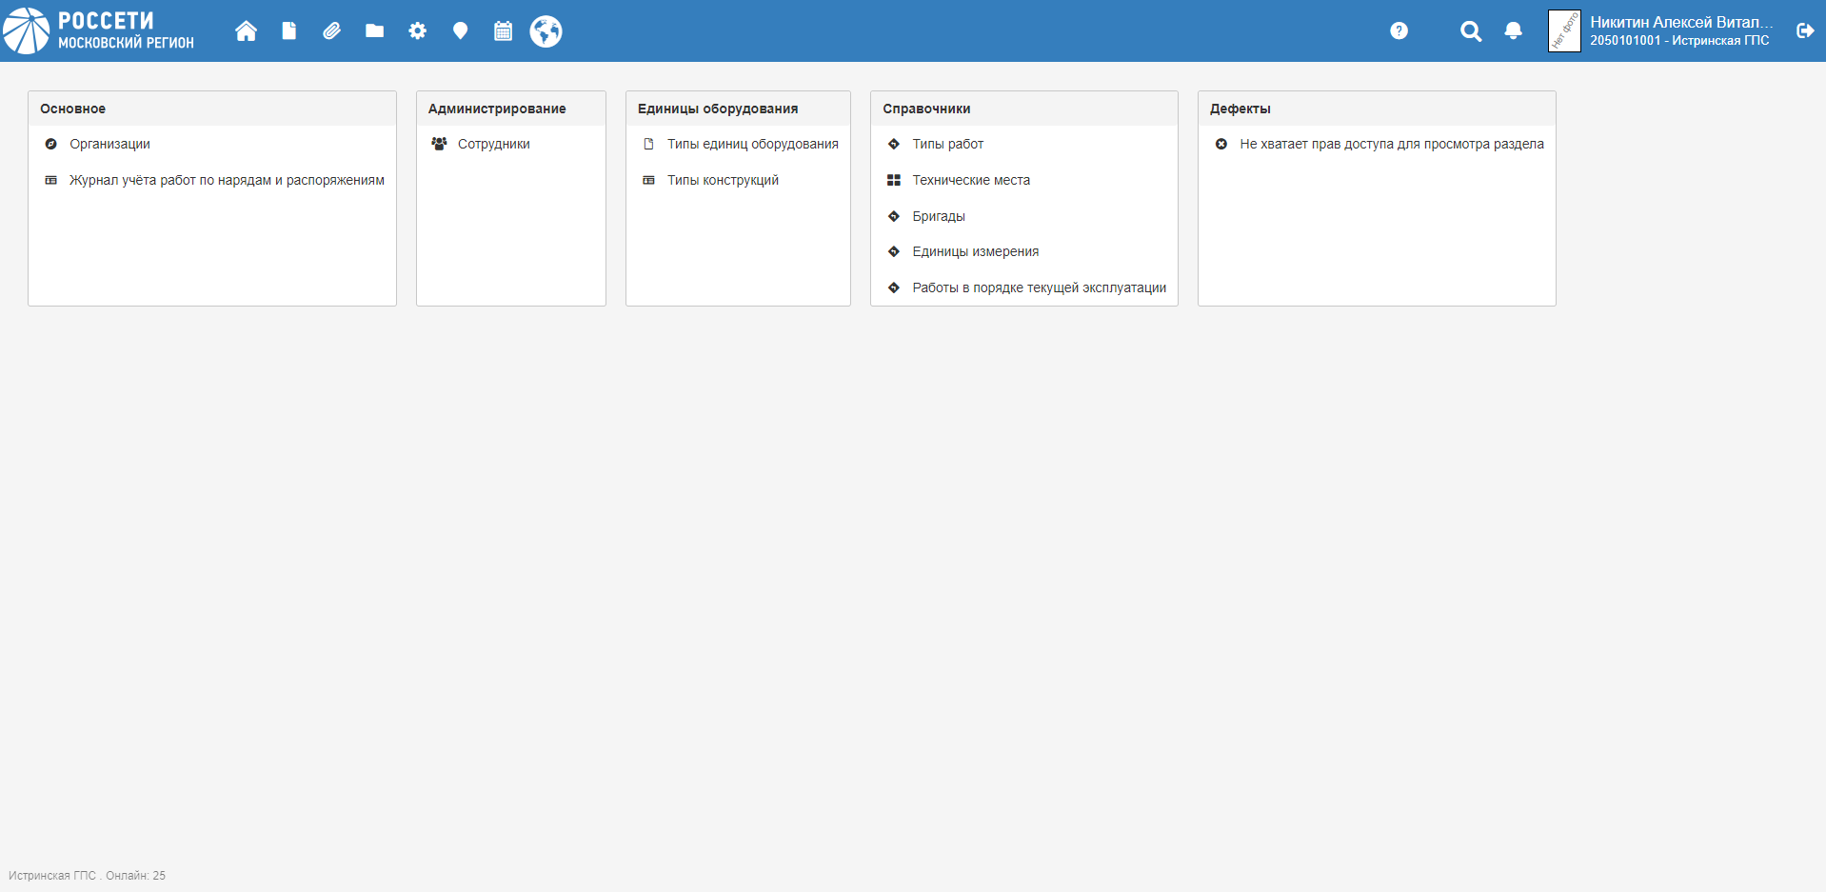
Рисунок 9 Справочники

Подраздел Основные
Содержит два справочника организации, журнал учета работ по нарядам, а также показывает количество сотрудников онлайн.
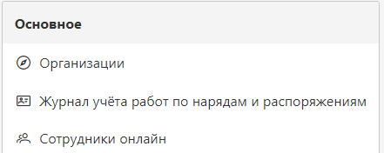
Рисунок 10 Раздел основное

Справочник «Организации»
Визуально справочник выглядит в виде интерактивной иерархической структуры.
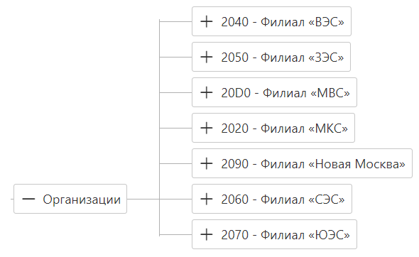
Рисунок 11 Раздел организации
При нажатии на «+» филиала раскрывается вложенная структура подразделений.
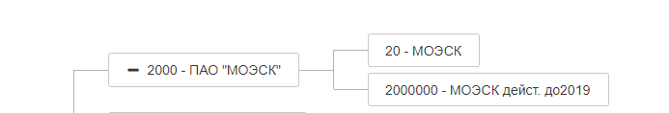
Рисунок 12. Раскрытие структуры организации
Так же при нажатии правой кнопки на «Организации» и выбрав действие «добавить организацию» вы можете добавить в справочник подрядную организацию заполнив наименование и нажав сохранить.
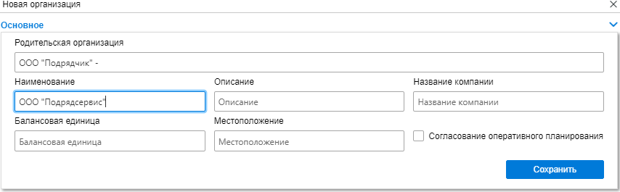
Рисунок 13. Добавление подрядной организации в справочник

Справочник «Журнал учета работ по нарядам и распоряжениям»
Выводит список РД с подробной структурированной информацией по документу.
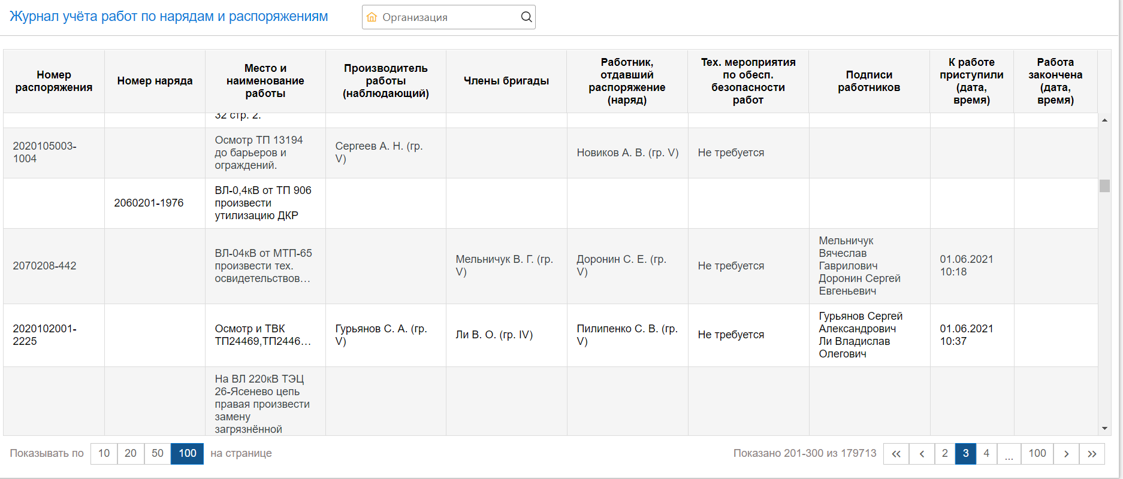
Рисунок 14. Журнал учета работ по нарядам и распоряжениям

Подраздел «Администрирование»
Включает в себя разделы с информацией по сотрудникам и возможность изменить настройки пользователя в зависимости от уровня доступа учетной записи. У обычной учётной записи отображается только один подраздел «Сотрудники».

Справочник «Сотрудники»
Справочник предназначен для типизации и хранения информации о сотрудниках организации.
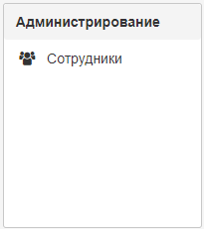
Рисунок 15. Раздел администрирование
В левой части формы предусмотрено поле для быстрого поиска нужной записи сотрудника. Для вызова формы поиска необходимо кликнуть левой клавишей мыши по панели с названием «Фильтры».
Откроется форма, в которой предусмотрена возможность указания параметров для поиска. Для ввода параметров необходимо кликнуть в требуемом поле при этом откроется форма с возможностью выбора данных. После этого необходимо вызвать функцию «Применить»:
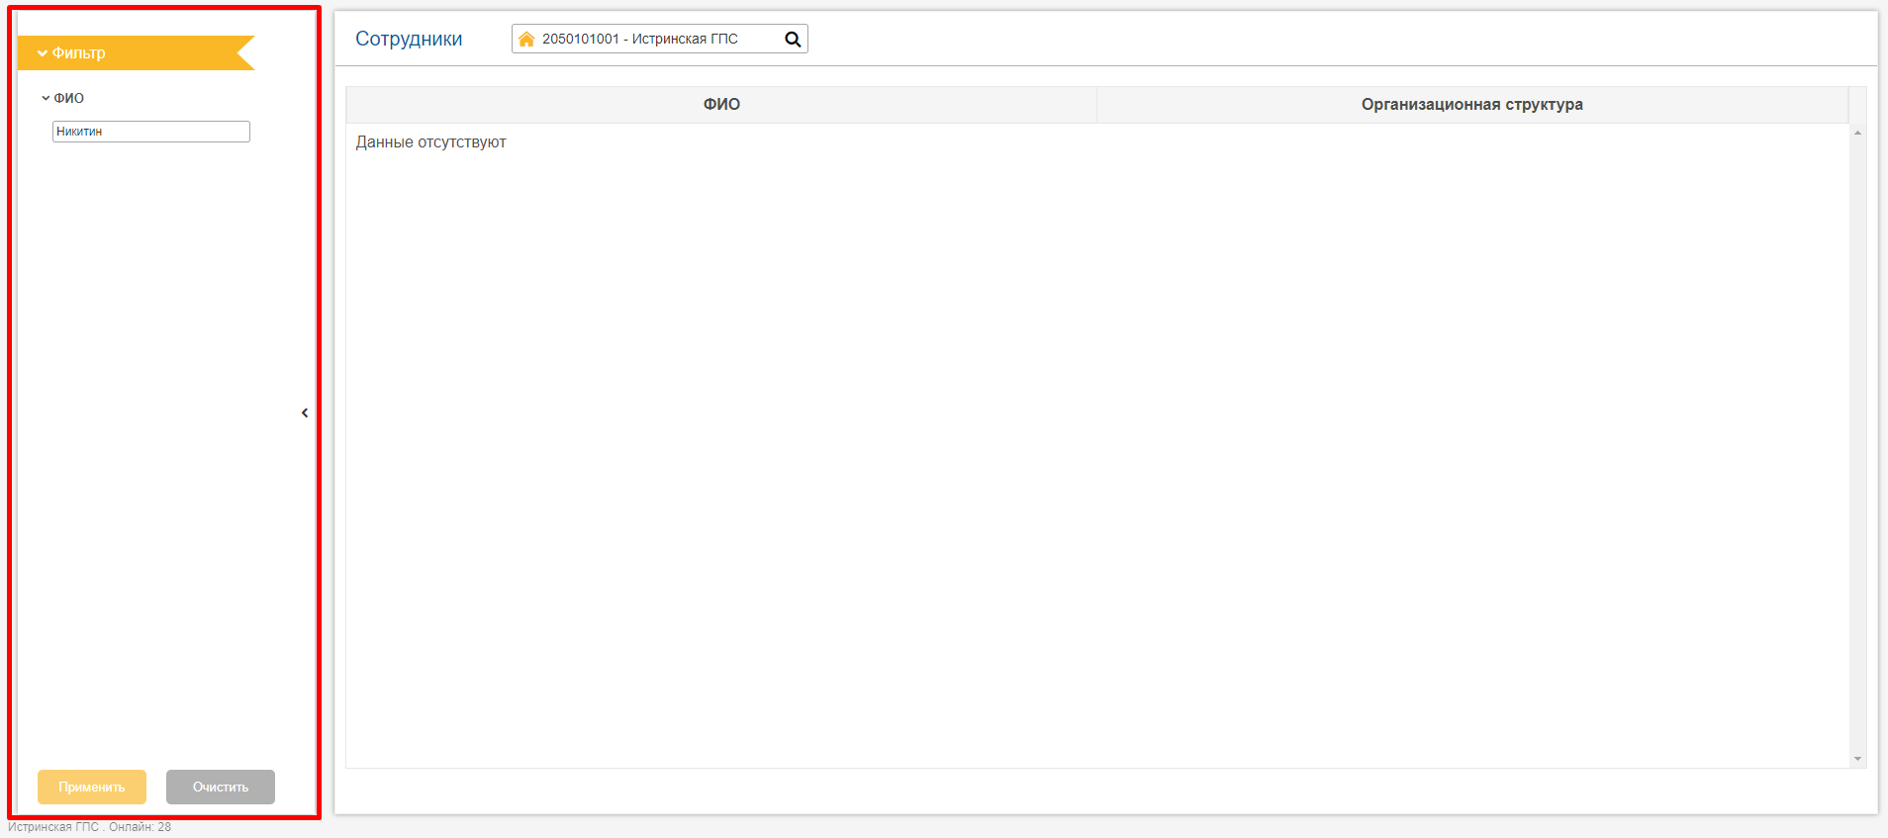
Рисунок 16. Фильтр
Для настройки фильтрации заявок предусмотрены следующие параметры:
- ФИО Сотрудника – поиск сотрудника по ФИО.
- Организационная структура – формирование списка сотрудников из определенной организационной структуры, выбор осуществляется при помощи иерархического списка;

Контекстный поиск
Для удобства поиска необходимой информации на портале реализована функция контекстного поиска. Расположен поисковик в правом верхнем углу около ФИО сотрудника.
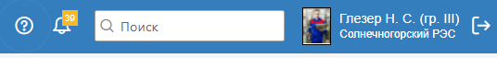
Рисунок 17 Расположение поисковой строки
При вводе запроса вручную и нажатии клавиши «Enter» на клавиатуре произойдет переход на форму поиска. Где в поле «Что вы ищете?» будет отображен ваш запрос, а также фильтры для поиска.
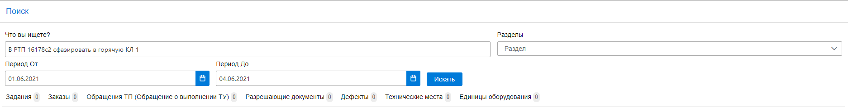
Рисунок 18 Форма поиска
Есть возможность скорректировать период поиска, выбрав необходимые даты из календаря.
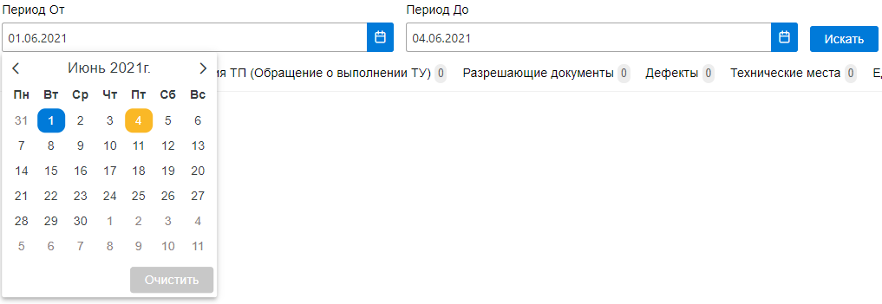
Рисунок 19 Выбор периода поиска
Есть возможность выбрать необходимые разделы (можно несколько), в которых Вы хотите провести поиск, они выбираются из списка.
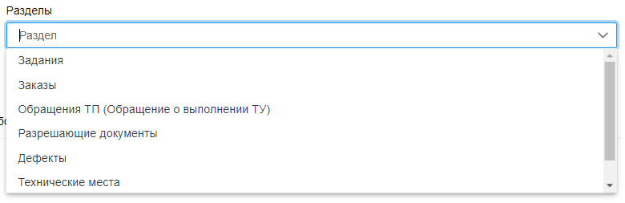
Рисунок 20 Выбор разделов для поиска
После этого необходимо нажать кнопку 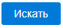.
Снизу будут отображены результаты поиска с основной информацией, а над ними будет указано количество совпадений в том или ином разделе (между ними можно перемещаться), между которыми можно перемещаться.
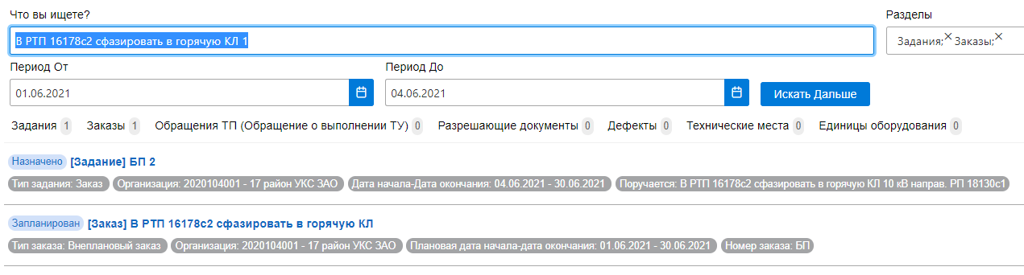
Рисунок 21 Результаты поиска
Так, например, на поиск по запросу «В РТП 16178с2 сфазировать в горячую КЛ 1» в разделах Задания и Заказы выдается результат о том, что есть одно совпадение в разделе Задания и одно совпадение в разделе Заказы. Присутствует возможность сразу перейти в карточку того или иного раздела, нажав на подсвеченную синим область. В данном случае откроется или карточка задания, или заказа в новом окне.
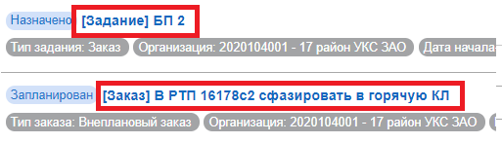
Рисунок 22 Переход к разделу, указанному в результате поиска
Примечание: доступ к результатам обработки поискового запроса ограничен в зависимости от роли пользователя.

Заказ
Чтобы посмотреть уже созданные заказы или создать новый заказ необходимо перейти при помощи меню быстрого доступа в раздел «Заказы».
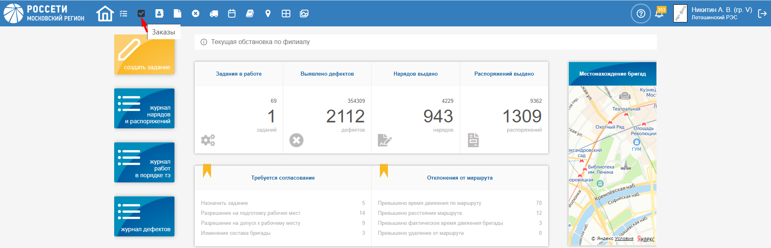
Рисунок 23 Раздел заказы

Фильтр заказов
Для помощи в поиске уже созданных заказов в системе предусмотрены фильтры, находятся они на странице слева.
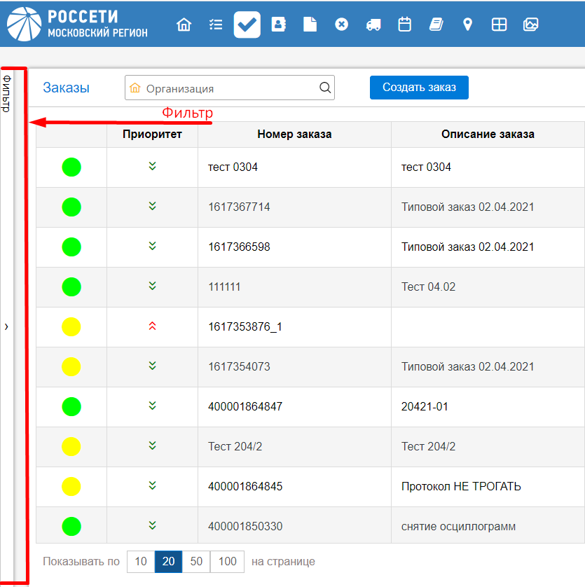
Рисунок 24 Фильтр
Фильтры, доступные для сортировки заказов:
- Номер заказа.
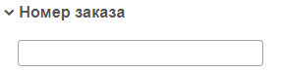
Рисунок 25 Фильтр номер заказа
- Статус заказа.
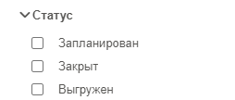
Рисунок 26 Фильтр статус заказа
- Фактическая дата завершения.
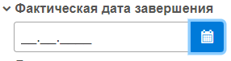
Рисунок 26 Фильтр фактическая дата завершения
- Плановая дата.
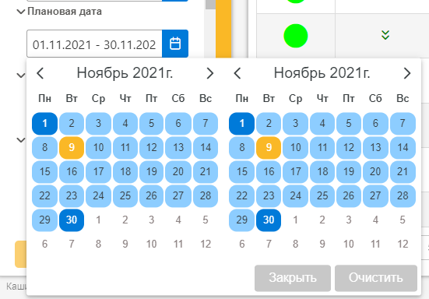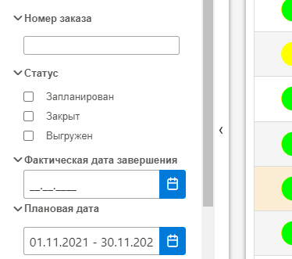
Рисунок 27 Фильтр плановая дата
- Дата создания
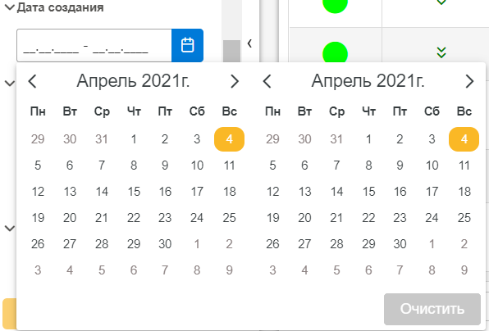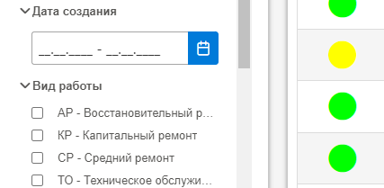
Рисунок 28 Фильтр дата создания
- Вид работы.
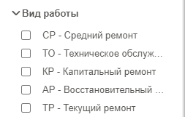
Рисунок 29 Фильтр вид работы
- Тип заказа.
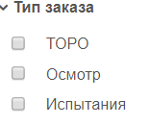
Рисунок 30 Фильтр тип заказа
- Способ выполнения работ.
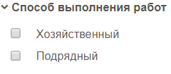
Рисунок 31 Фильтр способ выполнения работ
- Сообщение об ошибке.
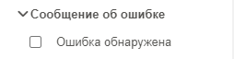
Рисунок 32 Фильтр сообщение об ошибке
- Вид заказа.
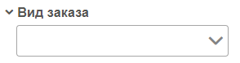
Рисунок 33 Фильтр вид заказа
- Приоритет.
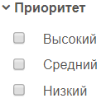
Рисунок 34 Фильтр приоритет
- Заказ создан в АСУ МБ/СУПА.
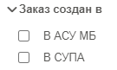
Рисунок 35 Фильтр заказ создан в:
После этого отфильтрованные заказы можно выгрузить в таблицу при помощи кнопки «Экспорт» в excel () в правом верхнем углу списка заказов.
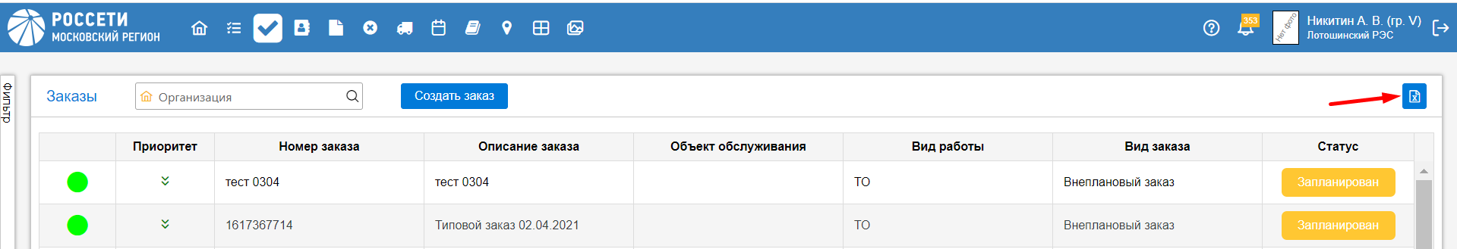
Рисунок 36 Экспорт в Excel

Создание заказа
Заказ может быть создан в рамках задания или в разделе заказы:
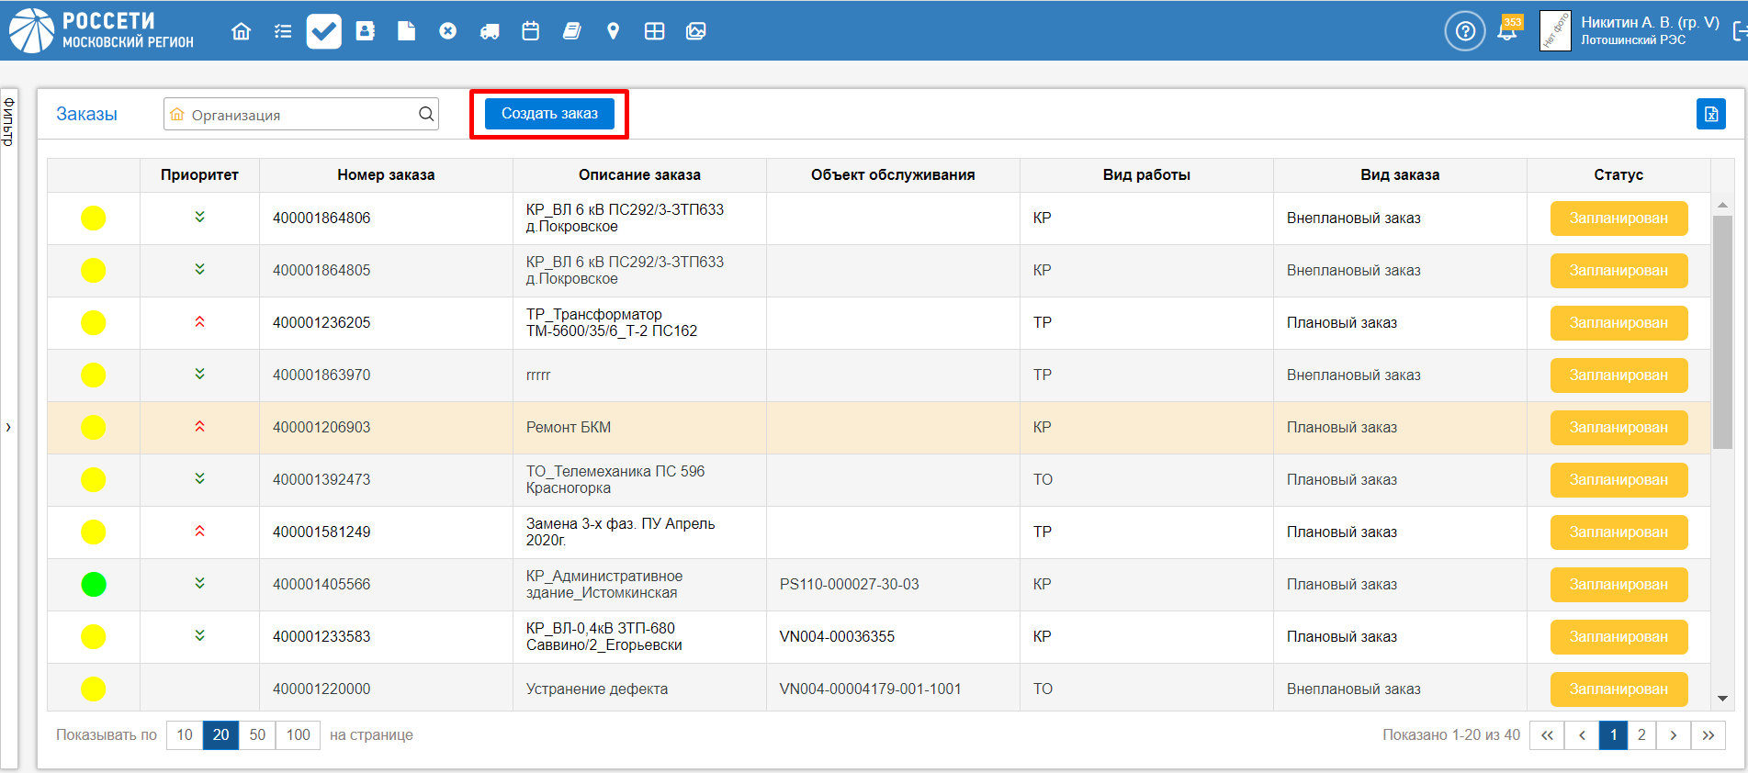
Рисунок 37 Создать заказ
После нажатия кнопки «Создать заказ» появится меню «Новый заказ», где необходимо выбрать тип заказа «Осмотр» или «ТОРО», далее выбрать создание типового заказа (кнопка «Типовой заказ», описан в п 2.3) или обычного (кнопка «Создать»). По умолчанию стоит «ТОРО».
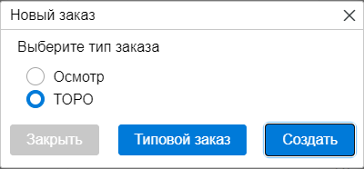
Рисунок 38 Меню «Новый заказ»

Новый заказ
Необходимо заполнить обязательные поля (обязательные поля выделены красным цветом).
Номер заказа – заполняется автоматически, после создания заказа в СУПА присвоится уникальный номер, поступивший из СУПА.
Название заказа – заполняется вручную если название заказа не заполнено, то оно будет заполняться автоматически значением из выбранного поля "Вид работы" + «Техническое место» (ограничение – 40 символов)
Техническое место – выбирается после нажатия на кнопку . Откроется иерархия технических мест. Для удобства поиска предусмотренные фильтры:
- Тип объекта – позволят производить поиск по типу технического места
- Класс напряжения – позволят производить поиск по определенному классу напряжения
- Искать по наименованию - позволяет производить поиск по наименованию технического места
- Искать по коду- позволяет производить поиск по коду технического места из СУПА.
- ТМ верхнего уровня – производится фильтрация по техническим местам верхнего уровня.
- Подчиненные ТМ - производится фильтрация по нижестоящим техническим местам.
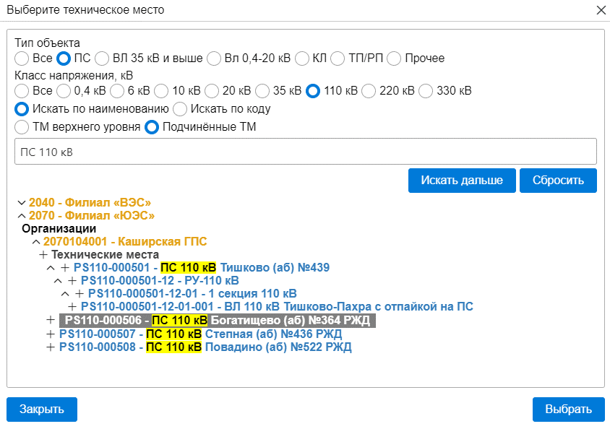
Рисунок 39 Фильтр поиска технических мест
Если у выбранного технического места есть единица оборудования, то в поле «единица оборудования» появится кнопка и вы сможете выбрать нужную ЕО.
Плановая дата начала и окончания изначально проставляются как первый и последний день текущего месяца, при необходимости вы можете их изменить. Данные даты должны находиться в рамках одного календарного месяца.
Приоритет – по умолчанию стоит приоритет «Средний», вы можете изменить его на «Высокий» или «Низкий».
Вид работы выбирается из списка:
- АР – Восстановительный ремонт;
- СР – Средний ремонт;
- ТО – Техническое обслуживание;
- КР – Капитальный ремонт.
СПП элемент – заполняется автоматически в зависимости от соответствия
СПП-элемента выбранному пользователем техническому месту. Если техническому месту соответствует несколько СПП-элементов, то его необходимо выбрать из выпадающего списка вручную. Поле заполняется аналогично данному полю в СУПА.
Вид заказа – зависит от значения, выбранного в поле «вид работы». Вид заказа может быть «Аварийный заказ» (АР) и «Внеплановый заказ» (СР, ТО и КР).
Плановые заказы приходят из СУПАА.
Тип заказа – выбирается вручную в меню «Новый заказ» при создании заказа.
Группа плановиков – заполняется вручную, необходимо выбрать из выпадающего списка, поле заполняется аналогично данному полю в СУПА.
Способ выполнения работ – заполняется вручную из выпадающего списка:
- Хозяйственный;
- Подрядный.
Организация – выводит информацию о филиале, в котором был создан заказ после выбора технического места.
Местоположение – выводит информацию о местоположении, в котором был создан заказ после выбора технического места.

Объекты
Для создания листа осмотра нам необходимо создать заказ с типом работ «Осмотр» и в блоке «Объекты» по кнопке «+» добавляем форму.
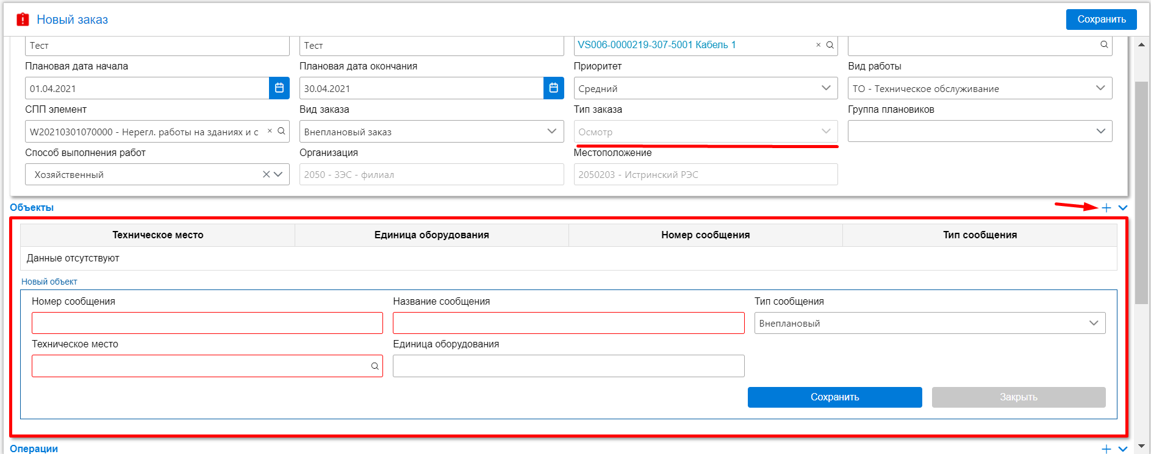
Рисунок 40 Добавления объекта
В данной форме необходимо заполнить поля:
- «Номер сообщения» - вводится вручную;
- «Название сообщения» - вводится вручную;
- «Тип сообщения» - заполняется автоматически;
- «Техническое место» - выбирается необходимое из списка, аналогично выбору технического места в заказе;
- «Единица оборудования», если есть.
Нажимаем «Сохранить». После повторно открываем объект двойным нажатием левой кнопки мыши.
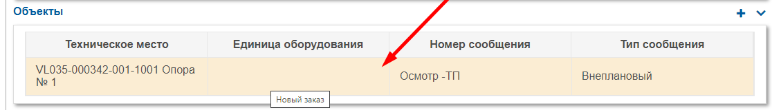
Рисунок 41 Открытие объекта
Появится карточка объекта. Там заполняем поля: «Тип листа осмотра», «Вид обхода».
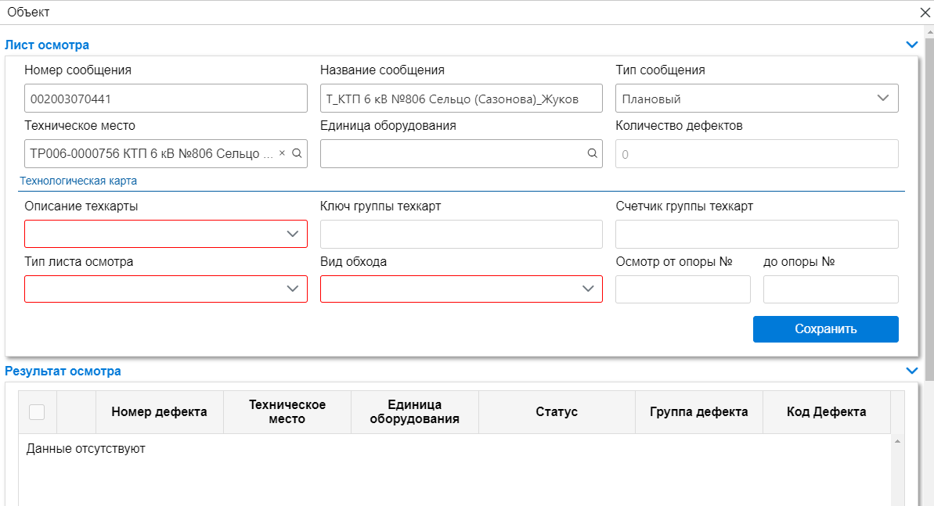
Рисунок 42 Создание листа осмотра
После заполнения нажимаем на сохранить и закрыть окно.

Операции
Для добавления операции необходимо по кнопке «+» добавить форму.
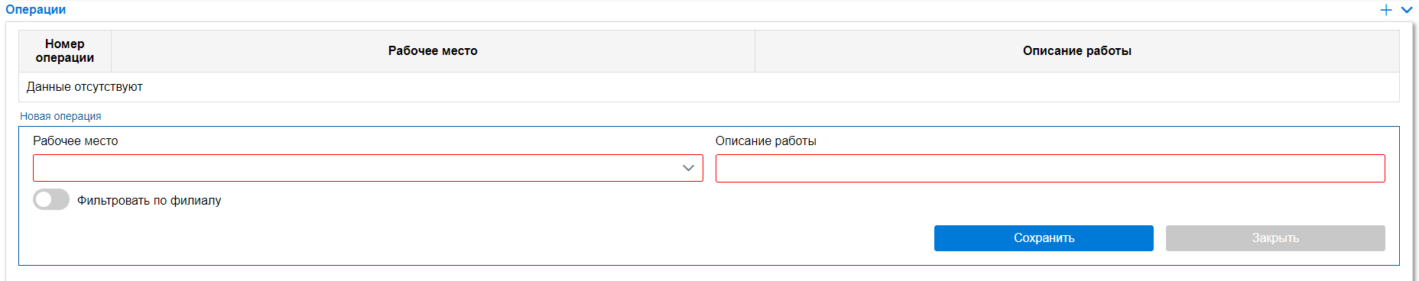
Рисунок 43 Операции
Рабочее место – выбирается из выпадающего списка. Наименования рабочего места зависят от выбранного технического места. Поле заполняется аналогично данному полю в СУПА.
Описание работы – вводится вручную, аналогично данному полю в СУПА.
Фильтровать по филиалу – переключатель предназначен для поиска рабочих мест прикрепленных к филиалу как к местоположению.
В операции можно добавить подоперацию и/или материалы для этого необходимо нажать правой кнопкой мыши на созданную операцию.

Подоперации
При нажатии на «+» добавляется форма подоперации, в которую необходимо ввести описание работы, «Рабочее место»
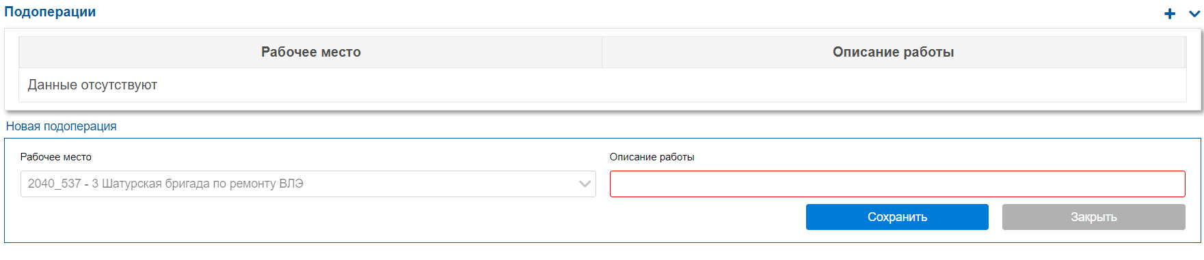
Рисунок 44 Подоперации

Материалы
При нажатии на «+» добавляется форма нового материала.
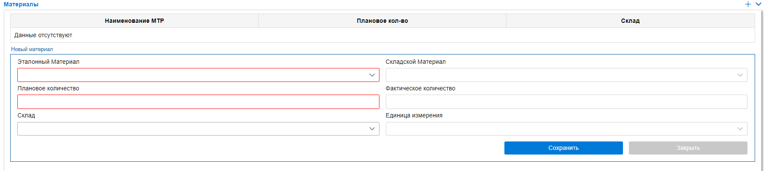
Рисунок 45 Материалы
Эталонный материал – обязательное поле для заполнения, выбирается из выпадающего списка, для поиска необходимо ввести начало названия эталонного материала.
Плановое количество – обязательное поле, заполняется вручную цифрами.
Склад – не обязательное поле, склад выбирается из выпадающего списка.
Примечание: Если Вы не нашли нужный склад, обратитесь в службу технической поддержки, чтобы он был подключен на Вашу учетную запись.
Единица измерения – проставляется автоматически в зависимости от выбранного материала.

Объем работы
Для добавления объема работы необходимо нажать левой кнопкой мыши на пустую строку, чтобы вызвать форму.
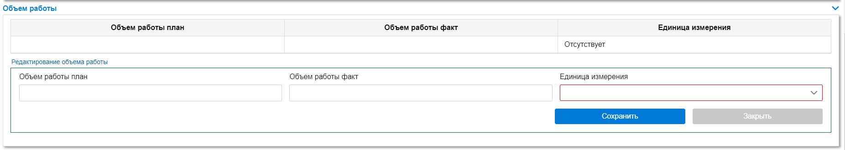
Рисунок 46 Объем работы
Необходимо выбрать объем единицу измерения из выпадающего списка. Для упрощения поиска можно ввести часть названия с клавиатуры.
Примечание: выводится список единиц измерения, которые привязаны к выбранному ранее СПП элементу. Если Вы не нашли нужной единицы измерения, обратитесь в службу технической поддержки СУПА.

Создание типового заказа
Типовой заказ отличается от обычного заказа автоматическим заполнением обязательных полей и разделов служебными значениями в зависимости от выбранного местоположения.
Для создания типового заказа в разделе «Заказы», необходимо зайти в раздел «Заказы», нажать на кнопку «Создать заказ». Далее появится диалоговое меню с выбором «Вида заказа».
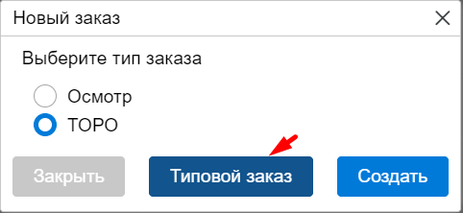
Рисунок 47 Выбор типового заказа.
Для создания типового заказа в рамках задания необходимо нажать на кнопку «Создать задание», выбрать вид заказа «Внеплановый» или «Аварийный» и вариант заказа «Типовой заказ».
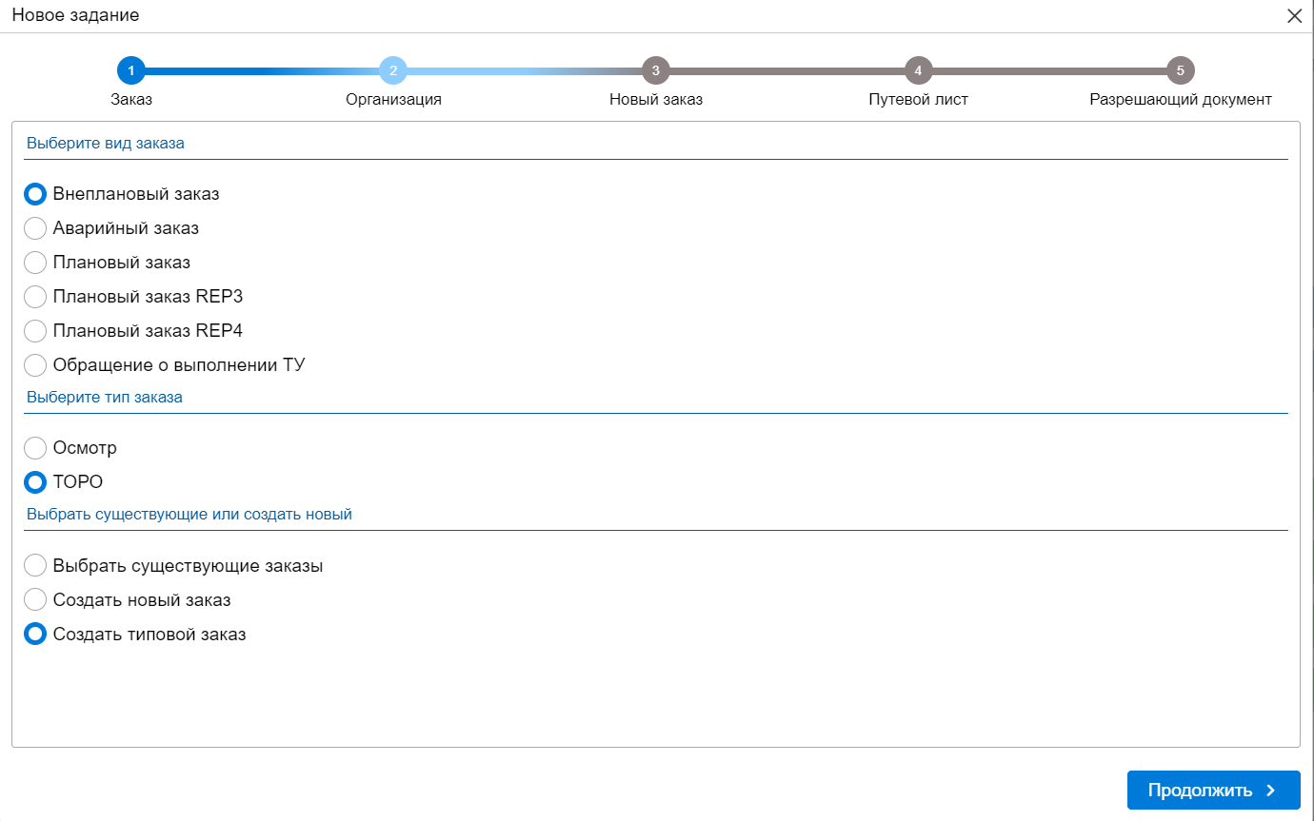
Рисунок 48 Выбор типового заказа при создании задания
После этого переходим к окну выбора местоположения.
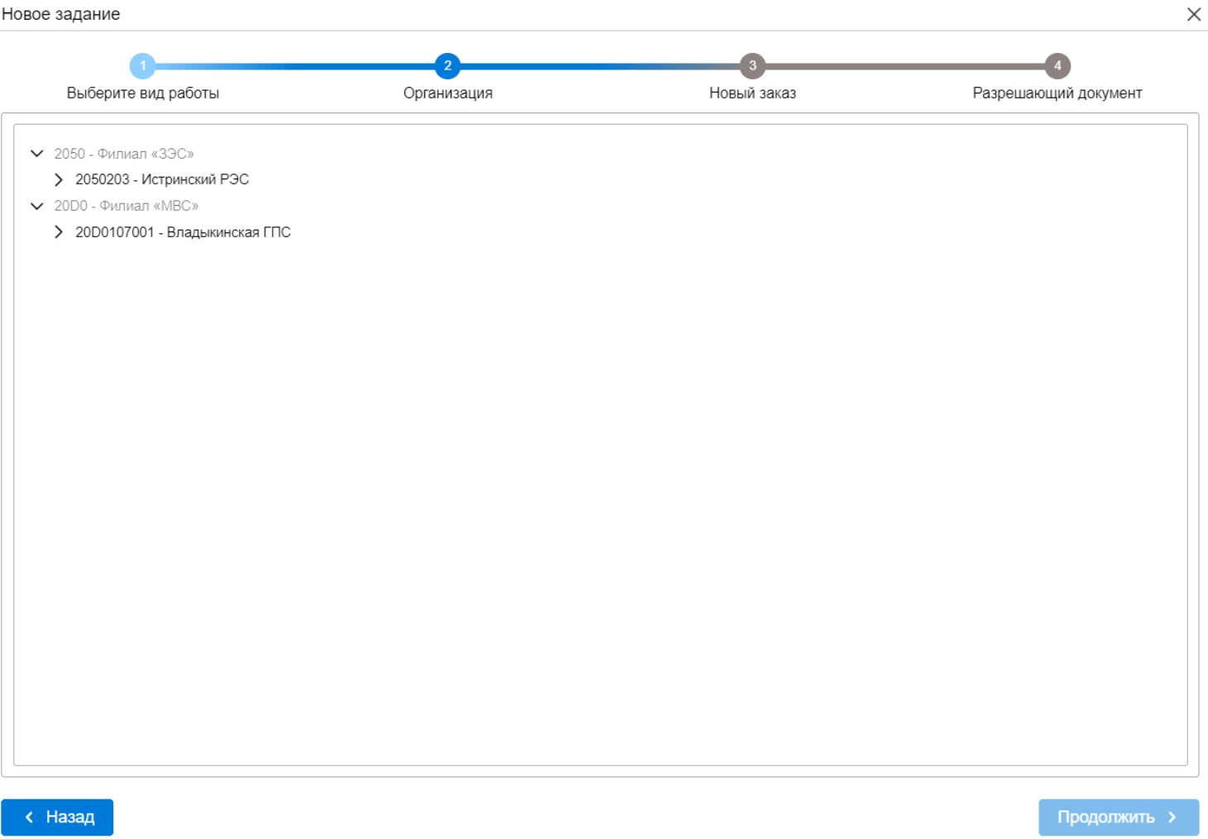
Рисунок 49 Выбор местоположения типового заказа
В карточке заказа, автоматически заполненные обязательные поля, такие как: «Номер заказа», «Название», «Техническое место», «Вид работы», «СПП элемент». В разделе «Операции» автоматически заполняются «Рабочее место», «Описание работы».
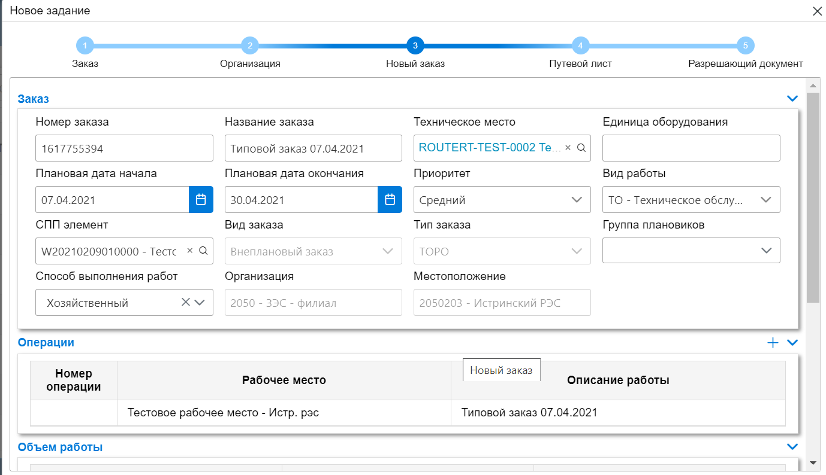
Рисунок 50 Карточка типового заказа.
В разделе «Объем работы» автоматически выставляется единица измерения.
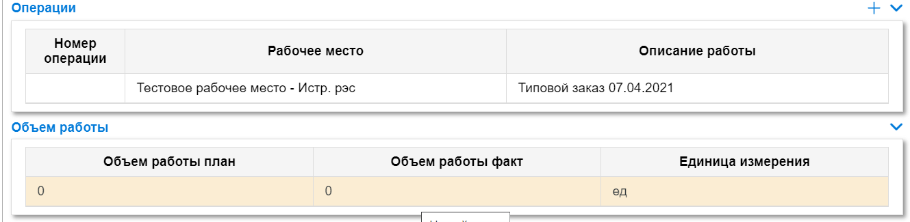
Рисунок 51 Объем работы.
Если изменяется техническое место, то СПП-элемент и разделы «Операции», «Объем работ» очистятся для нового ввода.
Примечание: типовой заказ будет возможно создать в СУПА только после того, как в нем будут указаны реальные, а не системные технические места, единица оборудования, СПП элемент, ответственное рабочее место.

Создать заказ в СУПА
После нажатия на кнопку 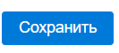 (в правом верхнем углу) появляется возможность создать заказ в СУПА.
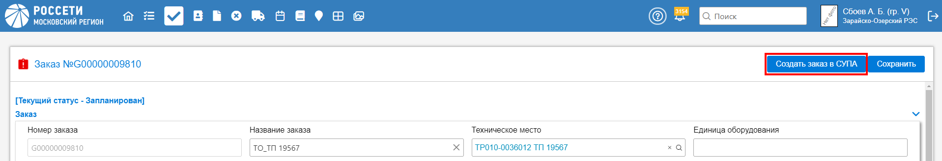Рисунок 52 Создать заказ в СУПА
После нажатия на кнопку появится уведомление и том, что заказ создан в СУПА. При обновлении страницы присвоится номер заказа СУПА.

Создание задания с протоколом испытаний/измерений
Для добавления протоколов испытаний/измерений, заказ должен быть обязательно создан в СУПА. Пока заказ не будет создан в СУПА, в разделе «Протоколы испытаний/измерений» будет отображено соответствующее уведомление.
Рисунок 53 Протоколы испытаний/измерений
После того, как заказ создан в СУПА, добавлять протоколы можно по нажатию кнопки . Необходимо заполнить обязательные поля:
- Номер сообщения – заполняется вручную, после создания протокола в СУПА присвоится уникальный номер, поступивший из СУПА.
- Название сообщения – заполняется вручную
- Тип протокола – необходимо выбрать нужный тип протокола из выпадающего списка.
После того, как обязательные поля заполнены, необходимо нажать кнопку «Сохранить».
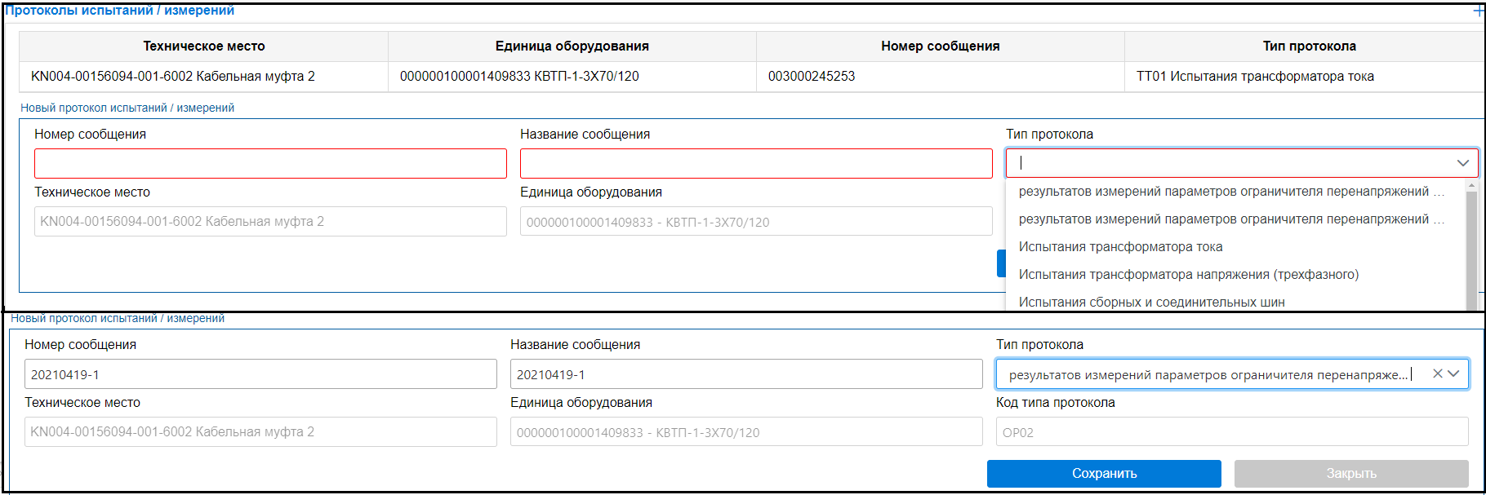
Рисунок 54 Заполнение обязательных полей протокола
После этого необходимо нажать на добавленный протокол 2 раза правой кнопкой мыши, чтобы перейти в карточку протокола и заполнить в нем поля:
- Дата регистрации – дата выбирается из календаря;
- Цель испытаний – выбирается необходимое значение из выпадающего списка;
- Наименование лаборатории (необязательно поле) – поле заполняется с помощью «лупы». При открытии окна с лабораториями необходимо выбрать нужную. При необходимости данное поле можно оставить пустым и заполнить его в АРМ МБ.
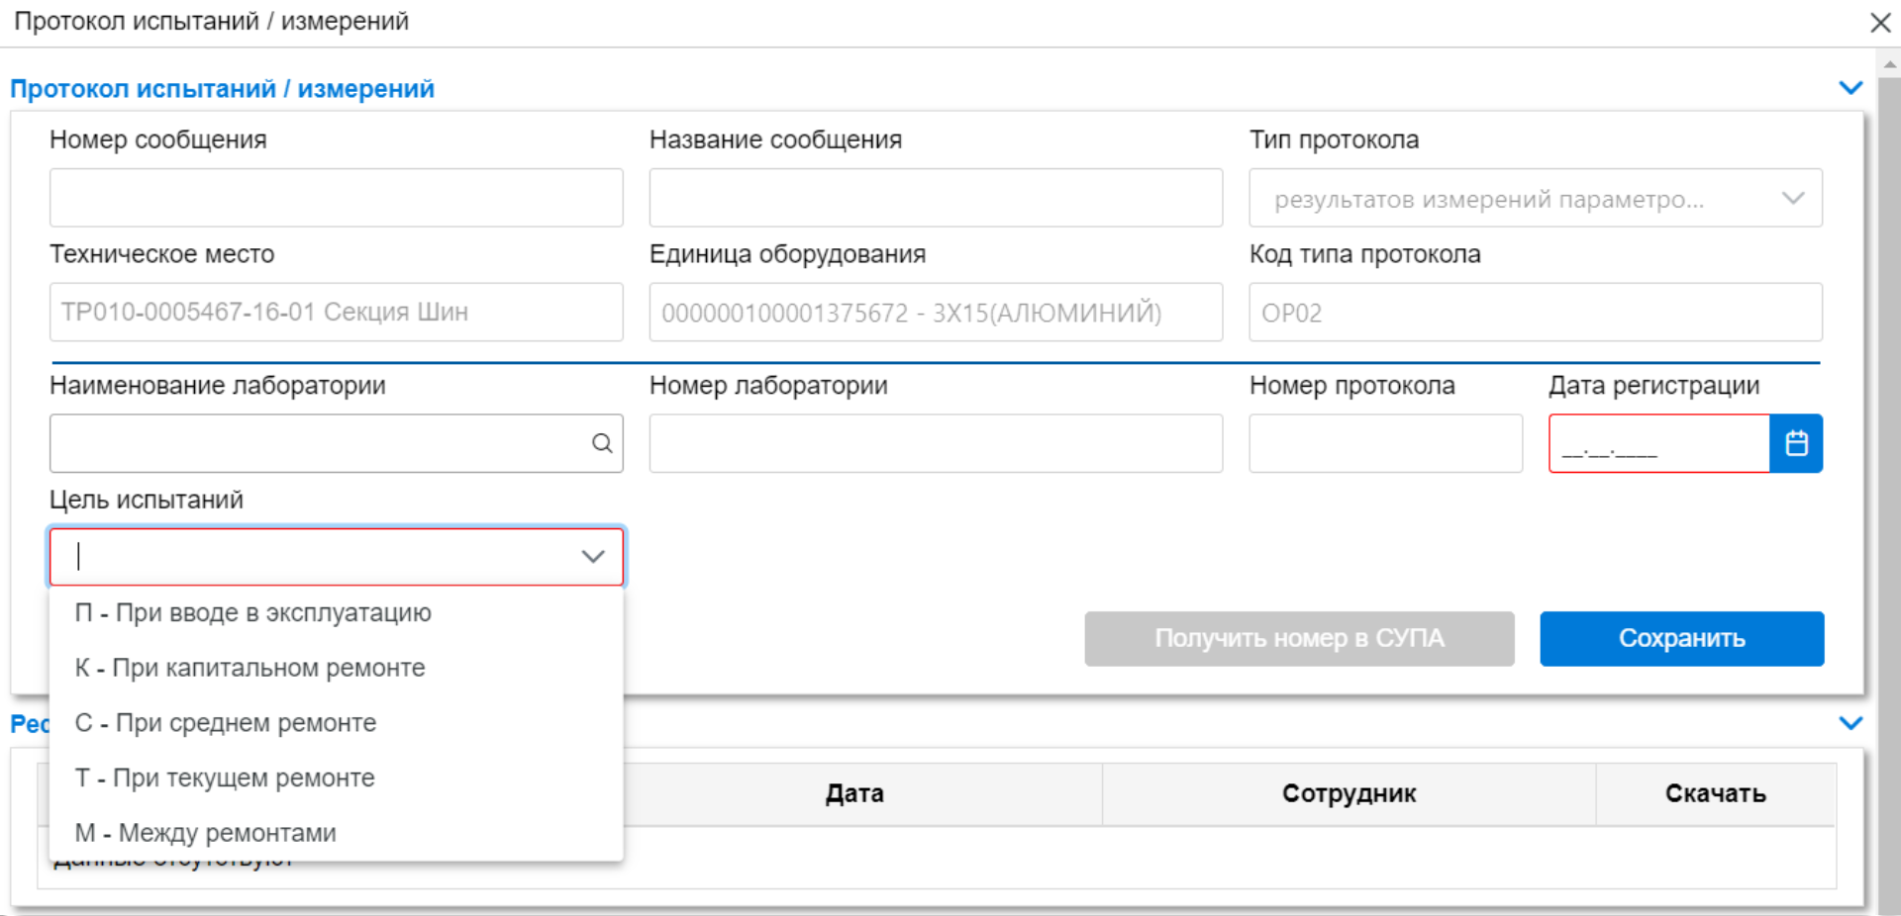 Рисунок 55 Заполнение обязательных полей протокола
После заполнения перечисленных выше полей необходимо выбрать кнопку «Сохранить».
После сохранения появится возможность зарегистрировать протокол в СУПА (получить номер протокола и сообщения из СУПА), нажав кнопку .

Факт работы
Данный раздел выводит информацию по факту работ и объем факт работ, внесенных пользователем при завершении задания. Этот блок можно редактировать при статусе заказа «Запланирован».
Рисунок 56 Раздел задания «Факт работы»

Учет фактического времени работы бригады
В карточке задания в блоке «Заказы» нажать на строку заказа – откроется блок «Факт работы». В блоке «Факт работы» отображается фактическое время работы сотрудника по операции заказа.
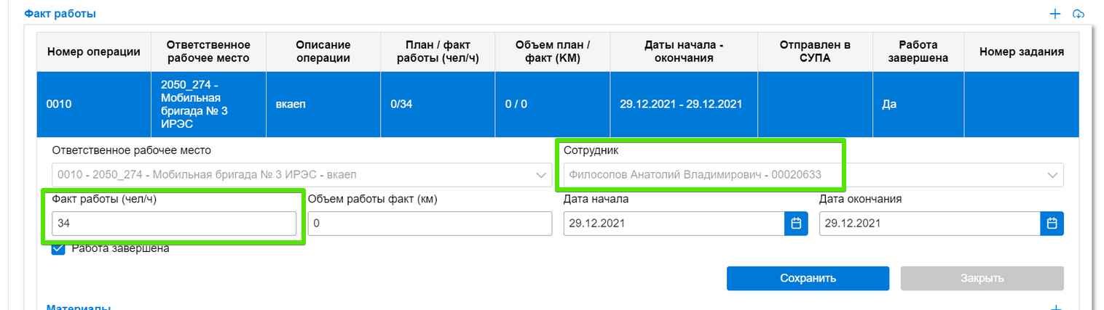
Рисунок 57 Факт работы сотрудника по операции заказа
Для отправки фактического времени работы сотрудника по данной операции в систему СУПА нажмите кнопку «Отправить факт по всем заказам в СУПА».
Если в АРМ МБ были зафиксированы трудозатраты по сотруднику, который не относится к ответственному рабочему месту операции заказа, то в АРМ ММБ в карточке задания в блоке «Факт работы» автоматически создается новая операция с ответственным рабочим местом данного сотрудника. По нажатию на новую операцию отображаются ФИО сотрудника и его время работы.
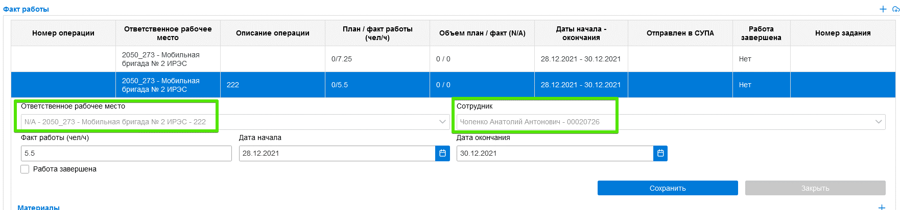
Рисунок 58 Новая операция заказа
Для отправки фактических данных по новой операции в систему СУПА необходимо отправить данную операцию в систему СУПА по нажатию на кнопку «Отправить операцию в СУПА». После отправки новой операции в СУПА можно отправить фактические данные по данной операции.

Понедельный учет
Данный раздел предназначен для ввода показателей «Объем работы факт» и «Фактическая дата».
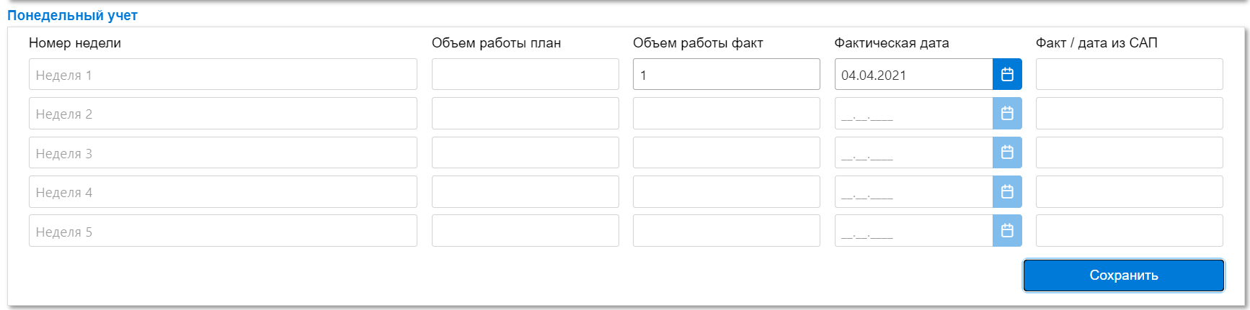
Рисунок 59 Понедельный учет

Акты
В АРМ ММБ пользователь имеет возможность работать с Актами на списание израсходованных материальных ценностей и Актов о приемке работ, которые были прикреплены к факту работы по операции заказа в системе СУПА.
Для работы с актами в карточке заказа откройте блок «Факт работы» и нажмите на строку соответствующего факта. В столбце «Номер акта» отображается номер акта. По нажатию на номер акта производится загрузка файла на компьютер пользователя.
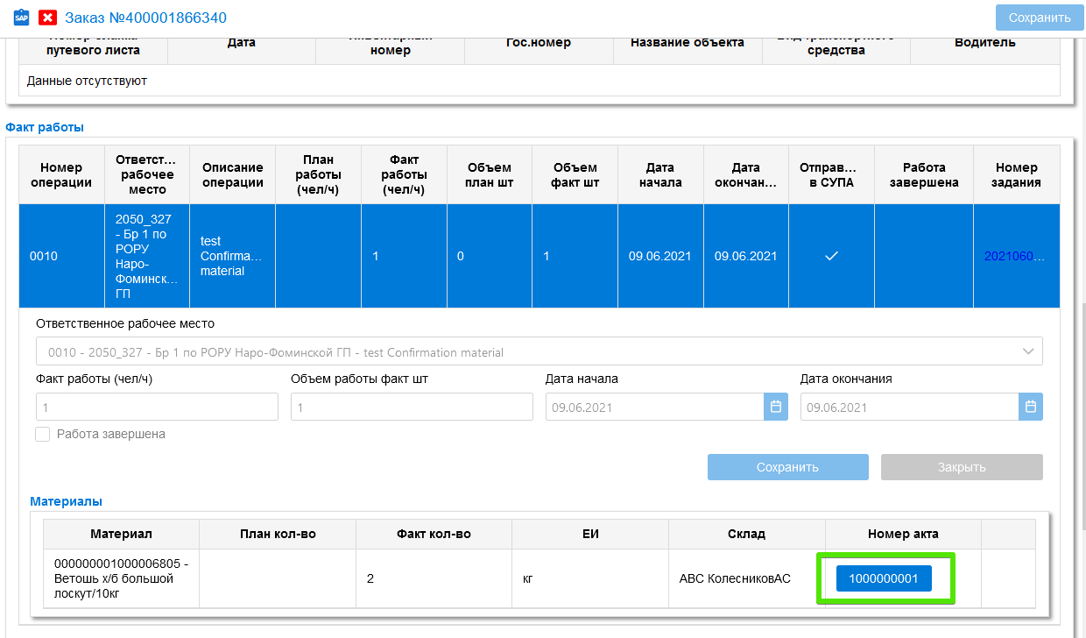
Рисунок 60 Номер акта

Файлы
Для добавления файла в заказ необходимо в разделе «Файлы» выбрать тип файла из выпадающего списка.
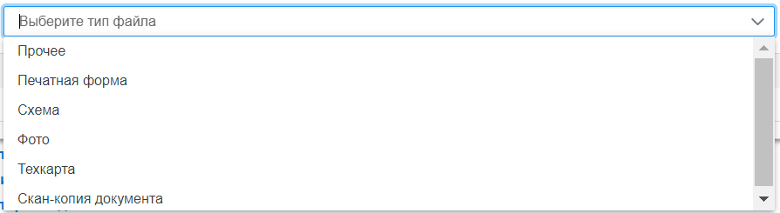
Рисунок 61 Выпадающий список блока «Файлы»
Далее нажать на кнопку «» и выбрать нужный файл из появившегося окна. Если в заказе есть файл, то его можно скачать () или удалить ().
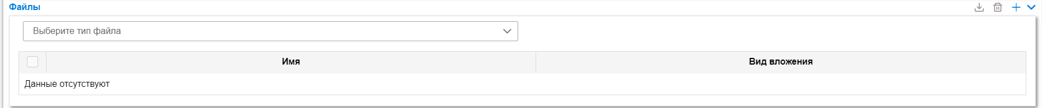
Рисунок 62 Файлы

История статусов
Данный раздел предназначен для отслеживания изменений статусов заказа, так же если возникает какая-либо ошибка, она отобразится в столбце «Сообщение об ошибке».
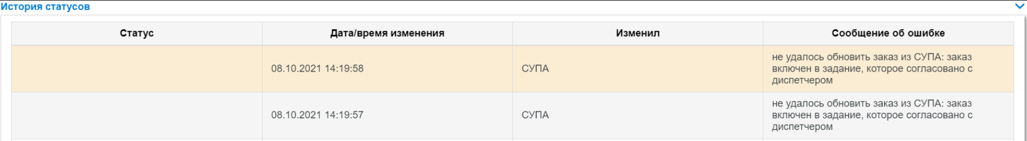Рисунок 63 История статусов

Причины переносов
Раздел предназначен для отражения зарегистрированных причин переноса сроков выполнения ранее запланированных работ в связи с выполнением аварийных работ, работ по ТП, не постановки МТР и т.д. Данный блок выводит следующую информацию: комментарии, дата и время, автор.
Рисунок 64 Причины переносов

Завершение заказа
Для завершения заказа необходимо получить номер заказа из СУПА, если заказ не был создан до отправки задания на МУ (как показано в разделе «Создать заказ в СУПА») или это плановый заказ, который уже имеет номер.
Рисунок 65 Отправить в СУПА
Далее нажимаем на полученный номер из СУПА, появится форма для заполнения факта работ по данному заказу.
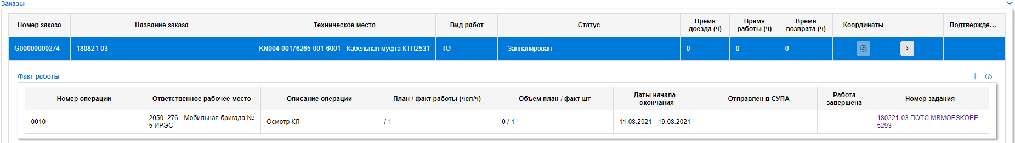
Рисунок 66 Форма факта работ
Необходимо заполнить обязательные поля: «Ответственное рабочее место», «Факт работы», «Объем работы факт», «Дата начала», «Дата окончания».
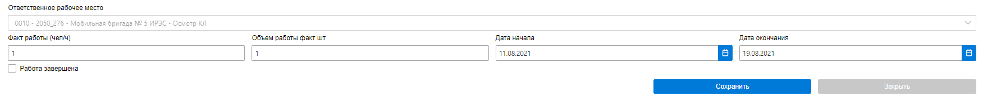
Рисунок 67 Заполнение факта работ
Если работа по данной операции завершена, то ставим галочку «Работа завершена». Если работы по данной операции будут проводиться в другом задании, то галочку не ставим. Новый факт на данную операцию в системе СУПА будет суммироваться. После сохранения данных нажмите на кнопку «Отправить факт в СУПА».
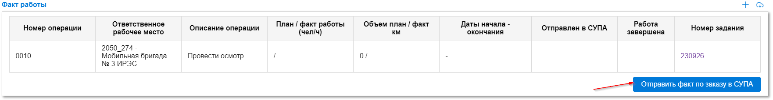Рисунок 68 Отправка факта в СУПА
Появится уведомление в правом верхнем углу, что факт отправлен в СУПА.
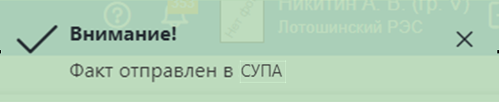
Рисунок 69 Уведомление
При необходимости указать использованный материал по операции — это можно сделать, нажав один раз на нужный факт работ. Откроется раздел с материалами. Если материалы были запланированы или указаны на мобильном устройстве, то они отобразятся в списке.
Рисунок 70 Списание запланированного материал
Необходимо нажать один раз на запланированный материал и выбрать тот складской материал, который реально использовался, из списка, который формируется на основании запланированного эталонного материала. Если при планировании не был указан склад и/или на мобильном устройстве не указали фактическое количество используемого материала, то необходимо заполнить данные поля. Фактическое количество ввести вручную, а склад выбрать из выпадающего списка.
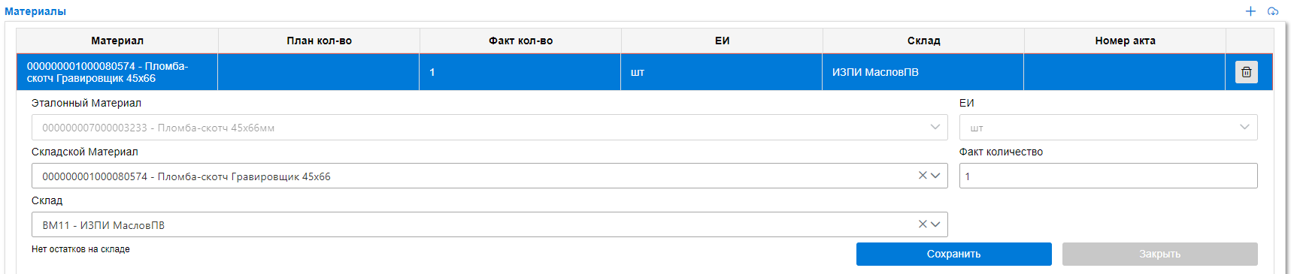
Рисунок 71 Указание запланированного материала
Если материал не был запланирован в заказе и не был указан на мобильном устройстве, то добавить его можно по нажатию на «+». Откроется карточка материала, аналогичная запланированному с единственным отличием – не будет указан эталонный материал.
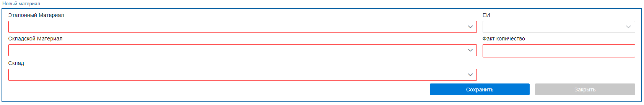
Рисунок 72 Указание незапланированного материала
В этом случае необходимо будет выбрать или сразу складской материал (если известно, какой использовался), вбив название или его код и выбрав из списка. После этого к нему автоматически запишется эталонный материал. Или выбрать сначала эталонный материал, а затем из предложенного списка выбрать складской материал. Так же, как и в первом случае указать склад и фактическое количество.
После того, как все материалы будут добавлены, нажмите кнопку «сохранить».
Ели после сохранения поле «Материалы» подсвечивается красным, то данный материал необходимо заменить/удалить, так как он не входит в список допустимых материалов для передачи в СУПА (например, аптечки, канцелярские товары).
Рисунок 73 Выбор недопустимого для отправки материала
В случае если такой материал выбран, то при отправке в СУПА появится всплывающее окно с ошибкой о недопустимости передачи данных в СУПА.
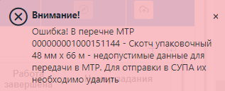
Рисунок 74 Ошибка отправки МТР
Примечание: Если Вы не нашли нужный склад, обратитесь в службу технической поддержки, чтобы он был подключен на Вашу учетную запись.

Завершение заказа с протоколом испытаний/измерений
После завершения работ по заказам с протоколами необходимо отправить данные по проведенным испытаниям/измерениям в СУПА, для этого в карточке протокола необходимо нажать кнопку «отправить в СУПА».
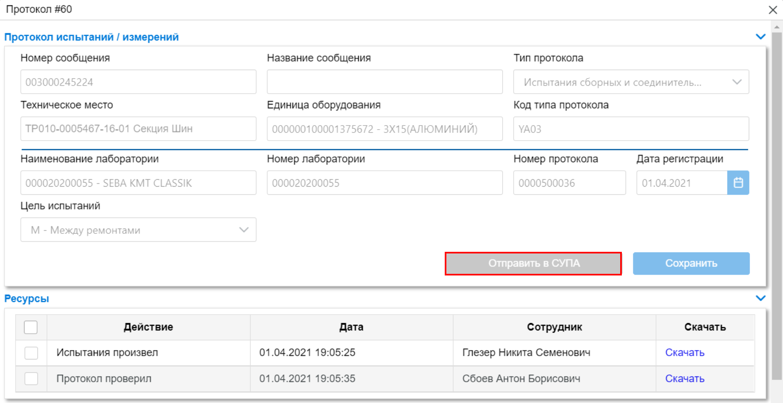
Рисунок 75 Завершение работ по протоколам испытаний/измерений
Для отправки данных сразу по нескольким протоколам, необходимо напротив нужных протоколов поставить галочки и нажать на кнопку «».
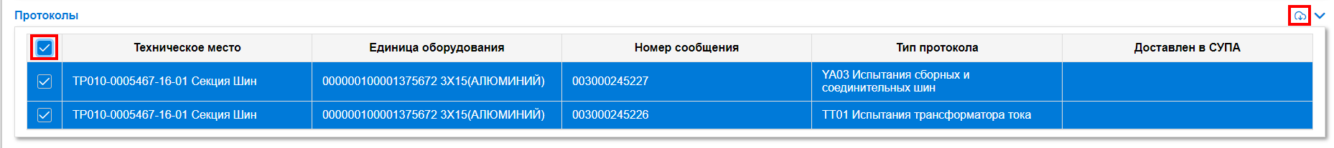
Рисунок 76 Отправка протоколов
После того как протоколы будут отправлены в СУПА, напротив них появится галочка об отправке.
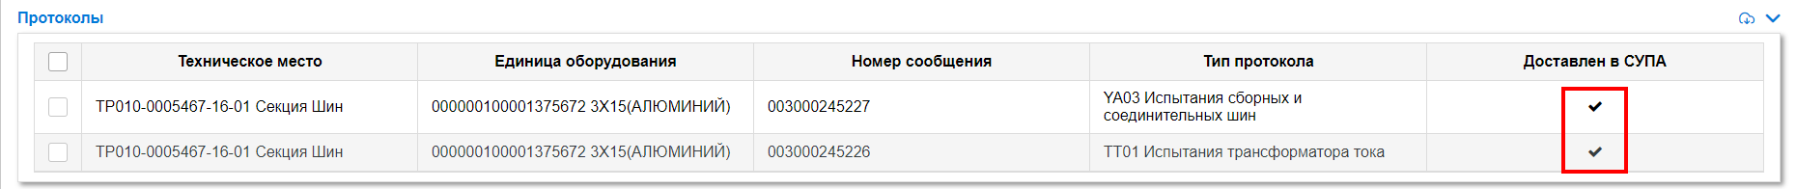
Рисунок 77 Отправленные протоколы в СУПА

Создание листа осмотра в СУПА
Для создания листа осмотра в СУПА зайдите в раздел «Объекты» в карточке заказа или в раздел «Лист Осмотра» в карточки задания. В появившимся окне листа осмотра нажмите на кнопку «Отправить в СУПА» (если заказ был создан на портале АСУ МБ, то перед отправкой листа осмотра в СУПА необходимо создать заказ в СУПА).
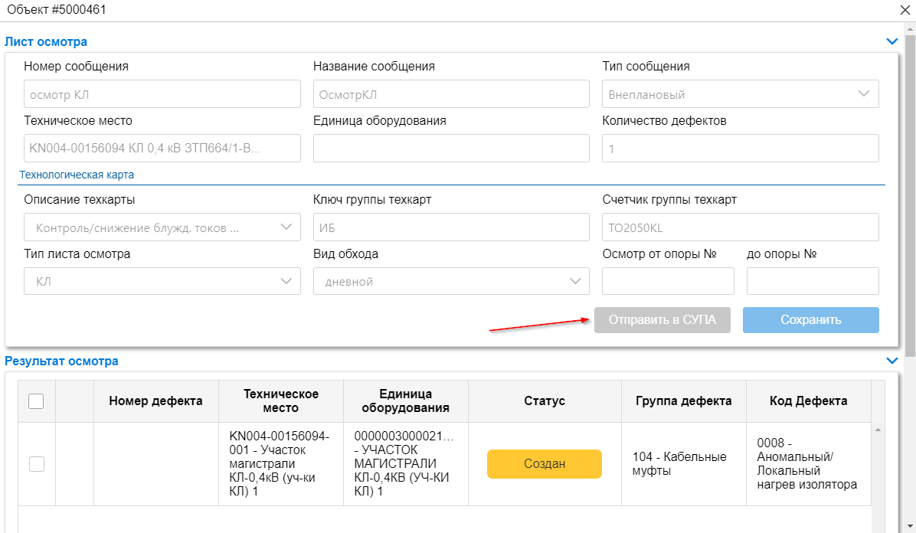Рисунок 78 Карточка листа осмотра
Обновите карточку листа осмотра, чтобы отобразился номер СУПА.

Закрытие листа осмотра
Для того чтобы закрыть лист осмотра необходимо создать дефекты в СУПА, которые были выявлены в ходе осмотра. После этого необходимо нажать на кнопку «Закрыть лист осмотра в СУПА» и указать ответственного и дату закрытия листа осмотра. При частичной или полной отправке факта по заказу с листом осмотра, будет выводиться уведомление об указании ответственного и дату закрытия листа осмотра
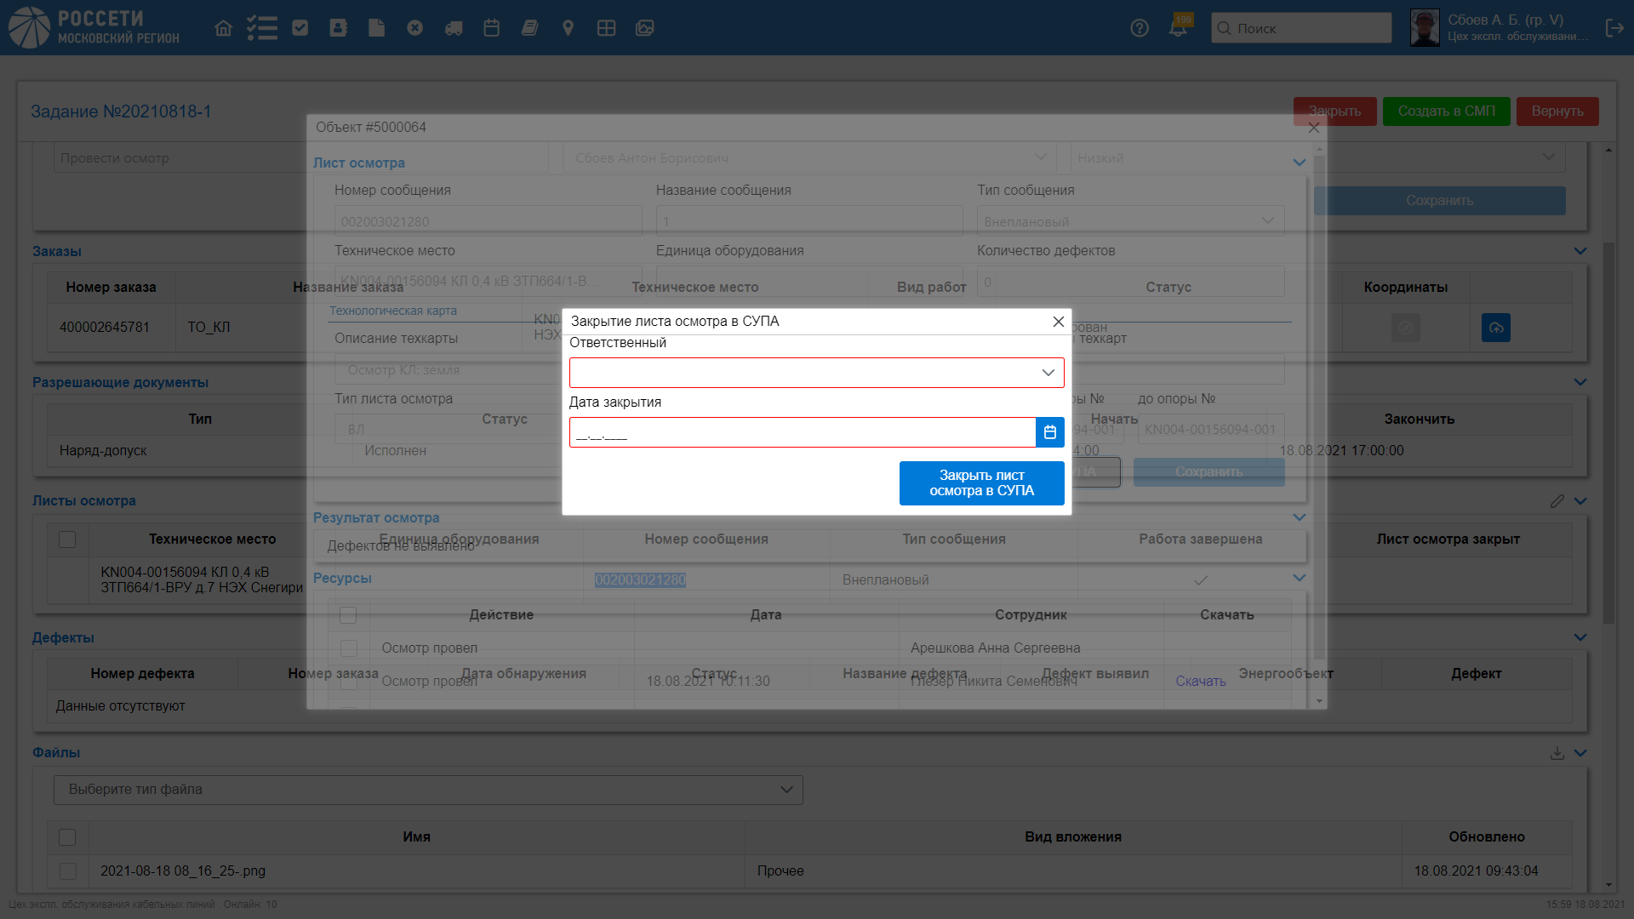
Рисунок 79 Закрытие листа осмотра

Разрешающие документы
Чтобы посмотреть уже созданные разрешающие документы или создать новый разрешающий документ необходимо перейти при помощи меню быстрого доступа в раздел «Разрешающие документы».
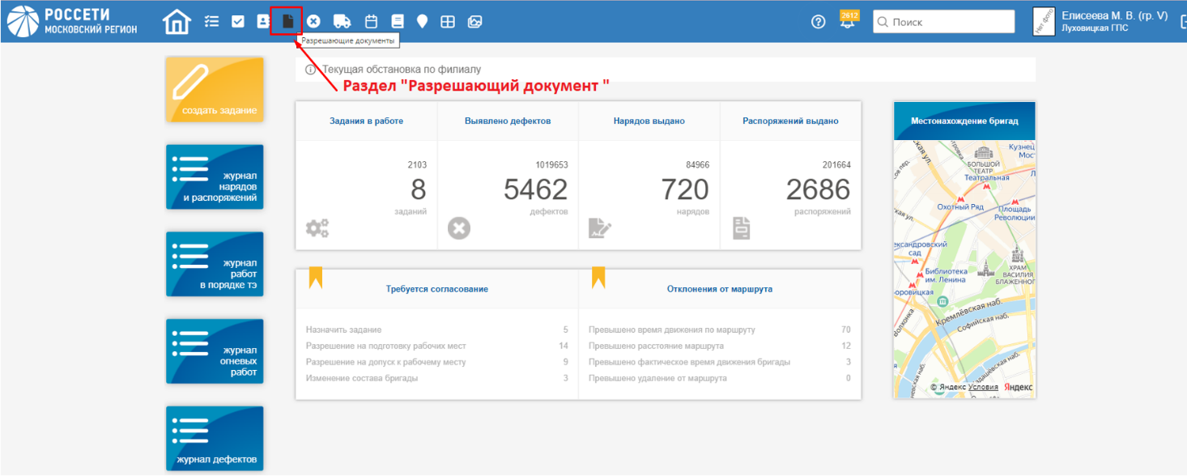
Рисунок 80 Раздел Разрешающие документы

Фильтры разрешающих документов
Для помощи в поиске уже созданных разрешающих документов в системе предусмотрены фильтры находятся они на портале слева.
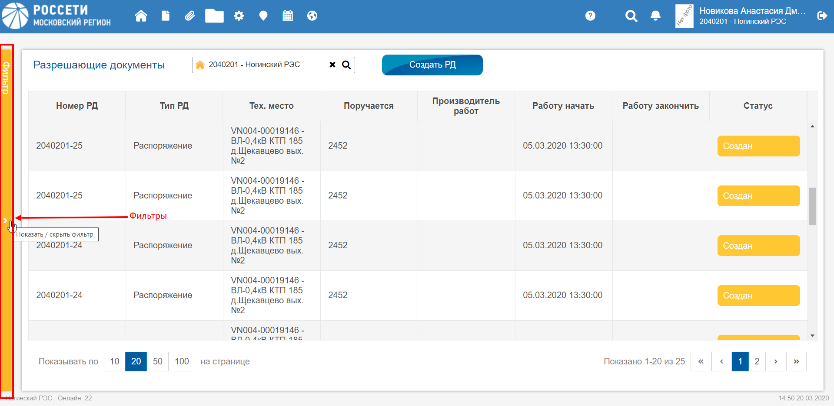
Рисунок 81 Фильтры разрешающих документов
Фильтры доступные для сортировки разрешающих документов:
- Вид разрешающего документа.
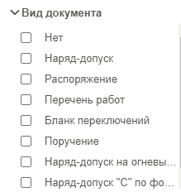
Рисунок 82 Фильтр вид документа
- Статус разрешающего документа.
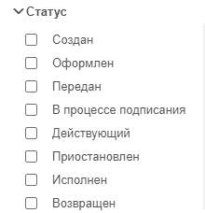
Рисунок 83 Фильтр статус
- Номер разрешающего документа.
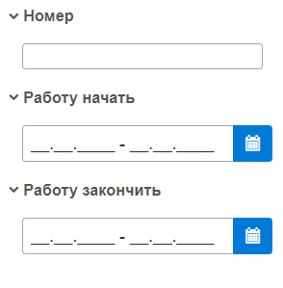
Рисунок 84 Фильтр номер разрешающего документа
- Дата начала работы по разрешающему документу.
Рисунок 85 Фильтр по дате начала работы
- Дата окончания работы по разрешающему документу.
Рисунок 86 Фильтр по дате окончания работы

Создание разрешающего документа
Разрешающий документ может быть создан в рамках задания или в разделе разрешающий документы.
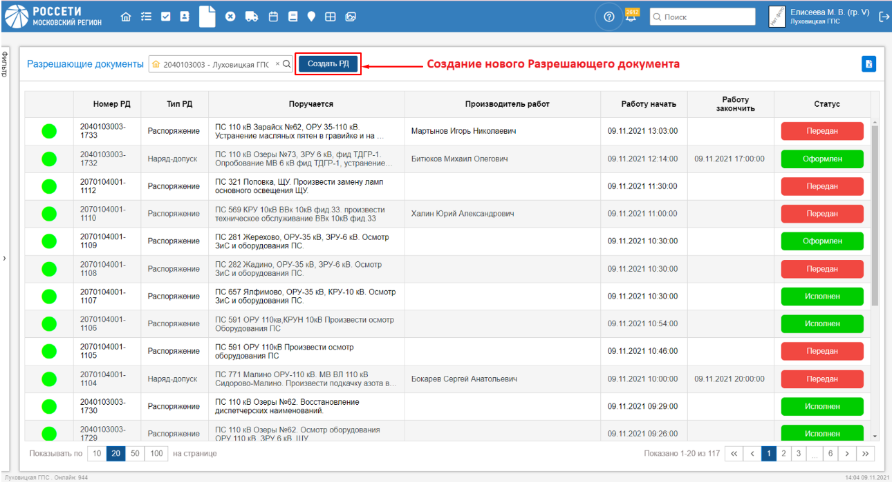
Рисунок 87 Кнопка создать разрешающий документ
Сначала необходимо выбрать тип разрешающего документа:
- Наряд-допуск;
- Распоряжение;
- Перечень работ;
- Бланк переключений;
- Поручение;
- Наряд-допуск на огневые работы;
- Наряд-допуск «С» по форме ПОТС
При создании разрешающего документа из раздела «разрешающие документы» его тип выбирается в меню «Новый разрешающий документ». Возможно создать новый разрешающий документ или выбрать разрешающий документ из шаблона.
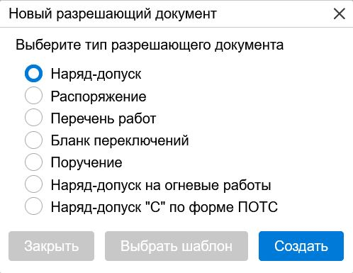
Рисунок 88 Меню «Новый разрешающий документ»
По умолчанию проставляется тип наряд-допуск.
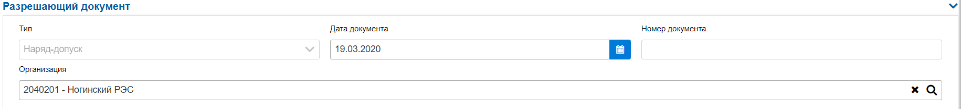
Рисунок 89 Разрешающий документ
Дата разрешающего документа автоматически заполняется датой создания документа. Но при необходимости вы можете изменить дату нажав на кнопку 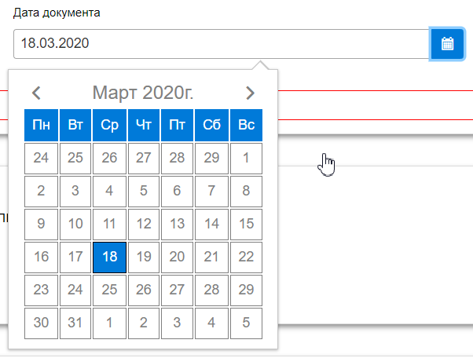.
Номер документа проставляется автоматически и состоит из кода местоположения и порядкового номера документа. Пример: разрешающий документ создан сотрудником Истринского РЭС и это 11 разрешающий документ «2050203-11».
Организационная структура проставляется автоматически, но если есть множественное прикрепление, то автоматически будет показано место, которое указанно первым, при необходимости изменить необходимо нажать на кнопку 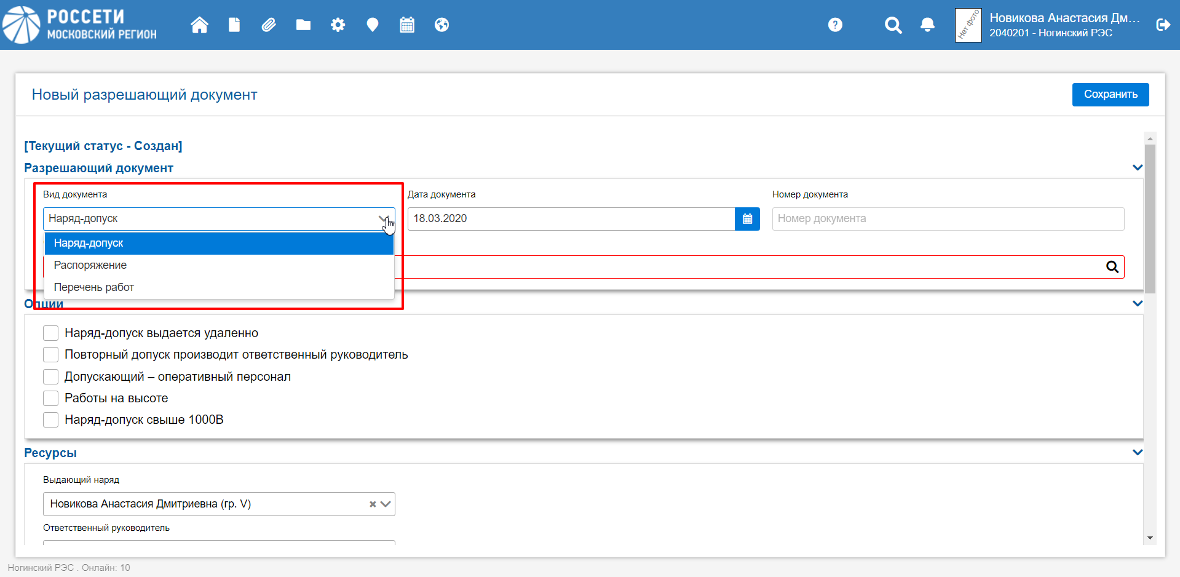.

Наряд-допуск

Опции
При создании наряд-допуска вы можете выбрать доступные опции.
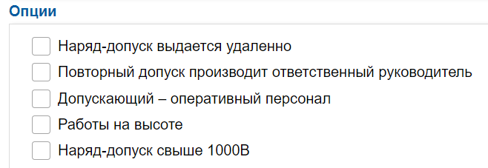
Рисунок 90 Опции в наряде-допуске
Наряд-допуск выдается удалённо - заполняется галкой в случае, если наряд выдается удаленно.
Повторный допуск проводит ответственный руководитель – заполняется галкой, если повторный допуск проводит ответственный руководитель и в поле отдельные указания добавляется соответствующая фраза.
Допускающий – оперативный персонал – заполняем галкой, если допускающим будет оперативный персонал.
Работы на высоте – к номеру наряда-допуска будет добавлена буква «В».
Наряд допуск свыше 1000В – при выборе данной опции будет произведена проверка может ли данный персонал работать с оборудованием свыше 1000В.

Ресурсы
Далее необходимо выбрать сотрудников, которые будут работать по данному наряду-допуску.
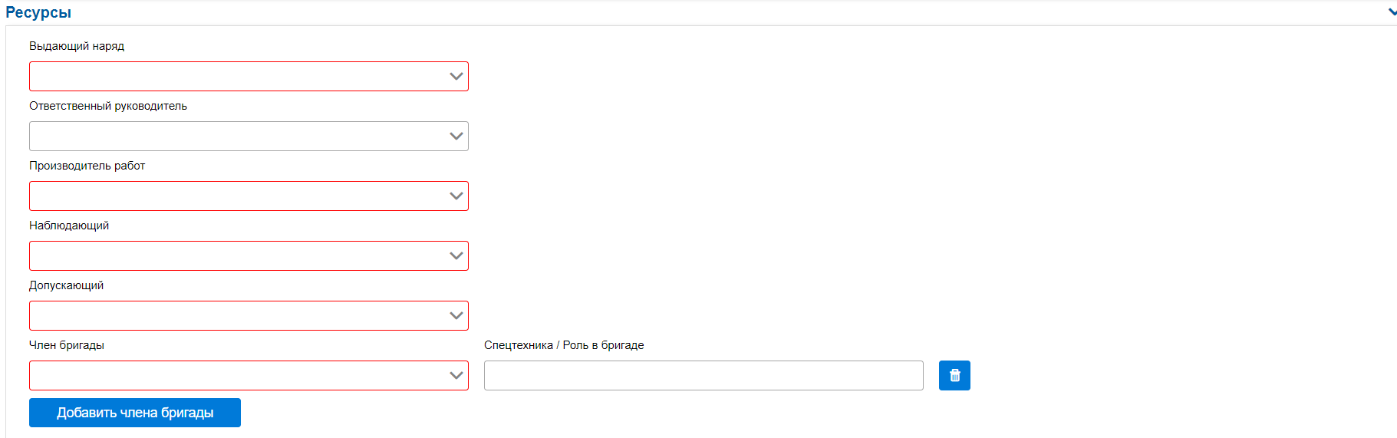
Рисунок 91 Ресурсы
Выдающий наряд – В случае если у пользователя, заполняющего наряд-допуск, есть роль выдающего ФИО автоматически добавится в разрешающий документ. Можно выбрать сотрудника из выпадающего списка при необходимости. У выбранного сотрудника должен быть соответствующий уровень допуска.
Ответственный руководитель, допускающий – при необходимости выберите сотрудника из выпадающего списка. У выбранного сотрудника должен быть соответствующий уровень допуска, в противном случае, вы не сможете найти пользователя в списке.
Производитель работ, наблюдающий – при необходимости выберите сотрудника из выпадающего списка. У выбранного сотрудника должен быть соответствующий уровень допуска, в противном случае, вы не сможете найти пользователя в списке. Если в наряде будет указан производитель работ, то в печатной форме в графе «наблюдающий» будет написано «не назначается».
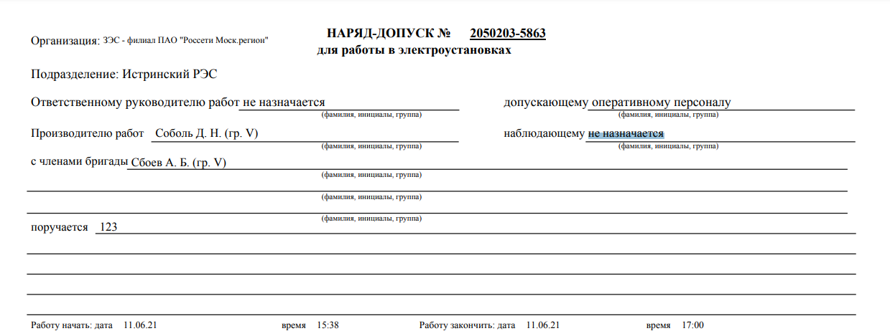
Рисунок 92 «не назначается» в графе «наблюдающий»
Член бригады – в поле член бригады необходимо выбрать сотрудников с соответствующим уровнем допуска.
В поле спецтехника указывается роль сотрудника в бригаде или спецтехника. Значение вводится вручную (пишется в скобках в наряд-допуске).
Чтобы добавить члена бригады необходимо нажать кнопку.

Состав работы
Необходимо заполнить поля:
- Поручается - описание поручения, заполняется вручную;
- Работу начать - планируемая дата начала работы. Необходимо выбрать необходимую дату из календаря или ввести вручную, также необходимо заполнить время начала работ;
- Работу закончить - планируемая дата окончания работы. Необходимо выбрать необходимую дату из календаря или ввести вручную. Также необходимо заполнить время завершения работ.
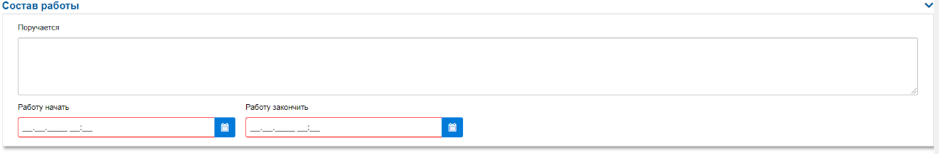
Рисунок 93 Состав работы

Мероприятия по подготовке рабочего места к выполнению работ
Для ввода мероприятий по подготовке мест к выполнению работ наведите курсор мыши на пустую строку таблицы и нажмите на правую кнопку мыши. Появится контекстное меню с кнопкой «Добавить», после этого возникнет строка с мигающим курсором. Строку можно добавить двукратным нажатием левой клавиши мыши.
Рисунок 94 Контекстное меню строки. Добавить
Если необходимо отредактировать или удалить строку таблицы, правой кнопкой мыши выберете нужную строку и в контекстном меню нажмите на кнопку «Редактировать» или «Удалить».
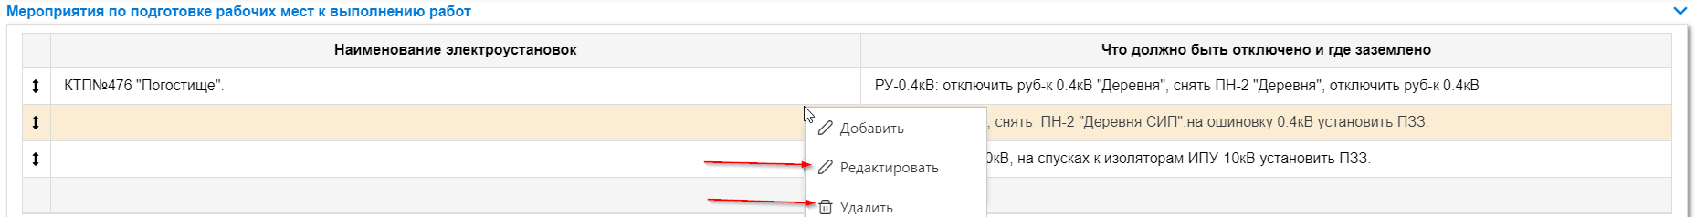Рисунок 95 Контекстное меню строки. Удалить
Так же есть возможность перемещать строки по таблице с помощью зажатия иконки «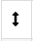».
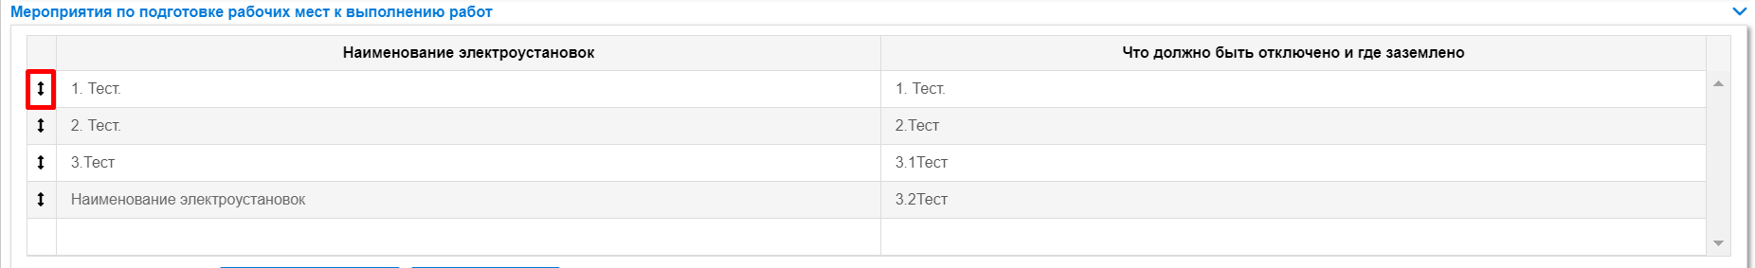
Рисунок 96 Мероприятия по подготовке рабочих мест к выполнению работ
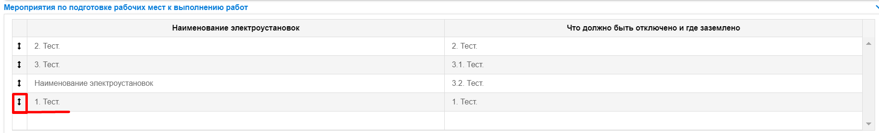
Рисунок 97 Управление очерёдностью мероприятий по подготовке рабочих мест
При необходимости введите отдельные указания. Заполняется вручную или выбирается из шаблона по кнопке «Выбрать из шаблона». В окне «Шаблоны» выбираете свой или общедоступный шаблон.
Рисунок 98 Отдельные указания
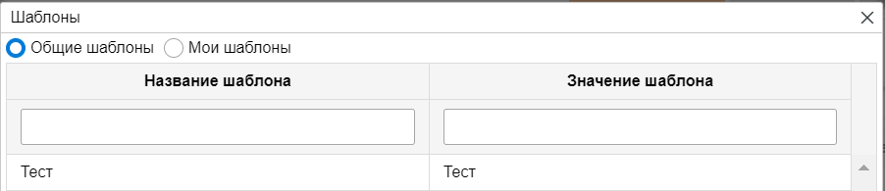
Рисунок 99 Окно «Шаблоны»
Для создания шаблона поля «Отдельные указания» нажмите по кнопке «Создать шаблон», для его редактирования нажмите по кнопке «Изменить шаблон».

Распоряжение

Опции
При создании распоряжения вы можете выбрать опции (Рис. 10).
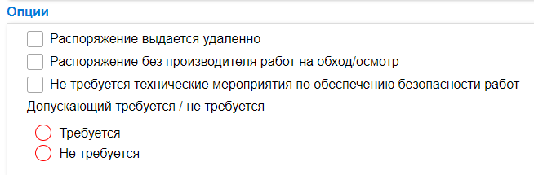
Рисунок 100 Опции
Распоряжение выдается удаленно – поле заполняется галкой в случае, если распоряжение выдается удаленно.
Распоряжение без производителя работ на обход/осмотр – если распоряжение выдается на обход/осмотр без производителя работ, то одноименное поле (производитель работ) блокируется.
Не требуются технические мероприятия по обеспечению безопасности работ – если технические мероприятия по обеспечению безопасности работ не требуются, то необходимо поставить галочку, и данное поле перестанет быть активным и заполнится текстом «не требуется»
Допускающий требуется/ не требуется – выбирается нужный пункт требуется в распоряжении допускающий или нет, если не требуется, то поде «допускающий» блокируется.

Ресурсы
Далее необходимо выбрать сотрудников, которые будут работать по данному распоряжению.
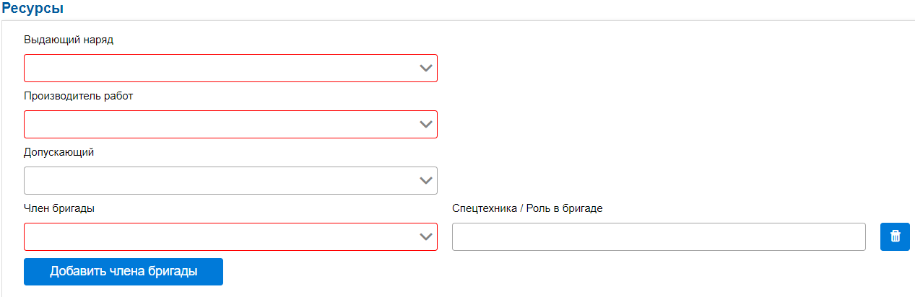
Рисунок 101 Ресурсы
Выдающий распоряжение – в случае если у пользователя, заполняющего распоряжение, есть роль выдающего ФИО автоматически скопируется в разрешающий документ. Можно выбрать сотрудника из выпадающего списка при необходимости. У выбранного сотрудника должен быть соответствующий уровень допуска, в противном случае, вы не сможете найти пользователя в списке.
Производитель работ – при необходимости выберете сотрудника из выпадающего списка. У выбранного сотрудника должен быть соответствующий уровень допуска, в противном случае, вы не сможете найти пользователя в списке. Если выбрана опция «распоряжение на обход/осмотр», то поле не заполняется.
Допускающий – при необходимости выберите сотрудника из выпадающего списка. У выбранного сотрудника должен быть соответствующий уровень допуска, в противном случае, вы не сможете найти пользователя в списке. Если выбрана опция «допускающий не требуется», то поле не заполняется
Член бригады - в поле член бригады необходимо выбрать сотрудников с соответствующим уровнем допуска.
В поле спецтехника указывается роль сотрудника в бригаде или спецтехника. Значение вводится вручную.
Чтобы добавить члена бригады необходимо нажать кнопку.

Состав работы
Необходимо заполнить поля:
- Место и наименование проведения работ – Наименование места и работы. Заполняется вручную
- Технические мероприятия – Описание технических мероприятий, которые необходимо произвести для обеспечения безопасности работ с указанием необходимых отключений, мест установки заземлений и т.п., если мероприятия не требуются, то указывается «Не требуется». Заполняется вручную.
- Работу начать - Планируемая дата начала работы. Необходимо выбрать необходимую дату из календаря или ввести вручную, также необходимо заполнить время начала работ.
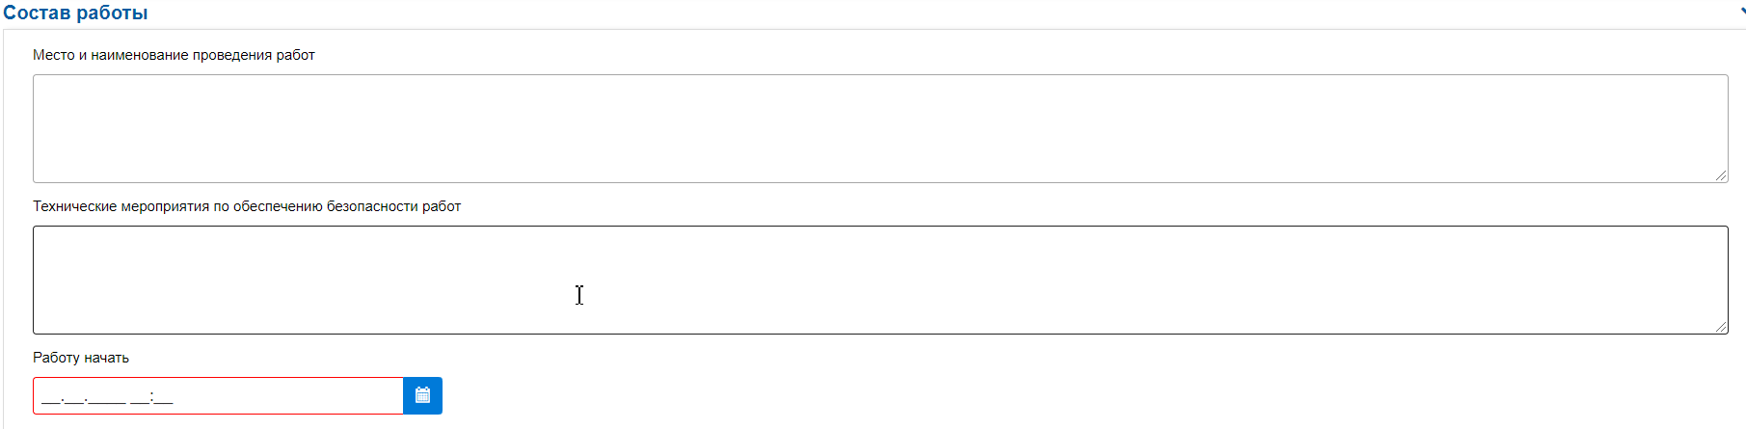
Рисунок 102 Состав работы

Перечень работ в порядке текущей эксплуатации

Ресурсы
Необходимо выбрать ресурсы для перечня работ.
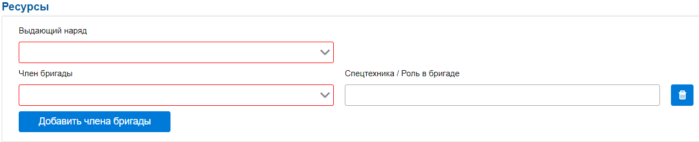
Рисунок 103 Ресурсы
Выдающий задание – в случае если у пользователя, заполняющего распоряжение, есть роль выдающего ФИО автоматически скопируется в разрешающий документ. Можно выбрать сотрудника из выпадающего списка при необходимости. У выбранного сотрудника должен быть соответствующий уровень допуска, в противном случае, вы не сможете найти пользователя в списке.
Член бригады - в поле член бригады необходимо выбрать сотрудников с соответствующим уровнем допуска.
В поле спецтехника указывается роль сотрудника в бригаде или спецтехника. Значение вводится вручную.
Чтобы добавить члена бригады необходимо нажать кнопку.

Состав работы
Впишите содержание работ в течение смены и выберете дату и время, когда необходимо закончить работу.
Рисунок 104 Состав работы

Бланк переключений

Опции
При создании бланка переключений вы можете выбрать опции.
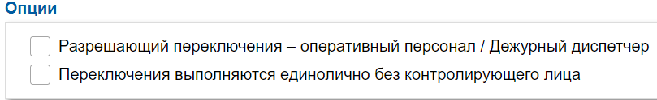
Рисунок 105 Опции
Разрешающий переключения – оперативный персонал / Дежурный диспетчер – поле разрешающий переключения будет заблокировано, и сотрудник будет выбираться на планшете.
Переключения выполняются единолично без контролирующего лица – поле контролирующий переключения будет заблокировано.

Ресурсы
Далее необходимо выбрать сотрудников, которые будут работать по данному бланку переключений.
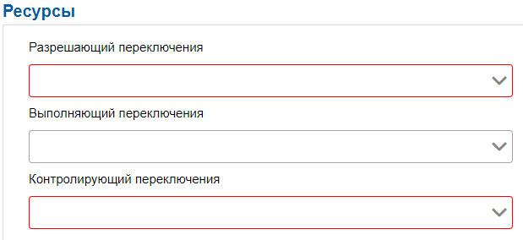
Рисунок 106 Ресурсы
Разрешающий переключения – в случае если у пользователя, заполняющего бланк переключений, есть данная роль ФИО автоматически скопируется в разрешающий документ. Можно выбрать сотрудника из выпадающего списка при необходимости. У выбранного сотрудника должен быть соответствующий уровень допуска, в противном случае, вы не сможете найти пользователя в списке. Если выбрана опция «Разрешающий переключения – оперативный персонал / Дежурный диспетчер», то поле будет заблокировано.
Выполняющий переключения – при необходимости выберете сотрудника из выпадающего списка. У выбранного сотрудника должен быть соответствующий уровень допуска, в противном случае, вы не сможете найти пользователя в списке.
Контролирующий переключения - при необходимости выберете сотрудника из выпадающего списка. У выбранного сотрудника должен быть соответствующий уровень допуска, в противном случае, вы не сможете найти пользователя в списке. Если выбрана опция «Переключения выполняются единолично без контролирующего лица», то поле не заполняется.

Состав работы
Далее необходимо заполнить поля «Объект (-ы) переключений», «Цель переключений» и «Условия применения бланка переключений».
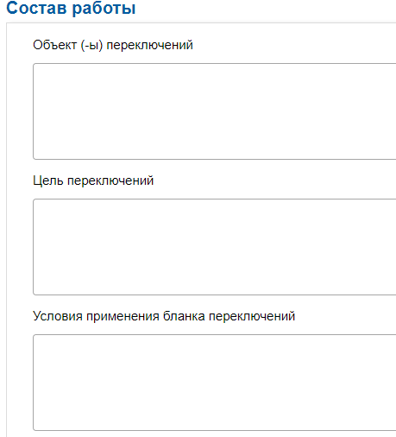
Рисунок 107 Состав работы

Последовательность выполнения операций при переключениях
В последовательности выполнения операций при переключениях необходимо заполнить поля:
- Описание;
- Включить в ТП, РП №;
- Отключить в ТП, РП №;
- Включить в направление на ТП, РП №;
- Отключить в направление на ТП, РП №.
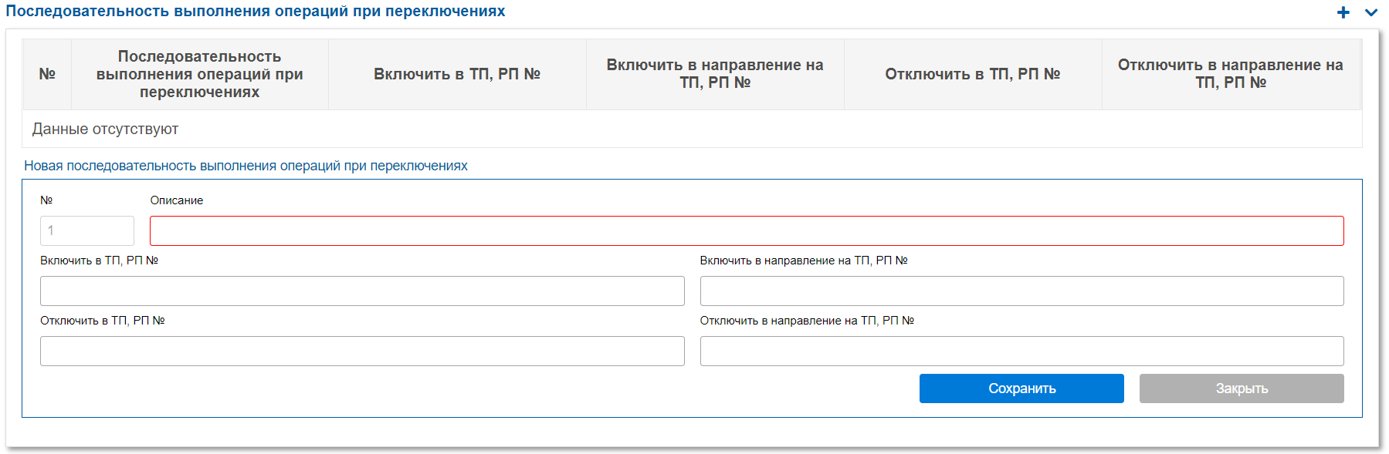
Рисунок 108 Последовательность выполнения операций при переключениях
Ниже раздела «Последовательность выполнения операций при переключениях» есть поле «Дополнительные задания» (вводится вручную).
Рисунок 109 Дополнительные задания

Поручение

Опции
При создании поручения есть возможность выбрать опции
Рисунок 110 Опции

Ресурсы
Необходимо выбрать ресурсы для перечня работ.
Рисунок 111 Ресурсы
Выдающий задание – в случае если у пользователя, заполняющего распоряжение, есть роль выдающего ФИО автоматически скопируется в разрешающий документ. Можно выбрать сотрудника из выпадающего списка при необходимости. У выбранного сотрудника должен быть соответствующий уровень допуска, в противном случае, вы не сможете найти пользователя в списке.
Член бригады - в поле член бригады необходимо выбрать сотрудников с соответствующим уровнем допуска.
В поле спецтехника указывается роль сотрудника в бригаде или спецтехника. Значение вводится вручную.
Чтобы добавить члена бригады необходимо нажать кнопку.

Состав работы
Впишите содержание работ в течение смены и выберете дату и время, когда необходимо закончить работу.
Рисунок 112 Состав работы

Наряд-допуск на огневые работы

Опции
При создании наряд-допуска на огневые работы вы можете выбрать доступные опции.
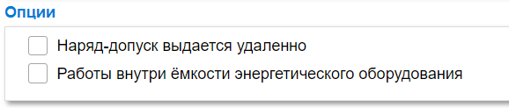
Рисунок 113 Опции в наряде-допуске на огневые работы
Наряд-допуск выдается удалённо - заполняется галкой в случае, если наряд выдается удаленно.
Работы внутри ёмкости энергетического оборудования – заполняется галкой, если работы будут проводится внутри ёмкости энергетического оборудования. Выбор данной опции добавляет обязательное поле «роль» для членов бригады. Данное поле описано в п 3.9.2.

Ресурсы
Далее необходимо выбрать сотрудников, которые будут работать по данному наряду-допуску.
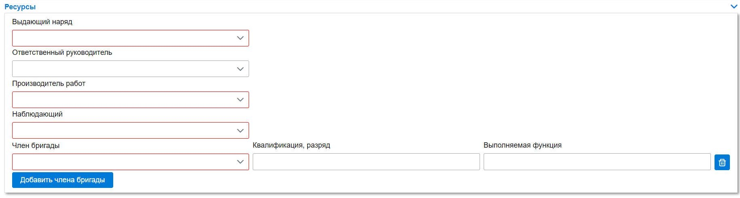
Рисунок 114 Ресурсы
Выдающий наряд – В случае если у пользователя, заполняющего наряд-допуск, есть роль выдающего ФИО автоматически добавится в разрешающий документ. Можно выбрать сотрудника из выпадающего списка при необходимости. У выбранного сотрудника должен быть соответствующий уровень допуска.
Ответственный руководитель, допускающий – при необходимости выберите сотрудника из выпадающего списка. У выбранного сотрудника должен быть соответствующий уровень допуска, в противном случае, вы не сможете найти пользователя в списке.
Производитель работ, наблюдающий – при необходимости выберите сотрудника из выпадающего списка. У выбранного сотрудника должен быть соответствующий уровень допуска, в противном случае, вы не сможете найти пользователя в списке.
Член бригады – в поле член бригады необходимо выбрать сотрудников с соответствующим уровнем допуска.
В полях квалификация разряд и выполняемая функция могут быть указаны значения соответственно квалификации разряда сотрудника и его выполняемые функции, данные поля не обязательны для заполнения. Значения вводится.
Если была выбрана опция Работы внутри ёмкости энергетического оборудования, то у члена бригады появится еще одно поле роль, которое обязательно для заполнения. Значение выбирается из выпадающего списка, либо «страхующий», «внутри емкости».
Рисунок 115 Выбор роли при активной опции «работы внутри емкости энергетического оборудования»
Чтобы добавить члена бригады необходимо нажать кнопку.

Состав работ
Необходимо заполнить обязательные поля:
- Характер и содержание работы – поле заполняется вручную информацией о содержании работ;
- Место и наименование проведение работ - поле заполняется вручную информацией о месте проведения работ.
- Меры по обеспечению пожарной безопасности места (мест) проведения работ - поле заполняется вручную информацией о мероприятиях по обеспечению безопасного выполнения работ.
- Работу начать - планируемая дата начала работы. По умолчанию заполняется значением текущая дата и время + 15 минут. При необходимости можно выбрать другую дату из календаря или ввести вручную.
- Работу закончить - планируемая дата окончания работы. Необходимо выбрать необходимую дату из календаря или ввести вручную. Значение не может быть меньше, чем в поле «работу начать»
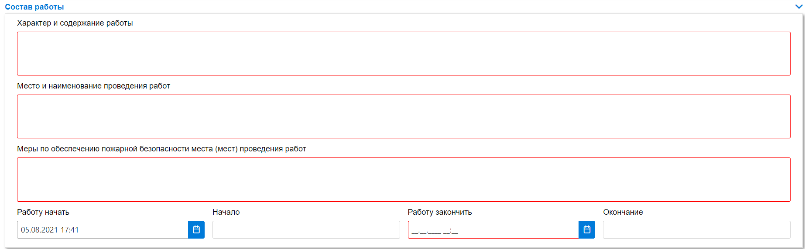
Рисунок 116 Состав работ в наряде-допуске на огневые работы.
Также присутствую необязательные для заполнения текстовые поля «Начало» и «Окончание»

Для производства работ необходимы
В данном разделе есть возможность заполнить необязательные поля необходим для работы средств:
- Материалы - текстовое поле, заполняется вручную
- Инструменты - текстовое поле, заполняется вручную
- Защитные средства - текстовое поле, заполняется вручную
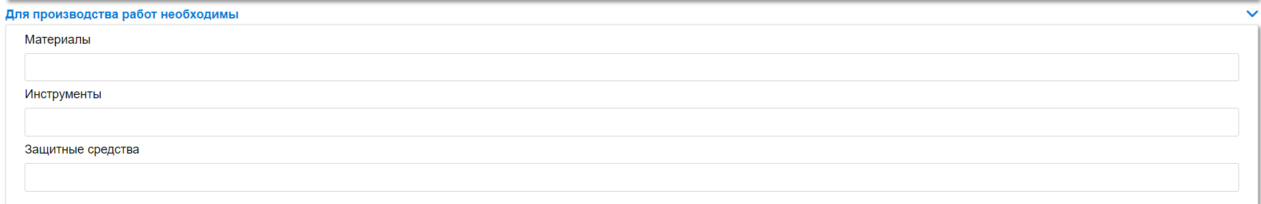
Рисунок 117 Раздел «для производства работ необходимы»

Наряд-допуск «С» по форме ПОТС

Опции
При создании наряд-допуска «С» по форме ПОТС вы можете выбрать доступные опции.
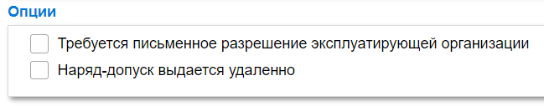
Рисунок 118 Опции в наряд-допуске «С» по форме ПОТС
Требуется письменное разрешение эксплуатирующей организации – заполняется галкой в случае, если данное разрешение необходимо. В таком случае пользователь будет вводит на мобильном устройстве ФИО, должность сотрудника, давшего разрешение.
Наряд-допуск выдается удаленно - заполняется галкой в случае, если наряд выдается удаленно.

Ресурсы
Далее необходимо выбрать сотрудников, которые будут работать по данному наряду-допуску.
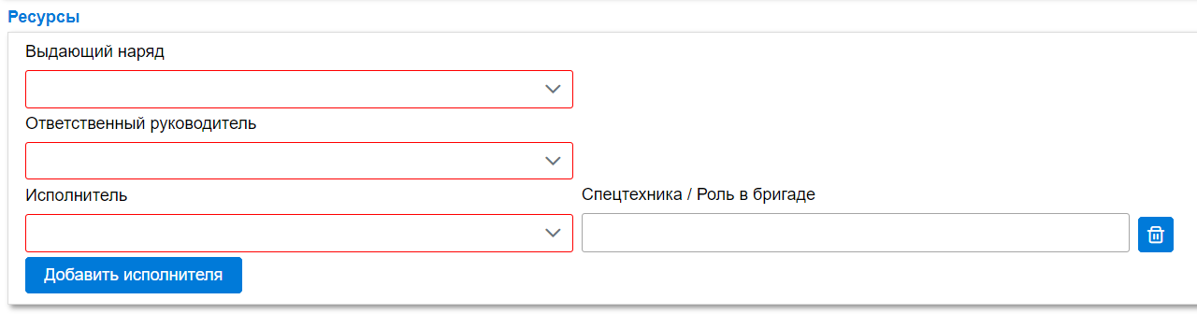
Рисунок 119 Ресурсы
Выдающий наряд – в случае если у пользователя, заполняющего наряд-допуск, есть роль выдающего ФИО автоматически добавится в разрешающий документ. Можно выбрать сотрудника из выпадающего списка при необходимости. У выбранного сотрудника должен быть соответствующий уровень допуска.
Ответственный руководитель – необходимо выбрать сотрудника из выпадающего списка. У выбранного сотрудника должен быть соответствующий уровень допуска, в противном случае, вы не сможете найти пользователя в списке.
Исполнитель - необходимо выбрать сотрудников с соответствующим уровнем допуска. Добавление нескольких исполнителей происходит по кнопке "Добавить исполнителя".
В поле спецтехника указывается роль сотрудника в бригаде или спецтехника. Значение вводится вручную

Состав работы
В данном разделе необходимо заполнить следующие обязательные поля.
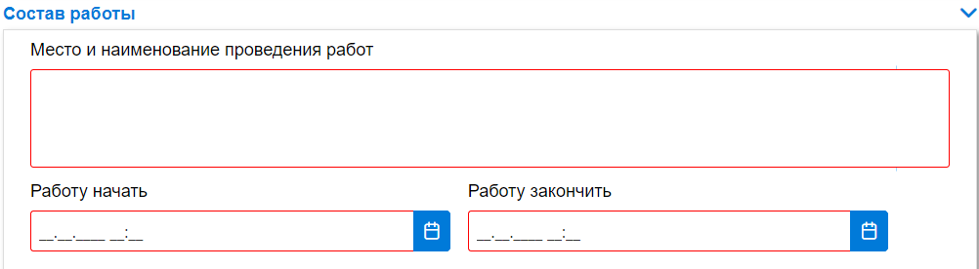
Рисунок 120 Состав работы
- Место и наименование проведения работ – Наименование места и работы. Заполняется вручную
- Работу начать - планируемая дата начала работы. Необходимо выбрать необходимую дату из календаря или ввести вручную, также необходимо заполнить время начала работ;
- Работу закончить - планируемая дата окончания работы. Необходимо выбрать необходимую дату из календаря или ввести вручную. Также необходимо заполнить время завершения работ.

Вредные и опасные производственные факторы
Данный раздел предварительно заполнен определенным списком вредных и опасных производственных факторов.
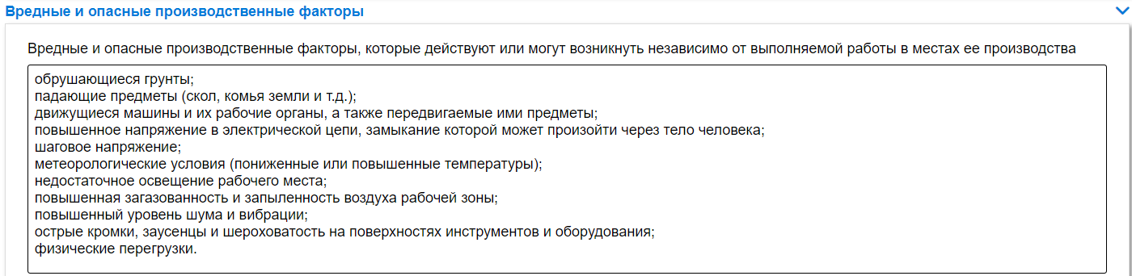
Рисунок 121 Вредные и опасные производственные факторы
При необходимости есть возможность вручную редактировать значения или вносить новые значения вручную.

До начала производства работ необходимо выполнить следующие мероприятия
В данном разделе необходимо заполнить целиком хотя бы одну строку мероприятий, которые должны быть выполнены до начала работ.
Рисунок 122 Мероприятия до начала работ
- Наименование мероприятия – обязательно поле необходимо заполнить вручную
- Срок выполнения - автоматически проставляется текущая дата. При необходимости можно изменить, выбрав дату из календаря и скорректировав время.
- Ответственный исполнитель – выбирается ответственный исполнитель из списка, проставление галок в чек-боксы. Выбор предоставляется из сотрудника, указанного ответственным руководителем и из всех сотрудников, которые указаны исполнителями. Можно выбрать несколько ответственных исполнителей

В процессе производства работ необходимо выполнить следующие мероприятия
В данном разделе необходимо заполнить целиком хотя бы одну строку мероприятий, которые должны быть выполнены в процессе работ. Все поля аналогичны тем, что описаны в п3.9.5
Рисунок 123 Мероприятия в процессе производства работ

Сохранение и оформление разрешающего документа
После того как все необходимые поля в разрешающем документе заполнены нажмите на кнопку 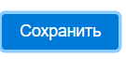.
После сохранения появятся новые активные кнопки.
Рисунок 124 Кнопки
Создать шаблон - создает шаблон на основе сохраненных данных РД.
Подписанты – сформированный список подписантов в данном РД;
Просмотр РД - скачивается разрешающий документ в удобной для чтения версии;
Печать РД – скачивается разрешающий документ в печатной форме, оформленный согласно правилам;
Оформить – нажав на данную кнопку, блокируются поля разрешающего документ, и он становится недоступным для редактирования (НО вы можете нажать кнопку 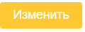 и внести правки). Так же заполняются пустые строки в печатных формах;
Сохранить - при повторном изменении разрешающего документа необходимо нажать данную кнопку и данные будут сохранены.
В нижней части документа появится два поля: «История заданий», «История статусов».
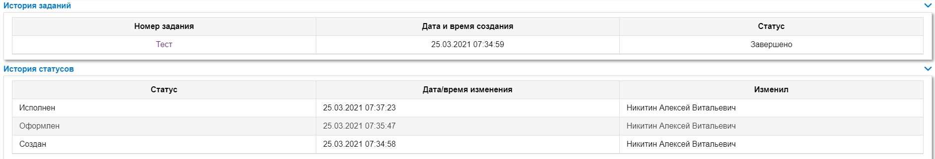
Рисунок 125. История задний, История статусов.
История заданий - выводится ссылка для перехода в задание, если разрешающий документ привязан к заданию. Отображается информация о названии задания, дате и времени создания, а также статус задания.
История статусов – выводит информацию о статусе, дате и времени изменения, кто изменил.

ЭП «Работы выполняются в соответствии с тех. картой»
Для просмотра факта подписания этапа «Работы выполняются в соответствии с тех. картой» в карточке РД нажмите кнопку «Подписанты» - откроется окно «Подписанты».
В окне «Подписанты» отображается факт подписания этапа «Работы выполняются в соответствии с тех. картой».
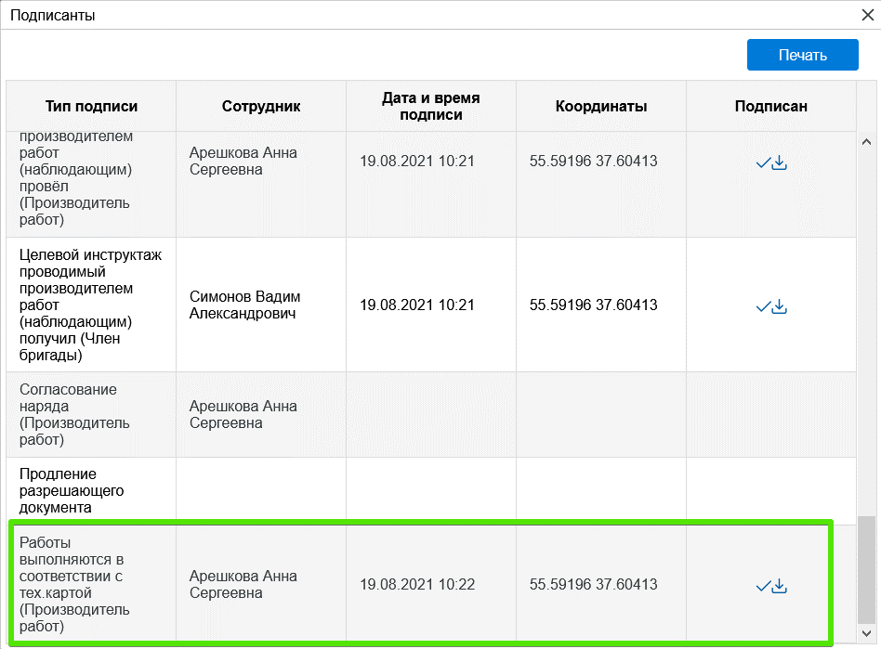
Рисунок 126 Факт ЭП «Работы выполняются в соответствии с тех. картой»

Электронное подписание РД
В АРМ ММБ можно осуществить ЭП разрешающих документов, у которых указан Выдающий:
- Наряд-допуск;
- Наряд-допуск на огневые работы;
- Наряд-допуск "С" по форме ПОТС;
- Распоряжение
Подпись: Наряд выдал и целевой инструктаж, проводимый выдающим наряд, провел
- Бланк переключений
Подпись: Разрешающий переключения
У остальных РД функция ЭП отключена.
ЭП можно осуществить в карточке задания с прикрепленным РД либо в самой карточке РД, для этого необходимо нажать кнопку 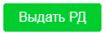.
Кнопка "Выдать РД" доступна:
- В карточке задания, если задание в статусе «Запланировано», а прикрепленное РД – «Создан/Оформлен»;
- В карточке РД, если задание в статусе «Запланировано», а РД – «Создан/Оформлен».
При нажатии на кнопку "Выдать РД", если РД в статусе «Создан», то выполняется перевод статуса РД в «Оформлен», после чего открывается модальное окно для ЭП за выдачу РД.
В АРМ ММБ подписание РД осуществляется квалифицированной электронной подписью. В модальном окне «Подписанты» нажать кнопку «Подписать» - появляется окно считывания подписи с носителя.
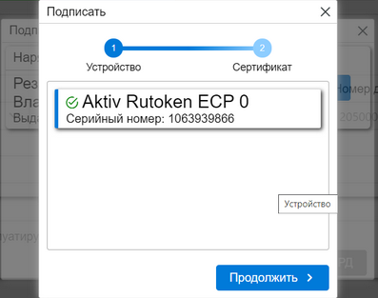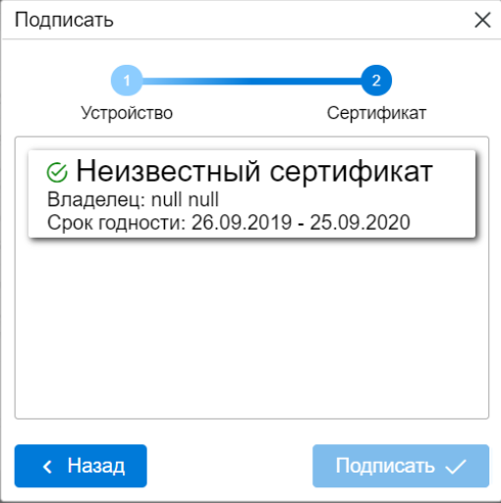
Рисунок 127 Квалифицированное электронное подписание РД
Пользователь вставляет в USB-порт компьютера свое устройство Рутокен USB Type-C с персональной подписью. ПО по работе с USB Type-C считывает данные с устройства, при наличии подписи на устройстве осуществляется подписание ЭП сотрудника файла РД.
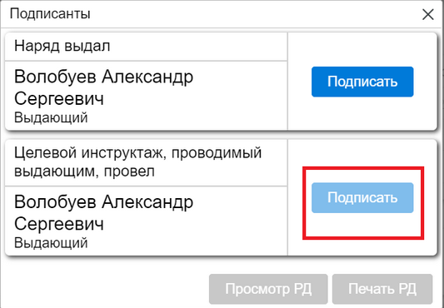
Рисунок 128 Кнопка подписи за регистрацию целевого инструктажа
После успешного подписания выдачи РД, становится доступна подпись за регистрацию целевого инструктажа.
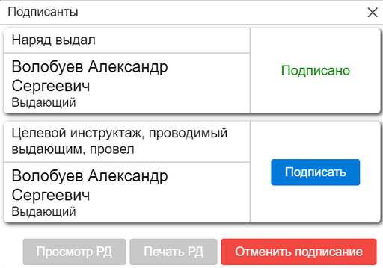
Рисунок 129 Окно «Подписанты»
В модальном окне будут доступны:
- кнопка «Просмотр РД» - формирует файл РД для печати;
- кнопка «Печать РД» - формирует файл РД с проставленными подписями;
- кнопка «Отменить подписание» - сбрасывает все подписи за выдачу РД.
В карточке РД в подписантах проставляется метка «Подписан» и дата/время совершения подписи, а также формируются pdf и sig файлы по данной подписи. Файлы доступны для скачивания
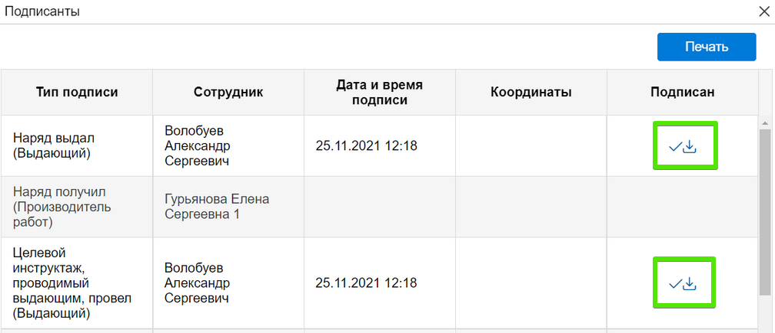
Рисунок 130 Факт совершения ЭП
Важно: после отправки задания на согласование, т.е. после нажатия на кнопку 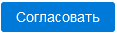, кнопка будет недоступна.

Обращение о выполнении ТУ
Обращения из АС УТП в АСУ МБ передаются ежедневно в 21:00. Из АС УТП приходят обращения, которые прошли проверку следующим условиям:
  - Заполнены все поля карточки Обращения заявителя, необходимые для корректной проверки выполнения технических условий;
  - Заполнены все поля технических условий, необходимых для корректной проверки проведения технических условий;
  - Обращения не передавались в АСУ МБ ранее. При необходимости повторной отправки в АС УТП реализована возможность повторной отправки Обращений посредством признака «Повторная отправка» и выбора периода дат, за который необходимо выгрузить данные.
Создание задания на техническое присоединение описано в разделе 5.2 «Задание».
В разделе «Обращения о выполнении ТУ» возможно при помощи фильтров искать необходимо обращение о выполнении ТУ.
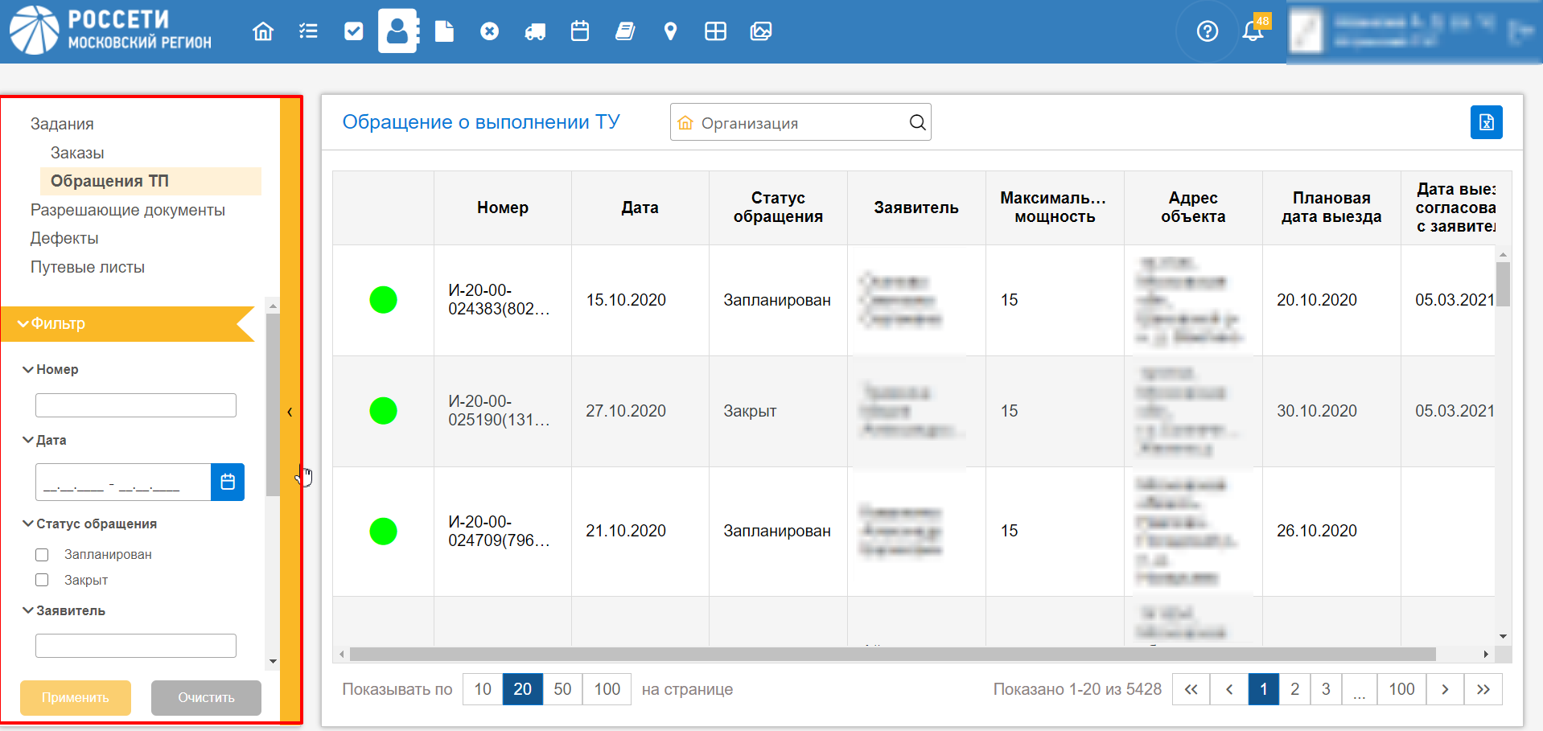
Рисунок 131. Фильтры
Доступны следующие фильтры:
- Номер обращения о выполнении ТУ;
- Дата обращения о выполнении ТУ;
- Статус обращения;
- ФИО заявителя;
- Максимальная мощность;
- Адрес объекта
- Плановая дата выезда;
- Дата выезда, согласования с заявителем.
Если у Вас несколько организаций, то Вы можете выбрать определённую организацию нажав на лупу.
Рисунок 132. Выбор организации
Откроется список доступных организаций, выделенные синим- выбранные, не выделенные- не выбранные.
В карточке обращения о выполнении ТУ доступна информация:
Основное:
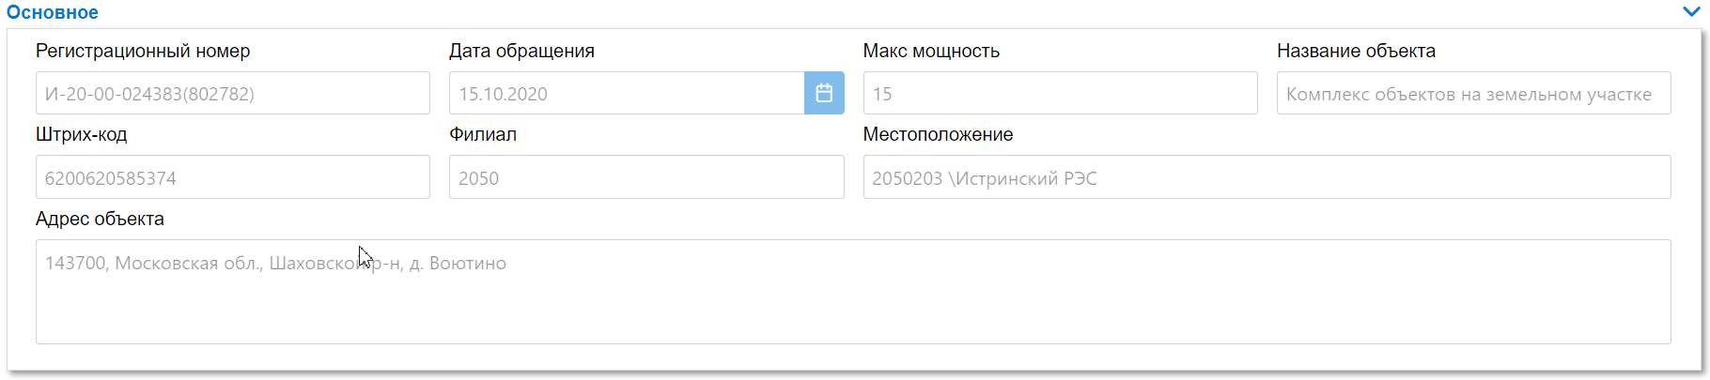
Рисунок 133. Основное
Информация о заявителе:
Рисунок 134. Заявитель
Период выполнения, в котором отображается плановая дата и время выезда и выбирается плановая дата и время, согласованные с заявителем.
плановая дата и время, согласованные с заявителем, выбирается вручную.
Рисунок 135. Период выполнения
Технические условия:
Рисунок 136. Технические условия
Приборы учета:
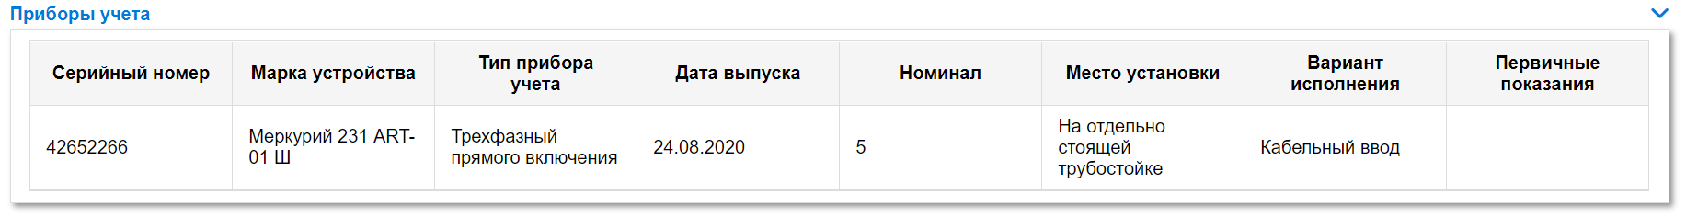
Рисунок 137. Приборы учета
После выполнения будут заполнены результаты осмотра:
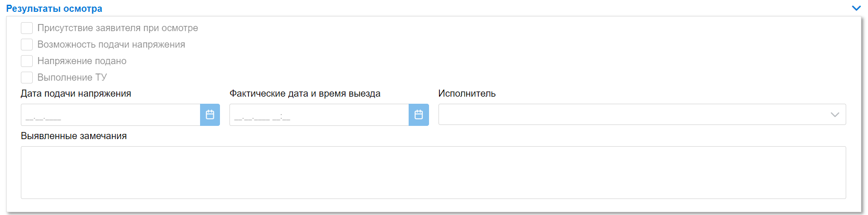
Рисунок 138. Результаты осмотра
Файлы, прикрепленные к обращению о выполнении ТУ.
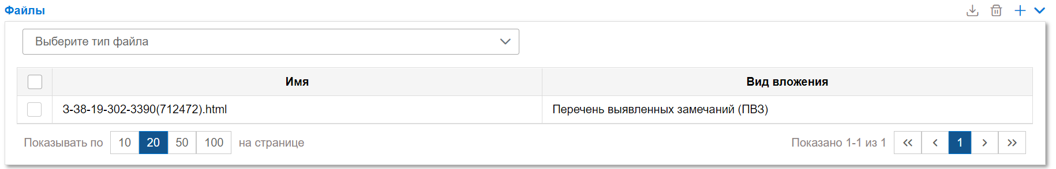
Рисунок 139. Файлы
В истории заданий возможно перейти в задание, в которое включено данное обращение о выполнении ТУ. Для перехода нажмите на номер задания.
Рисунок 140. Истрия заданий

Маршрутный лист

Реестр маршрутных листов
Для просмотра списка маршрутных листов необходимо перейти при помощи меню быстрого доступа в раздел «Маршрутные листы».

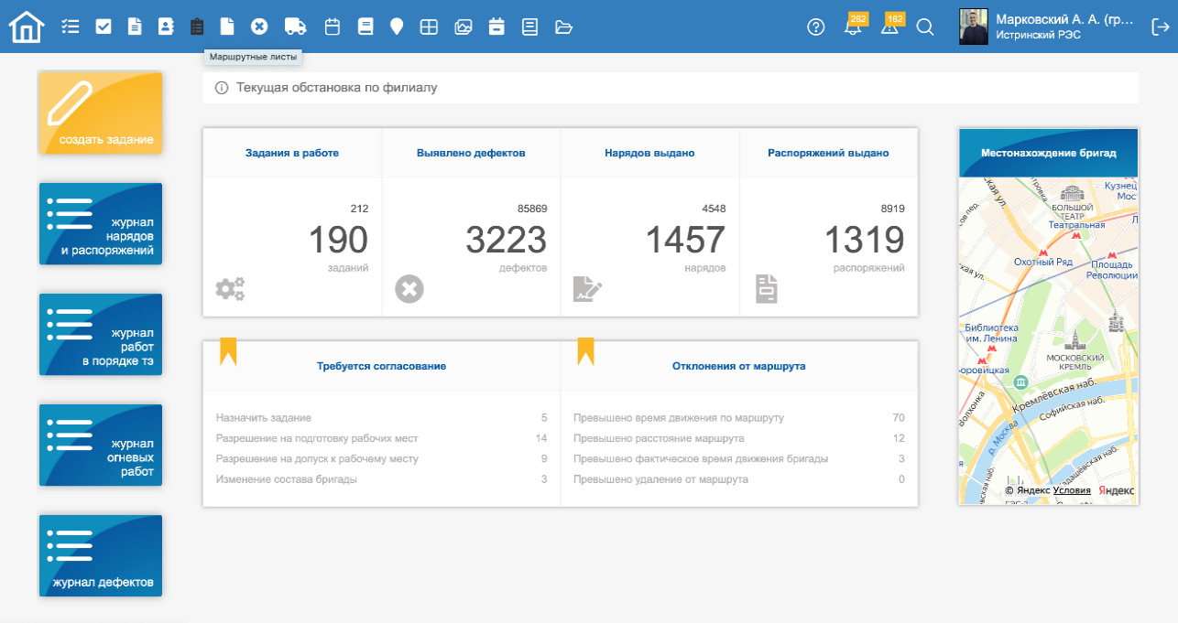
Рисунок 141. Маршрутный лист
После чего откроется реестр маршрутных листов.

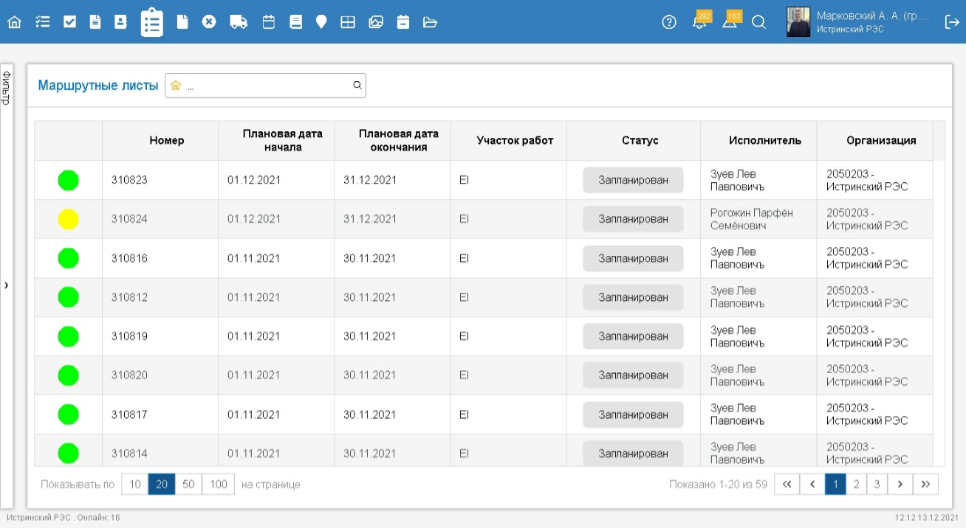
Рисунок 142. Список Маршрутных листов

Фильтр маршрутных листов
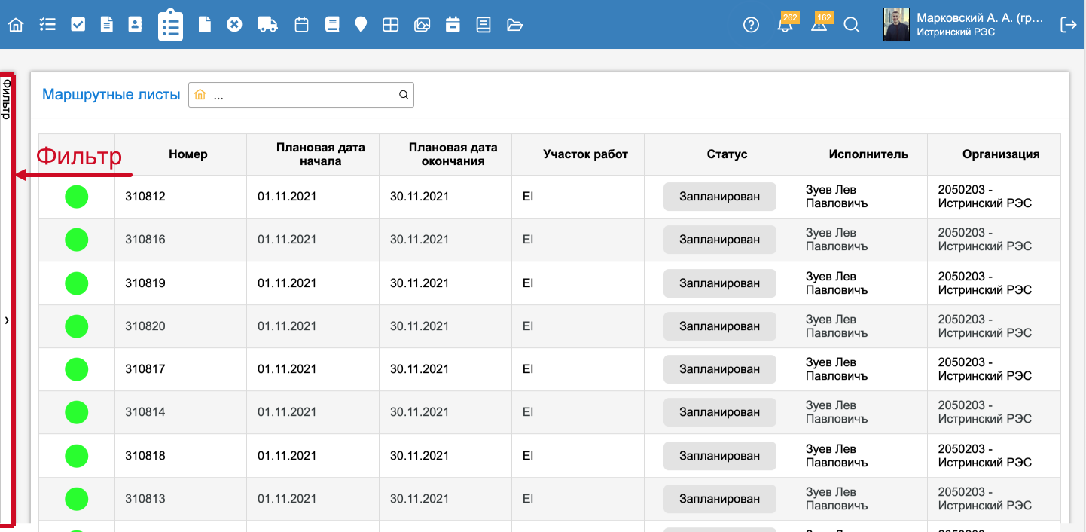
Для помощи в поиске маршрутных листов в системе предусмотрены фильтры, они находятся на странице слева.
Рисунок 143. Фильтр по маршрутным листам
Фильтры, доступные для сортировки маршрутных листов:

Название элемента | Изображение | Функционал
Номер | 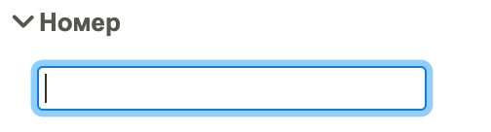 | Для поиска МЛ по номеру ввести номер в данное поле.
Плановая дата начала | 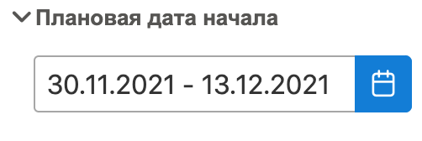  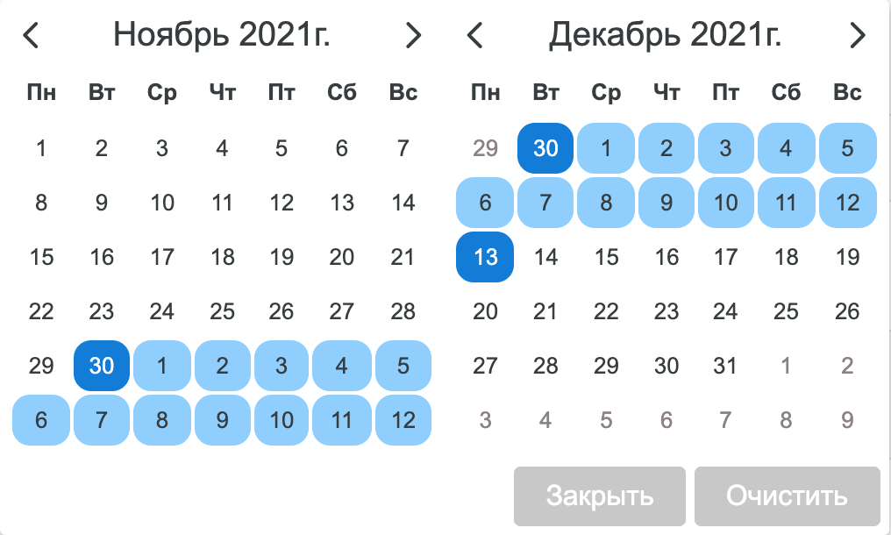 | Для поиска МЛ по плановой дате начала работ выбрать диапазон дат в календаре.
Плановая дата окончания | 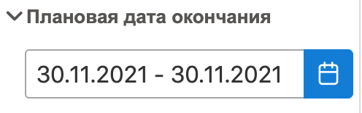 | Для поиска МЛ по плановой дате окончания работ выбрать диапазон дат в календаре.
Исполнитель | 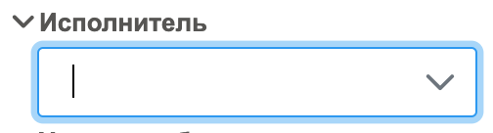 | Для поиска МЛ по исполнителю ввести ФИО исполнителя в данное поле.
Участок работ | 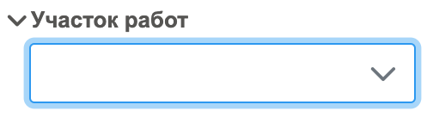 | Для поиска МЛ по участку работ выбрать из выпадающего списка.
Задание | 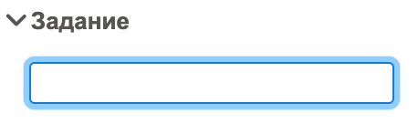 | Для поиска МЛ по заданию ввести номер задания в данное поле.
Статус | 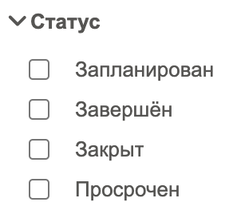 | Для поиска МЛ по статусу поставить галочку в соответствующее поле наименованию статуса.

Карточка маршрутного листа
Чтобы открыть «Маршрутный лист» следует дважды кликнуть мышью по его наименованию в списке, тогда он откроется в текущей вкладке. Либо нажать на его название правой кнопкой мыши, и тогда появится окно с выбором: «Просмотр» (открывает «Маршрутный лист» в текущей вкладке) и «Открыть в новой вкладке» (открывает в новой вкладке).
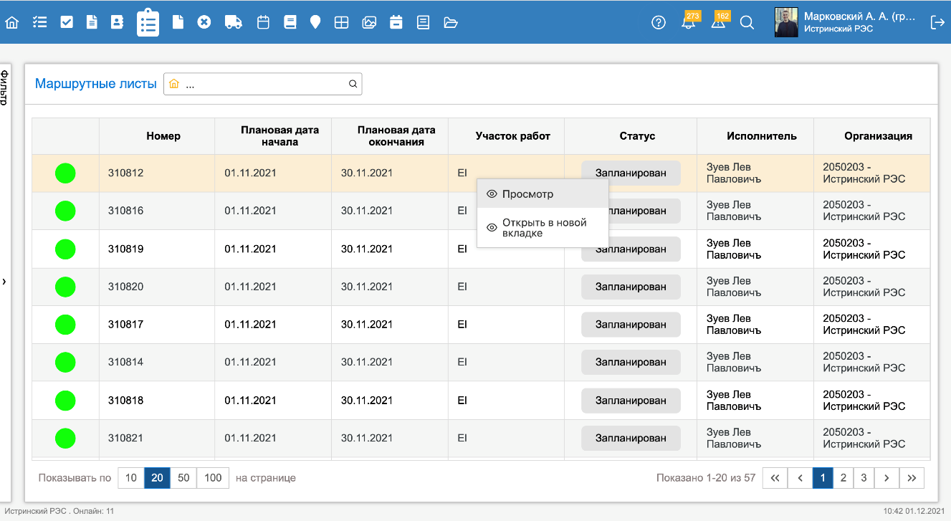
Рисунок 144. Переход в карточку МЛ
На портале не предусмотрена возможность создания и редактирования МЛ. Их можно только просматривать и включать в задания.

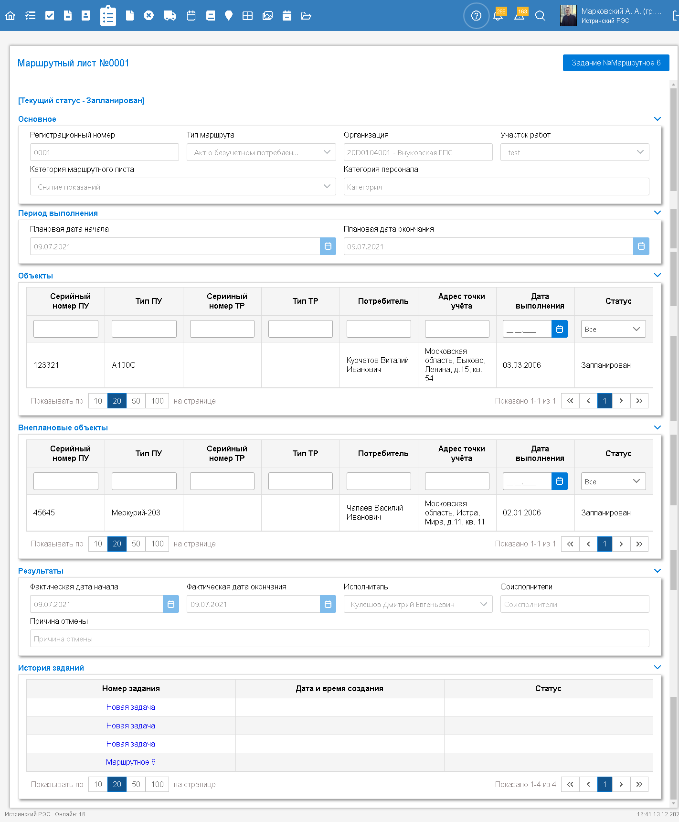
Рисунок 145. Карточка «Маршрутный лист»
Карточка МЛ состоит из 6 блоков:

- Основное - Здесь содержится информация о номере МЛ, типе маршрута, организации, участке работ, категории МЛ и категории персонала. - передается из КИС Баланс.
- Период выполнения - Здесь содержится информация о плановых датах начала и окончания работ по МЛ. - передается из КИС Баланс.
- Объекты - Здесь содержится информация об объектах: серийный номер ПУ, тип ПУ, серийный номер ТР, тип ТР, потребитель, адрес точки учета, дата выполнения, статус.
- Внеплановые объекты - Здесь содержится информация о внеплановых объектах. Добавление внепланового объекта возможно только на МУ. По составу он идентичен блоку "Объекты".
- Результаты - Здесь содержится информация о фактических датах начала и окончания работ, исполнителе, соисполнителях, причине отмены. - заполняется на МУ.
- История заданий - Здесь содержится информация о заданиях, в которые включен данный маршрутный лист, их дате и времени создания и статусе. - проставляются автоматически по мере включения данного МЛ в задания.

Блок "Акты"

Находится в блоках "Объекты" и "Внеплановые объекты" и отображается только в том случае, когда к объекту прикреплен акт. Чтобы открыть блок "Акты" необходимо щёлкнуть на объект в списке. Далее откроется перечень актов.

В данном блоке содержится следующая информация по каждому прикрепленному акту: Номер акта, Тип акта, Дата акта, Снятые показания.

"Печать акта"

Каждый прикрепленный к объекту акт можно распечатать. Для этого необходимо нажать кнопку "Печать акта", после чего на ПК загрузится выбранный акт в формате pdf.

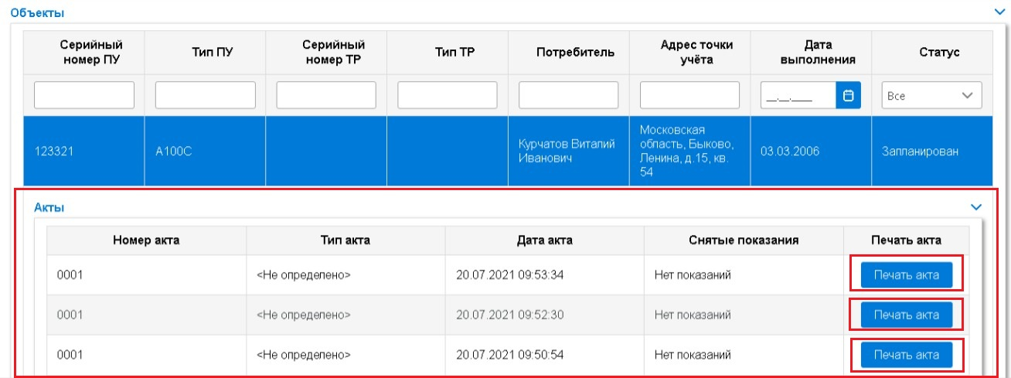
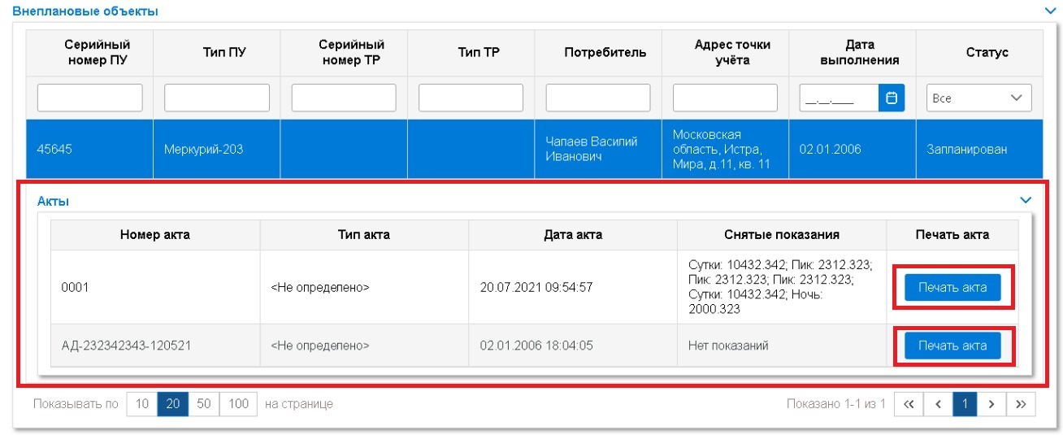
Рисунок 146. Блок «Акты»

Создание задания на основании маршрутного листа
Для того чтобы создать задание на основании маршрутного листа необходимо на главной странице портала нажать «Создать задание» либо в «Реестре заданий» нажать «Создать задание».
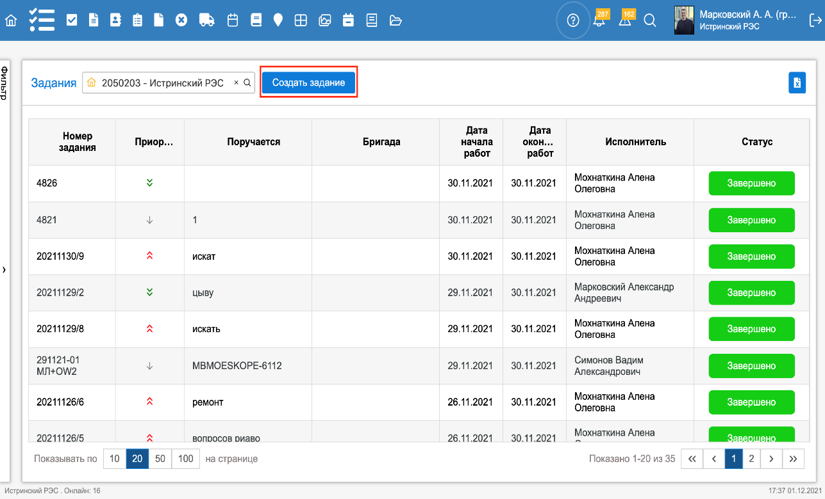
Рисунок 147. Создание задания с маршрутным листом
Шаг «Выберите вид работы»

После нажатия «Создать задание» откроется окно создания задания на шаге 1 «Выберите вид работы». На данном шаге необходимо выбрать «Маршрутный лист» и нажать кнопку «Продолжить».
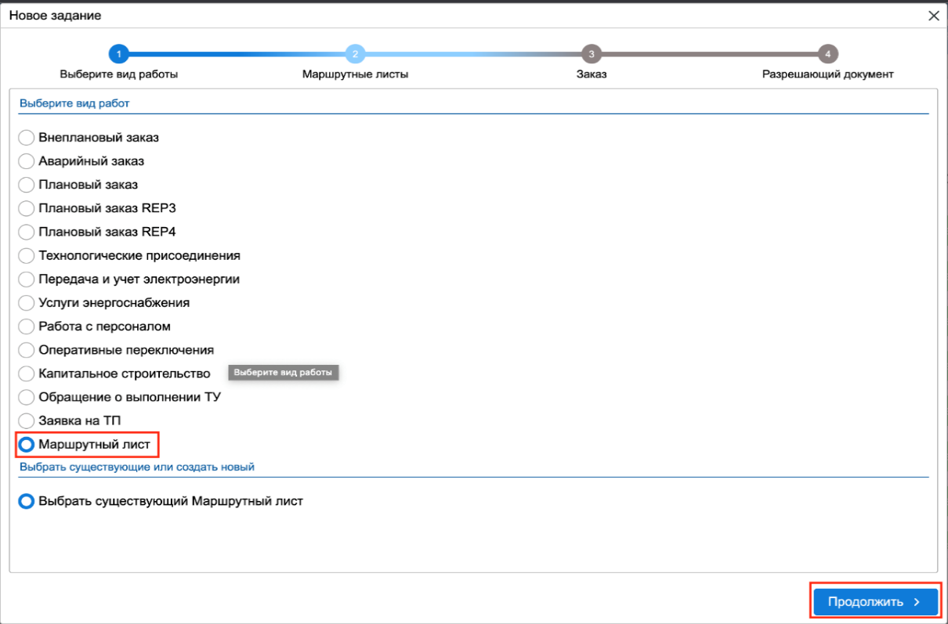

Рисунок 148. Выберите вид работы
Шаг «Маршрутные листы»

После этого откроется окно маршрутных листов, на основании которых можно создать задание. Для того чтобы перейти к следующему шагу следует выбрать необходимый маршрутный лист двойным щелчком левой клавиши мыши и нажать кнопку «Продолжить».
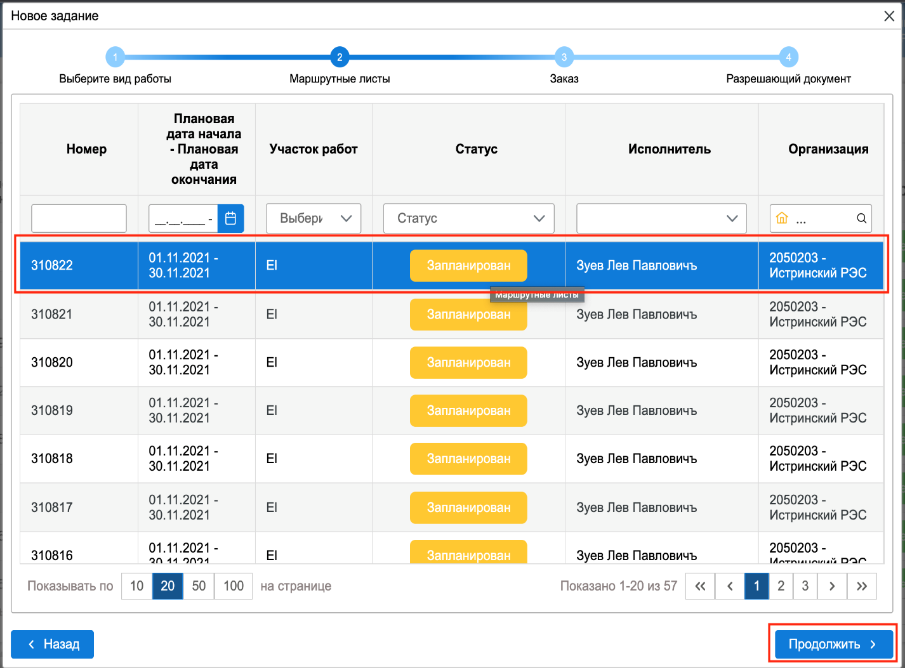 Рисунок 149. Маршрутные листы
На данном шаге доступен фильтр МЛ:

- По Номеру МЛ. Для этого необходимо ввести номер МЛ в поле ввода «Номер».
- По Плановым датам начала и окончания. Для этого ввести в поле или выбрать даты начала и окончания в календаре.
- По Участку работ. Для этого в выпадающем списке выбрать участок работ.
- По Статусу. Для этого в выпадающем списке выбрать статус МЛ.
- По Исполнителю. Для этого в поле ввода «Исполнитель» ввести ФИО сотрудника и выбрать его из выпадающего списка.
- По Организации. Для этого нажать на поле «Организация» и во всплывающем окне выбрать необходимую организацию.

Шаг «Заказ»

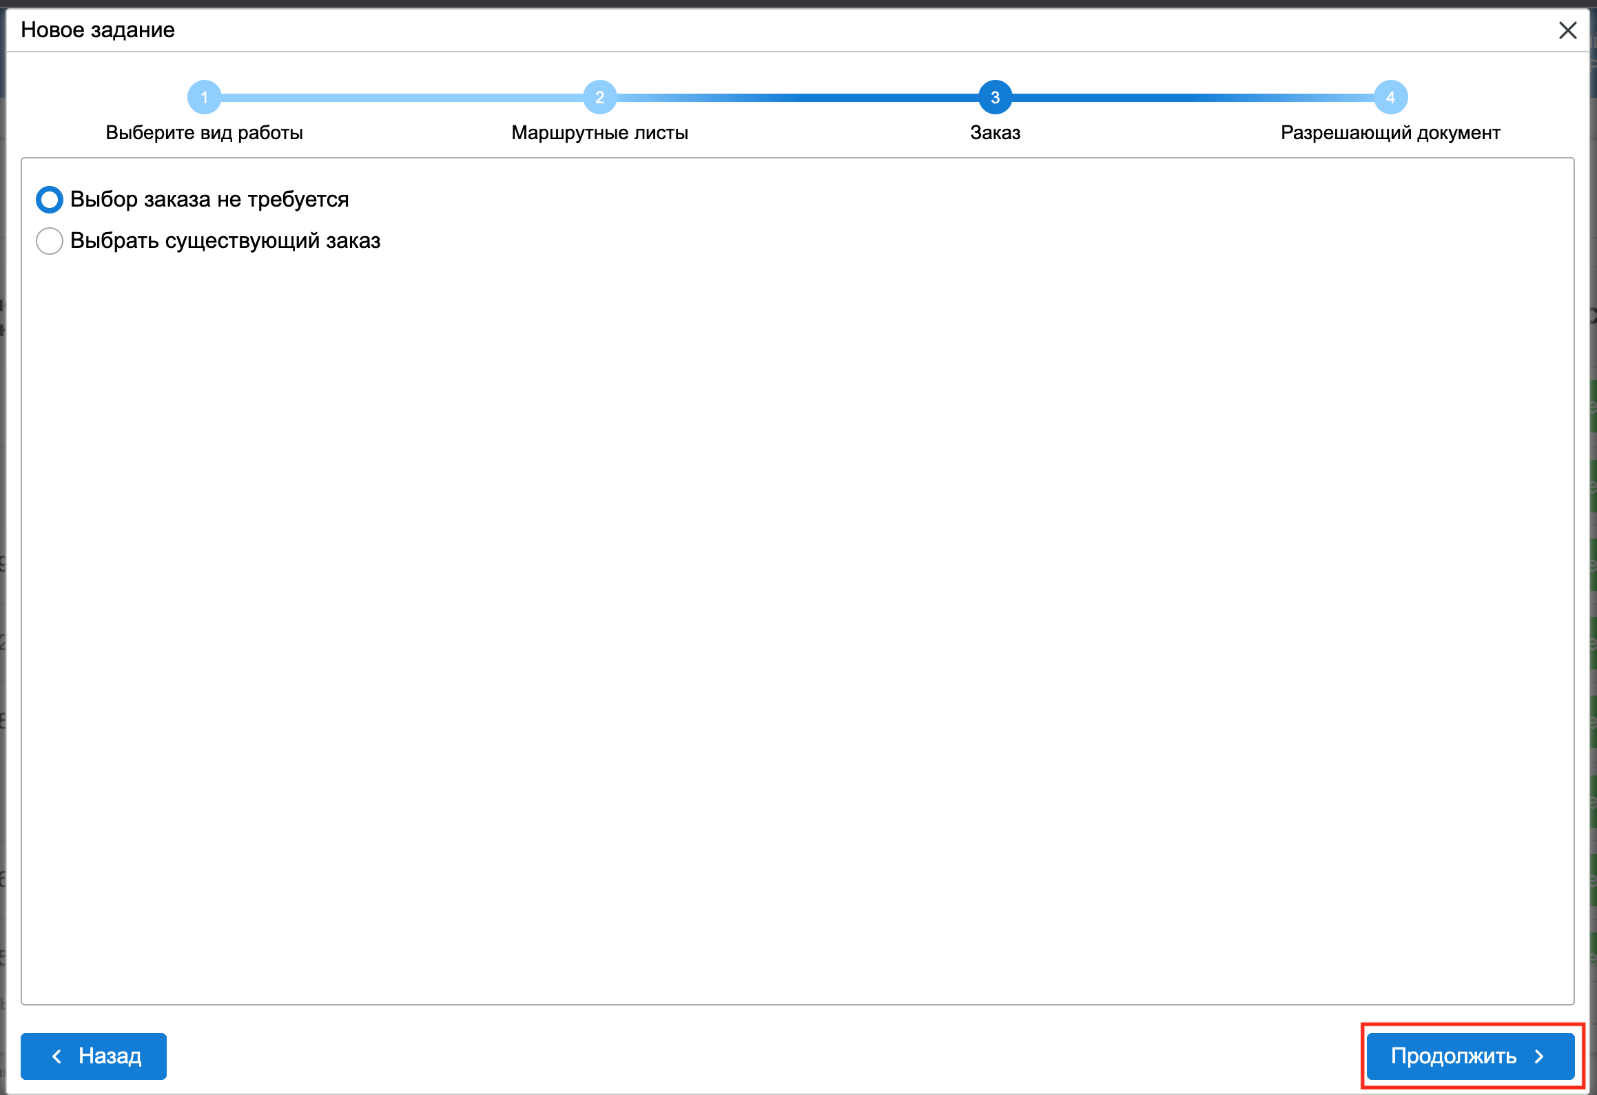
На следующем шаге «Заказ» есть возможность выбрать заказ для прикрепления к заданию. Если выбор не требуется, тогда необходимо отметить «Выбор заказа не требуется» и нажать кнопку «Продолжить».
Рисунок 150. Заказ
Шаг «Выбор заказа»

Если требуется выбрать заказ, тогда отметить «Выбрать существующий заказ» и нажать «Продолжить». После этого выбрать заказ, который необходимо включить вданное задание и нажать кнопку «Продолжить».
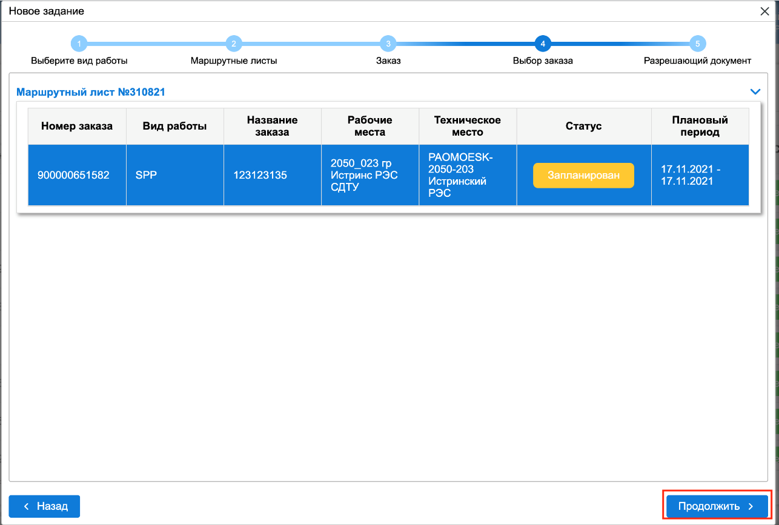

Рисунок 151. Выбор заказа

Шаг «Разрешающий документ»

Следующим шагом предлагается выбрать тип разрешающего документа (Наряд-допуск, Распоряжение, Перечень работ, Поручение) сейчас либо позже.
Вариант "Выбрать позже" доступен только в случае, если на предыдущем шаге было выбрано "Выбор заказа не требуется". Если выбран данный вариант, снизу справа становится активной кнопка "Создать задание", нажав которую откроется карточка задания и появится уведомление о том, что задание добавлено.

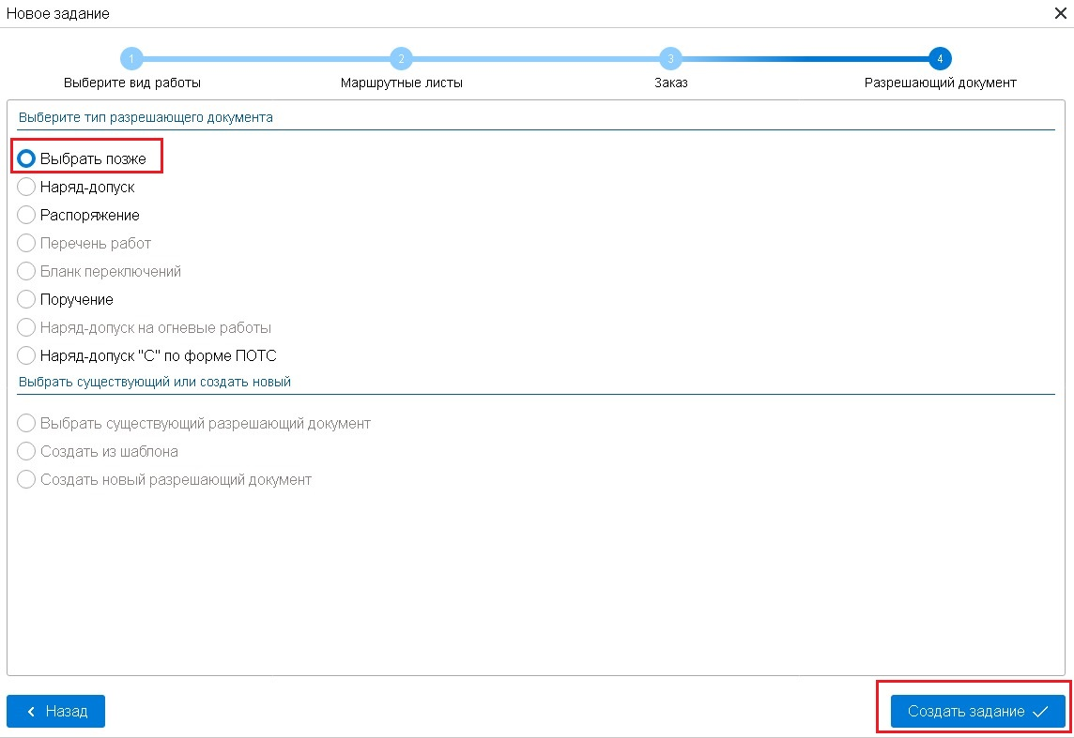
Рисунок 152. Разрешающий документ
Если необходимо выбрать РД сейчас, тогда отметить требуемый тип разрешающего документа и в нижнем меню выбрать существующий или создать новый.
Для выбора доступны опции: Выбрать существующий разрешающий документ, Создать из шаблона, Создать новый разрешающий документ. После выбора подходящей опции нажмите "Продолжить".
Более подробное описание создания задания с РД вы найдете в инструкции АРМ ММБ Версия 1.0 от 16.04.2021 г. (п.3 "Разрешающие документы").
После прохождения всех шагов по созданию заданий откроется карточка задания и появится уведомление "Задание добавлено". Созданное задание будет иметь статус - запланировано.
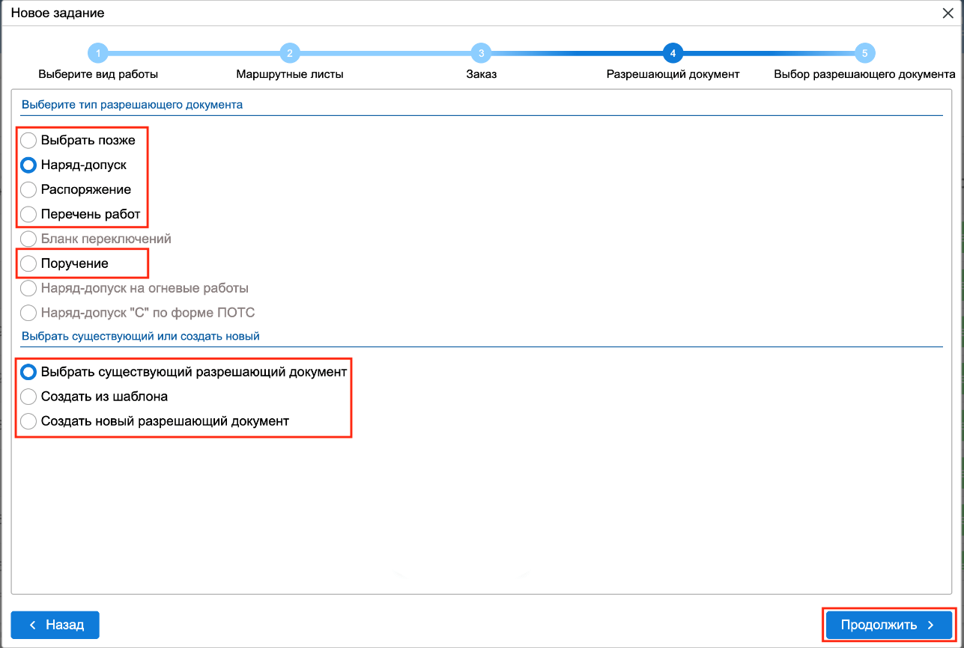
Рисунок 153. Выбор разрешающего документа

Назначение маршрутного листа на исполнителя
После выполнения всех шагов по созданию задания с МЛ откроется карточка задания. В верхней части справа появится уведомление "Задание добавлено".
В карточке задания располагается блок "Маршрутные листы", в который включен МЛ, выбранный на этапе создания задания.
Более подробно о составе карточки задания написано в инструкции АРМ ММБ Версия 1.0 от 16.04.2021 г. (п.7 "Задание").
На текущем этапе необходимо добавить Исполнителя по заданию. Исполнителем можно назначить сотрудников с ролью "Обходчик".
Для назначения исполнителя следует ввести ФИО в поле "Исполнитель" и выбрать сотрудника из выпадающего списка.
Далее следует указать планируемую дату окончания, для этого нажать на иконку календаря в поле "Планируемая дата окончания" и в появившемся окне календаря выбрать дату, либо вписать ее вручную в данное поле.
После чего нажать кнопку "Сохранить", и появится уведомление "Задание обновлено".
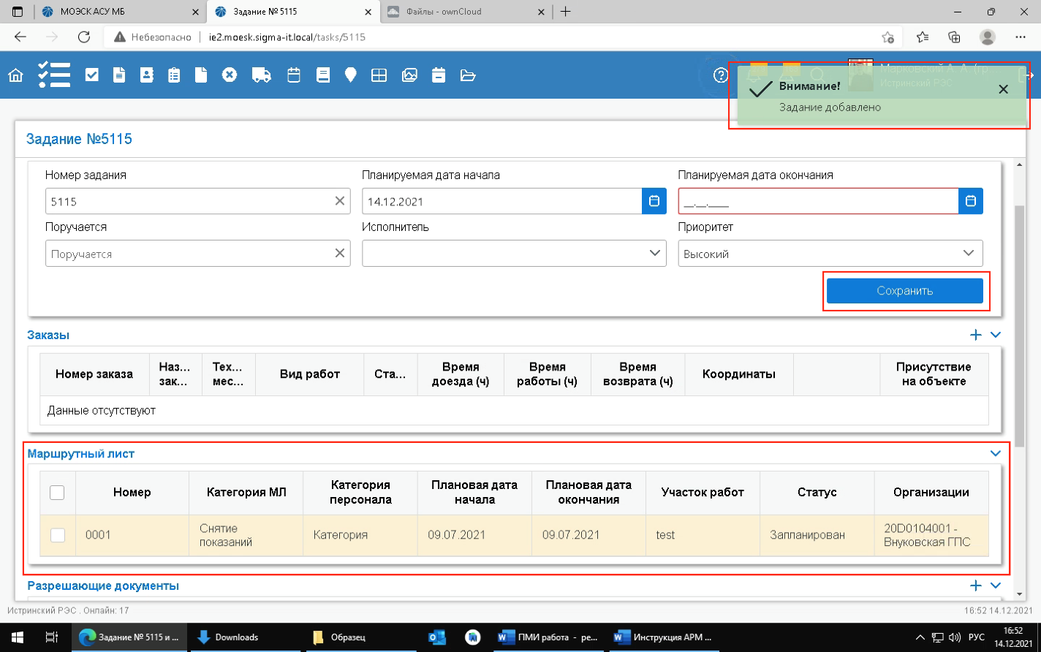
Рисунок 154. Назначение исполнителя на задание с маршрутным листом

Переход в карточку маршрутного листа из карточки задания
Для того чтобы перейти в карточку маршрутного листа из задания необходимо в карточке задания перейти в блок «Маршрутный лист» и нажать правой кнопкой мыши на МЛ в списке.
После этого в появившемся меню нажать «Открыть»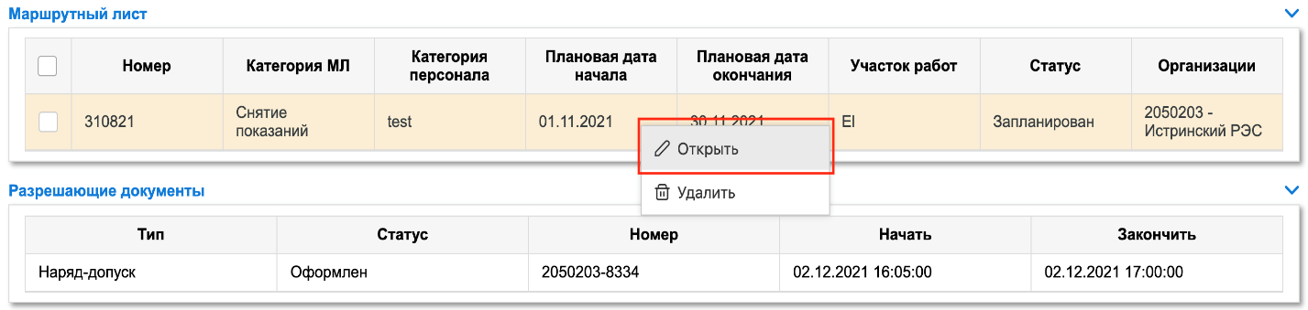
Рисунок 155. Переход в карточку «Маршрутный лист»
Далее откроется окно с карточкой МЛ. В ней можно просмотреть информацию, включенную в МЛ и историю заданий, по которым происходила работа на основании данного МЛ.
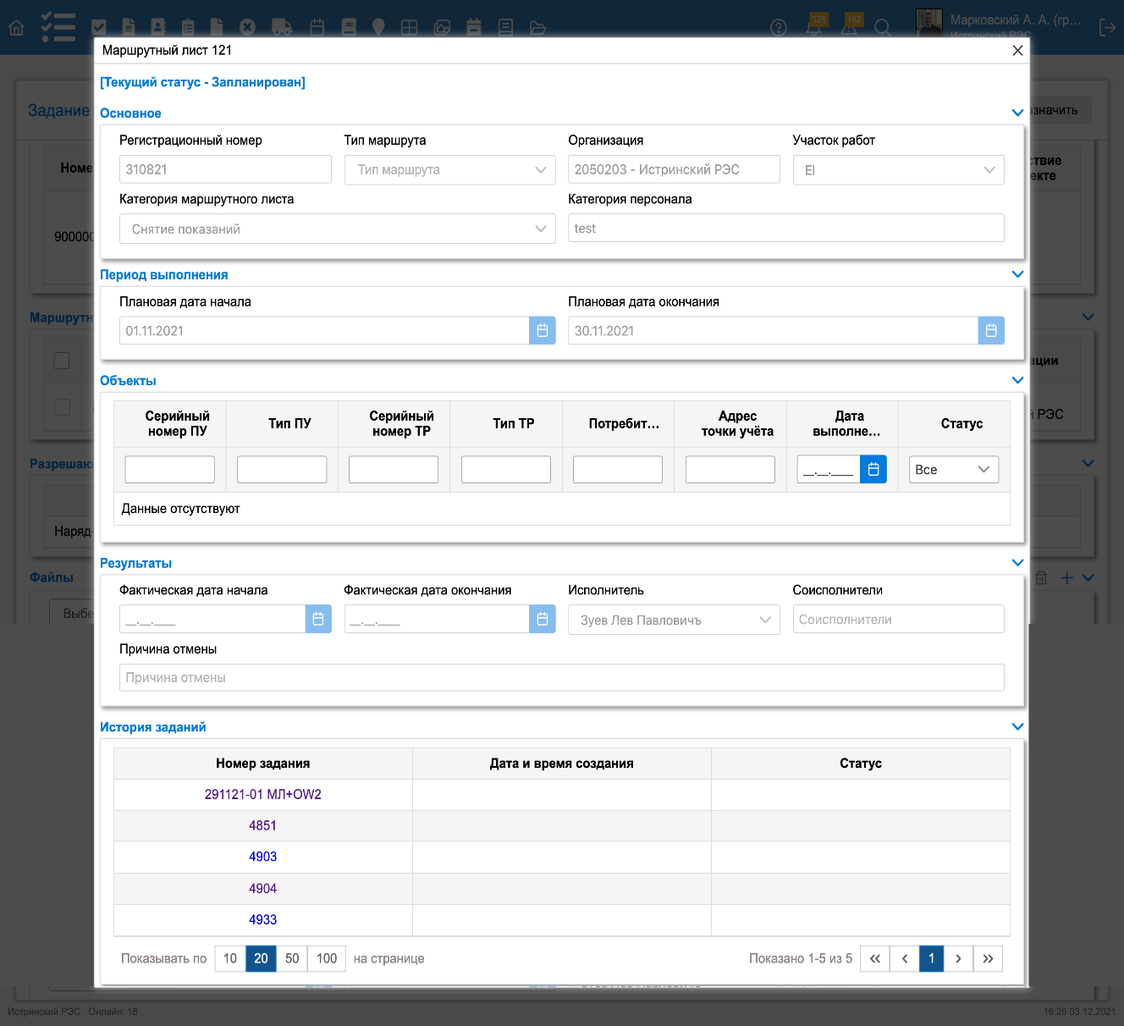
Рисунок 156. Карточка «Маршрутный лист»

Удаление маршрутного листа из задания.
После создания задания на основании маршрутного листа, МЛ можно удалить из задания. При этом МЛ остается в реестре и на его основании возможно создавать следующие задания.
Удалить маршрутный лист можно только из задания в статусах: запланировано, назначено.
Для того чтобы удалить маршрутный лист из задания необходимо перейти в карточку задания, спуститься в блок «Маршрутный лист», выбрать МЛ, который собираетесь удалить, нажать на него правой кнопкой мыши и в открывшемся меню нажать «Удалить».
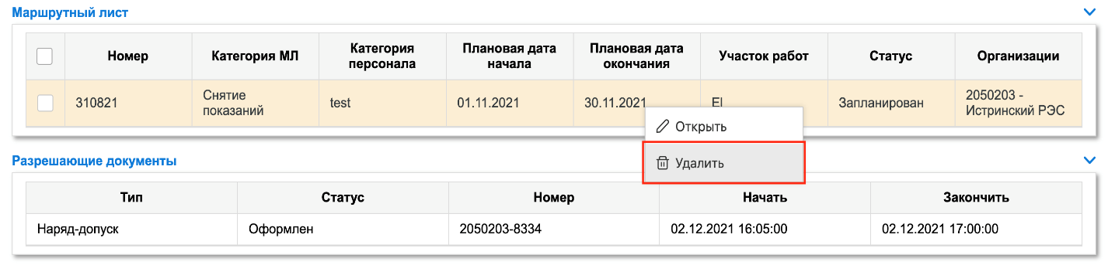
Рисунок 157. Удаление маршрутного листа из задания

Далее во всплывающем окне нажать «Ок». И МЛ будет удален из текущего задания.

После удаления МЛ из задания блок «Маршрутный лист» в карточке задания будет выглядеть так:
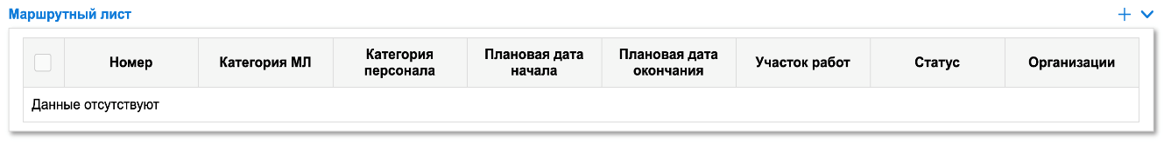
Рисунок 158. Задание без маршрутного листа

Добавление маршрутного листа в ранее созданное задание.
После удаления МЛ из задания есть возможность добавить только 1 МЛ в данное задание. Для этого необходимо нажать на «+» в карточке задания в блоке «Маршрутный лист».
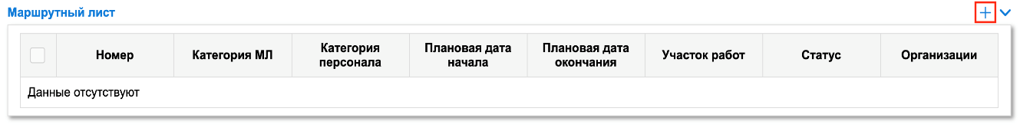
Рисунок 159. Добавление маршрутного листа в ранее созданное задание
После чего в появившемся модальном окне выбора маршрутного листа выбрать МЛ. После нажать «Сохранить».

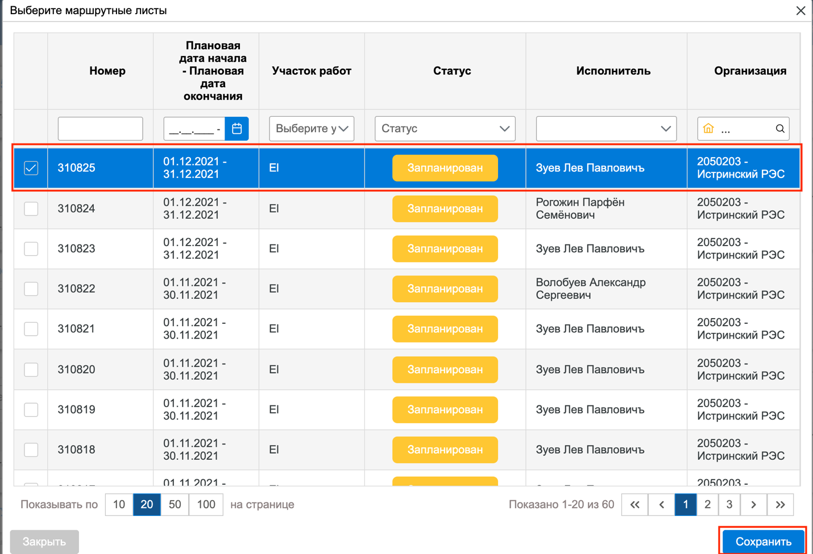
Рисунок 160. Выбор маршрутного листа

В блок «Маршрутный лист» будет добавлен новый МЛ.

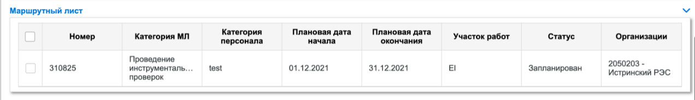
Рисунок 161. Маршрутный лист добавлен в задание

Задание

Создание задания
Чтобы создать задание необходимо нажать кнопку «Создать задание», находящуюся сверху над списком заданий или на Главной странице.
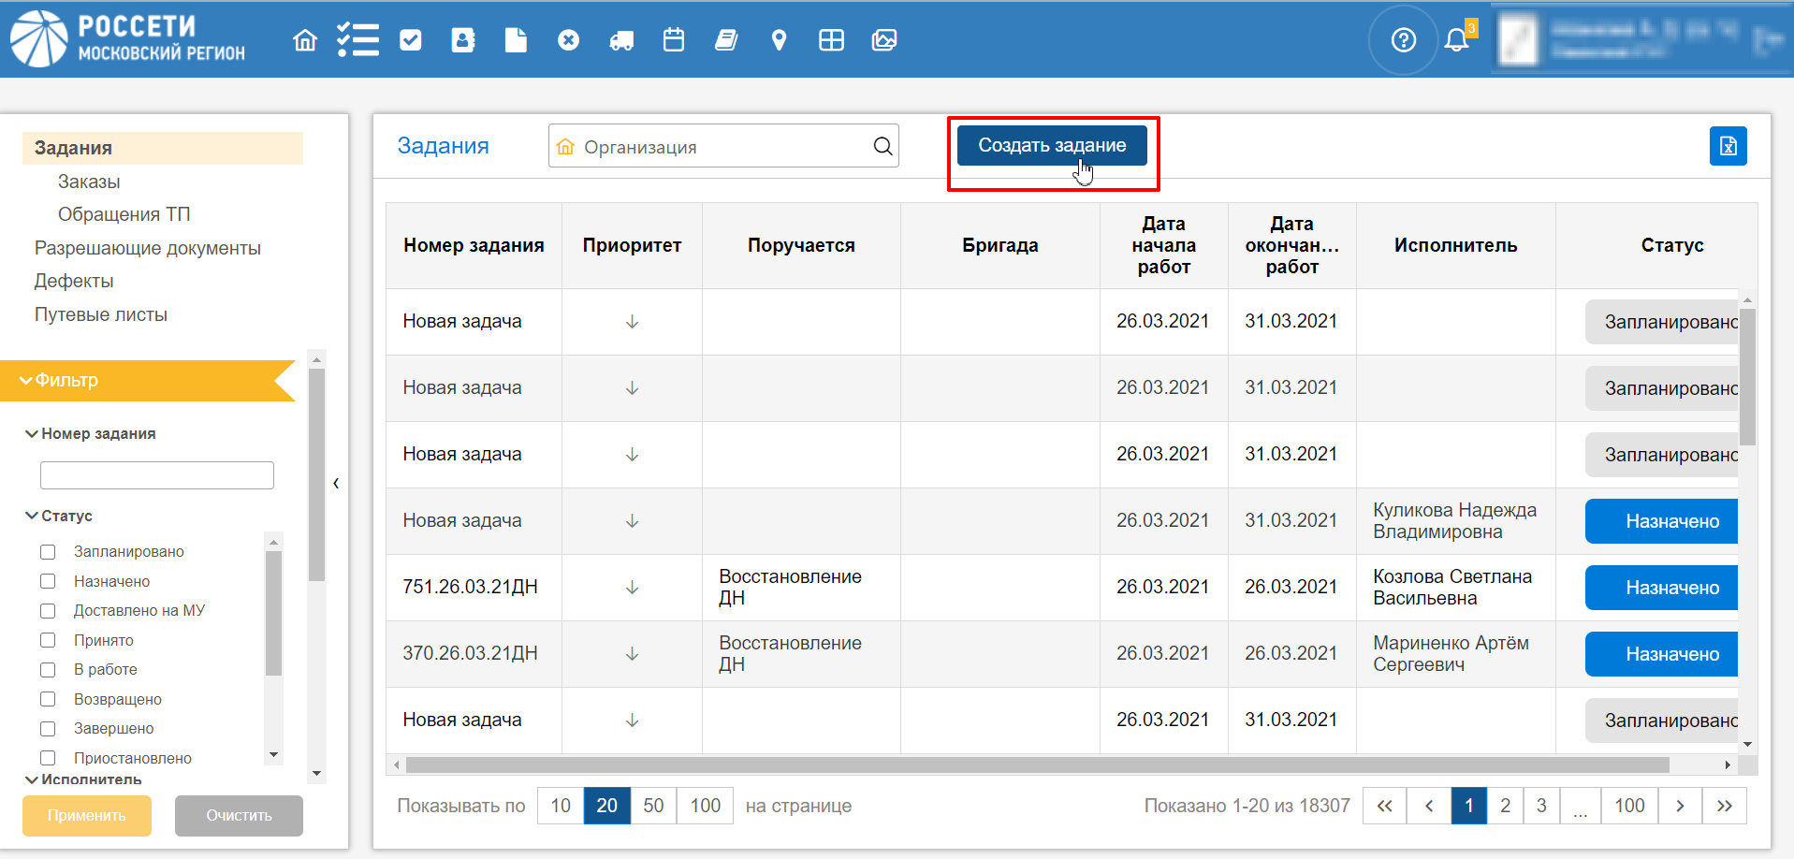
Рисунок 162. Раздел «Задания»
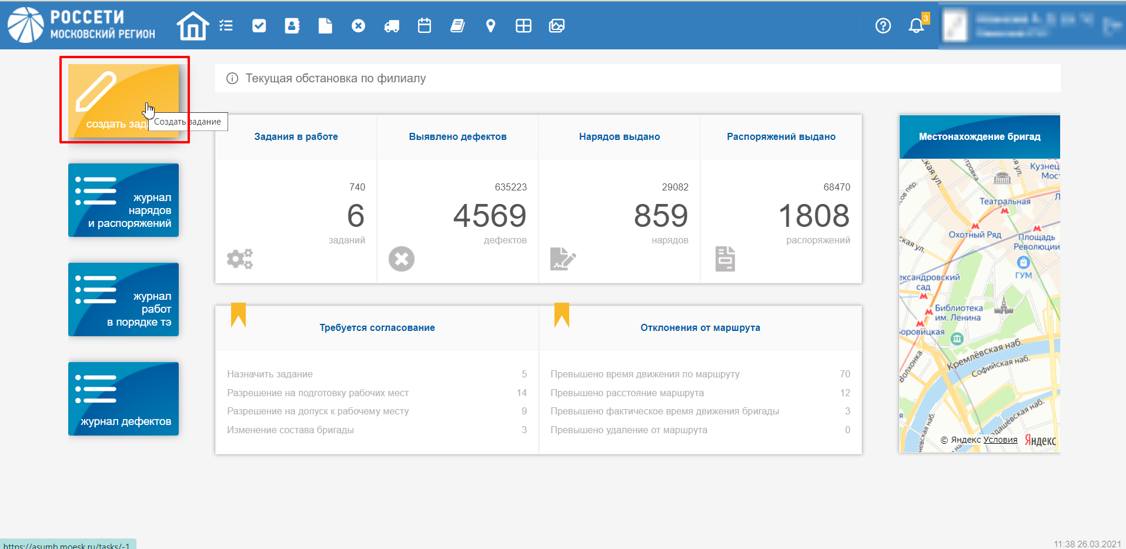
Рисунок 163. Главная страница портала
После нажатия «Создать задание» откроется окно создания задания на шаге 1 «Заказ». На данном шаге необходимо выбрать вид заказа, тип заказа и опцию создать новый или выбрать существующий заказ.
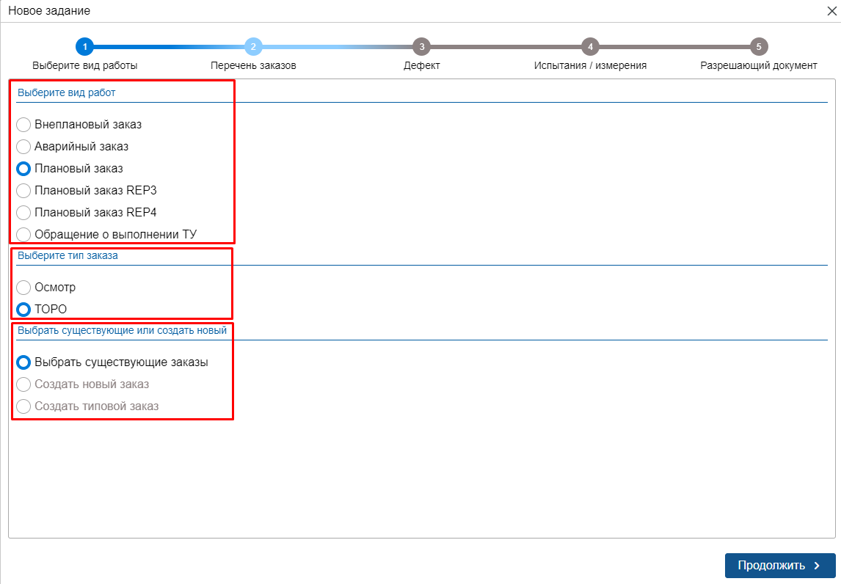
Рисунок 164. Шаг 1 "Заказ"
Если поменять вид заказа, но оставить опцию «Выбрать существующие заказы» и нажать кнопку «Продолжить», то откроется окно существующих заказов. Вид и тип всех заказов будет одинаковый, это зависит от того, какой вид и тип заказа был выбран ранее.
Для того, чтобы создать заказ на портале, необходимо выбрать вид и тип заказа и выбрать «Создать новый заказ». После этого откроется карточка заказа. О том, как создавать заказ на портале, написано в разделе 2.2. «Создание заказа».
После того, как карточка заказа была заполнена, необходимо нажать «Продолжить». Осуществиться переход на шаг 3 «Путевой лист», в этом разделе необходимо выбрать «Выбор путевого листа не требуется» (в дальнейшем выбор и создание путевого листа будут доступны).
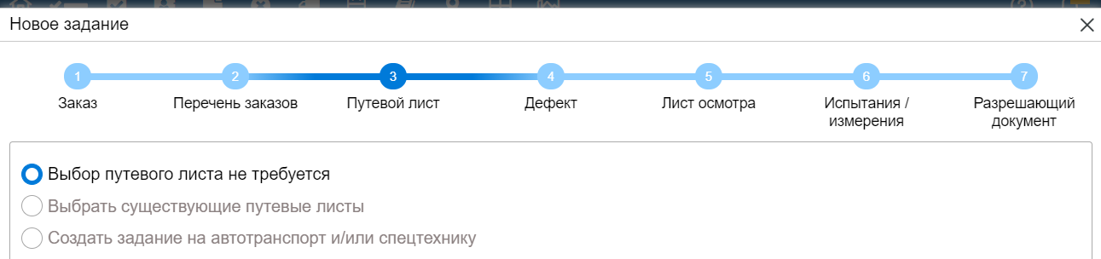
Рисунок 165. Форма "Путевой лист"
Нажать «Продолжить». Осуществиться переход на шаг 4 «Дефект». В данном разделе есть возможность прикрепить дефекты, которые связаны с выбранными заказами, для их устранения. Если выбор не требуется, в этом разделе необходимо выбрать «Выбор дефекта не требуется».
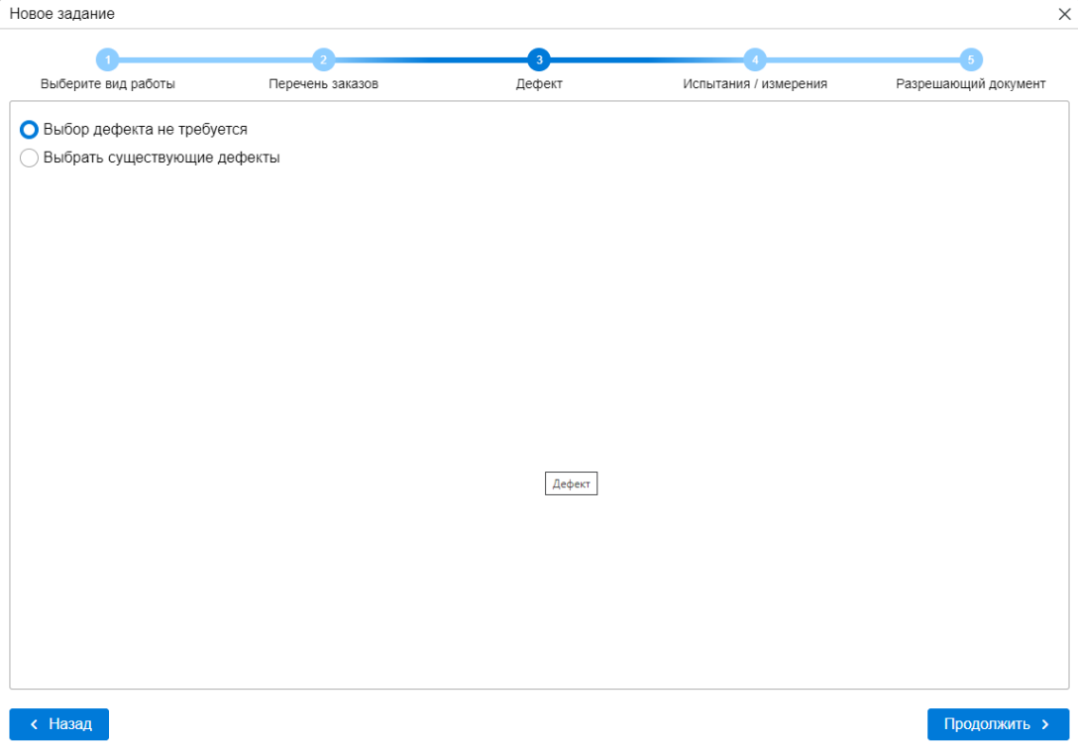
Рисунок 166. Форма "Дефект"
Если выбор дефекта требуется, необходимо выбрать «Выбрать существующие дефекты» и нажать на кнопку «Продолжить», после этого выбрать дефекты, которые необходимо устранить в рамках данного задания и нажать на кнопку «Продолжить».
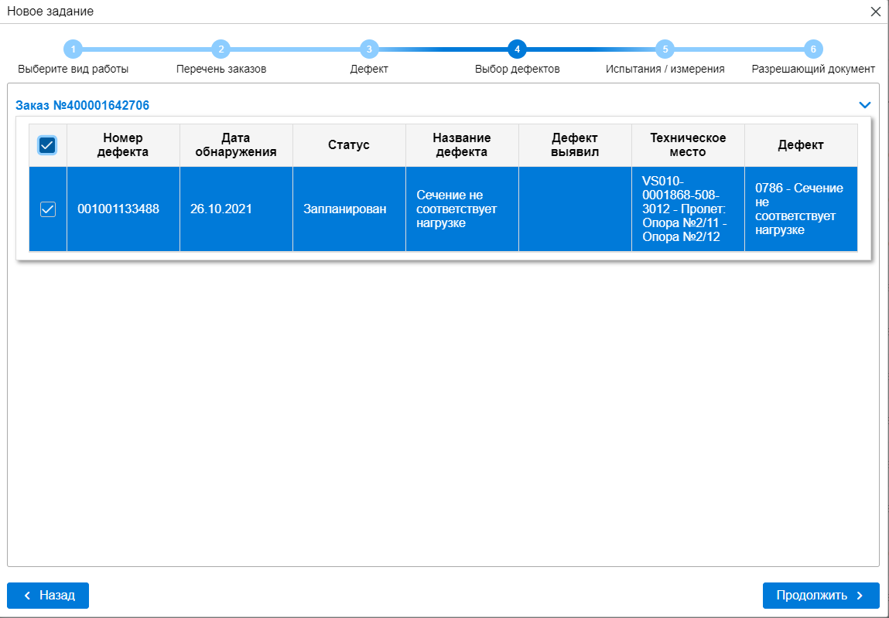
Рисунок 167 Форма выбора дефектов
Нажать «Продолжить». Осуществиться переход на шаг 5 «Лист осмотра» (в данном разделе доступен выбор листа осмотра только при выборе заказа с типом Осмотр). Если же требуется выбрать только некоторые листы осмотра для работы в данном задании, то необходимо нажать «Выбрать листы осмотра». Откроется окно с листами осмотра из заказа, где можно осуществить выбор
В этом разделе автоматически будет выбрано «Выбор листа осмотра не требуется», если заказ имеет вид ТОРО.
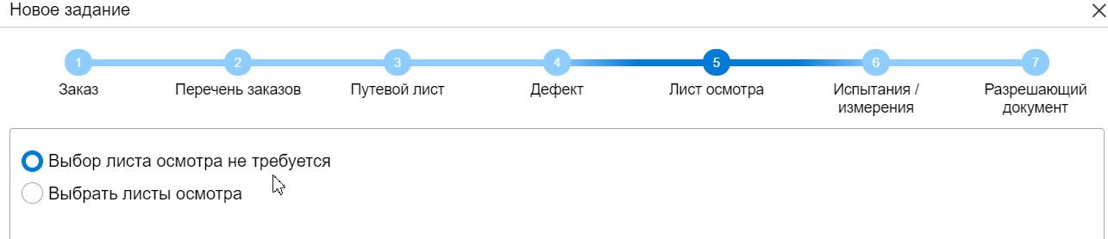
Рисунок 168. Форма "Лист осмотра"
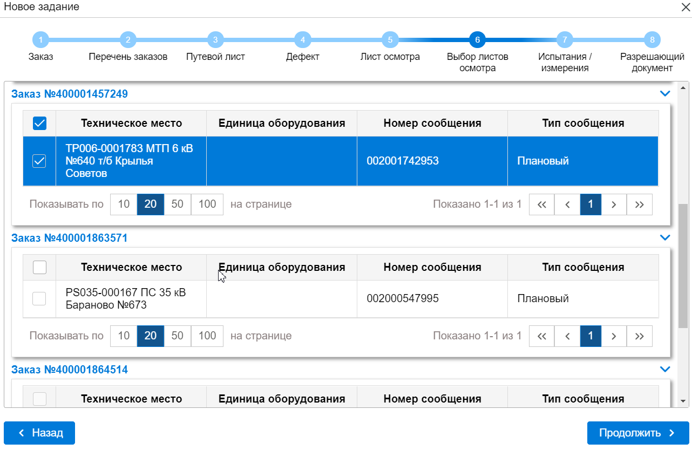
Рисунок 169. Окно выбора листов осмотра
Следующий шаг Испытания/изменения. На данном шаге необходимо выбрать требуются ли протоколы испытаний/изменений. Если требуются, то на следующем шаге будет предоставлен выбор протоколов.
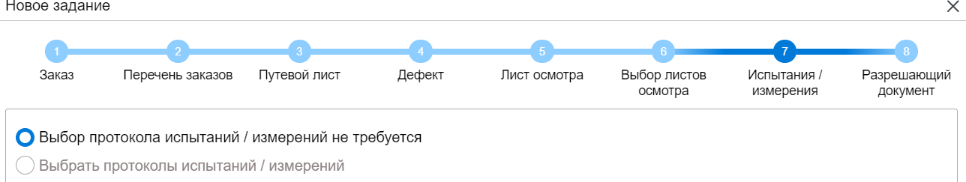
Рисунок 170. Испытания/изменения
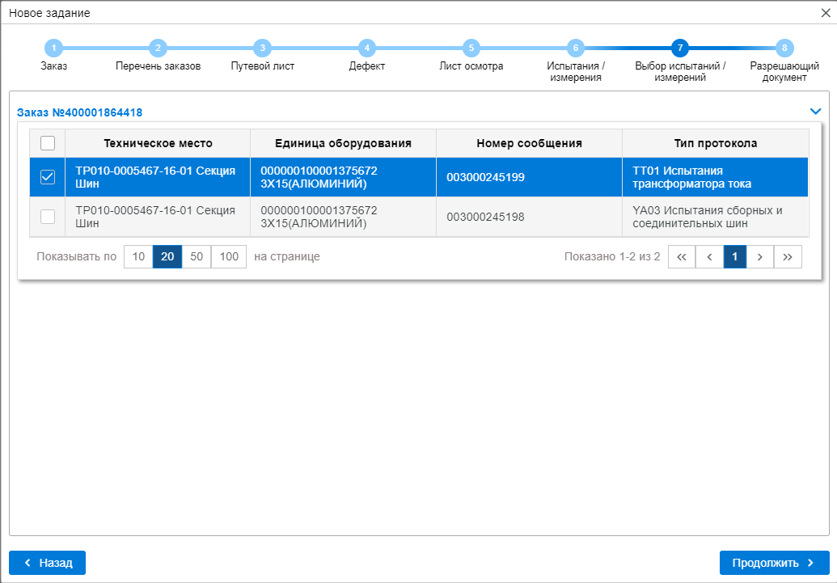
Рисунок 171. Выбор протокола испытаний/измерений
Нажать «Продолжить». Осуществиться переход на шаг «Разрешающий документ». Если выбран заказ на Осмотр, то будут доступны только Наряд-допуск или Распоряжение.
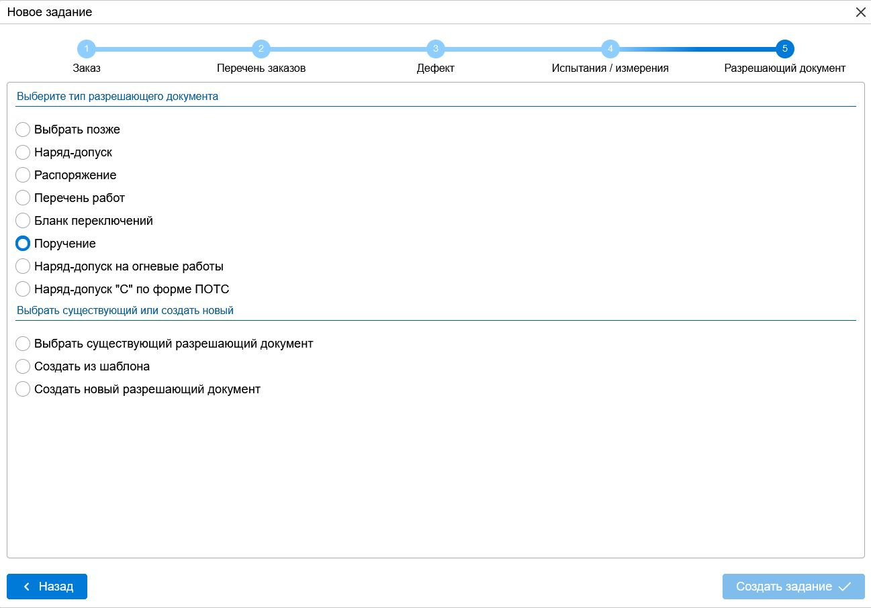
Рисунок 172. Форма «Разрешающий документ»
Также можно выбрать позже или выбрать существующий разрешающий документ, создать новый или создать из шаблона. При выборе существующего разрешающего документа в открывшемся списке будут присутствовать только РД того типа, который был указан.
Для того, чтобы создать разрешающий документ на портале, необходимо выбрать тип разрешающего документа и выбрать «Создать новый разрешающий документ» или «Создать из шаблона». После этого откроется карточка разрешающего документа. Создание разрешающего документа рассматривается в пункте 3.2 «Создание разрешающего документа».
После того, как все обязательные поля РД были заполнены необходимо нажать на кнопку 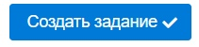.

Создание задания с обращением
Нажимаем "Создать задание", открывается Экран с выбором вида и типа заказов. При выборе пункта "Обращения о выполнении ТУ" доступен только пункт "Выбрать существующие обращения".
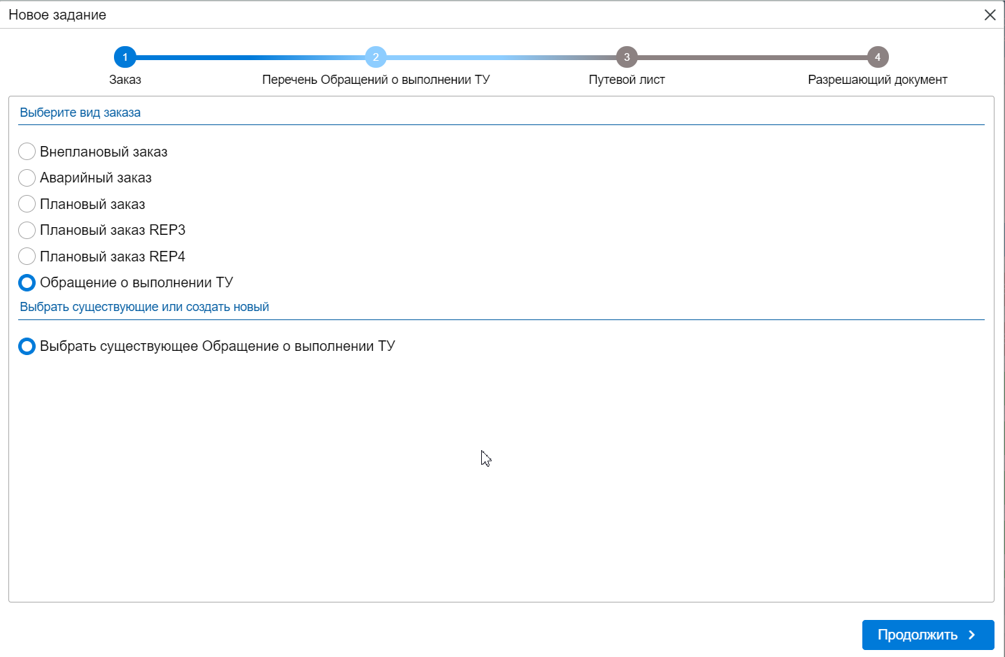
Рисунок 173.Задание. Обращение о выполнении ТУ
Выбор обращений из перечня для включения в Задание. Выбор осуществляется из списка обращений.
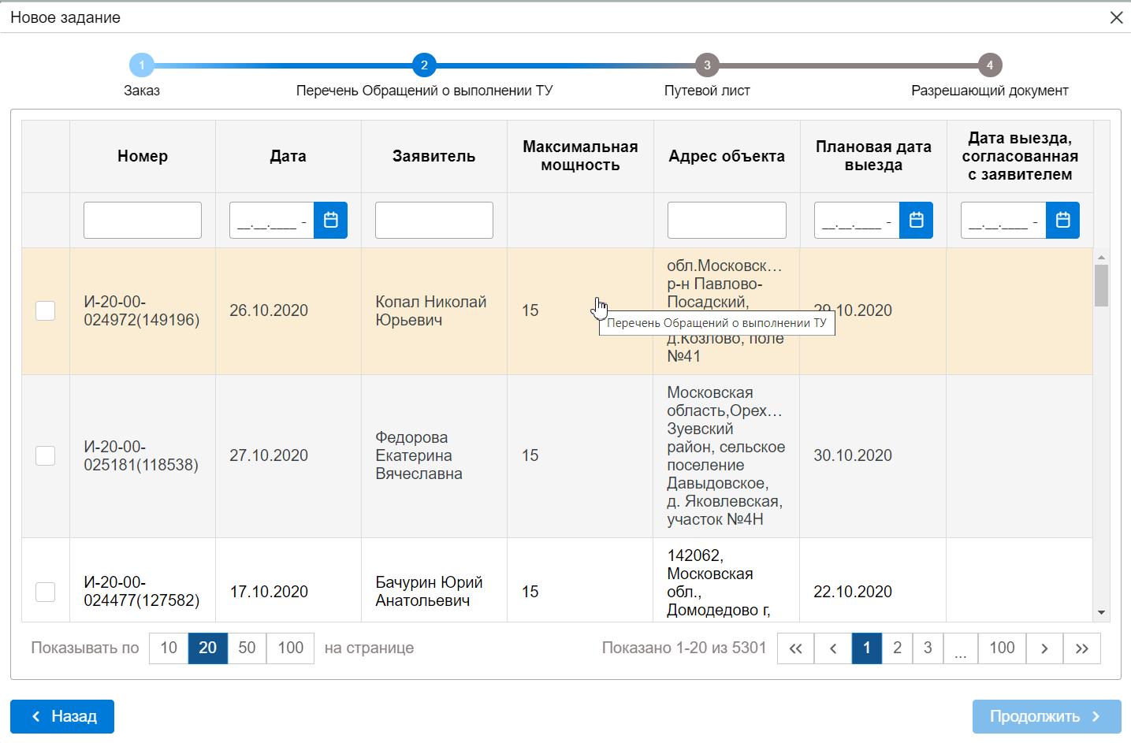
Рисунок 174. Список обращений о выполнении ТУ
При необходимости Вы можете воспользоваться фильтрами для удобства поиска Обращения о выполнении ТУ:
- Номер обращения о выполнении ТУ;
- Дата обращения о выполнении ТУ;
- ФИО заявителя;
- Адрес объекта;
- Плановая дата выезда;
- Дата выезда, согласования с заявителем.
Так же возможно выбрать несколько обращений о выполнении ТУ, в таком случае адреса заявителя должны относиться к одному местоположению.
Если координат в каком-то из добавляемых обращений нет - необходимо задать координаты на карте.
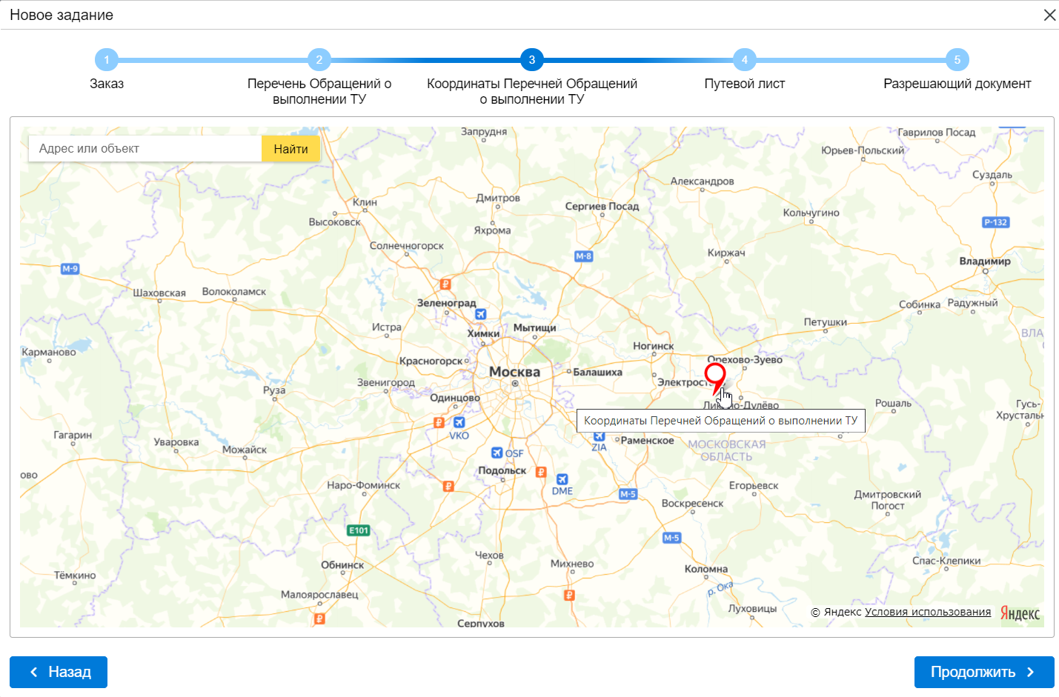
Рисунок 175. Координаты адреса заявителя
При необходимости выберите путевой лист (на данный момент не доступно).
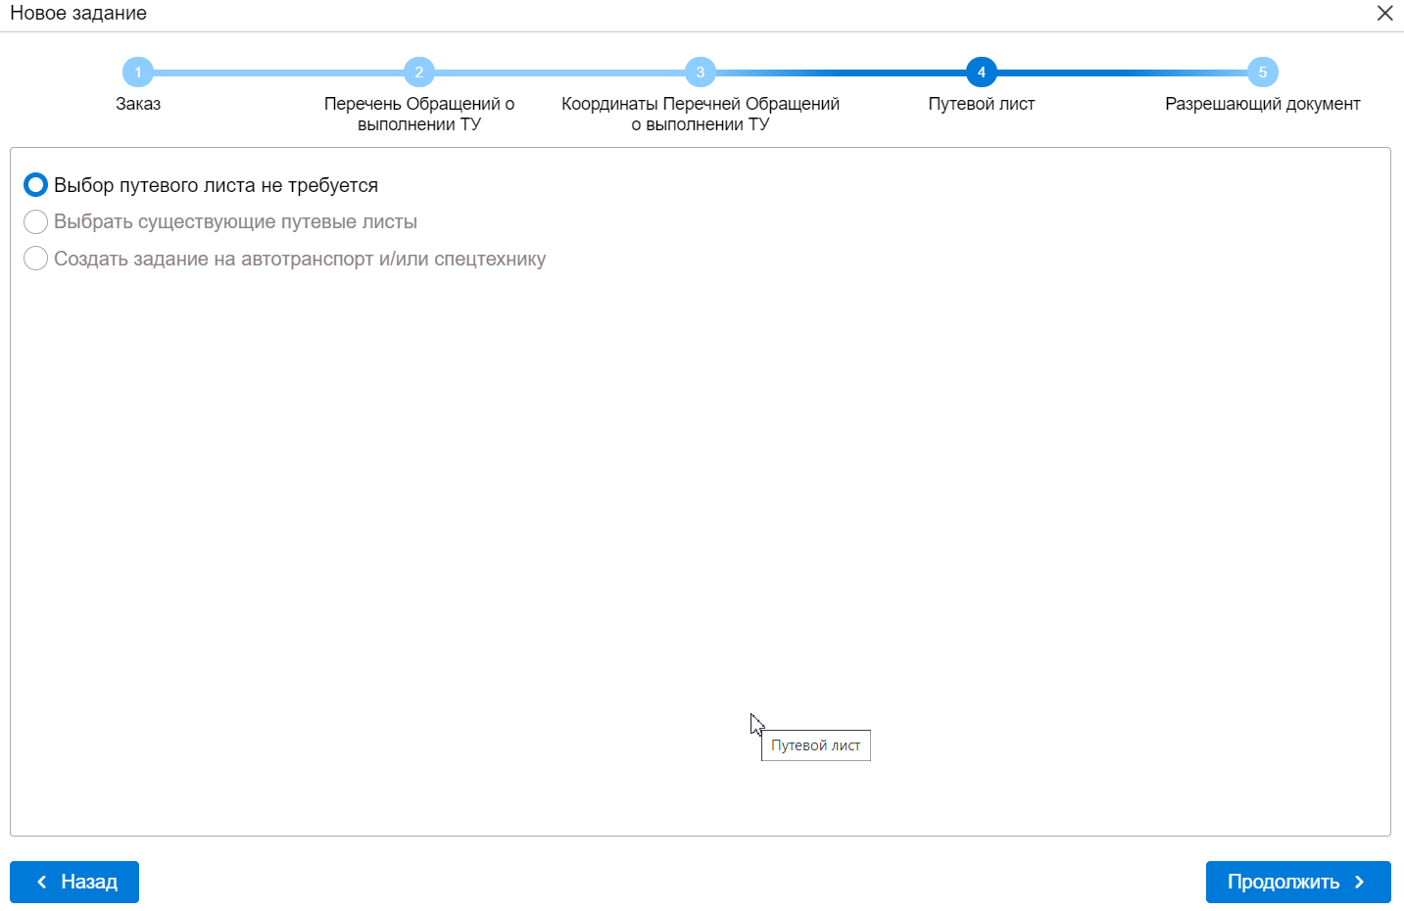
Рисунок 176. Выбор путевого листа
Для обращений доступен только пункт «Распоряжение». Выбор или создание разрешающего документа описан в разделе «Распоряжение».
После создания задания в разделе "Обращение о выполнении ТУ" доступно добавление / удаление обращений.
Для удаления наведите курсор на обращение о выполнении ту и нажмите правую кнопку мыши откроется окно с кнопками перейти и удалить.
Для добавления
Добавление и удаление возможно только при условии, что обращение в статусе "Запланировано" и не включены в другое Задание.
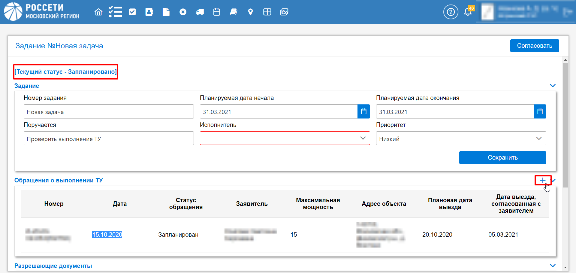
Рисунок 177. Добавление обращения о выполнении ТУ
Для отправки задания на планшет необходимо выбрать исполнителя работ.
Так же возможно изменить номер задания, поле поручается, планируемые даты начала и окончания работ и приоритет задания.
Для удобства существует возможность перейти в карточку обращения о выполнении ТУ. Для этого нажмите на нужное обряжение о выполнении ТУ два раза левой кнопкой мыши и откроется карточка обращения о выполнении ТУ или один раз правой и нажмите кнопку перейти.
В карточке обращения о выполнении ТУ вы можете нажать на id и перейти в обращение о выполнении ТУ.
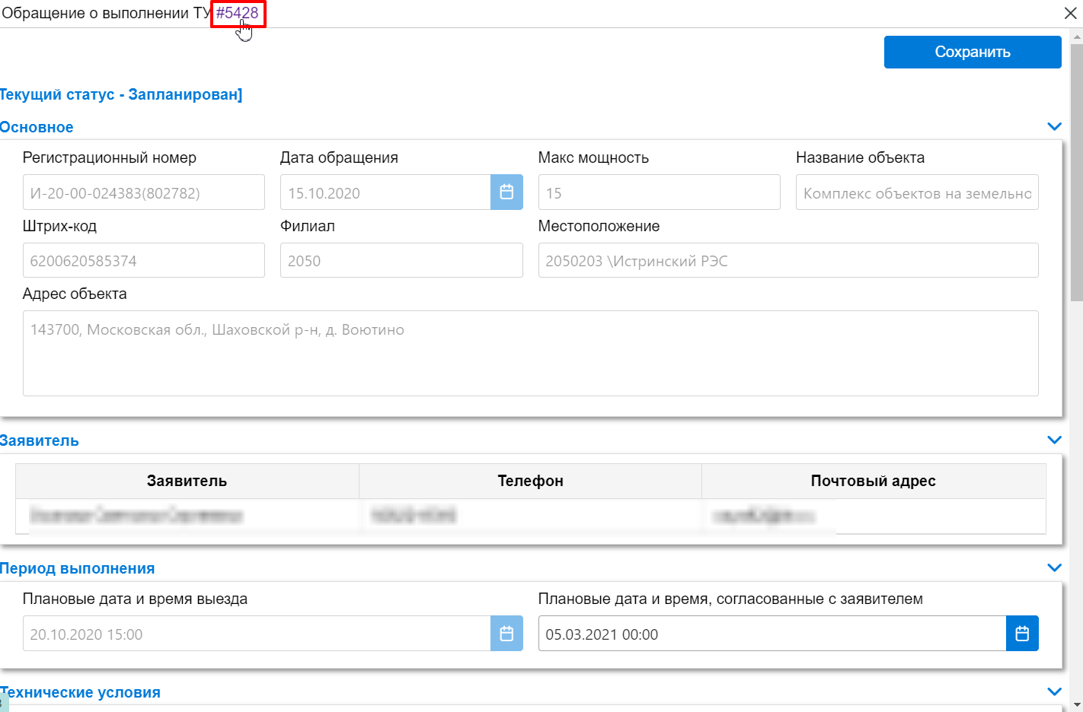
Рисунок 178. Id в карточке обращения о выполнении ТУ

Карточка задания с отправкой на МУ
В разделе «Задания» присутствует фильтр для поиска задания по определенным параметрам, который находится слева от списка заданий.
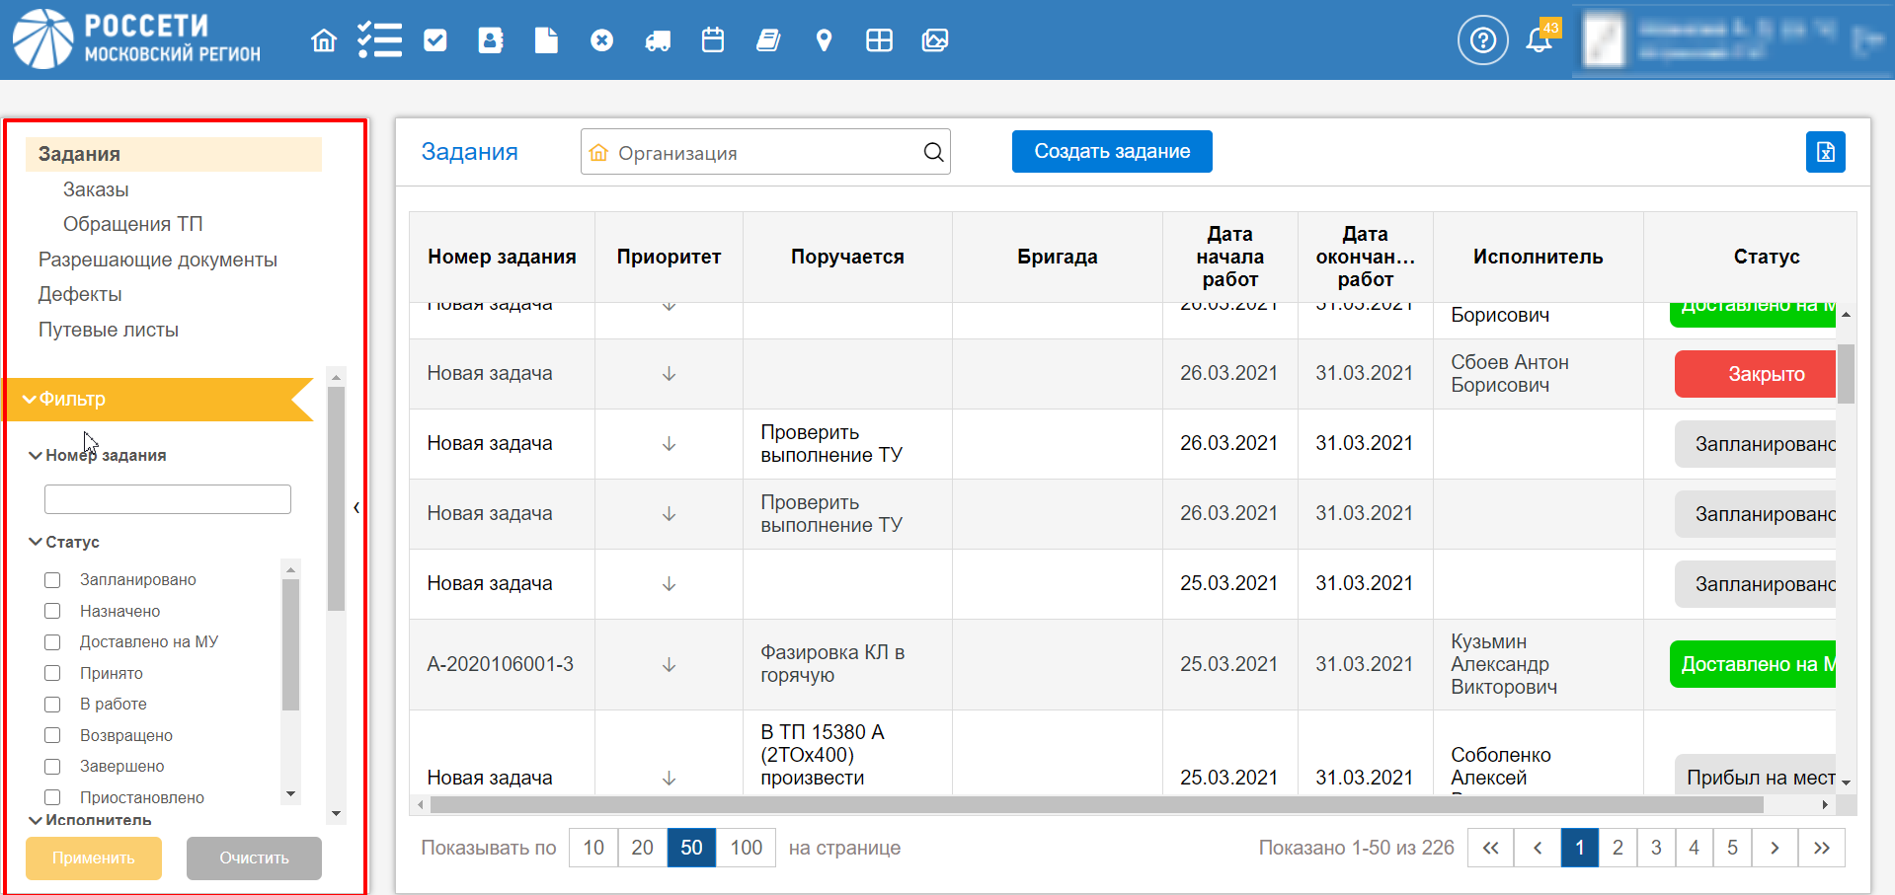
Рисунок 179. Фильтр поиска заданий
После открытия фильтра будет доступен выбор параметров поиска.
- Поиск по номеру задания: номер, который был указан пользователем при создании задания на портале.
- Поиск по статусу: ищет задания со статусами, указанными в фильтре.
- Поиск по исполнителю: ищет задания, в которых указан определенный исполнитель.
- Поиск по датам начала и окончания работ: ищет задания по указанным в них датам начала и окончания работ.
- Поиск по дате создания заказа: ищет задания, созданные в выбранный промежуток времени.
После создания задания откроется карточка задания, где будет отображено все, что входит в данное задание.
Необходимо выбрать исполнителя задания (сотрудник, который получит задание на АРМ МБ).
Поле «Поручается» в задании заполняется автоматически значением из поля разрешающего документа, в зависимости от его типа:
- из поля «Поручается», если выбран «Наряд-допуск»;
- из поля «Место и наименование проведения работ», если выбрано «Распоряжение»;
- из поля «Наименование работ, место, условия их выполнения», если выбран «Наряд-допуск «C»
- из поля «Содержание работ в течение смены», если выбран «Перечень работ»;
- из поля «Объект(ы) переключений», если выбран «Бланк переключений»;
- из поля «Состав и место проведения работ», если выбрано «Поручение»;
- из поля «Характер и содержание работы», если выбрано «Наряд-допуск на огневые работы».
При необходимости возможно:
- Изменить Название задания (для удобства поиска задания);
- Изменить поле поручается (краткое описание работы для исполнителя);
- Изменить приоритет задания (низкий/средний/высокий);
- Выбрать плановую дату начала работ и окончания работ по заданию.
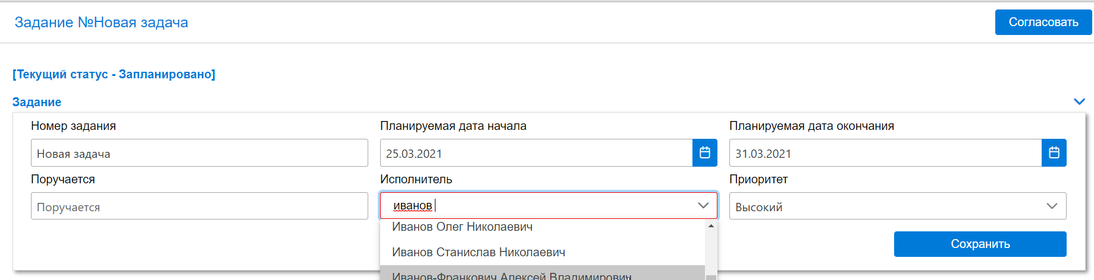
Рисунок 180. Окно задания
После того, как исполнитель был выбран и заполнены все необходимые поля, нажмите кнопку .

Работа с заказом в задании
В разделе «Заказы» нажав на правую кнопку мыши (наведя курсор на нужный заказ) вы можете:
- Отправить заказ в СУПА (если он еще не отправлен);
- Перейти в заказ (в новой вкладке);
- Удалить заказ из задания (если заказ в статусе «Запланирован»).
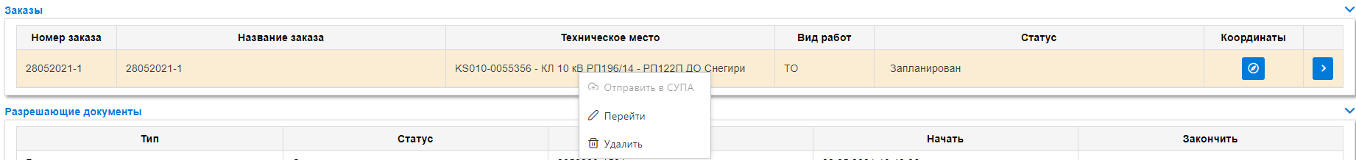
Рисунок 181. Заказ в задании.
Также в карточке задания существует возможность добавлять заказы. Для того, чтобы добавить заказ к заданию, необходимо нажать на в разделе «Заказы». Добавлять заказы к заданию возможно только в статусе «Запланировано».
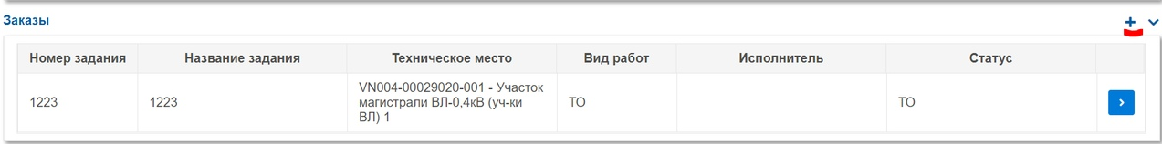
Рисунок 182. Добавление заказов из карточки задания
Также присутствует возможность уточнить координаты заказа, но только когда статус задания «запланировано». Это можно сделать, нажав соответствующую иконку в разделе «координаты». Она может быть серого  или синего  цвета. Серый цвет указывает на то, что координаты не указаны и их можно указать. Синий цвет указывает на то, что координаты уже есть и их можно скорректировать при необходимости.
При нажатии на данную кнопку открывается модальное окно с картой. Указать место можно либо воспользовавшись поисковиком в левом верхнем углу, либо перетаскивая вручную метку по карте.
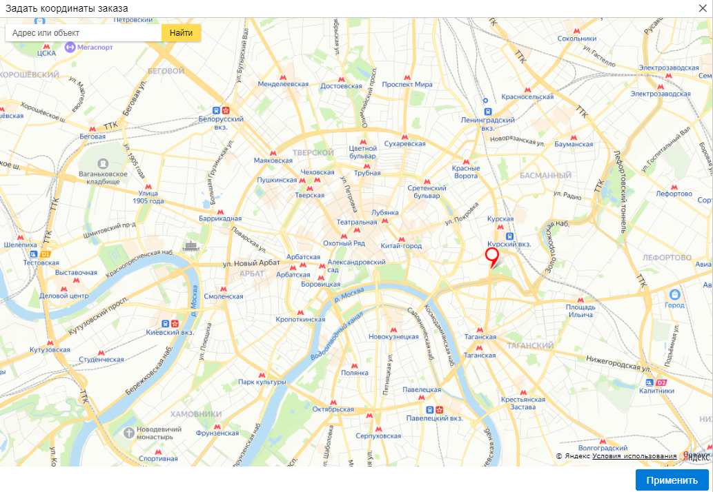
Рисунок 183 Уточнение координат
После того, как координаты выбраны, необходимо нажать кнопку «Применить» и в окне уведомления нажать «ок» - если координаты указаны верно или «отмена» - если не верно.
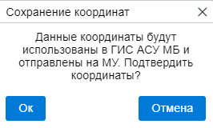
Рисунок 154 Подтверждение уточнения координат
После этого иконка загорится зеленым цветом .
Двойным нажатием левой кнопкой мыши на заказ откроется просмотр заказа из него можно перейти в заказ нажав на его id:
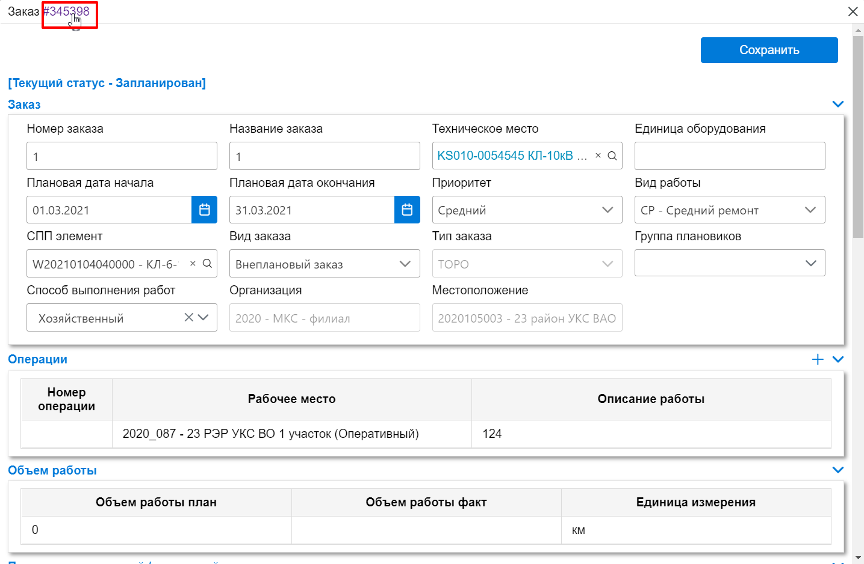
Рисунок 184. Переход в заказ.
В завершенном задании у заказов отображаются:
- Время доезда до места проведения работ по заказу;
- Время работы по заказу
- Время возврата на базу по заказу
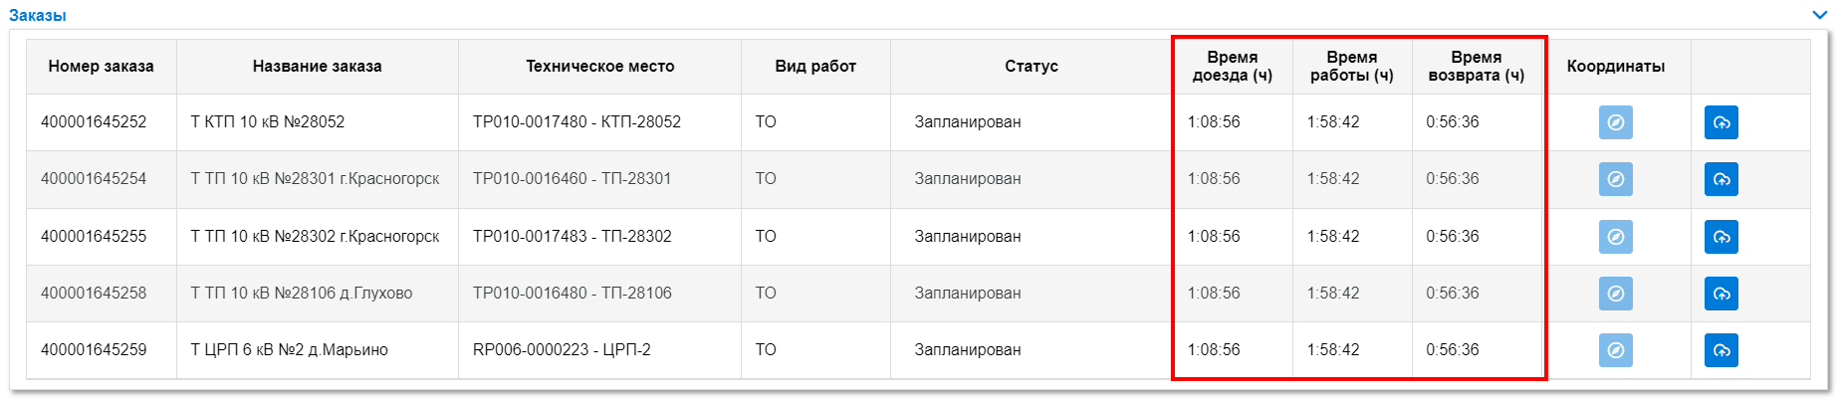
Рисунок 185 Временные промежутки

Работа с разрешающим документом в задании
Наведите курсор на разрешающий документ и нажмите правую кнопку мыши, появится меню с возможностью:
- Перейти – происходит переход в разрешающий документ - (он откроется в новой вкладке);
- Удалить – происходит удаление разрешающего документа из задания (возможно только в статусе «Запланирован»);
- Предварительный просмотр – позволяет предварительно ознакомиться с печатной формой разрешающего документа (откроется в новой вкладке)
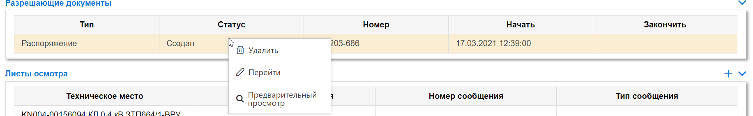
Рисунок 186. Разрешающий документ в задании.
Двойным нажатием левой кнопкой мыши на разрешающий документ откроется просмотр разрешающего документа из него можно перейти в разрешающий документ нажав на его id:
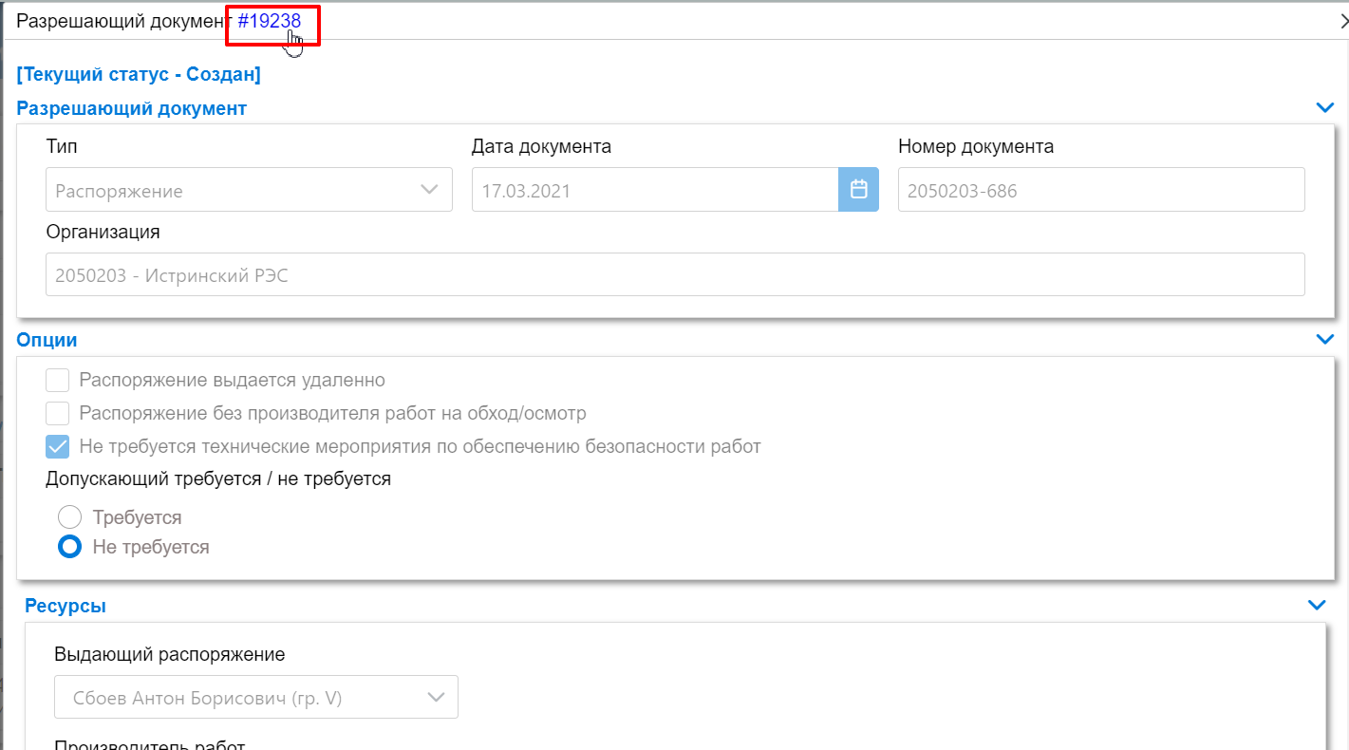
Рисунок 187. Переход в разрешающий документ по идентификатору

Листы осмотра в задании
Если в задании заказы на осмотр, то вы можете удалять листы осмотра и добавлять листы смотра. Листы осмотра добавляются нажатием на кнопку , а удаляются нажатием правой кнопки мыши при наведении на лист осмотра.
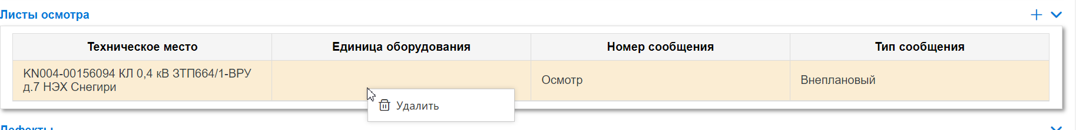
Рисунок 188. Листы осмотра в задании
При двойном нажатии на лист осмотра откроется просмотр листа осмотра, в котором вы можете заполнить необходимые для отправки на планшет поля:
- Описание техкарты;
- Тип листа осмотра;
- Вид обхода.
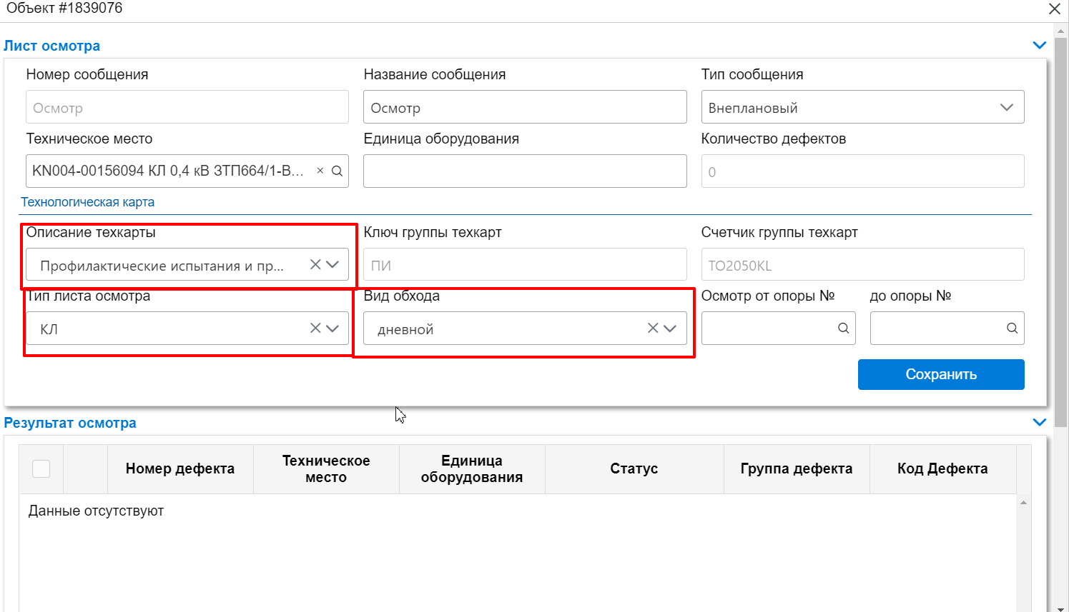
Рисунок 189. Заполнение обязательных полей

Протоколы испытаний и измерений в задании
Если в задании присутствует заказ с протоколом испытаний/измерений, то присутствует раздел «Протоколы», где можно посмотреть добавленные протоколы испытаний/измерений, а также нажав на добавить протоколы, которые не были выбраны в данном заказе при создании задания.
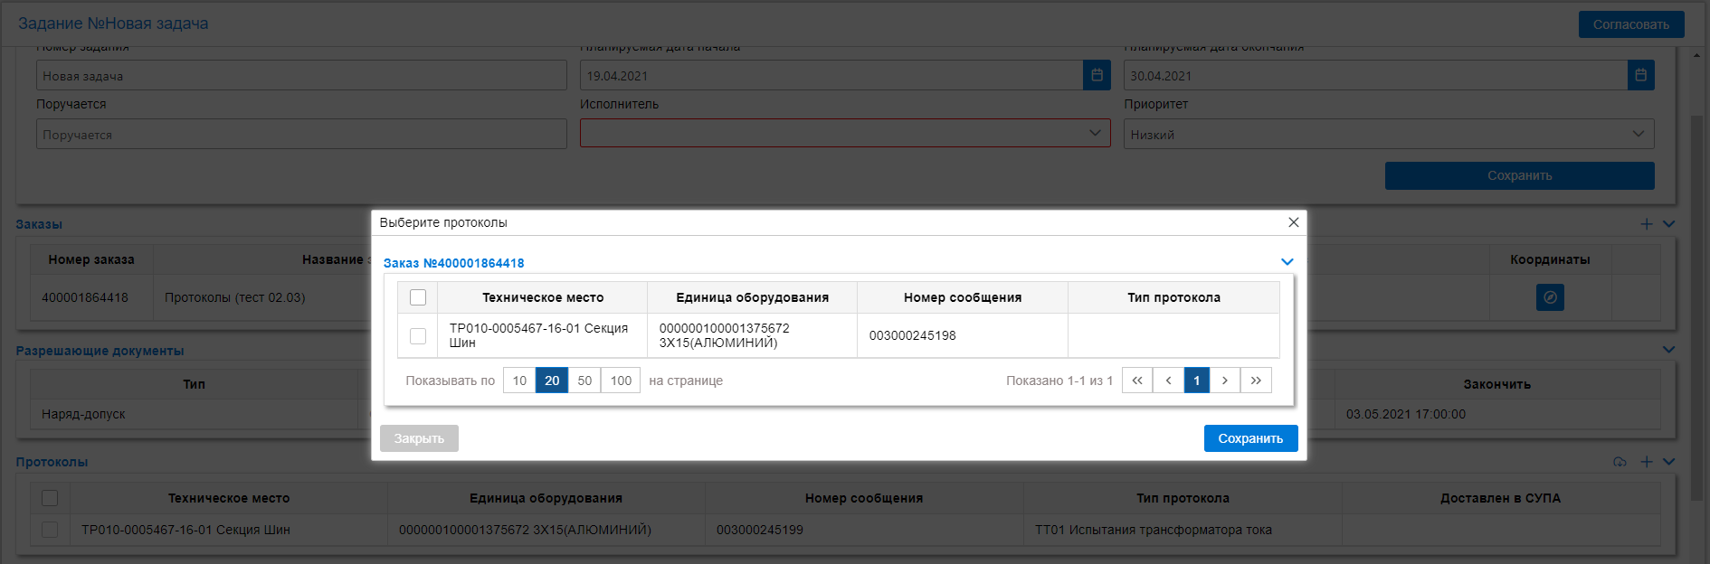
Рисунок 190. Выбор и добавление протоколов в задание

Файлы в задании
Для того, чтобы прикрепить файлы к заданию, необходимо выбрать тип прикрепляемого файла в разделе «Файлы» и нажать на .
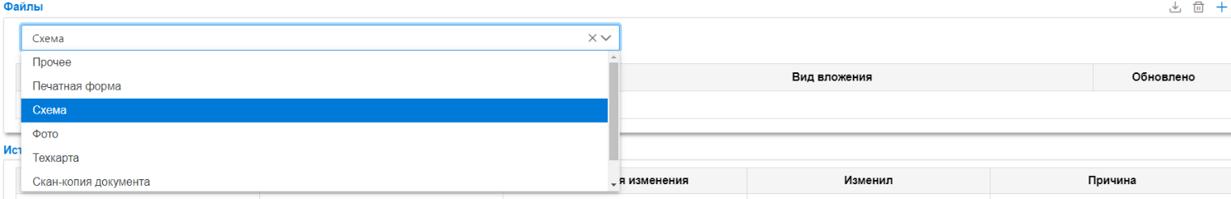
Рисунок 191. Добавление файла к заданию
Затем в правом верхнем углу необходимо нажать кнопку 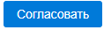. После этого пользователь, имеющий уровень допуска диспетчер может перейти по уведомлению в нужное задание и подтвердить или отменить согласование, нажав на соответствующие кнопки .
После этого появится кнопка 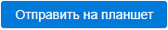, после ее нажатия заказ отправится на планшет.
Также после нажатия на кнопку может появиться окно переноса сроков. Это произойдет, если задание необходимо отправить раньше запланированной даты начала работ или позже планируемой даты завершения работ по заказу.
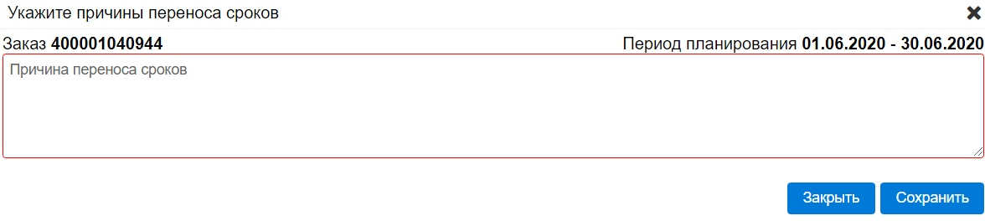
Рисунок 192. Форма "Причина переносов срока"
Чтобы дальше продолжить работу необходимо указать причины переноса сроков и нажать «Сохранить».
Пока задание не будет принято на планшете, есть возможность переназначить его на другого пользователя, нажав на кнопку 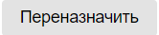.

Раздел «История статусов»
В данном разделе отображается информация о статусе задания; идентификаторе мобильного устройства, на котором было принято данное задание и проводилась работа; дата и время изменения статуса задания вместе с информацией о том, кто проводил эти изменения; а также причина, по которой задание возвращалось на портал с мобильного устройства.
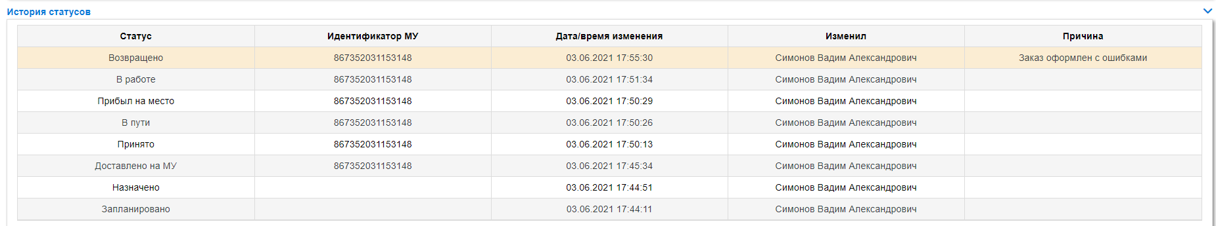
Рисунок 193 «История статусов» карточки задания

Контроль присутствия персонала на объекте
Для контроля присутствия персонала на объекте перейдите в карточку задания. В блоке «Заказы» отображается метка подтверждения присутствия на объекте, если в АРМ МБ успешно был считан QR-код ТМ.
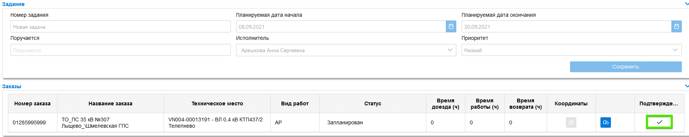
Рисунок 194 Метка присутствия на объекте

Дефекты
В раздел дефекты вы можете попасть, нажав на кнопку в меню быстрого доступа «Дефекты» -.
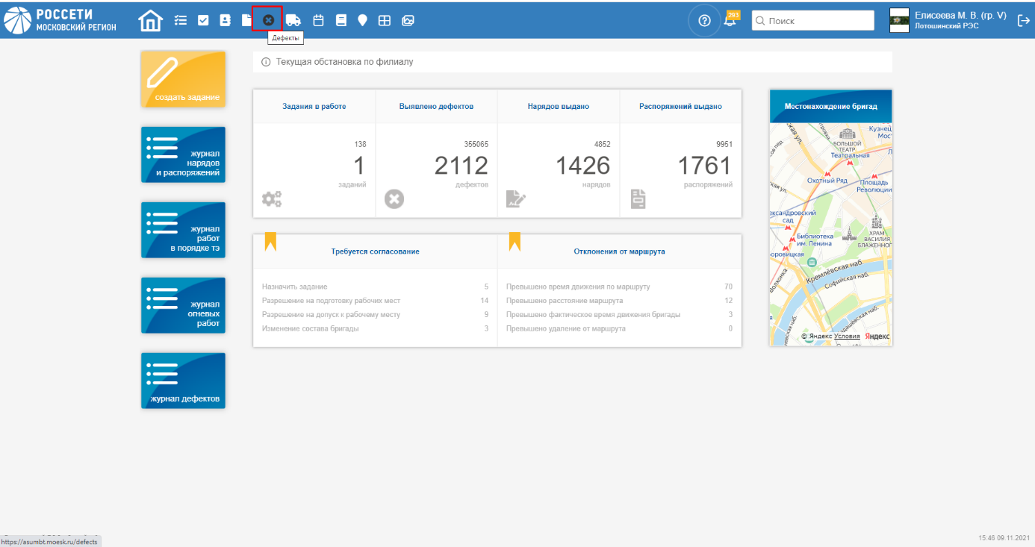
Рисунок 195. Кнопка «Дефекты» в меню быстрого доступа
После нажатия кнопки вы перейдете в раздел «Справочник дефектов». В данном разделе отображаются дефекты по организациям. Для изменения отображения организаций, нажмите на кнопку с изображением лупы:
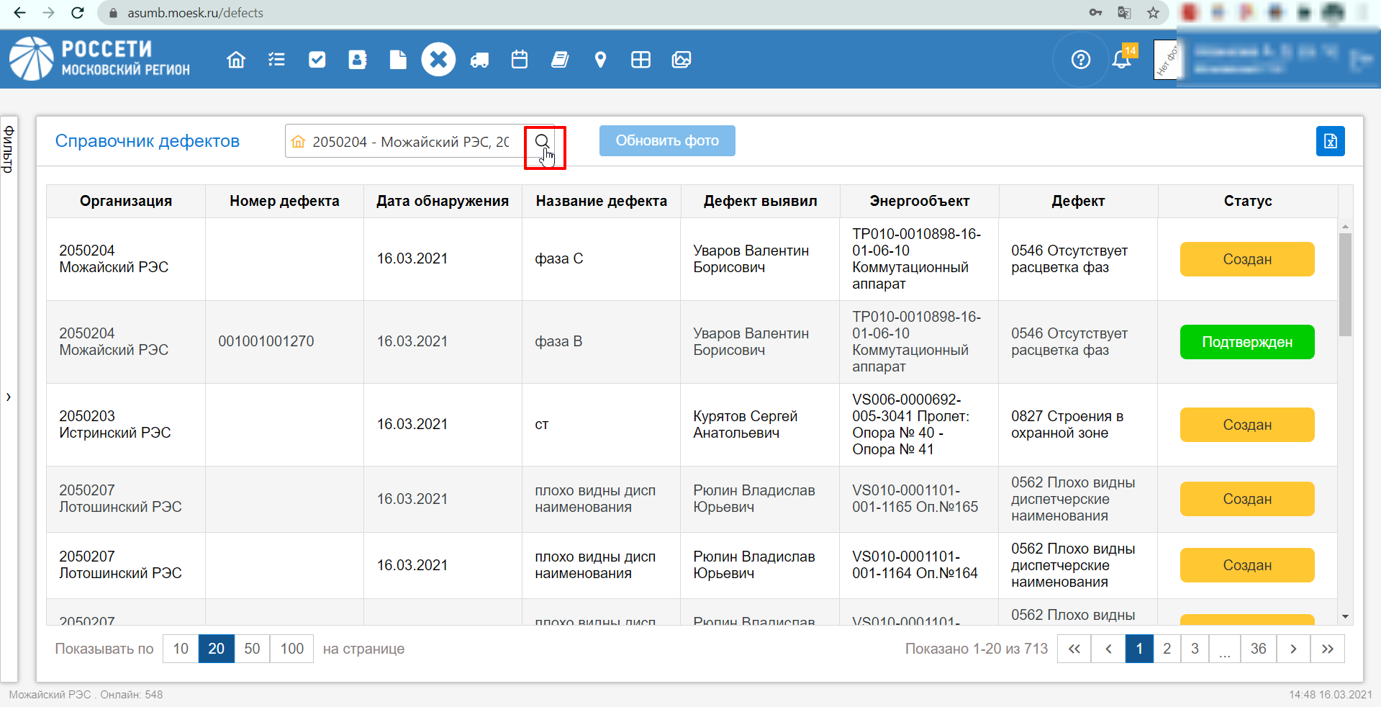
Рисунок 196. Справочник дефектов. Изменение организации.
Далее выберете или снимите выбор у необходимых организаций:
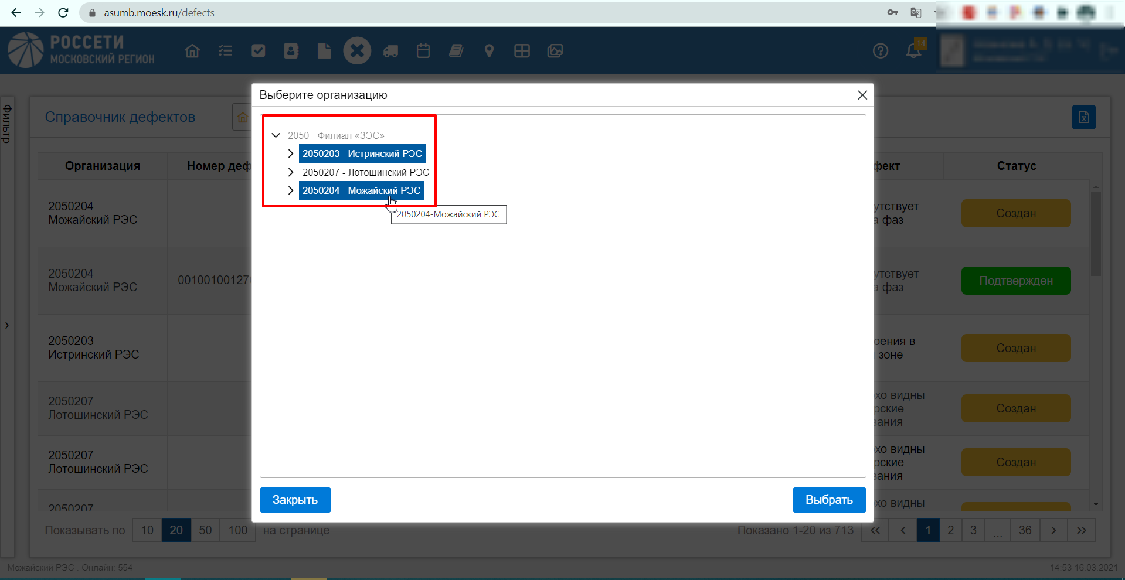
Рисунок 197. Выбор организации из списка.
При выборе организации отображаются организации, к которым прикреплен сотрудник в АСУ МБ.

Фильтры дефектов
Для поиска нужного дефекта с левой стороны предусмотрен фильтр.
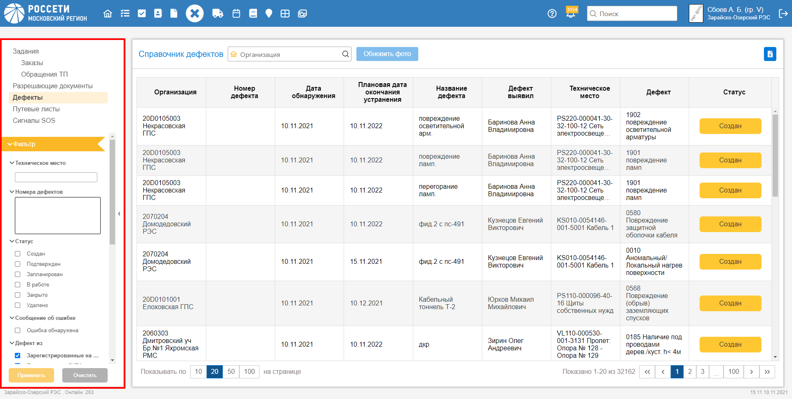Рисунок 169. Фильтр дефектов.
Для удобства поиска предусмотрены фильтры:
- Техническое место – поиск по коду или наименованию технического места.
- Номера дефектов – вы можете ввести один или несколько номеров дефектов для поиска.
- Статус – возможно выбрать один и более статусов дефектов (создан, подтвержден, запланирован, в работе, закрыто, удалено). Если ни один пункт не выбран, то отображаются дефекты во всех статусах.
- Сообщение об ошибке – если в дефекте обнаружена ошибка, то отобразятся дефекты только с ошибками.
- Дефект из: - возможность фильтра по дефектам, которые пришли из СУПА и (или) созданных в АСУ МБ.
- Плановая дата окончания устранения – возможность выбора даты устранения дефета;
- Дата обнаружения – возможность выбора периода времени даты обнаружения, за который необходимо отобразить дефекты.
- Дата создания - возможность выбора периода времени даты создания дефекта на портале или в СУПА, за который необходимо отобразить дефекты.
- Код дефекта – из выпадающего списка возможно выбрать код дефекта (так же можно осуществить поиск по коду или названию кода дефекта). Отобразятся дефекты только с определенным кодом дефекта.
- Тип дефекта - из выпадающего списка возможно выбрать тип дефекта (так же можно осуществить поиск по коду или названию типа дефекта). Отобразятся дефекты только с определенным типом дефекта.
- Исполнитель – после ввода фамилии, имени или отчества (или часть ФИО) сотрудника в выпадающем списке отобразятся доступные для выбора сотрудники. Выбрав сотрудника, отобразятся дефекты с определённым исполнителем.
- Ответственный - после ввода фамилии, имени или отчества (или часть ФИО) сотрудника в выпадающем списке отобразятся доступные для выбора сотрудники. Выбрав сотрудника, отобразятся дефекты с определённым ответственным.
- Дефект выявил - после ввода фамилии, имени или отчества (или часть ФИО) сотрудника в выпадающем списке отобразятся доступные для выбора сотрудники. Выбрав сотрудника, отобразятся дефекты с определённым сотрудником, выявившим дефект.

Работа с выявленным дефектом

Раздел «Основное»
Для подтверждения выбранного дефекта необходимо заполнить недостающие поля и сменить статус дефекта. Предусмотрены следующие поля для просмотра и редактирования:
Таблица 1. Поля карточки дефекта и их описание
Название поле | Описание поля
Раздел «Основное»
Номер дефекта | Номер дефекта, присвоенный ему в СУПА, поле заполняется автоматически после обмена данными с СУПА.
Техническое место | Заполняется автоматически значением, переданным с МУ. Возможно редактирование на портале в статусе «Создан».
Единица оборудования | Заполняется автоматически значением, переданным с МУ. Возможно редактирование на портале в статусе «Создан».
Дата обнаружения дефекта | Заполняется автоматически значением, переданным с МУ.
Тип дефекта | Код типа дефекта, выбирается из справочника типов дефектов. Значение выбирается из справочника группы дефектов. Возможно редактирование на портале в статусе «Создан».
Название дефекта | Краткое описание дефекта ответственным сотрудником. Поле заполняется информацией, поступившей с МУ. Возможно редактирование на портале в статусе «Создан».
Дефект выявил | ФИО сотрудника, выявившего дефект. Проставляется автоматически ФИО сотрудника, который обнаружил и отправил дефект.
Плановая дата начала устранения | Установленное ответственным сотрудником начало планового срока устранения дефекта.
Плановая дата окончания устранения | Дата окончания планового срока устранения дефекта. Данное значение определяется системой автоматически в зависимости от единицы оборудовании, кода дефекта и типа дефекта.  Пользователь может выбрать и установить меньшее значение.
Номер задания | Номер задания, по которой был выявлен дефект в рамках листа осмотра.
Дата устранения | Дата устранения, заполняется по факту устранения дефекта
Исполнитель | Производитель работ по устранению дефекта, значение выбирается из справочника сотрудников
Ответственная служба /РЭС | Код организационной единицы, которой принадлежит сотрудник
Ответственный | Ответственный руководитель, выбирается из справочника сотрудников. Возможно редактирование на портале в статусе «Создан».
Критичность дефекта | Критичность дефекта заполняется автоматически в зависимости от единицы оборудовании, кода дефекта и типа дефекта.
Код дефекта | Код дефекта. Значение выбирается из выпадающего списка. Возможно редактирование на портале в статусе «Создан».
Причина дефекта | Описание возможно установленной причины, по которой возник дефект. Поле заполняется вручную
Описание дефекта | Вольное описание дефекта ответственным сотрудником. Поле заполняется вручную
Сообщено кому | Сообщено кому, выбирается из справочника сотрудников. Возможно редактирование на портале в статусе «Создан».

Раздел «Файлы»
На раздел «Файлы» предусмотрена возможность прикрепить необходимые файлы к дефекту, а также просмотреть фотографии, которые были сделаны в момент фиксации дефекта.
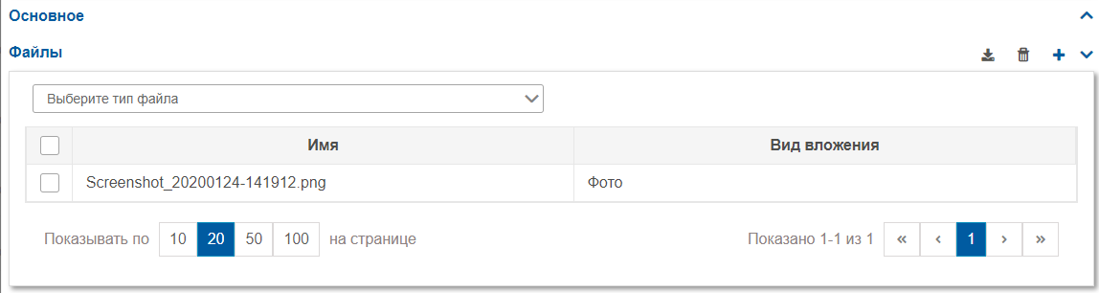
Рисунок 198. Раздел «Файлы»
Для того чтобы добавить файл, необходимо выбрать его тип и нажать на «+» для добавления файла из памяти компьютера.
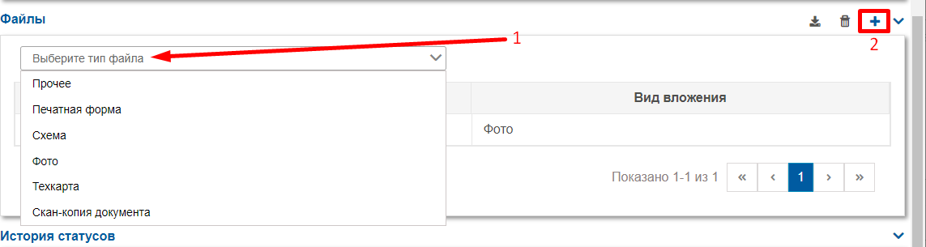
Рисунок 199. Раздел "Файлы" 1
Так же для загрузки и удаления файла с портала, необходимо выбрать файл и нажать на кнопки в правом верхнем углу вкладки.
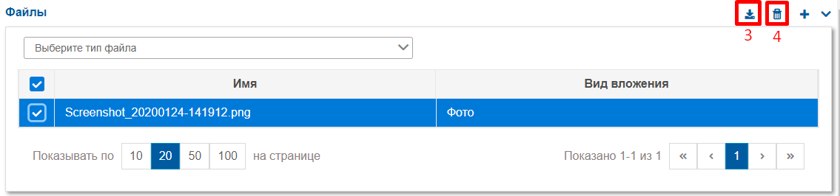
Рисунок 200. Раздел "Файлы" 2
Внимание: в СУПА уходят фотографии с видом вложения фото.

Документы по листу осмотра
Если дефект выявлен в ходе осмотра, то в дефекте будет раздел «Документы по осмотру».
Нажав на заказ правой кнопкой мыши, вы можете перейти в заказ открыв его на данной станице или в новой вкладке.
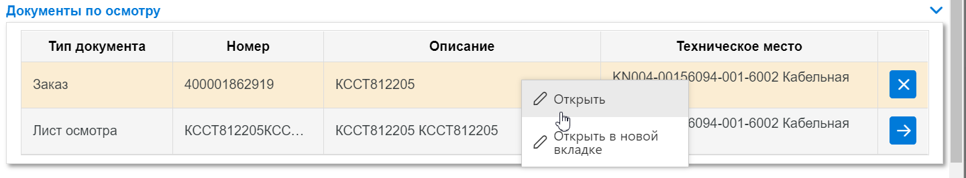
Рисунок 201. Переход к заказу
Если лист осмотра не отправлен в СУПА, то вы можете отправить его, нажав кнопку:
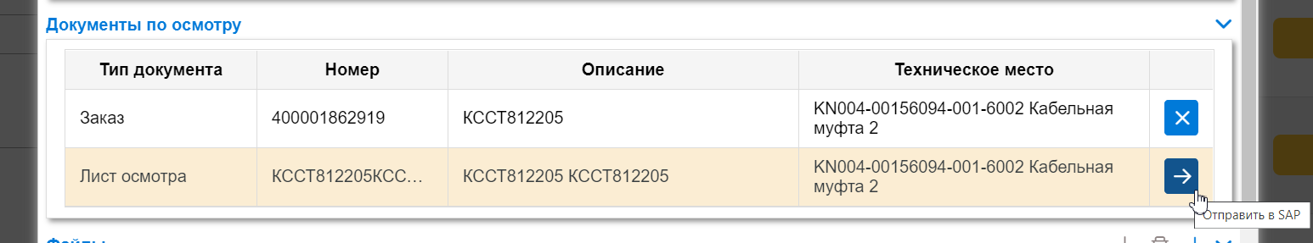
Рисунок 202. Отправка листа осмотра в СУПА
Созданный лист осмотра в СУПА вы можете закрыть, нажав кнопку:
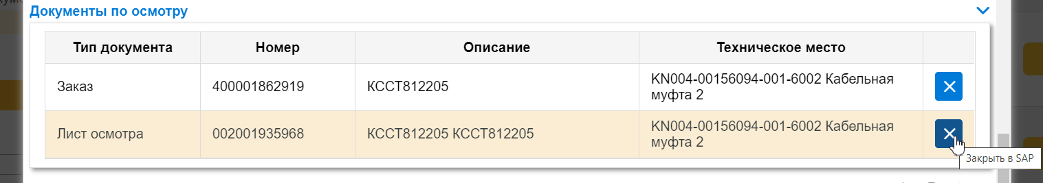
Рисунок 203. Закрытие листа осмотра в СУПА

Смена статуса
После заполнения всех необходимых полей сотрудник может подтвердить или удалить дефект.
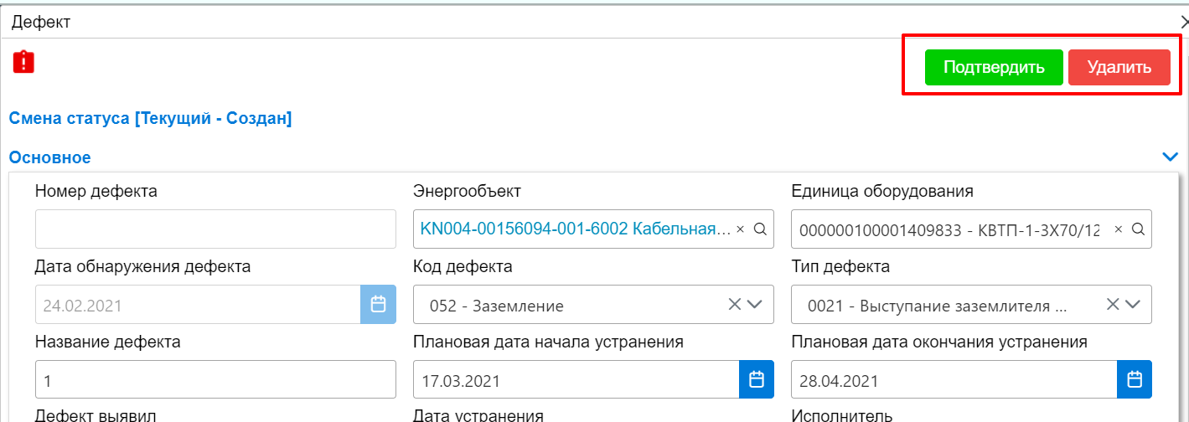
Рисунок 204. Удаление/Подтверждение дефекта
Удаление
При нажатии на кнопку «Удалить» отобразится окно с предупреждением, вы можете отменить или подтвердить удаление. Если вы подтвердите удаление, то дефект перейдет в статус «Удалено», отправится в СУПА, где присвоится метка МТКУ.
Подтверждение
После нажатия на кнопку подтвердить, если у вас не заполнены какие-то поля высветится окно с предупреждением (возможно нажить «Отмена» и заполнить необходимые поля или нажать «Ок» и продолжить). Дефект будет отправлен в СУПА и ему будет присвоен номер дефекта.
Внимание! Если прикрепление фото к дефекту обязательно, то подтвердить дефект будет невозможно, до тех пора пока не будет добавлена фотография дефекта до устранения. Необходимость прикрепления фото к дефекту зависит от класса ТМ/ЕО, группы (кода) и типа дефекта. При попытке подтверждения в отсутствии фотографии будет появляться всплывающее окно о необходимости приложить фото.
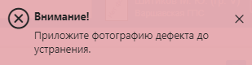
Рисунок 205 Уведомление об обязательности фото для подтверждения дефекта
После подтверждения дефекта возможно:
- Изменить – кнопка предназначена для того, чтобы скорректировать дефект, вернув его в статус "Создан"
- Обновить – кнопка предусмотрена для того, чтобы обновить дефект в СУПА;
- Обновить фото – кнопка предназначена для обновления фотографий в СУПА;
- Удалить – кнопка предназначена для пометки дефекта как удаленного. Если дефект был подтвержден в СУПА, то ему проставится признак МТКУ.
- Запланировать устранение – кнопка предназначена для того, чтобы выбрать или создать заказ, связанный с дефектом, и запланировать устранение дефекта в СУПА.

Раздел «История статусов»
Данный раздел предназначен для отслеживания изменений статусов дефекта, так же если возникает какая-либо ошибка она отобразится в истории.
Пример ошибки:
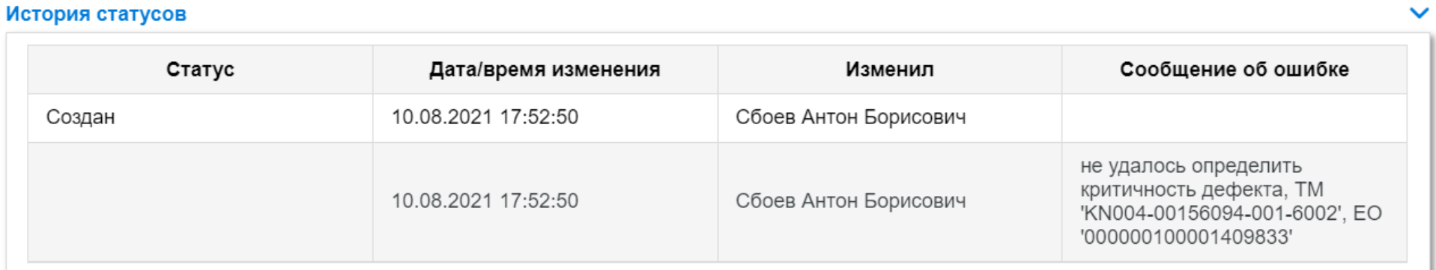 Рисунок 206. Ошибка, пришедшая из СУПА: Не удалось определить критичность дефекта
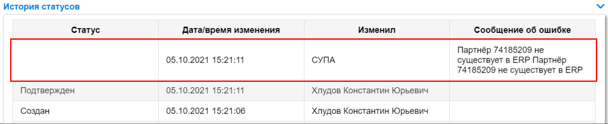Рисунок 207. Ошибка, пришедшая из СУПА: Партнер не существует в ERP

Работа по устранению дефекта
После подтверждения дефекта есть возможность запланировать устранение дефекта, нажав на кнопку «Запланировать устранение» в карточке дефекта.
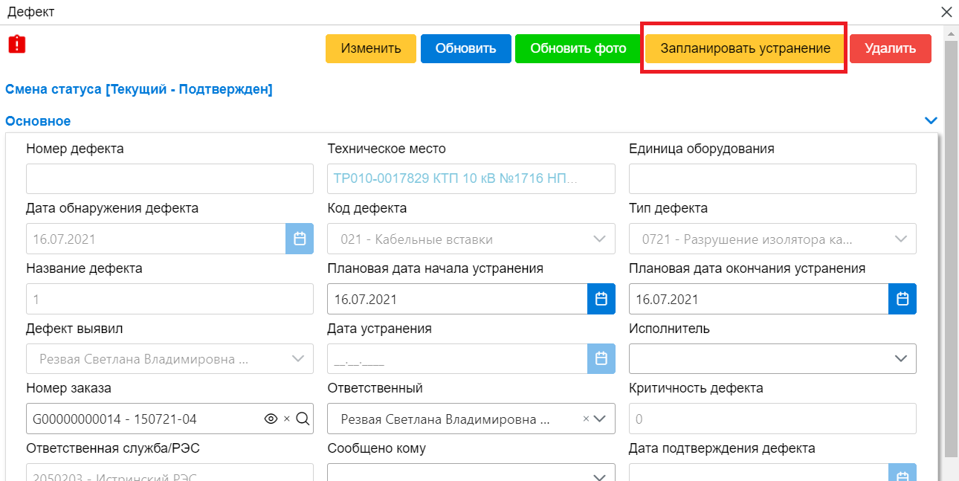
Рисунок 208 Планирование устранения дефекта
Далее в открывшемся окне переходим к выбору исполнителя устранения дефекта, необходимо выбрать его из выпадающего списка. После чего нажать кнопку «продолжить».
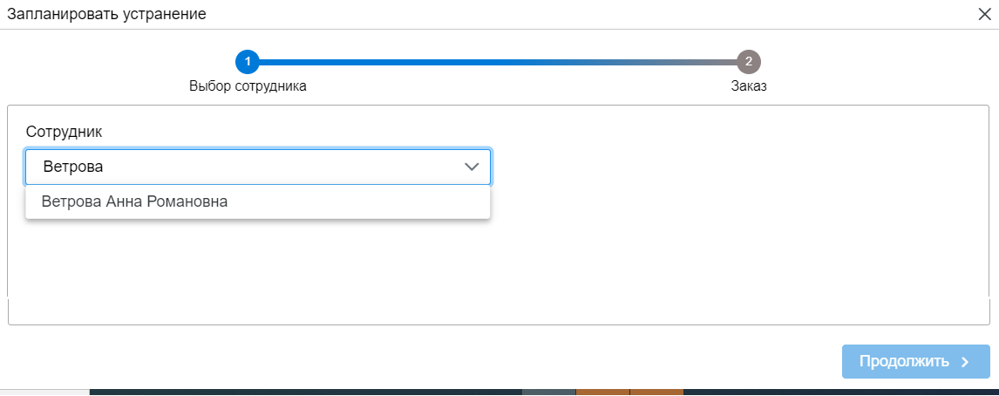
Рисунок 209 Выбор исполнителя
На шаге 2 «Заказ» необходимо выбрать создать «Новый заказ» или выбрать «Существующий заказ».
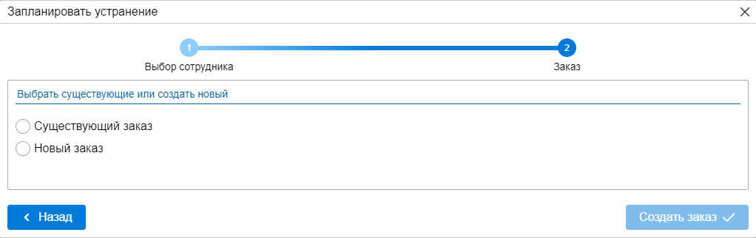
Рисунок 210. Выбор существующего или создание нового заказа для устранения дефекта
При создании нового заказа из карточки дефекта откроется карточка заказа с автоматически заполненными полями:
- техническое место / единица оборудования – из дефекта;
- названием заказа – вид работ и наименование технического места;
- вид работ – ТО Техническое обслуживание по умолчанию.
- плановая дата начала и окончания – первое и последнее число текущего месяца
- способ выполнения – хозяйственный по умолчанию
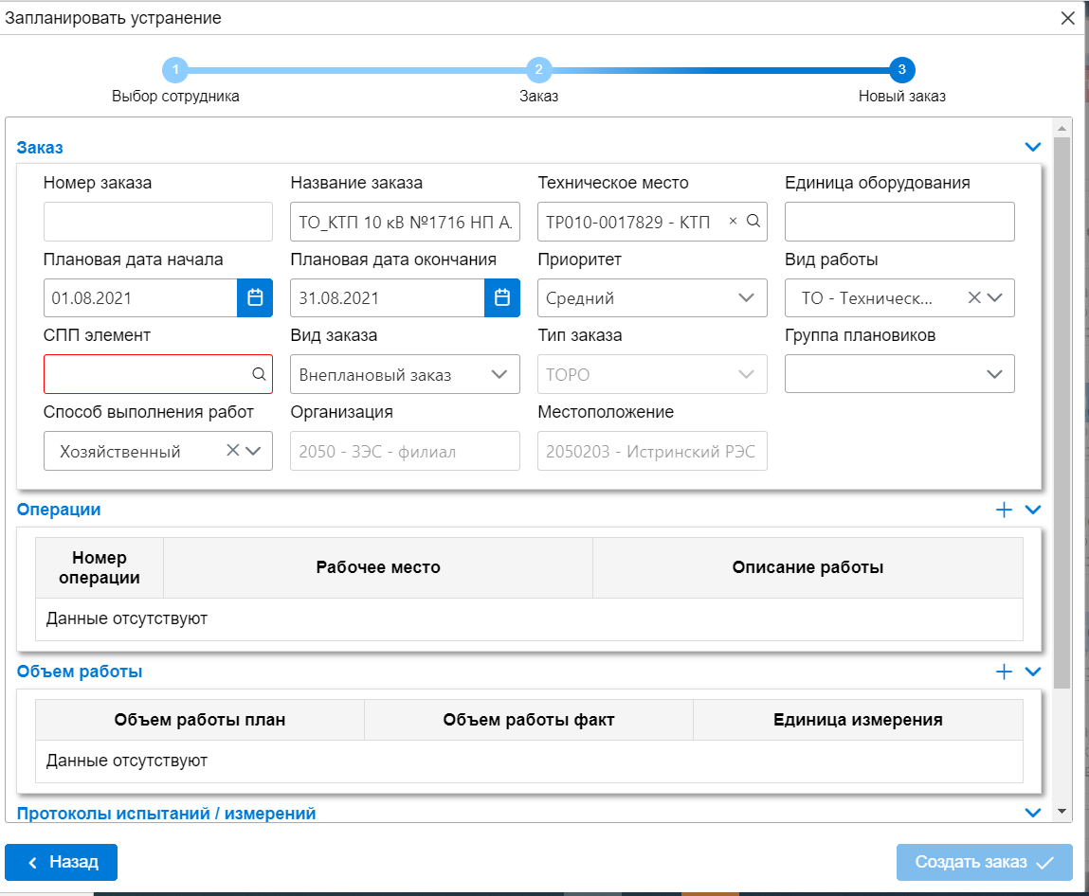
Рисунок 211 Создание нового заказа при планировании устранения дефекта
Далее необходимо заполнить недостающие поля и выбрать команду «Создать заказ». После этого автоматически осуществляется создание заказа в СУПА. После этого необходимо отправить изменения по дефекту в СУПА нажав кнопку «Запланировать». В карточке дефекта статус дефекта будет изменен с «Подтвержден» на «Запланирован».
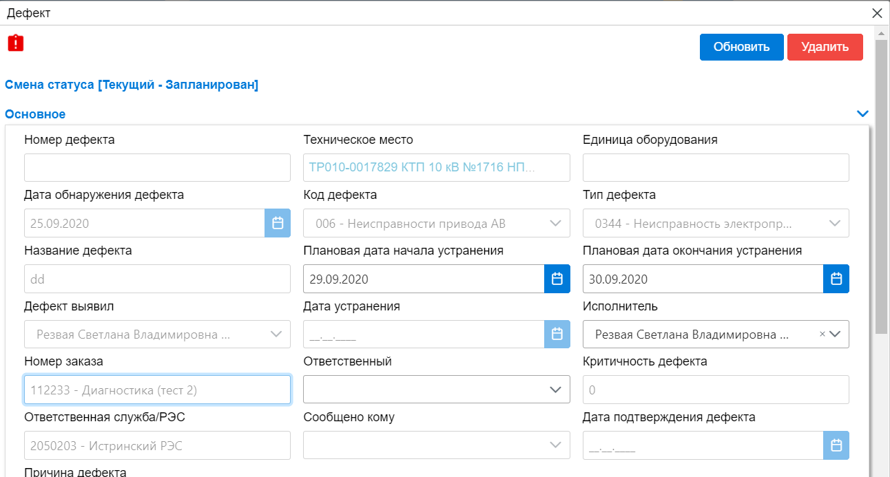
Рисунок 212 Запланированный дефект
При выборе существующего заказа из карточки дефекта пользователю будут доступны только те заказы, которые созданы в СУПА. После выбора заказа кнопка «Запланировать устранение» становится активна и при ее нажатии происходит переход в карточку дефекта.
После этого необходимо отправить изменения по дефекту в СУПА нажав кнопку «Запланировать». В карточке дефекта статус дефекта будет изменен с «Подтвержден» на «Запланирован».
После перехода статуса дефекта в «Запланирован» в СУПА происходит оправка статуса дефекта и номера Заказа.
Примечание. При создании заказа на устранение дефекта, возможно создать/выбрать только заказ типа ТОРО в статусах «Запланирован» и «Выгружен».
После устранения дефекта на МУ, дефект возвращается на портал в статусе «Закрыт».
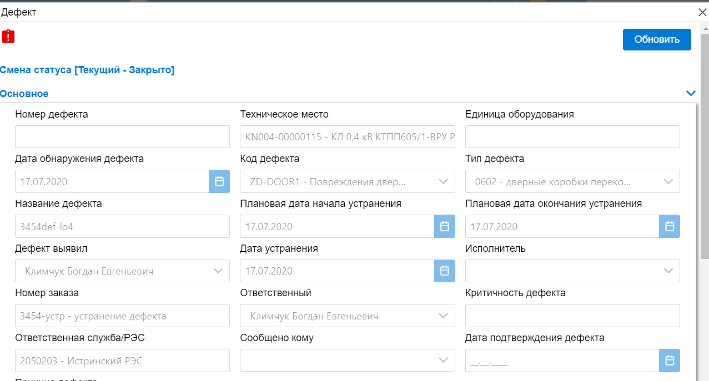
Рисунок 213 Закрытый дефект
У пользователя остается возможность заменить/удалить или добавить фото после устранения дефекта. В случае если добавление фото после устранения обязательно, удалить фото, не заменив его или не добавив новое будет невозможно и появится всплывающее окно о необходимости приложить фото после устранения дефекта. Все остальные поля становятся недоступны для редактирования.

Подтверждение не устраненного дефекта
В карточке дефекта в поле «Дата подтверждения дефекта» отображается дата подтверждения, если в АРМ МБ был подтвержден факт не устранения данного дефекта.
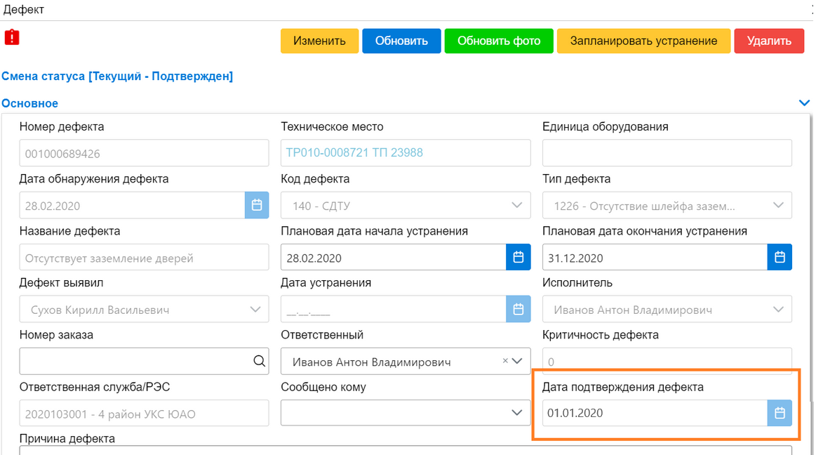
Рисунок 214 Дата подтверждения не устраненного дефекта
Полученная дата подтверждения дефекта сравнивается с предыдущей датой, если даты отличаются, то инициируется автоматическая отправка дефекта в систему СУПА.

Карточка ТМ/ЕО
Вы можете просмотреть карточки технических мест и единиц оборудования в справочниках на портале АСУ МБ.

Карточка технического места
Для этого необходимо зайти в раздел справочники и в справочник «Технические места и единицы оборудования.
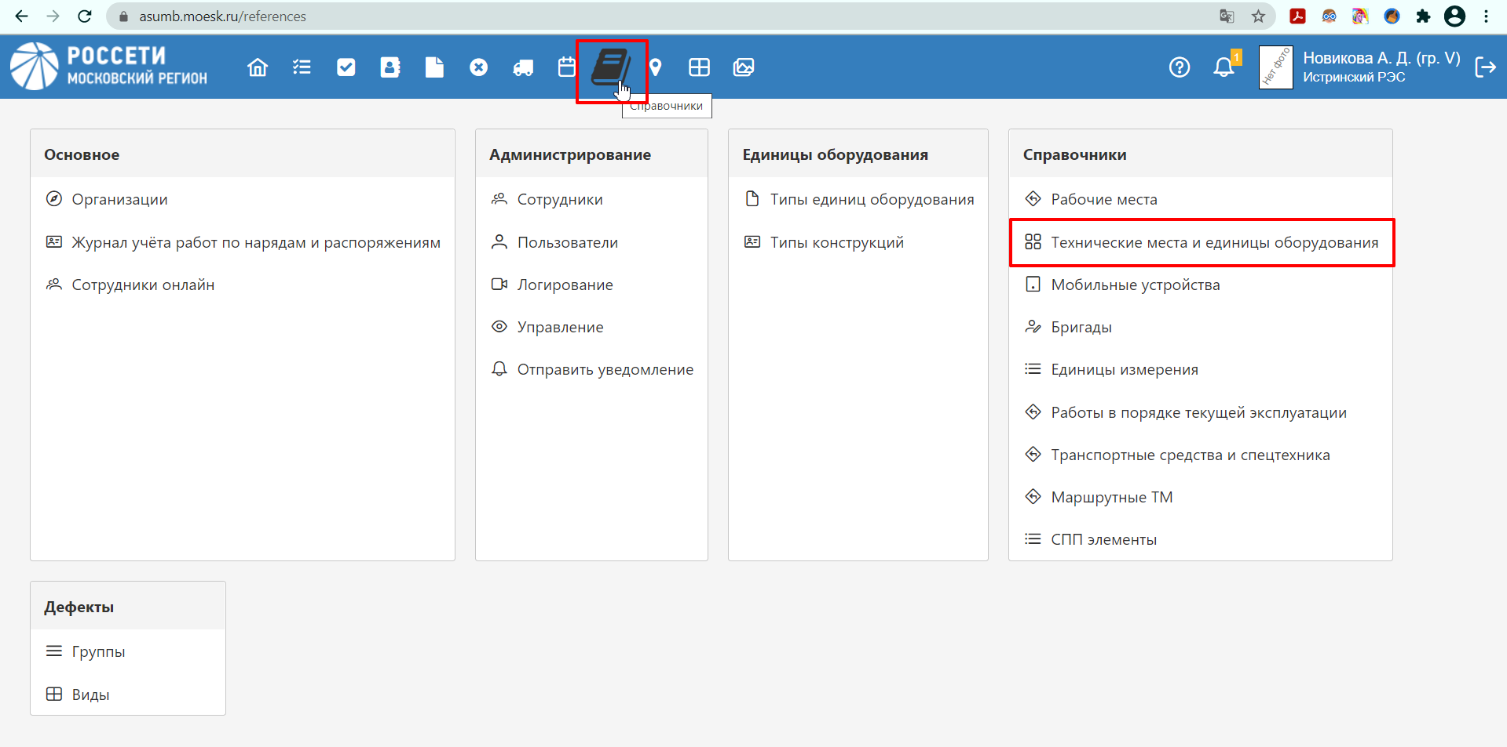
Рисунок 215. Раздел справочники, справочник ТМ и ЕО
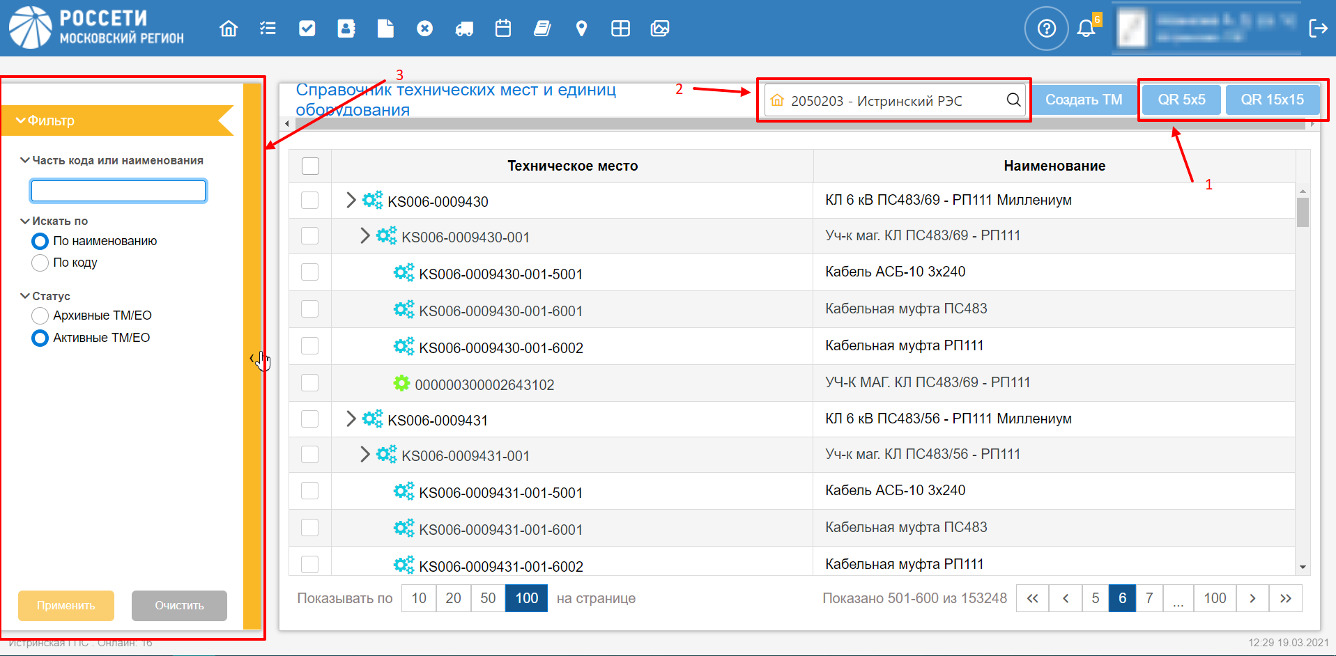
Рисунок 216. Работа созданием QR кода (1) и поиском ТМ и ЕО (2,3)
Выбрав одно или несколько технических мест возможно создать QR код (1) размером 5х5 или 15х15.
В данном справочнике возможно произвести поиск:
- По организации к который прикреплен сотрудник (2). При нажатии на лупу отобразятся возможные для выбора организации.
- Раскрыв фильтры (3) возможно произвести поиск по наименованию/коду технического места.
- Так же есть возможность выбрать поиск будет происходить по активным техническим местам или по архивным техническим местам.
После нахождения нужного технического места возможно открыть карточку технического места или единицы оборудования, это возможно двойным нажатием левой кнопку мыши или при единичном нажатии правой кнопки мыши откроется меню с возможностью открыть карточку.
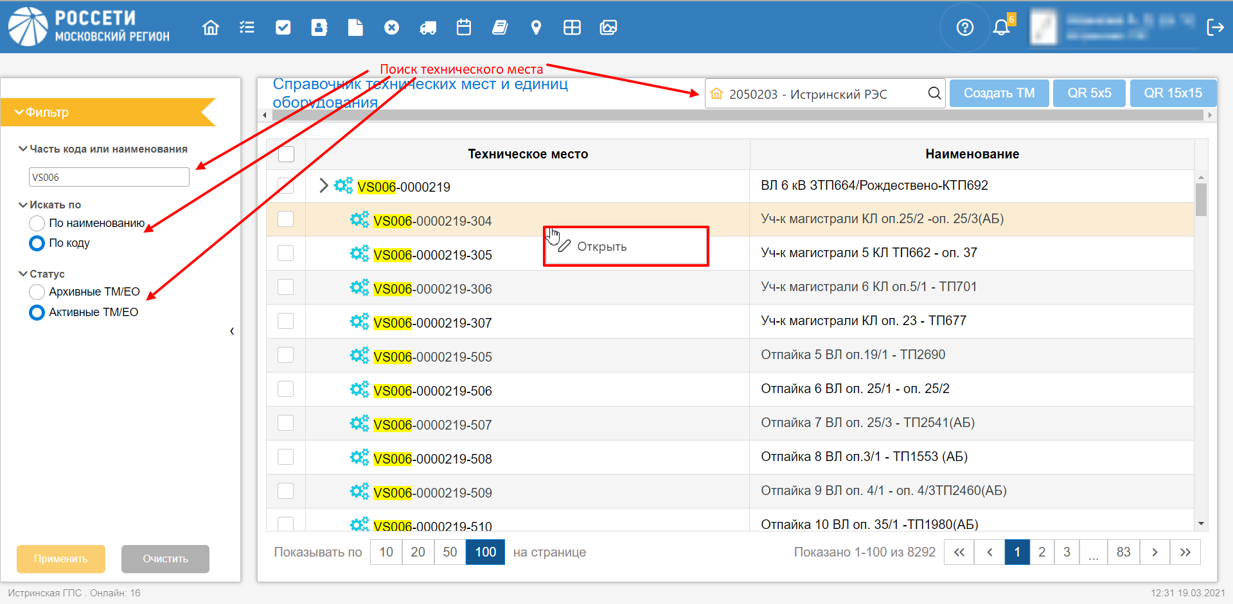
Рисунок 217. Поиск ТМ
В карточке технического места возможно:
- Просмотреть основную информацию о техническом месте и сгенерировать QR код
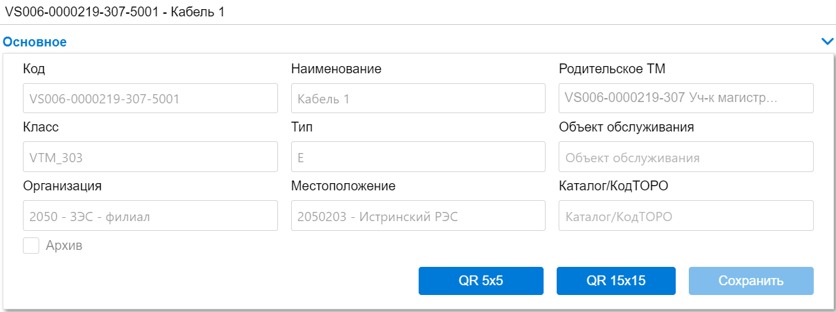
Рисунок 218. Основное
- Технические характеристики отображаются, если они заполнены у технического места:
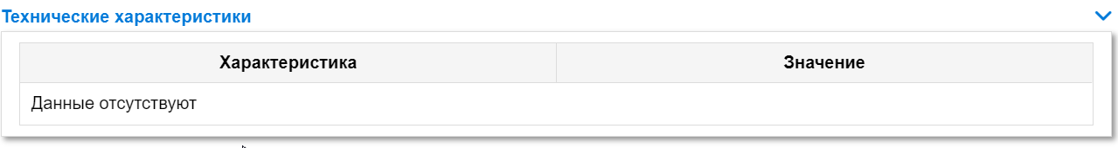
Рисунок 219. Технические характеристики
- Заказы, созданные на данное техническое место, отображаются списком и возможно просмотреть какой-либо заказ два раза нажав левой кнопкой мыши или нажав один раз правой кнопкой мыши и выбрав «Открыть»
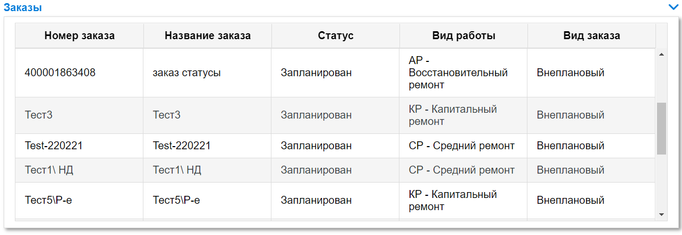
Рисунок 220. Заказы
- Дефекты, созданные на данное техническое место, отображаются списком и возможно просмотреть какой-либо дефект два раза нажав левой кнопкой мыши или нажав один раз правой кнопкой мыши и выбрав «Открыть»
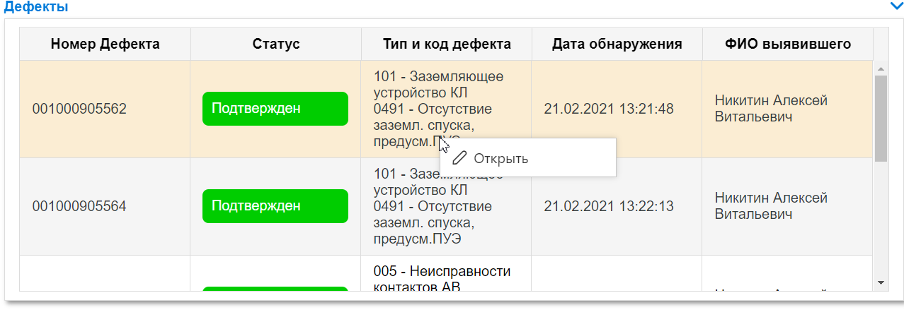
Рисунок 221. Дефекты
- Если у технического места есть одна или несколько единиц оборудования, он они отобразятся в карточке. Возможно просмотреть единицу оборудования два раза нажав левой кнопкой мыши или нажав один раз правой кнопкой мыши и откроется карточка единицы оборудования.
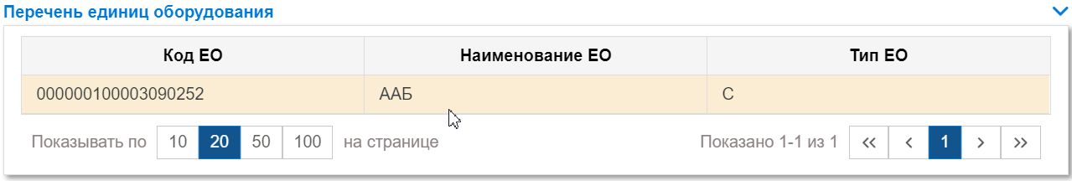
Рисунок 222. Перечень единиц оборудования
- Возможно просмотреть файлы, прикрепленные к техническому месту.
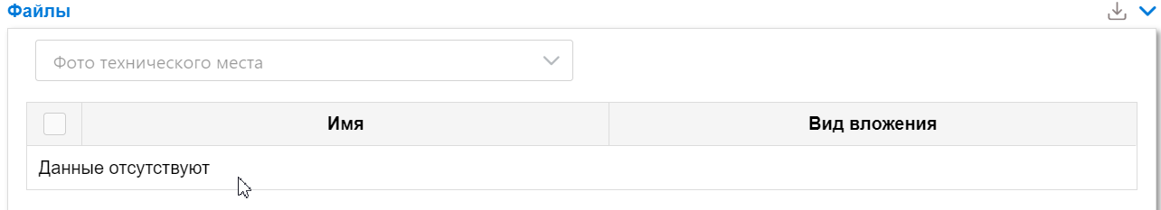
Рисунок 223. Файлы, прикрепленные к техническому месту

Карточка единицы оборудования
Нажав два раза левой кнопкой мыши или один раз правой кнопкой мыши и нажав кнопку «Открыть» откроется карточка единицы оборудования.
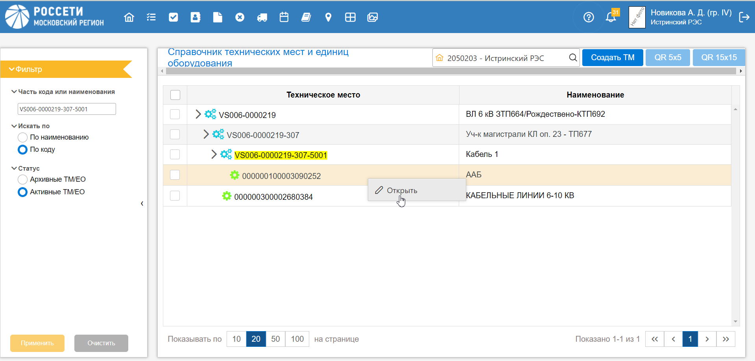
Рисунок 224. Открытие карточки ЕО
В карточке единицы оборудования возможно:
- Просмотреть основную информацию о единице оборудования и сгенерировать QR код
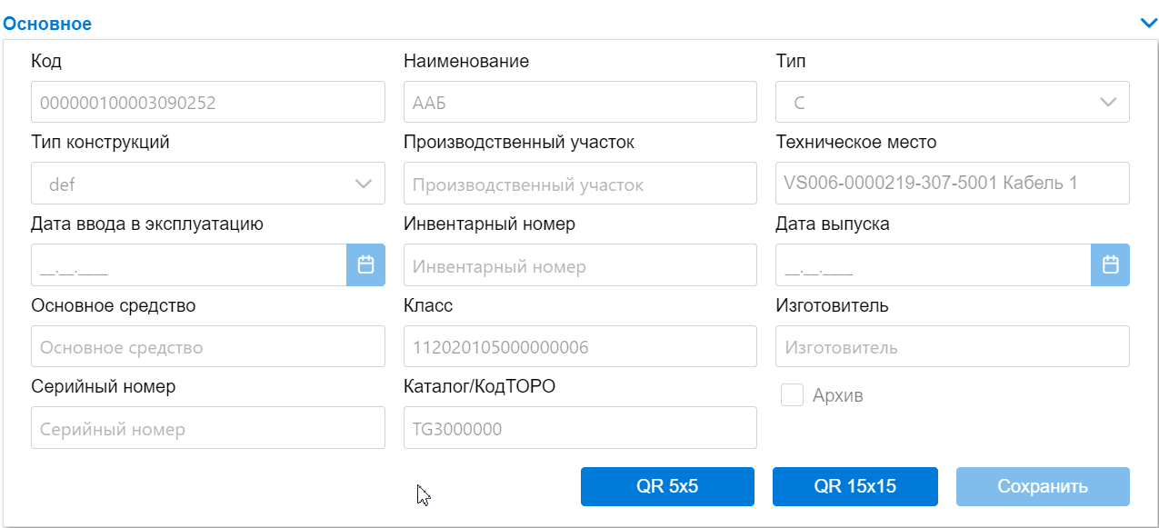
Рисунок 225. Основная информация о ЕО
- Технические характеристики отображаются, если они заполнены у единицы оборудования:
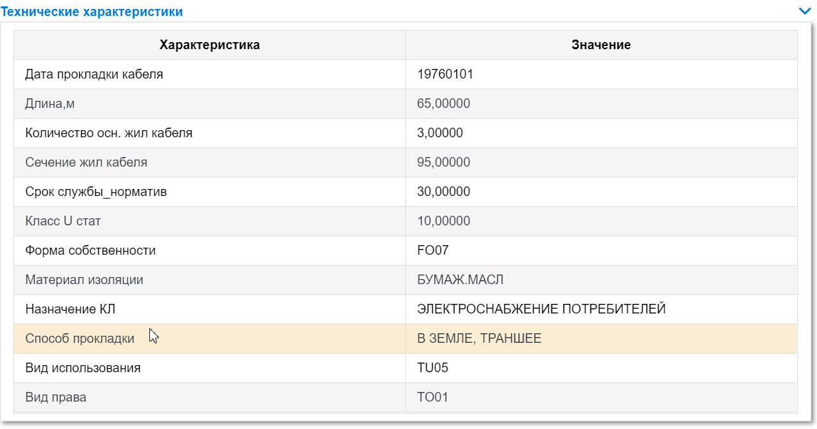
Рисунок 226. Технические характеристики ЕО
- Дефекты, созданные на данную единицу оборудования, отображаются списком и возможно просмотреть какой-либо дефект два раза нажав левой кнопкой мыши или нажав один раз правой кнопкой мыши и выбрав «Открыть»
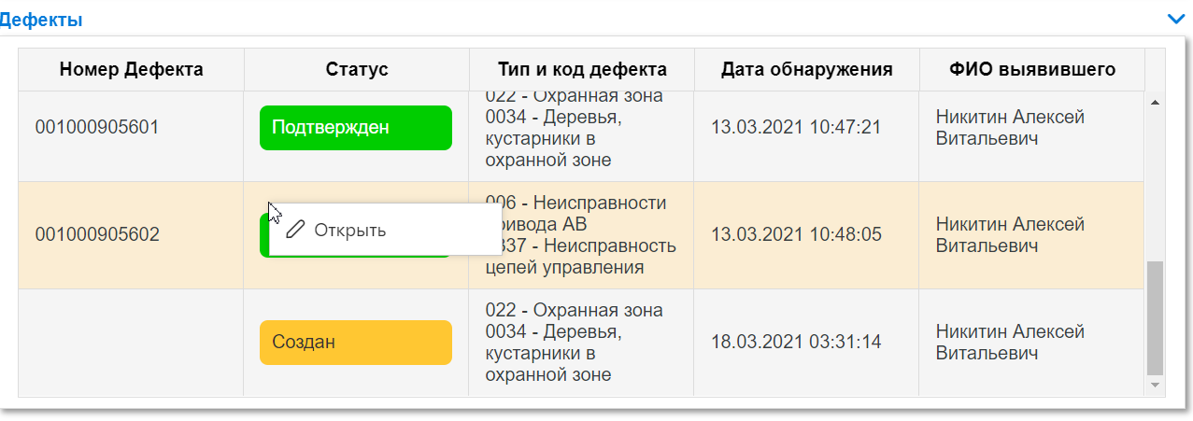
Рисунок 227. Дефекты, созданные на данную ЕО
- Заказы, созданные на данную единицу оборудования, отображаются списком и возможно просмотреть какой-либо заказ два раза нажав левой кнопкой мыши или нажав один раз правой кнопкой мыши и выбрав «Открыть»
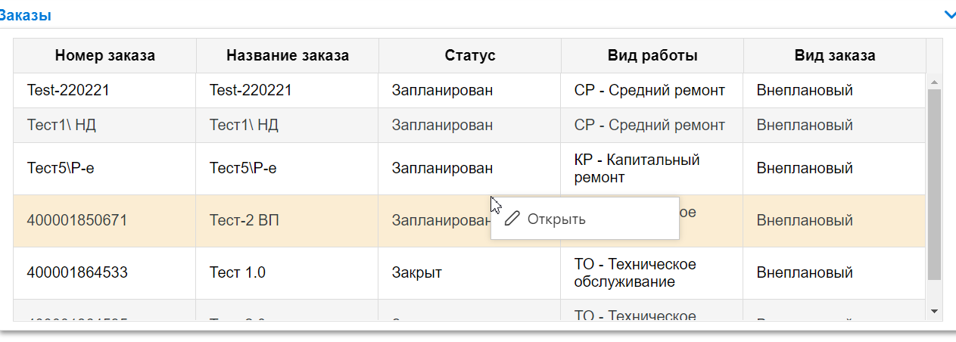
Рисунок 228. Заказы, созданные на данную ЕО
- Возможно просмотреть файлы, прикрепленные к техническому месту.
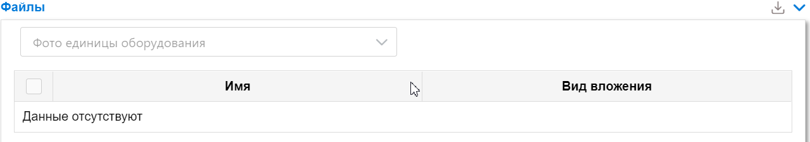
Рисунок 229. Файлы ЕО

Карточка ТМ и ЕО в заказе
В заказе возможно нажать на техническое место левой кнопкой мыши и откроется карточка ТМ.
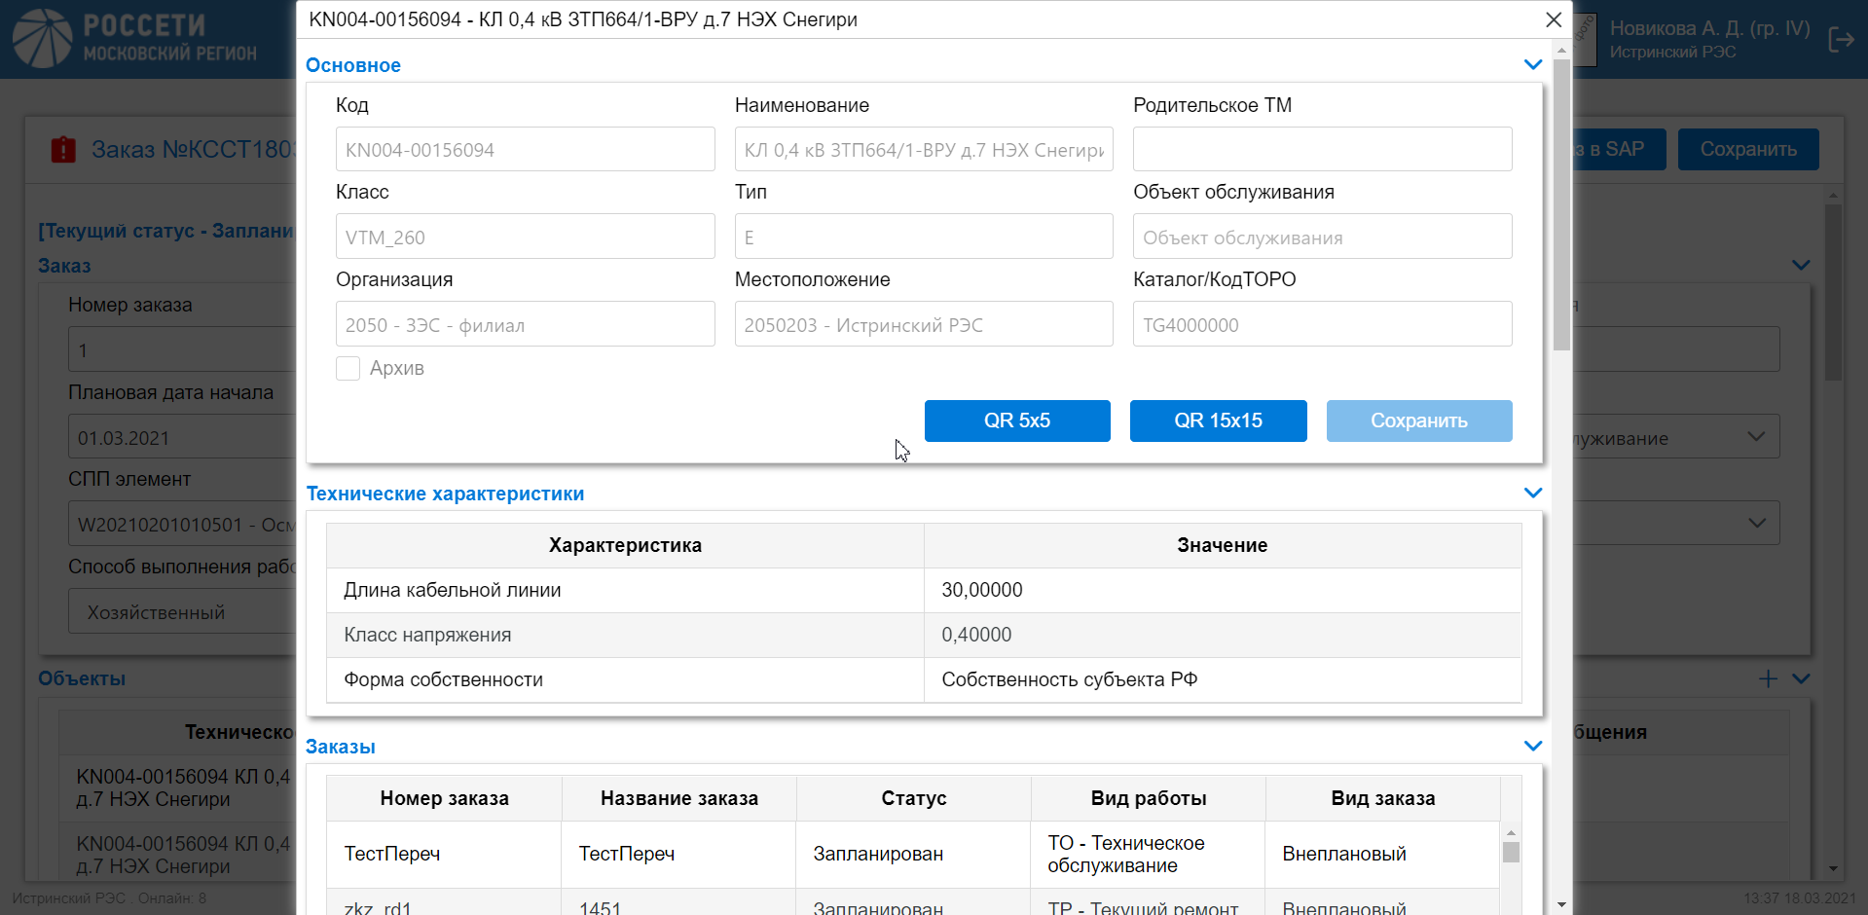
Рисунок 230. Карточка ТМ в заказе
Аналогично в заказе возможно нажать на единицу оборудования левой кнопкой мыши и откроется карточка ЕО.
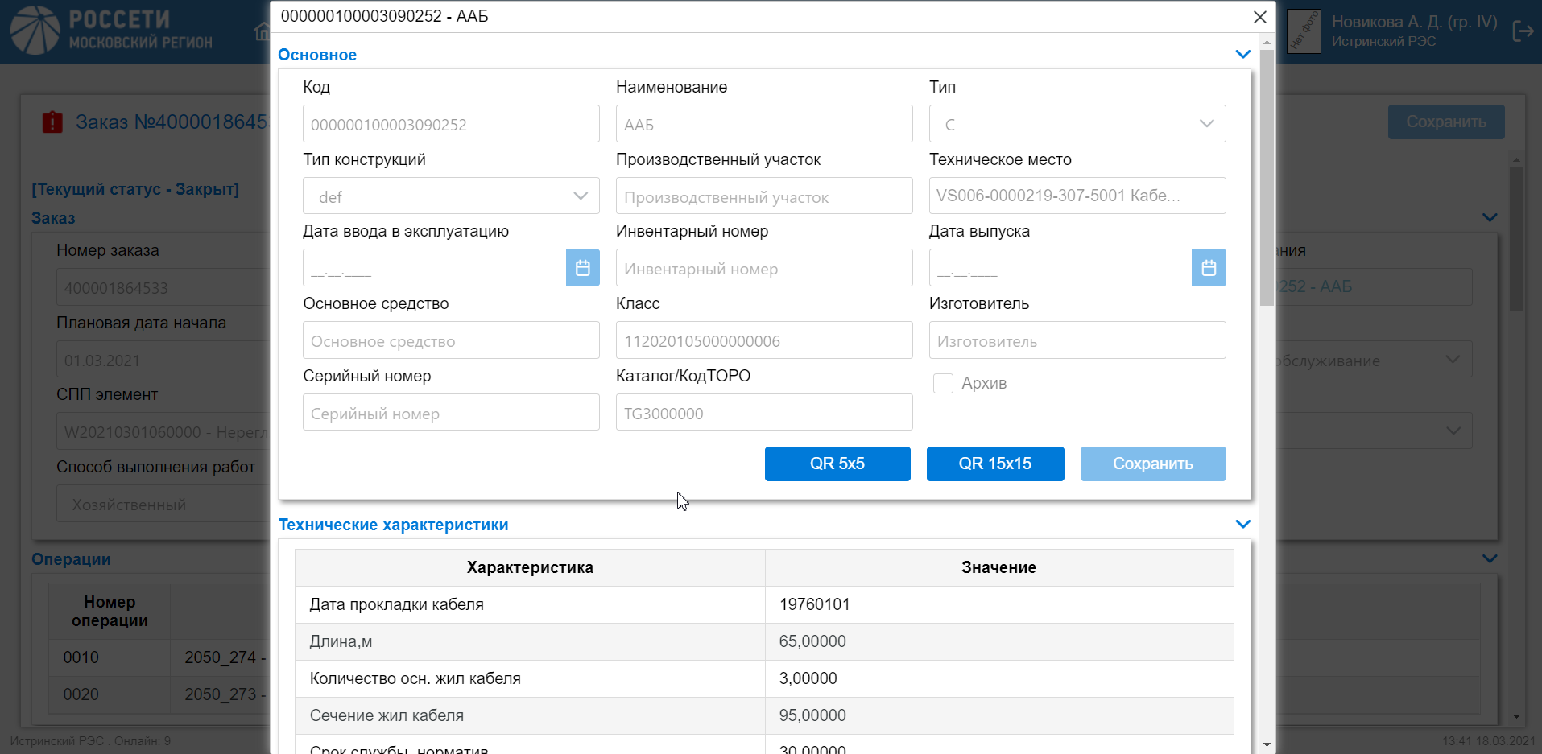
Рисунок 231. Карточка ЕО в задании

Добавление файлов в карточках ТМ и ЕО
Для прикрепления файла к ТМ или ЕО необходимо в карточке ТМ или ЕО в блоке «Файлы» нажать на кнопку , выбрать файл для загрузки.
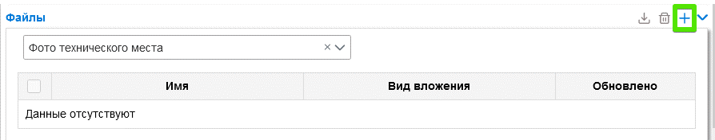
Рисунок 232 Добавление файла в карточке ТМ

Координаты ТМ и ЕО
Для просмотра координат ТМ или ЕО перейдите в карточку ТМ или ЕО. В блоке «Координаты» отображаются координаты:
- Полученные из системы СУПА, в столбце «Координаты СУПА» отображается метка;
- Полученные из АРМ МБ;
- Зафиксированные в АРМ ММБ.

Для фиксации координат перейдите в карточку ТМ или ЕО в блоке «Координаты» нажмите кнопку .
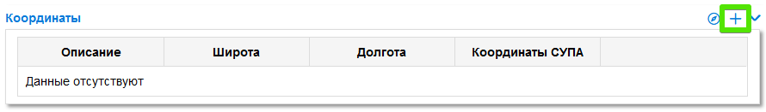
Рисунок 233 Блок «Координаты»
После чего откроется окно «Новая координата».

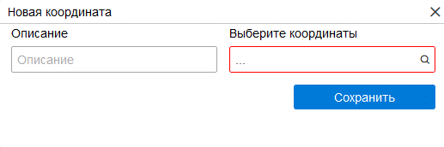
Рисунок 234 Окно добавления координат
Чтобы указать координаты нажмите на кнопку - откроется карта, на которой нужно выбрать точку местоположения ТМ или ЕО.

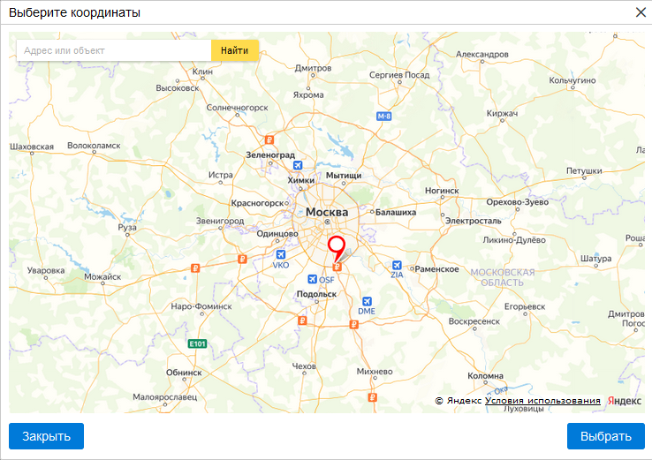
Рисунок 235 Карта
Для сохранения координат выбранной точки нажмите кнопку «Выбрать». После чего в блоке «Координаты» отобразятся зафиксированные координаты ТМ.

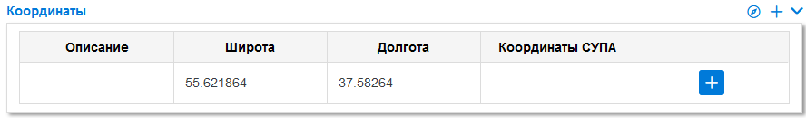
Рисунок 236 Окно добавления координат
Для отправки зафиксированных координат в систему СУПА нажмите кнопку «Отправить».
Для просмотра всех координат ТМ или ЕО на карте нажмите кнопку .
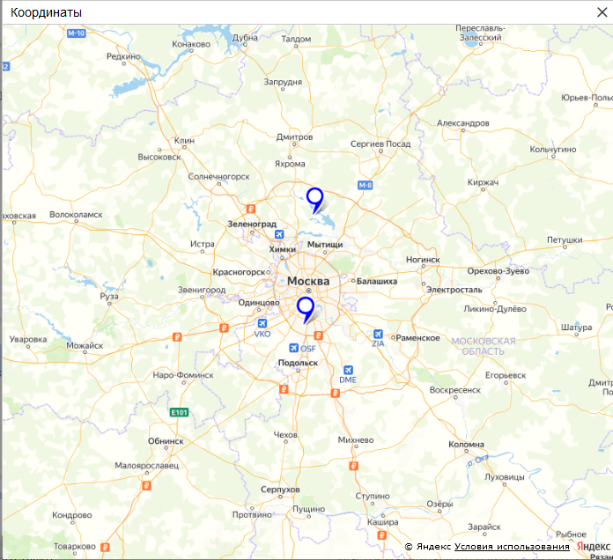
Рисунок 237 Отображение всех координат ТМ или ЕО

Сотрудники
Направляющий в командировку.
Сотрудник с ролью в системе «Направляющий в командировку» может добавлять организации сотрудникам, к которым сам имеет доступ. Для этого необходимо:
- Перейти в раздел справочники «».
- Перейти в администрирование - сотрудники «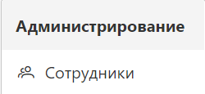».
- Можно настроить фильтр организации «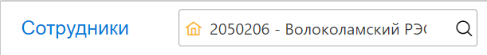».
- Можно настроить фильтр по: ФИО, Табельный номер, Уровни допуска.
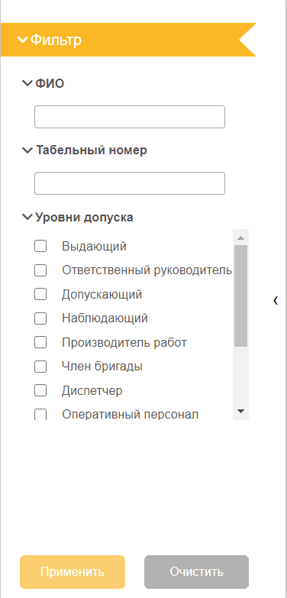
Рисунок 238. Фильтр
- Найти нужного сотрудника и открыть карточку сотрудника (двойным нажатием левой кнопкой мыши или нажатием правой кнопкой и выбрав раздел «Редактировать»).
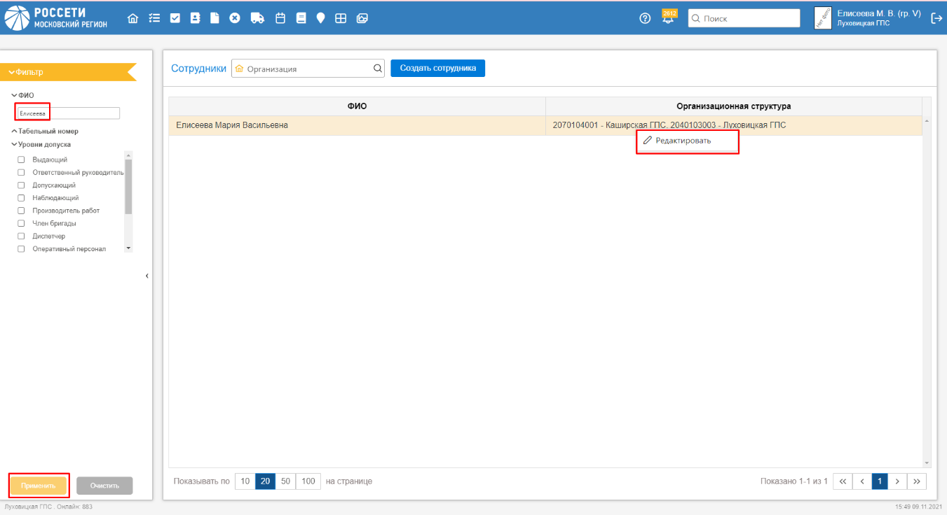
Рисунок 239. Поиск сотрудника
- В открытой карточке сотрудника будет доступно редактирование организации.
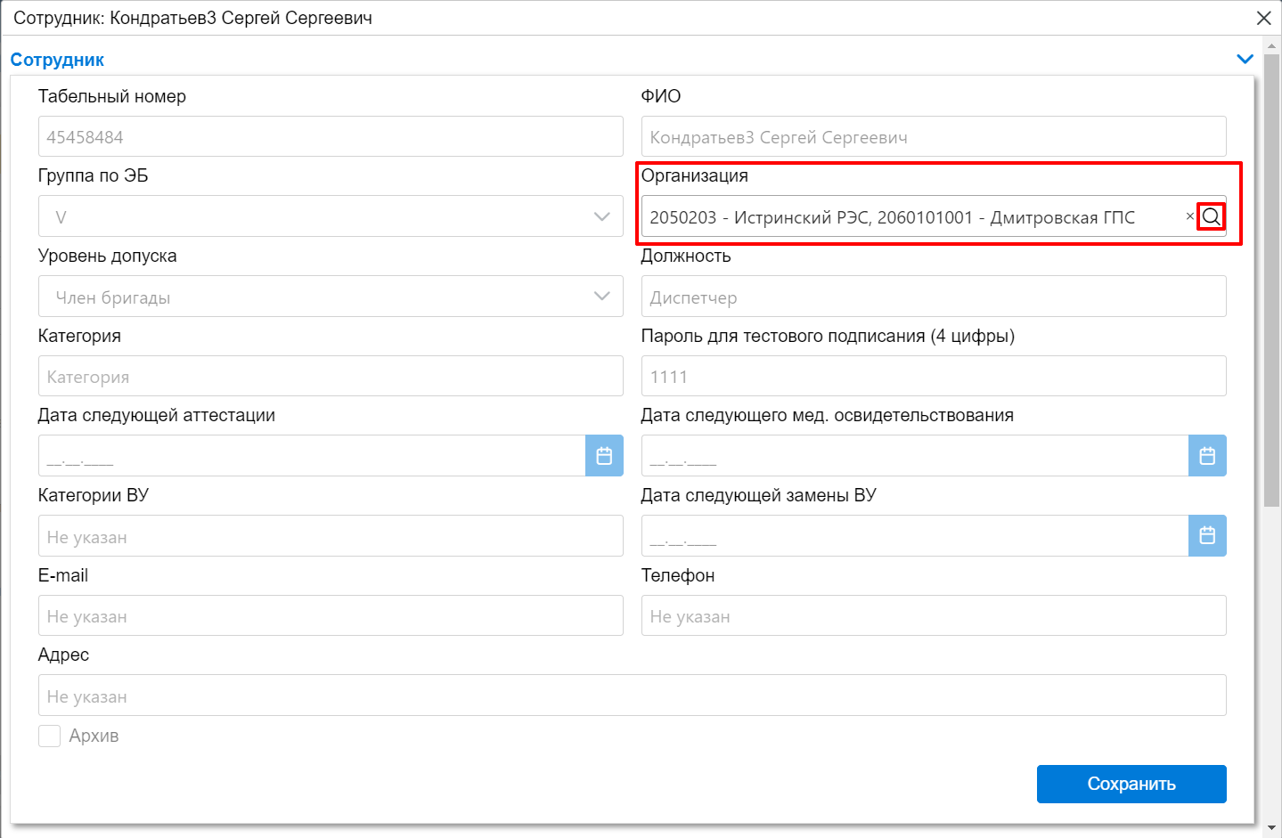
Рисунок 240. Карточка сотрудника
- Для редактирования организации необходимо нажать на лупу «»
- В открытом окне «Выберите организацию» необходимо выбрать нужные организации данному сотруднику, для того чтобы добавить/убрать организацию нужно нажать левой кнопкой мыши на организацию (выбранные организации подсвечиваются синим цветом).
- Если необходимо создать/выбрать сотрудника подрядной организации, то в поле «Организация» должна быть выбрана подрядная организация сотрудника и филиал или местоположение на которых данный сотрудник планируется для привлечения работ.
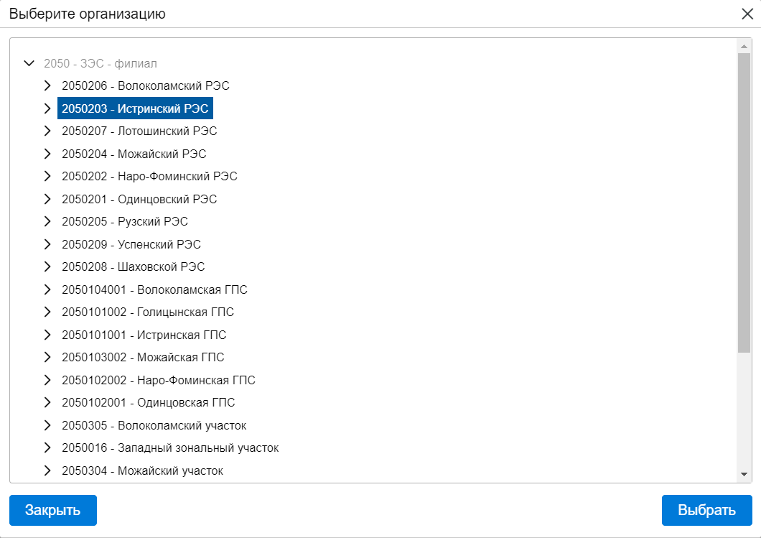
Рисунок 241. Выбор организации
- После выбора организаций нужно нажать кнопку «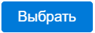».
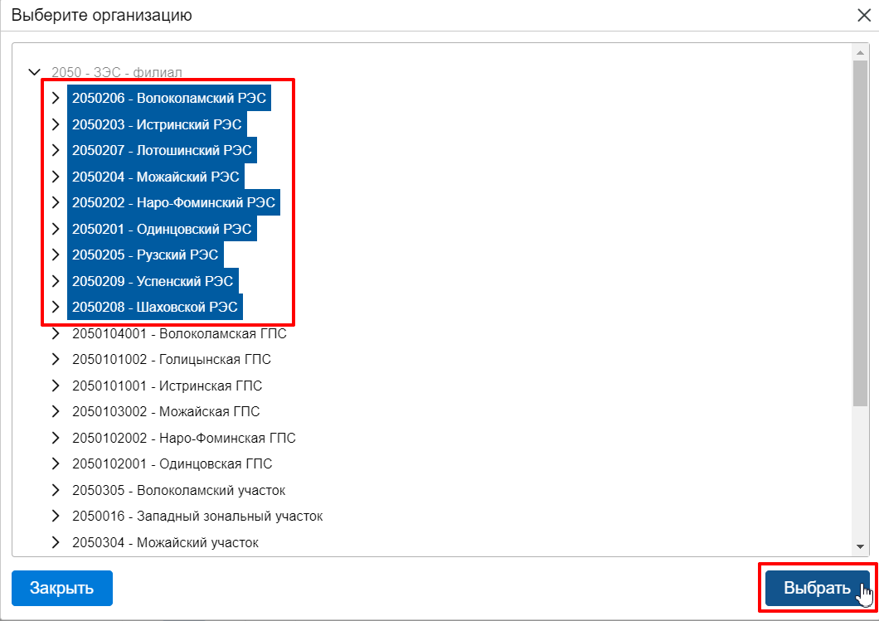
Рисунок 207 Выбор организации
- Далее окно выбора организации закроется, для сохранения необходимо нажать кнопку «».
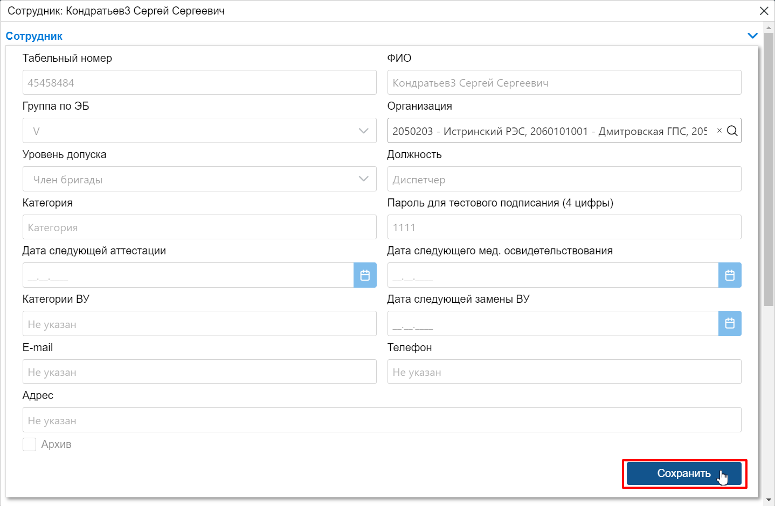
Рисунок 242. Сохранение
- Появится уведомление «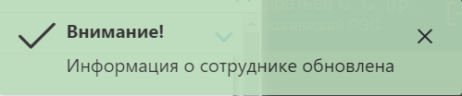»
- Закрыть карточку сотрудника нажав на «»

Сотрудники онлайн
Если у пользователя есть роль «Директор», то у пользователя присутствует функционал просмотра сотрудников онлайн. Роль директор позволяет просматривать сотрудников по местоположению, к которому прикреплен сотрудник в АСУ МБ.
Перейти в раздел «Сотрудники онлайн» возможно нажав в левом нижнем углу на количество сотрудников онлайн:
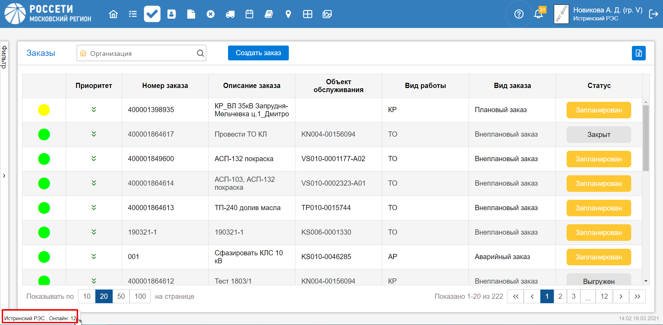
Рисунок 243. Переход к разделу "Сотрудники онлайн"
Так же в раздел «Сотрудники онлайн» возможно перейти в справочниках
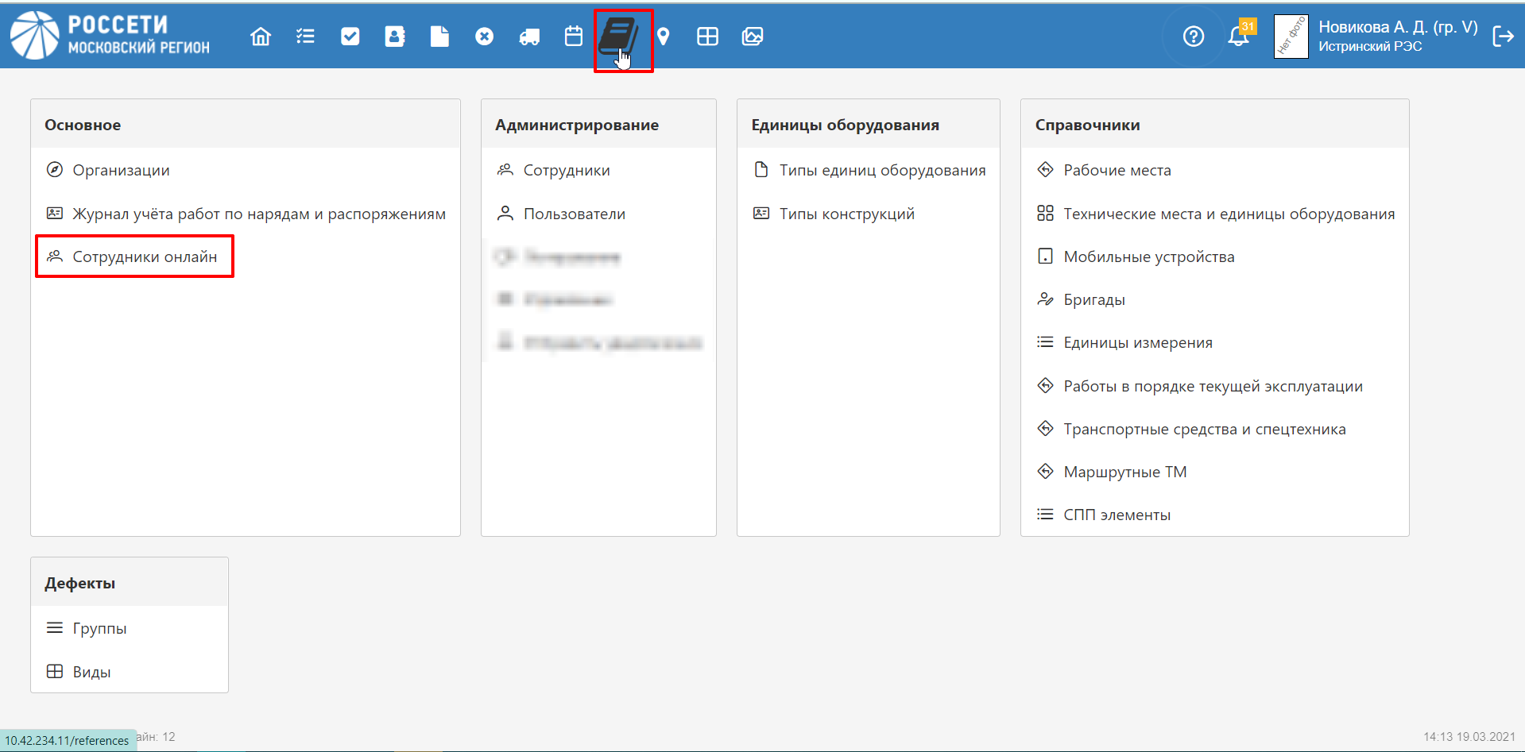
Рисунок 244. Основное - Сотрудники онлайн
В разделе Сотрудники онлайн отображаются сотрудники, которые находятся онлайн в АСУ МБ. Просматривать сотрудников возможно по организациям, к которым прикреплен пользователь. Для этого нажмите на лупу и выберите организацию, которую хотите отобразить в списке.
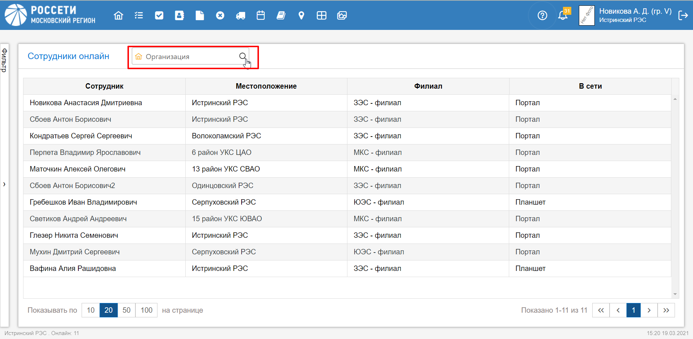
Рисунок 245. Выбор организации
Так же возможно выбрать с какого устройства сотрудник присутствует в сети (Все, Планшет, Портал) и сортировать столбцы (нажатием на заголовок столбца).
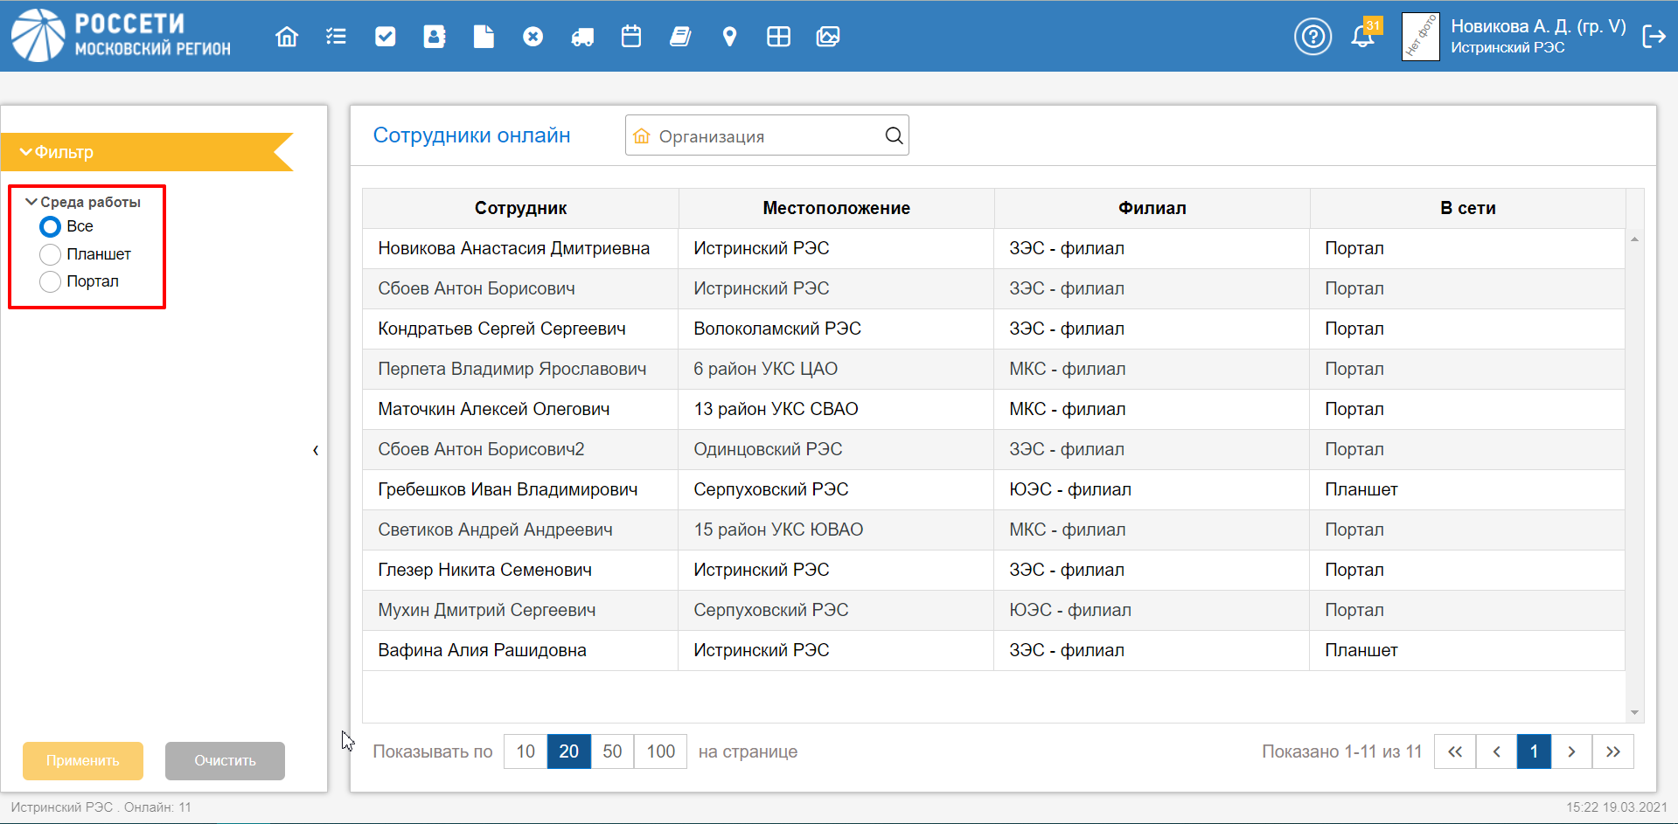
Рисунок 246. Фильтр сотрудников онлайн

Работа с СИЗ

СИЗ в карточке сотрудника
В карточке сотрудника в блоке «СИЗ» отображаются СИЗ, полученные из системы СУПА и добавленные в АРМ ММБ.
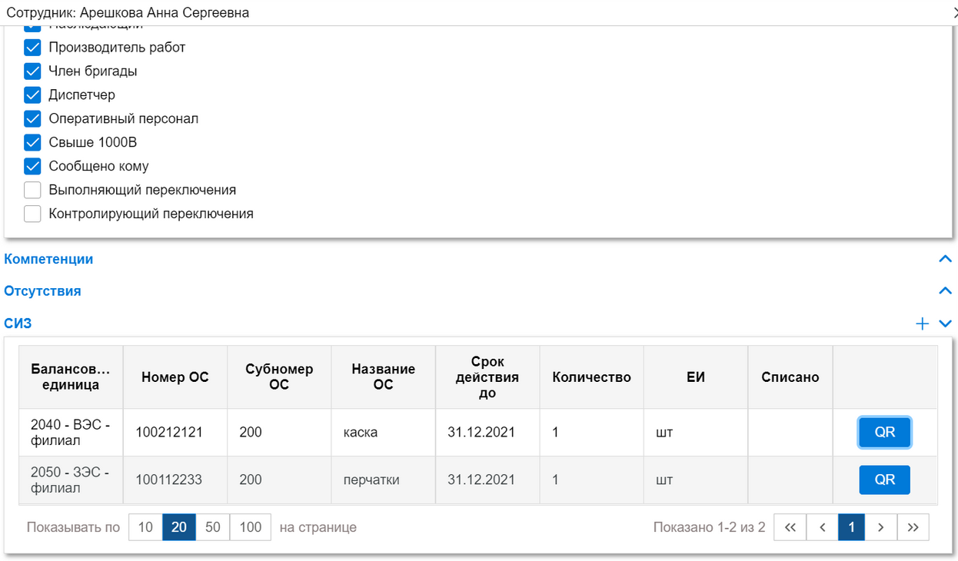
Рисунок 247 Блок «СИЗ»
Для пользователей с ролями «Администратор НСИ» и «Ответственный СИЗ» доступно добавление СИЗ в карточке сотрудника. Для этого в блоке «СИЗ» нажмите кнопку - откроется окно «Создание СИЗ». В окне «Создание СИЗ» заполните обязательные поля и нажмите кнопку «Сохранить».
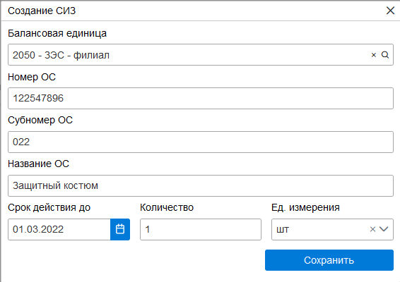
Рисунок 248 Создание СИЗ
Созданный СИЗ отобразится в блоке «СИЗ».
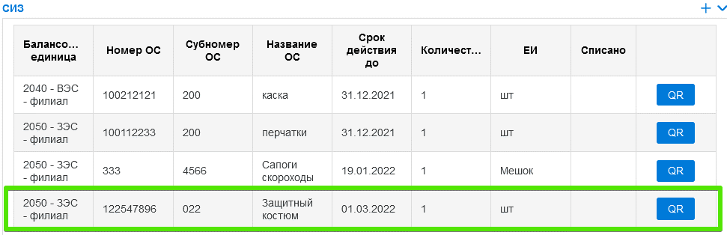
Рисунок 249 Список СИЗ
Для удаления созданного СИЗ нажмите левой клавишей мыши на строку СИЗ и нажмите на «Удалить».
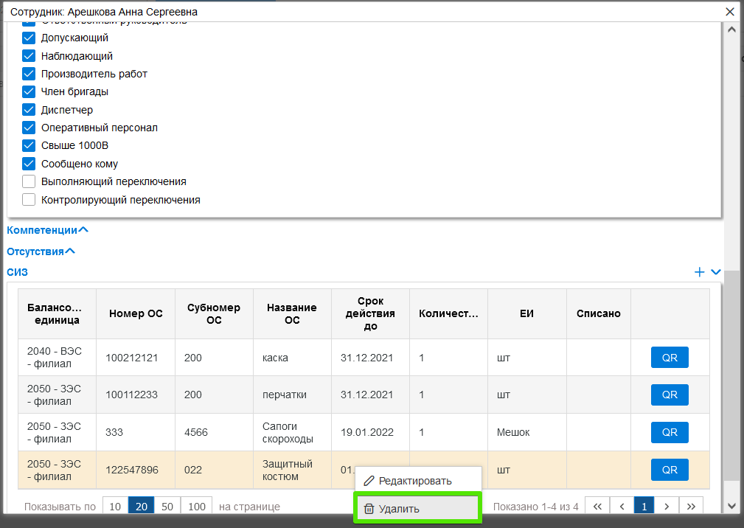
Рисунок 250 Удаление СИЗ
После чего в модальном окне подтвердите удаление, нажав на кнопку «Ок».
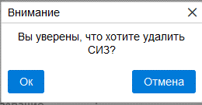
Рисунок 251 Подтверждение удаления
Для редактирования созданного СИЗ нажмите левой клавишей мыши на строку СИЗ и нажмите на «Редактировать».
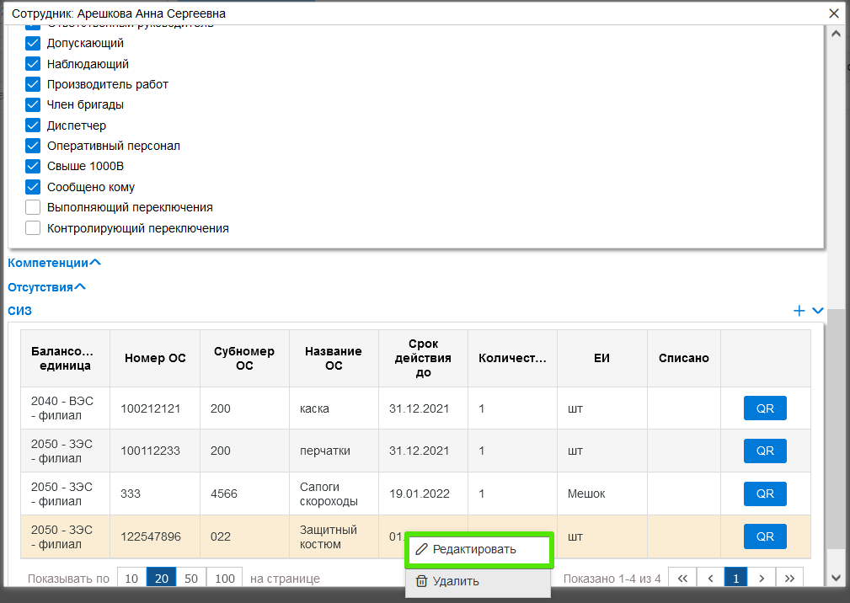
Рисунок 252 Редактирование СИЗ

Добавление СИЗ в карточке РД
При формировании задания в карточке РД в статусе «Создан» в блоке "Ресурсы" для члена бригады можно указать СИЗ, который закреплен за данным сотрудником.
Для одного сотрудника можно указать несколько СИЗ.
Для этого в карточке РД напротив члена бригады нажмите кнопку «СИЗ».
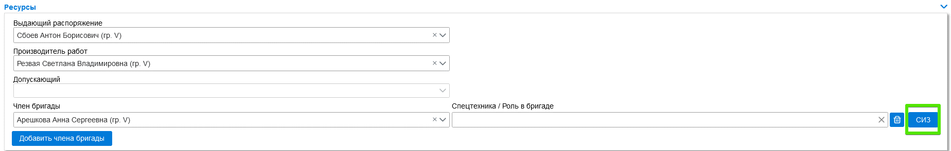
Рисунок 253 Кнопка «СИЗ» в карточке РД
По нажатию на кнопку «СИЗ» откроется модальное окно «СИЗ», в котором необходимо выбрать СИЗ из перечня. Для сохранения выбранных СИЗ нажмите кнопку «Сохранить».
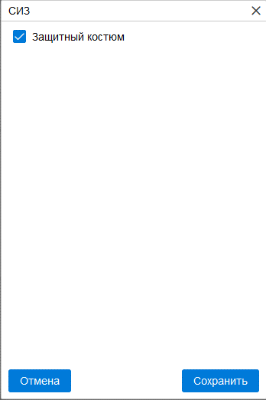
Рисунок 254 Выбор СИЗ
Для контроля считывания СИЗ перейдите в карточку РД, в блоке «Ресурсы» напротив необходимого члена бригады нажмите кнопку «СИЗ» - откроется окно «СИЗ». При успешном считывании СИЗ в АРМ МБ напротив необходимого СИЗ отображается метка считывания.

Уведомления и сигналы SOS

Уведомления
Раздел «Уведомления» есть у каждого пользователя. Данный раздел находится справа наверху
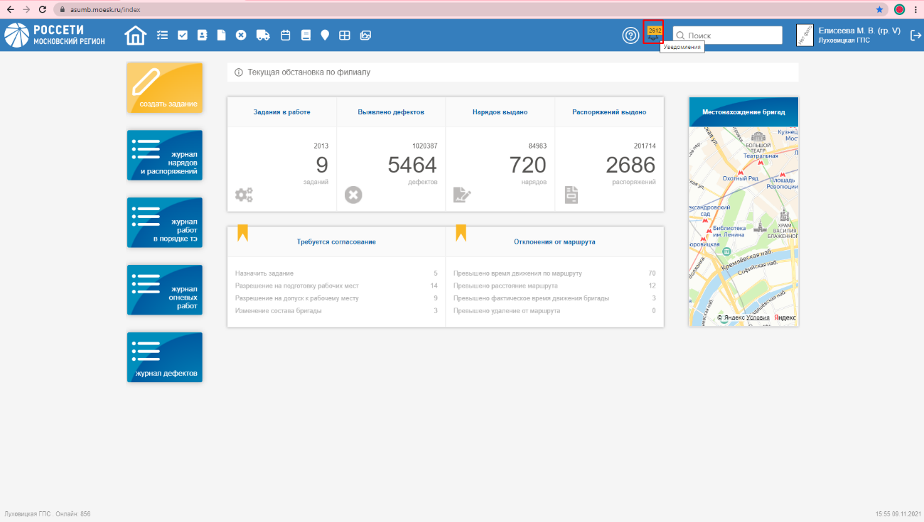
Рисунок 255. Уведомления на главной странице
При нажатии на  левой кнопкой мыши открывается просмотр последних уведомлений (1), а для перехода в раздел уведомления нужно нажать на кнопку «Все уведомления» (2) .
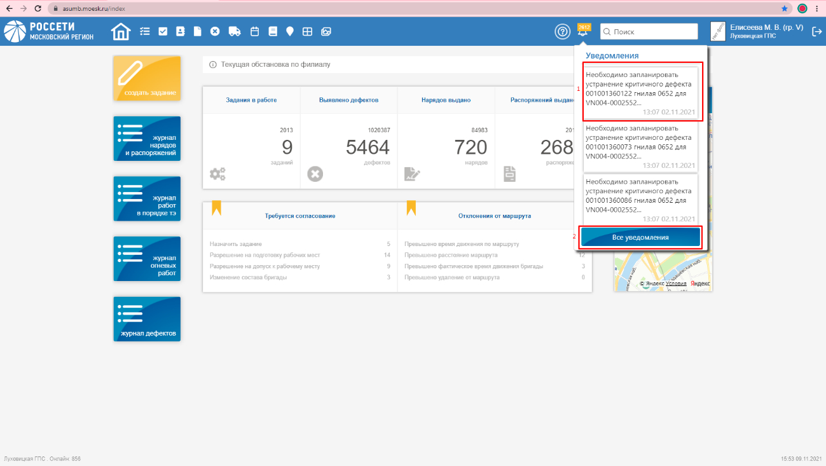
Рисунок 256. Пример уведомления на главной странице
Так же в раздел «Уведомления» можно перейти через профиль, для этого необходимо нажать на свою учетную запись.
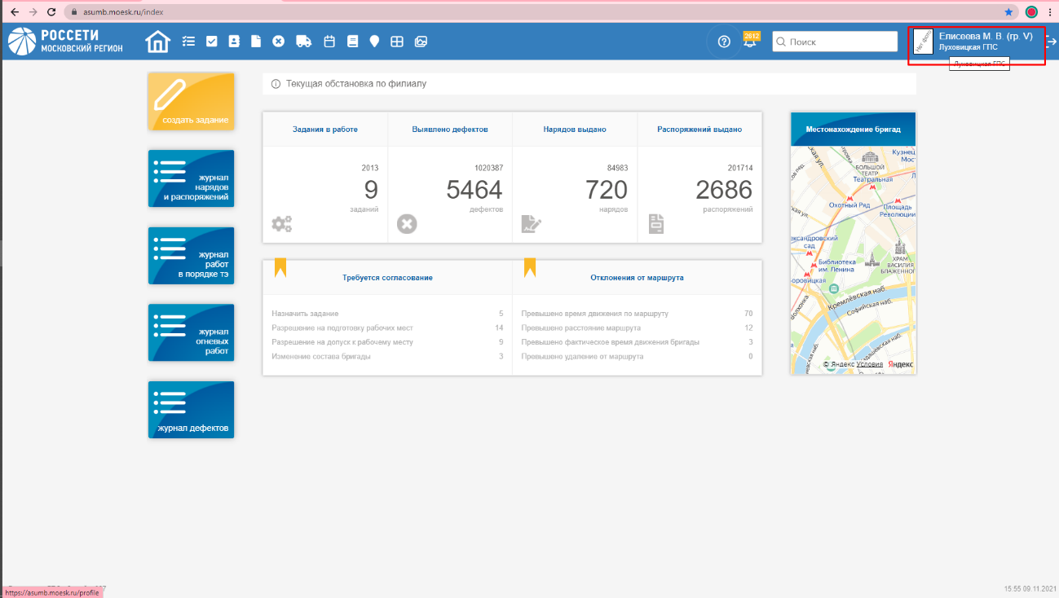
Рисунок 257. Главная страница
Далее необходимо перейти на вкладку «Уведомления».
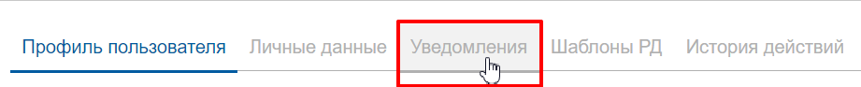
Рисунок 258. Раздел уведомления

Далее у Вас откроется раздел «Уведомления», где будут отображены все уведомления по вашему филиалу.
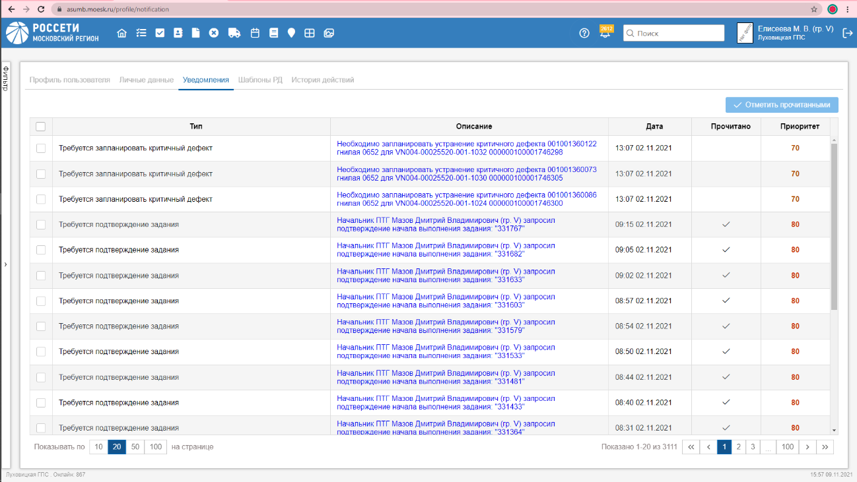
Рисунок 259. Раздел уведомления
Вы можете выделить несколько уведомлений нажав на него или квадрат с левой стороны.
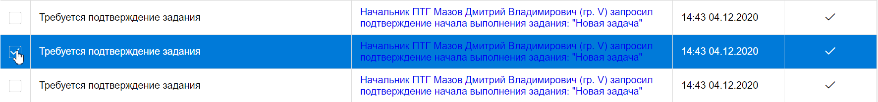
Рисунок 260. Выделение уведомлений
Или выбрать/отменить выбор все/всех уведомления(ий) нажав на квадрат наверху слева.
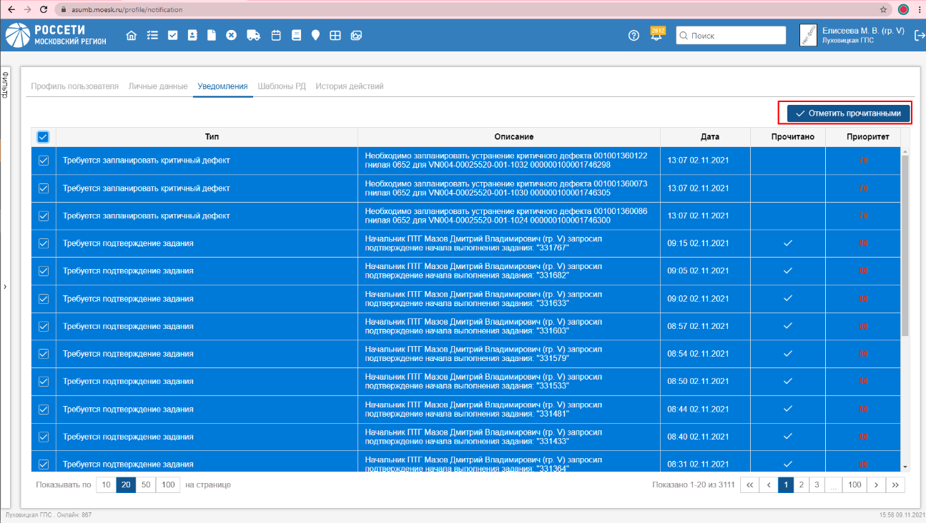
Рисунок 261. Выбор всех уведомлений
При выбранном(ых) уведомлении(ях) Вы можете нажать кнопку «Отметить прочитанным» , при нажатии данной кнопки, будет проставлена галочка в столбце прочитано и количество уведомлений будет сокращено .
В разделе «Уведомления» есть фильтр, который находится с левой стороны.
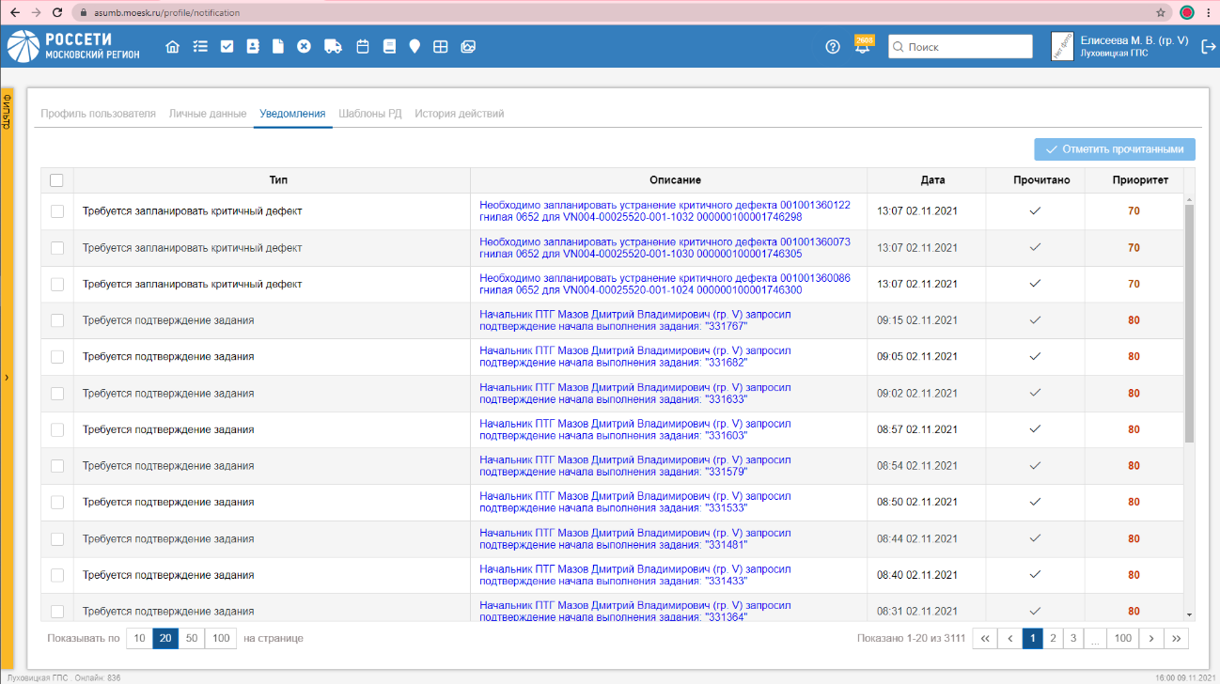
Рисунок 262. Фильтр уведомлений
В фильтре можно настроить:
- Запросивший сотрудник;
- Номер задачи;
- Дата уведомления;
- Прочитано (Да/Нет);
Тип уведомлений. Если тест в «Тип уведомлений» отображается не полностью, то можно навести курсор мыши, подождать и полный тест будет отображаться в дополнительном окне
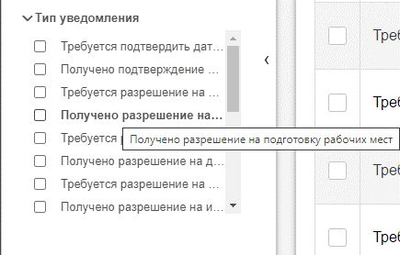
Рисунок 263. Фильтр тип уведомления
Так же кнопки: «Применить» 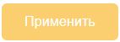 и «Очистить» 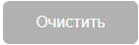.
Из описания (если оно горит синим или фиолетовым) Вы можете перейти в нужный раздел, на примере указано задание, так что при нажатии на описание будет выполнен переход в задание, в котором необходимо подтвердить начало выполнения.
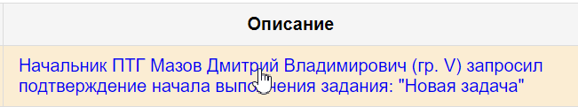
Рисунок 264. Пример "активной" ссылки на задание

Сигналы SOS

Создание сигнала SOS
В верхнем меню перейдите в раздел «Сигналы SOS», для этого нажмите на кнопку «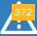», на иконка отображается количество сигналов SOS.
На странице «Сигналы SOS» нажмите кнопку «Создать сигнал SOS».
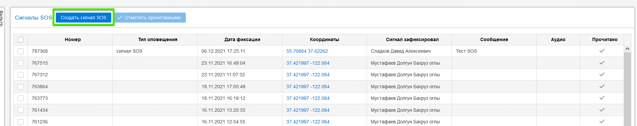
Рисунок 265 Кнопка «Создать сигнал SOS»
Откроется окно «Новый сигнал SOS».
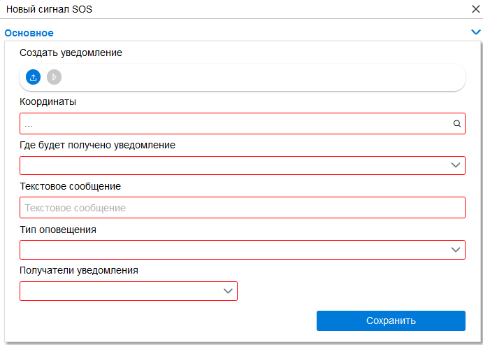
Рисунок 266 Окно «Новый сигнал SOS»
Заполните обязательный поля:
- Координаты
По нажатию на кнопку откроется окно «Выберите координаты» с картой. Выберите точку происшествия и нажмите кнопку «Выбрать».
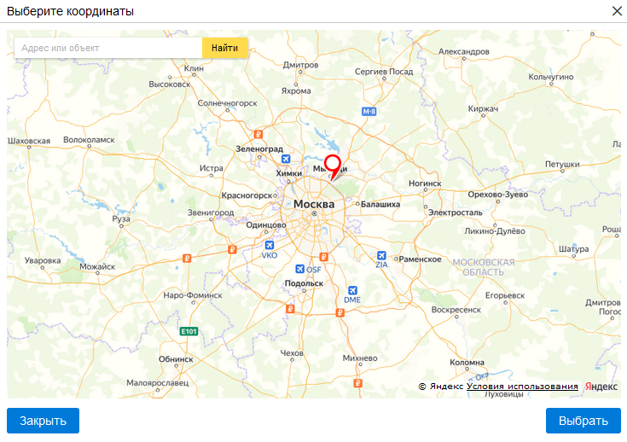
Рисунок 267 Карта
- Где будет получено уведомление
Выбор из перечня: портал, МУ, портал и МУ
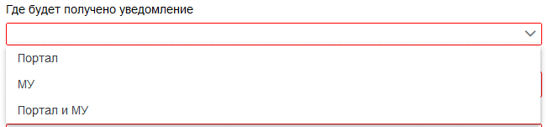
Рисунок 268 Где будет получено уведомление

При выборе пункта «Портал» сигнал SOS будет отправлен получателям на портал.
При выборе пункта «МУ» сигнал SOS будет оправлен получателям на МУ.
При выборе пункта «Портал и МУ» сигнал SOS будет оправлен получателям на портал и МУ.
- Текстовое сообщение
Допустимый ввод 140 символов
- Голосовое сообщение
Для записи голосового сообщения нажмите кнопку .
Для загрузки аудио файла нажмите кнопку и выберите необходимый файл.
Для прослушивания записи нажмите кнопку .
- Тип оповещения – выбор значения из справочника «Типы оповещений»
- Получатели уведомления
Выбор получателей из перечня: все, конкретные сотрудники, организации.
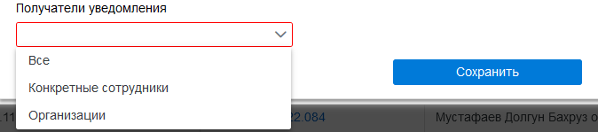
Рисунок 269 Выбор получателя
При выборе пункта «Все» сигнал SOS будет отправлен всем сотрудникам всех организаций.
При выборе пункта «Конкретные сотрудники» отобразится поле «Пользователи».
Укажите необходимых сотрудников.
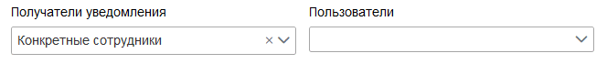
Рисунок 270 Выбор сотрудников
При выборе пункта «Организации» отобразится поле «Организации». Для выбора организации нажмите кнопку .
Рисунок 271 Поле «Организации»
Откроется окно «Выберите организацию», укажите необходимые организации и нажмите кнопку «Выбрать».
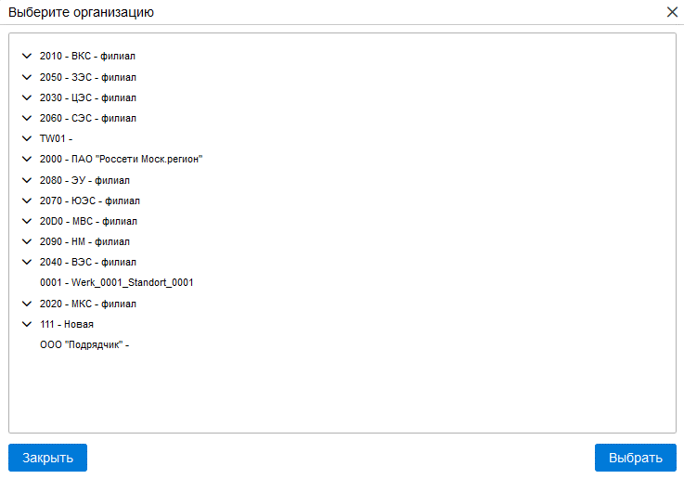
Рисунок 272 Выбор организации
Сигнал SOS будет отправлен сотрудникам организаций, указанных в блоке «Организации».
Для сохранения введенных данных по сигналу SOS нажмите кнопку «Сохранить».
Созданный сигнал SOS отобразиться на странице списка сигналов SOS.

Просмотр сигналов SOS
На странице сигналов SOS отображается список зафиксированных сигналов SOS.
В таблице выводится информация:
- Номер сигнала SOS;
- Тип оповещения;
- Дата/время фиксации;
- Координаты происшествия;
- ФИО сотрудника, который зафиксировал сигнал;
- Текстовое сообщение;
- Голосовое сообщение, с возможность прослушать голосовое сообщение;
- Признак «Прочитано»
В списке сигналов SOS выберите сигналы, с которыми Вы ознакомились, и нажмите кнопку «Отметить прочитанными».

Фильтрация сигналов SOS
На странице сигналов SOS нажмите на боковую панель «Фильтр» - откроется панель фильтрации. В поле «Дата» укажите период, по которому необходимо произвести фильтрацию. Далее нажмите кнопку «Применить» - отобразится отфильтрованный список сигналов SOS.
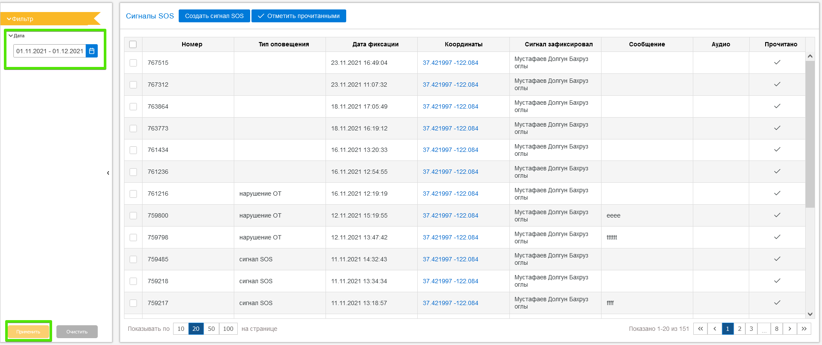
Рисунок 273 Отфильтрованный список сигналов SOS

Отчеты и экспорт в Excel

Отчеты
В разделе «Отчеты» есть возможность сформировать отчеты в виде таблиц Excel по заказам, разрешающим документам, дефектам, осмотрам, а также по статистике использования АСУ МБ.
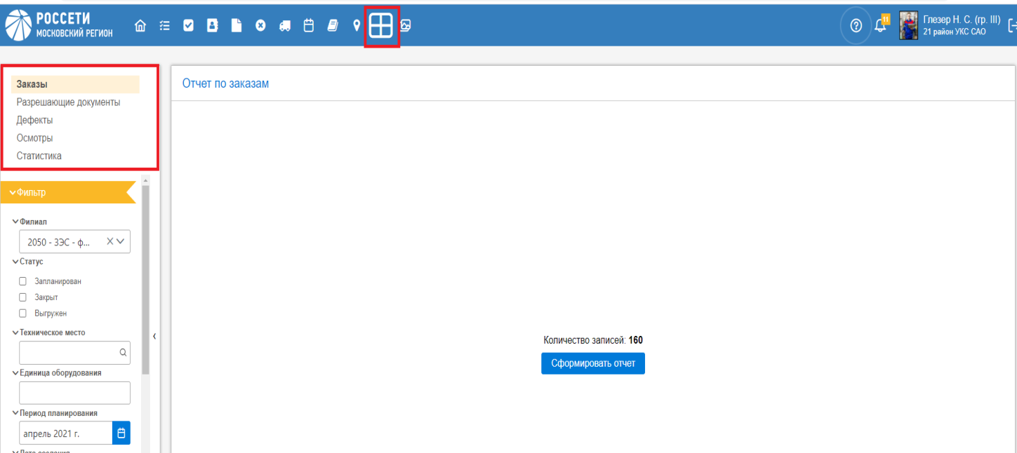
Рисунок 274 Форма «Отчеты»
В таблицу попадают данные в зависимости от того, какие фильтры были установлены. Фильтры различаются в зависимости от выбранной сущности. После того как будут настроены и применены фильтры, в центре отобразится количество записей, которые удовлетворяют поиску. Чтобы сформировать документ необходимо нажать кнопку 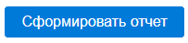.

Отчет по работе сотрудников
Для формирования отчета по работе сотрудника в верхнем меню перейдите в раздел «Отчеты».
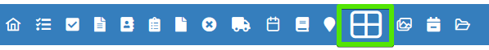
Рисунок 275 Раздел «Отчеты»
В разделе «Отчеты» в блоке «Фильтр» нажмите на пункт «Сотрудники».
Добавить скрин
Укажите значения в полях: филиал, местоположение, период, сотрудник, для формирования отчета нажмите кнопку «Сформировать отчет».
Добавить скрин
После чего на компьютер пользователя загрузится файл в формате XLSL.
В отчете отображается:
- ФИО сотрудника его роль в РД
- информация по заданию, к которому относится данное РД
- информация по РД, в котором участвовал сотрудник,
- даты/время подписи данного сотрудника
- информация по заказам, которые относятся к данному заданию
- номера дефектов, которые обнаружил данный сотрудник, в рамках заказов
Номера задания, РД, заказа, дефекта кликабельны с переходом в соответствующую карточку.

Экспорт в Excel
В разделах «Задания», «Заказы», «Обращение о выполнении ТУ», «Разрешающие документы», «Дефекты» в правом верхнем углу присутствует кнопка . При нажатии на которую формируется Excel таблица с данными. В таблицу попадают данные в зависимости от того, какие фильтры были установлены и в каком разделе был произведен экспорт.

Отправка НСИ
Чтобы создать и отправить заявку на актуализацию НСИ необходимо нажать на около профиля. Затем нажать на соответствующую кнопку.
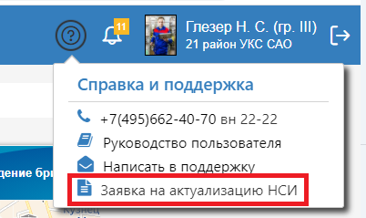
Рисунок 276 Заявка на актуализацию НСИ
Далее выберите из списка необходимую форму заявки и нажмите кнопку «Сохранить».
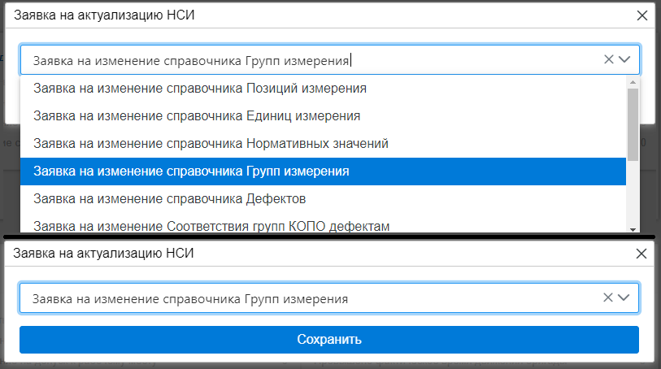
Рисунок 277 Выбор темы заявки
После этого скачается письмо с формой заявки, которую необходимо заполнить и отправить его.
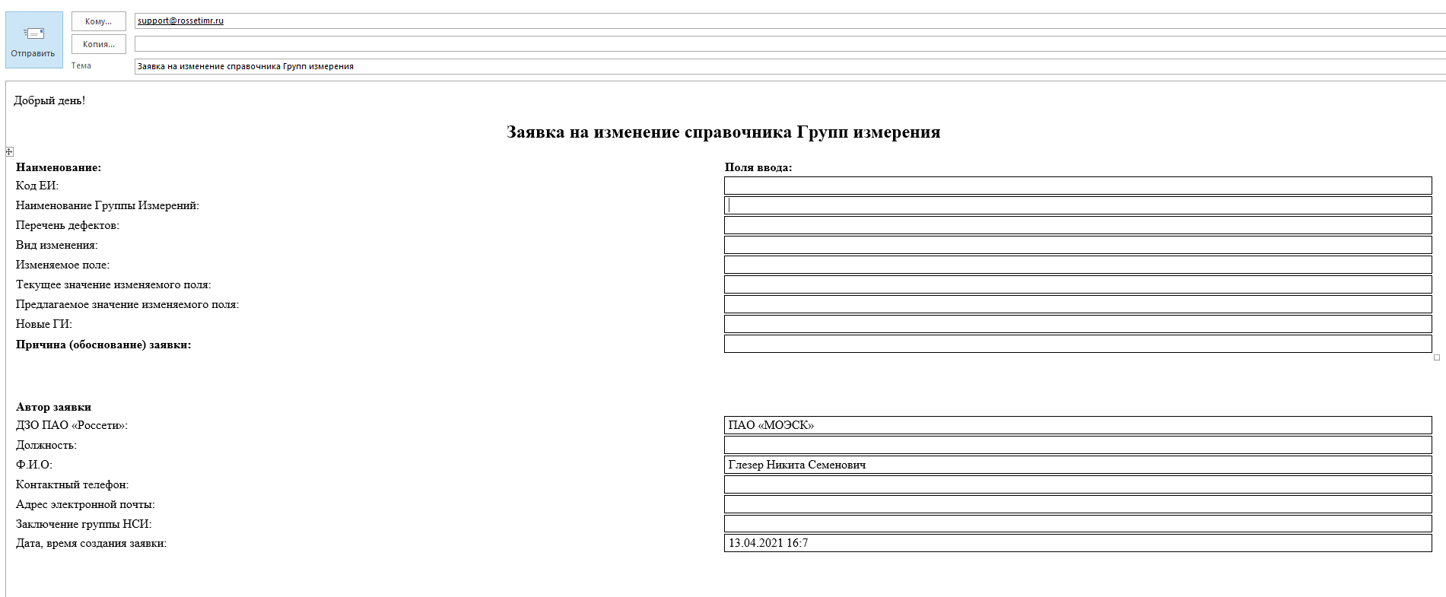
Рисунок 278 Письмо с формой заявки НСИ

Календарь загрузки
В данном разделе отображается информация о загруженности дня заказами и заданиями.
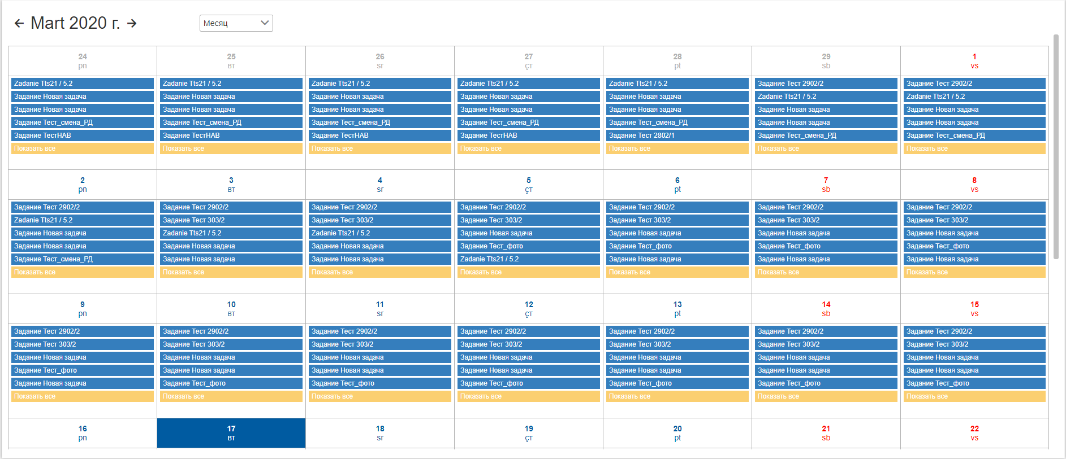
Рисунок 279. Календарь загрузки
При наведении курсора на ячейку одного из дня появится с заданием появится время начала и окончания работ.
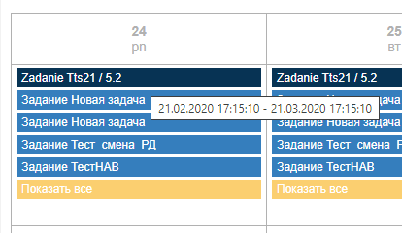
Рисунок 280. Календарь загрузки 2
При выборе задания появится форма с описанием.
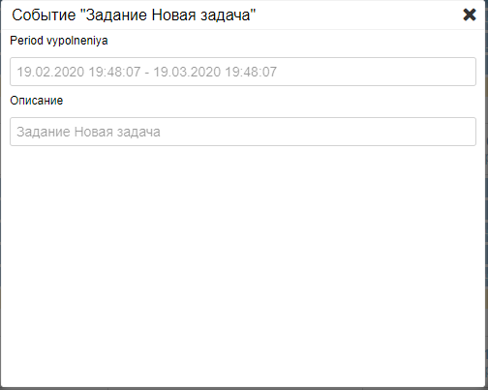
Рисунок 281. Форма задания

Фотоархив
Раздел «фотоархив» доступен пользователем с ролью мастер, менеджер, директор, диспетчер. Данный раздел находится справа наверху.
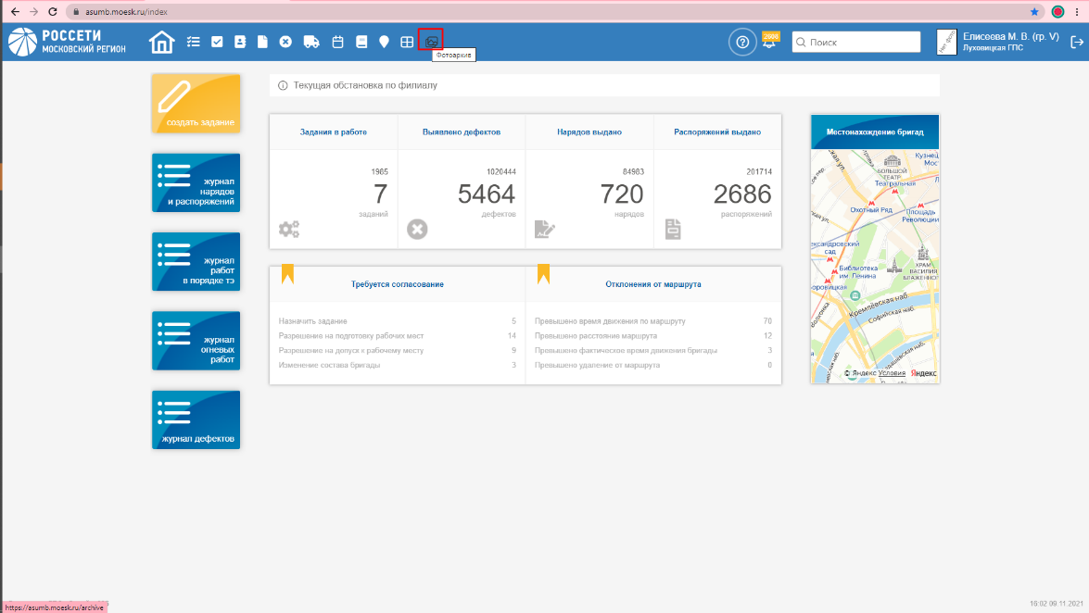
Рисунок 282. Фотоархив на главной странице
При нажатии на кнопку  левой кнопкой мыши открывается раздел «Фотоархив». В данном разделе отображаются файлы, которые были прикреплены к ТМ на портале управления или на мобильном устройстве.
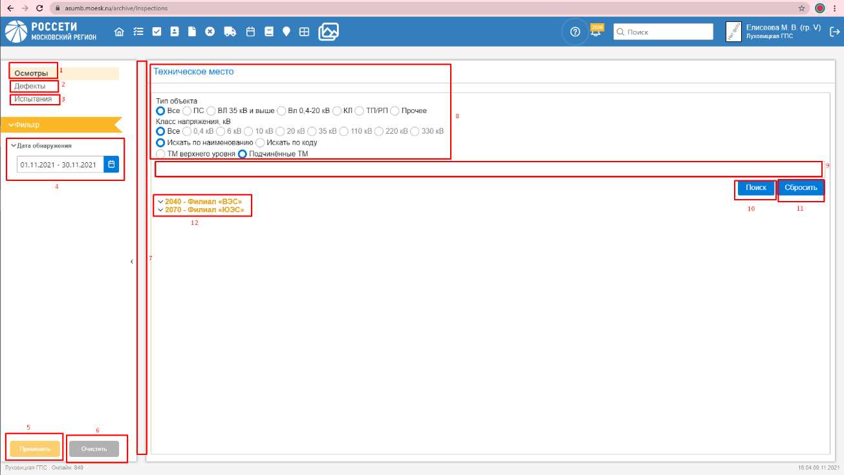
Рисунок 283. Страница "Фотоархив"
Данный раздел имеет: Осмотры (1); Дефекты (2); Испытания (3); Дата обнаружения (4); Применить (5); Очистить (6); Развернуть/Свернуть фильтр (7); Настройка поиска (8); Поле для ввода (9); Поиск (10); Сбросить (11); Список доступных организаций (12).

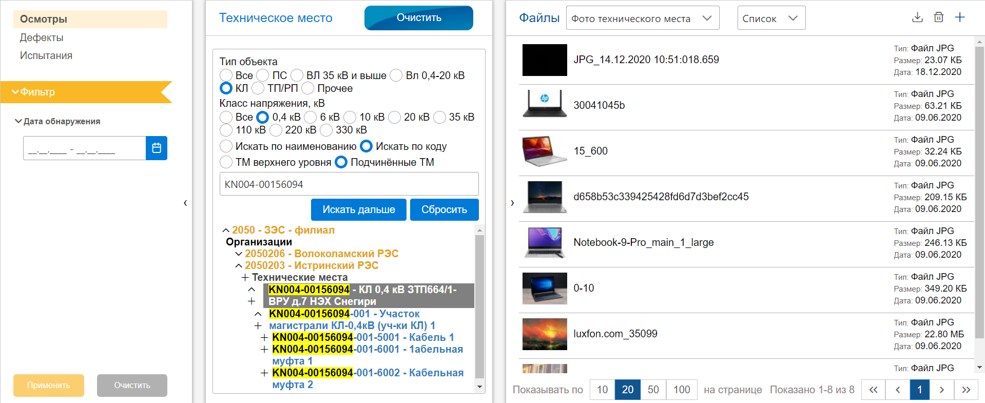
Рисунок 284. Просмотр файлов по техническому месту
Для просмотра фотоархива по техническому месту нужно произвести поиск нужного технического места и выбрать его (нажав левой кнопкой мыши), справой стороны откроется окно с файлами в виде списка. С помощью фильтра можно выбрать для просмотра определенные типы файлов:
В данном поле необходимо ограничить доступный перечень типов вложений:
- Осмотры – доступен только тип вложения «Фото технического места». В данном разделе будут отображаться фотографии, которые были добавлены к карточке ТМ в АРМ МБ и АРМ ММБ.
- Дефекты – доступны следующие типы вложений
  - Фото – фотографии, добавленные к дефекту в АРМ ММБ;
  - Фотографии дефекта до устранения - фотографии, добавленные к дефекту в АРМ МБ при создании дефекта или в АРМ ММБ;
  - Фотографии дефекта после устранения - фотографии, добавленные к дефекту после его устранения в АРМ ММБ.
- Испытания - доступен только тип вложения «Фото». В данном разделе будут отображаться фотографии, которые были добавлены к протоколу в АРМ МБ и АРМ ММБ.
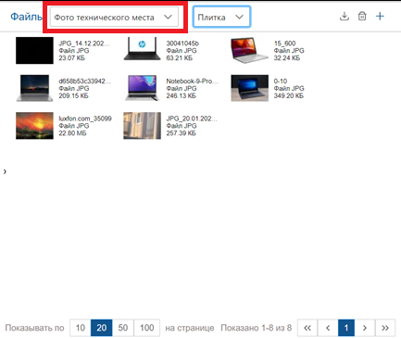
Рисунок 285. Отображение файлов в виде плитки
Также список можно сделать в виде плитки.
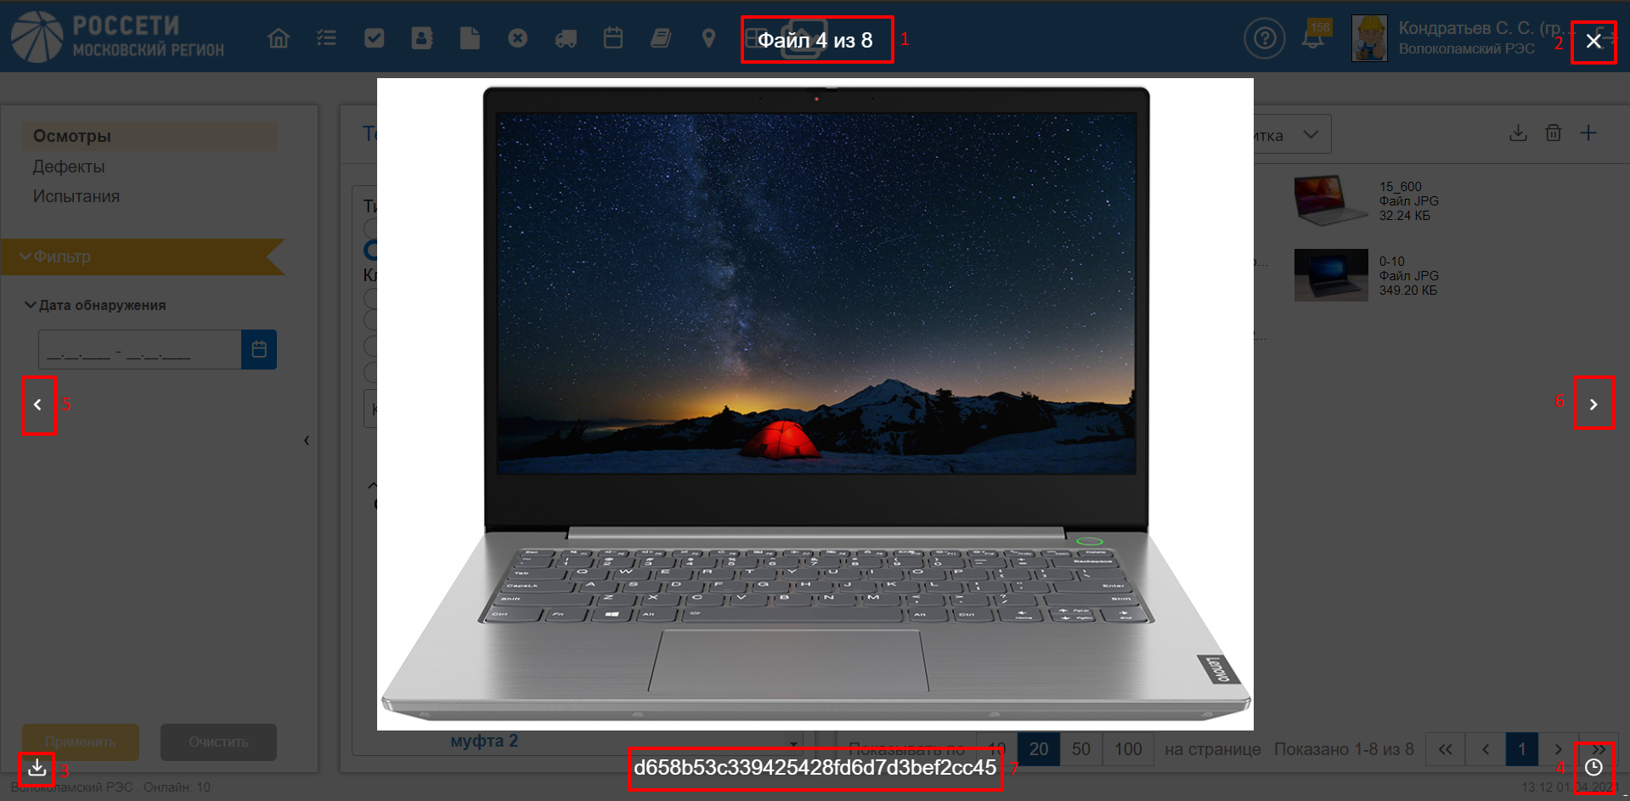
Рисунок 286. Просмотр файлов
Для просмотра фотографии, нажмите на картинку фотографии.
При просмотре фотографии отображается: Номер файла (1); Закрыть (2); Скачать (3); Время автоматического переключения файла (4); Предыдущий файл (5); Следующий файл (6); Название файла (7).
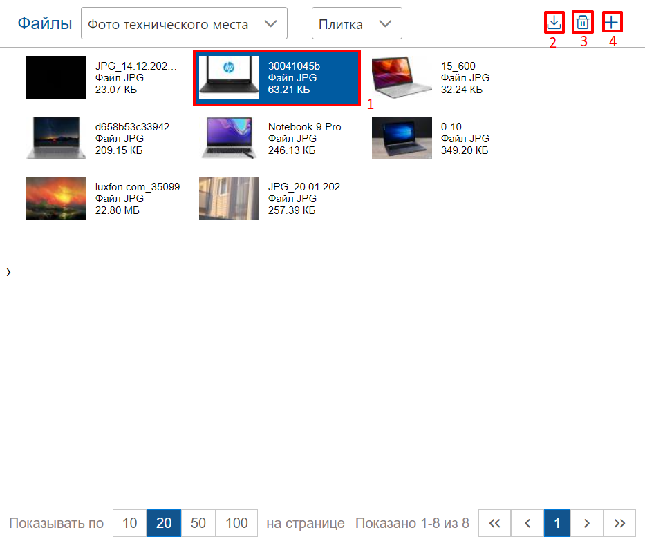
Рисунок 287. Доступные кнопки
Файлы можно выбирать (нажать на название файла левой кнопкой мыши) (1), скачивать выбранные файлы (2), удалять выбранные файлы (3), добавить файлы. Файл можно скачать так же двойным кликом левой кнопки мыши по названию файла.

Каталог документации
Для работы с каталогом организационной и технической документации предприятия, необходимо перейти при помощи меню быстрого доступа в раздел «Каталог документации».
Рисунок 288 Раздел «Каталог документации»
Данный каталог отображается в виде интерактивной иерархической структуры.
При нажатии на филиала раскрывается перечень разделов документации:
- Организационно-распорядительные документы;
- Нормативно-методические документы;
- Эксплуатационная документация;
- Прочая документация;
- АСУПиРЗП.
При выборе требуемой папки, в модальном окне «Файлы», отображается список доступных файлов.
Для быстрого поиска необходимого файла в окне «Файлы» доступен поиск по наименованию файла.
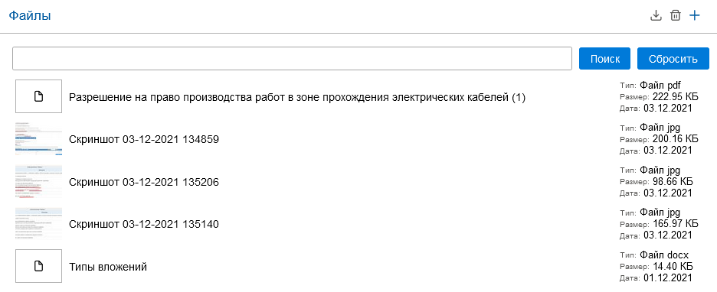
Рисунок 289 Окно «Файлы»
Пользователю доступны следующие функции:
- Поиск файлов по наименованию;
- Предпросмотр файла;
- Выбор одного или нескольких файлов для удаления или загрузки на компьютер;
- Прикрепление файла к выбранному разделу каталога.
Для прикрепления файла к разделу каталога в окне «Файлы» нажмите кнопку и выберите файл для загрузки.
Для удаления файла выделите файл из списка и нажмите кнопку .
Для загрузки файлов на компьютер выделите необходимые файлы и нажмите на кнопку .

График рабочего времени персонала
Для просмотра графиков работ перейдите в раздел «Справочники» в верхнем меню, в блоке «Пользователи/Сотрудники» нажмите на «Графики работ».
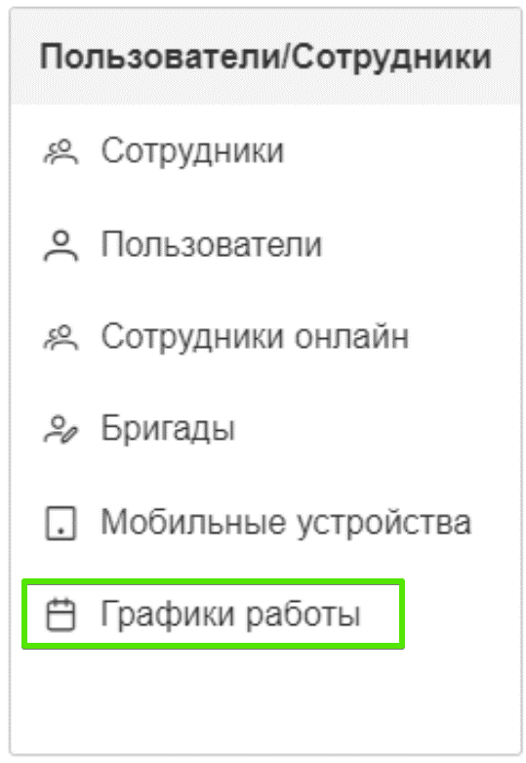
Рисунок 290 Графики работ
Откроется список доступных графиков работ.
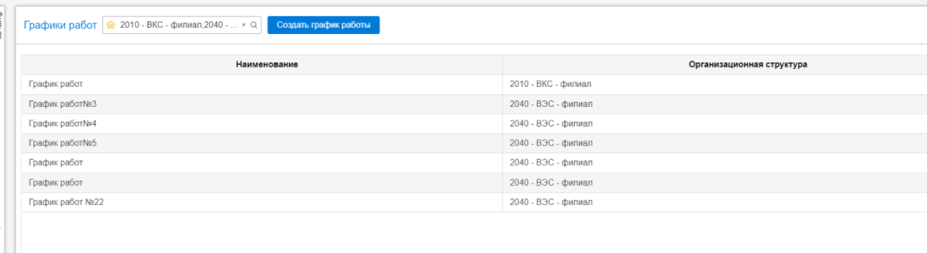
Рисунок 291 Список графиков работы
Для пользователей с ролями «Руководитель» и «Администратор НСИ» доступно создание графика. Для создания графика работ нажмите кнопку «Создать график работы». Откроется окно «Новый график работы». Необходимо указать название графика, организацию и руководителя.
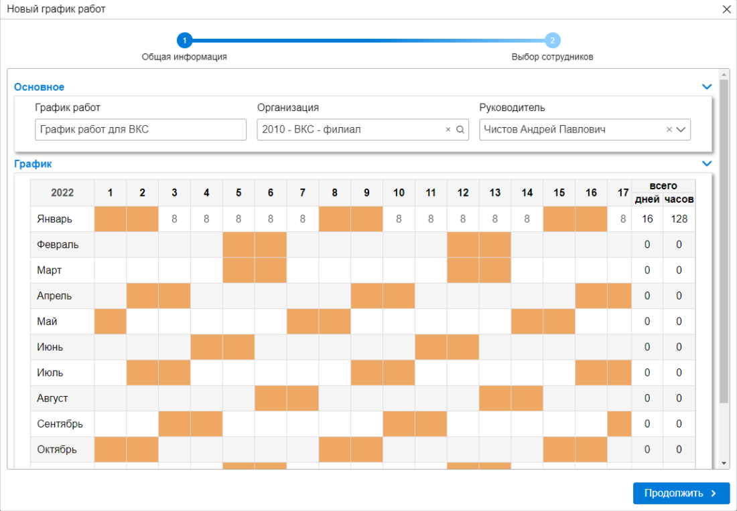
Рисунок 292 Создание нового графика работы
В таблице графика работы укажите количество часов. В столбце «Всего дней/часов» автоматически рассчитывается количество рабочих дней и часов.
Для добавления сотрудников, которым будет назначен данный график, нажмите кнопку в блоке «Сотрудники». Откроется окно «Выберите сотрудников», укажите необходимых сотрудников и нажмите кнопку «Выбрать».
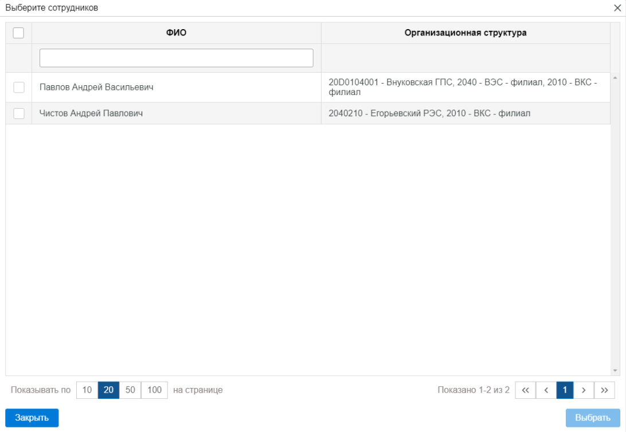
Рисунок 293 Выбор сотрудников
Выбранные сотрудники отобразятся в графике в блоке «Сотрудники».
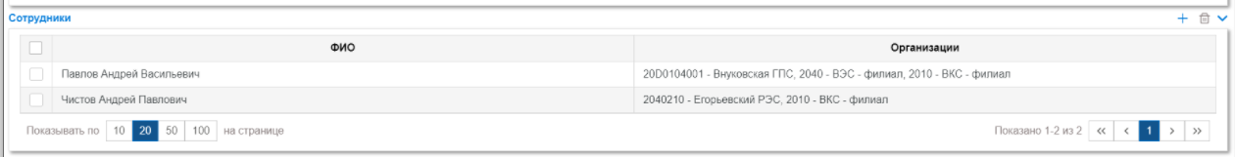
Рисунок 294 Выбранные сотрудники
Для удаления добавленного сотрудника выберите его в блоке «Сотрудники» и нажмите кнопку .
Для фильтрации списка графиков работы нажмите на боковую панель «Фильтр». Укажите значение для поиска и нажмите кнопку «Применить». Отобразится отфильтрованный список графиков работ.
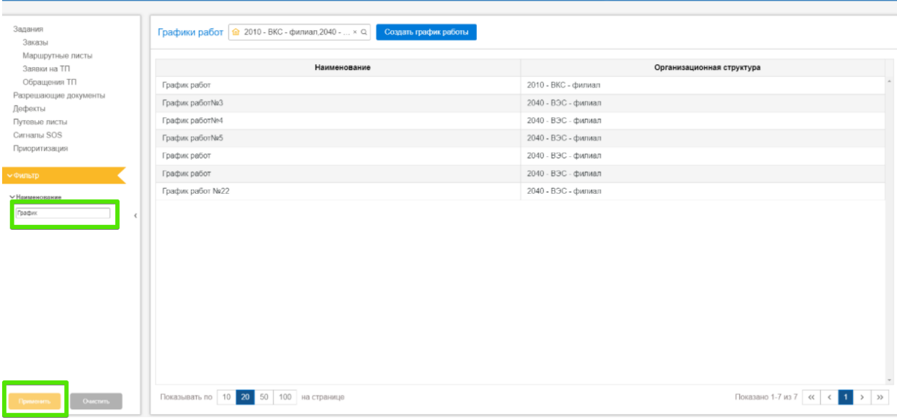
Рисунок 295 Фильтрация списка графиков работы

Карта
Для того чтобы в АСУ МБ приступить к работе с картой необходимо перейти раздел «Карта».
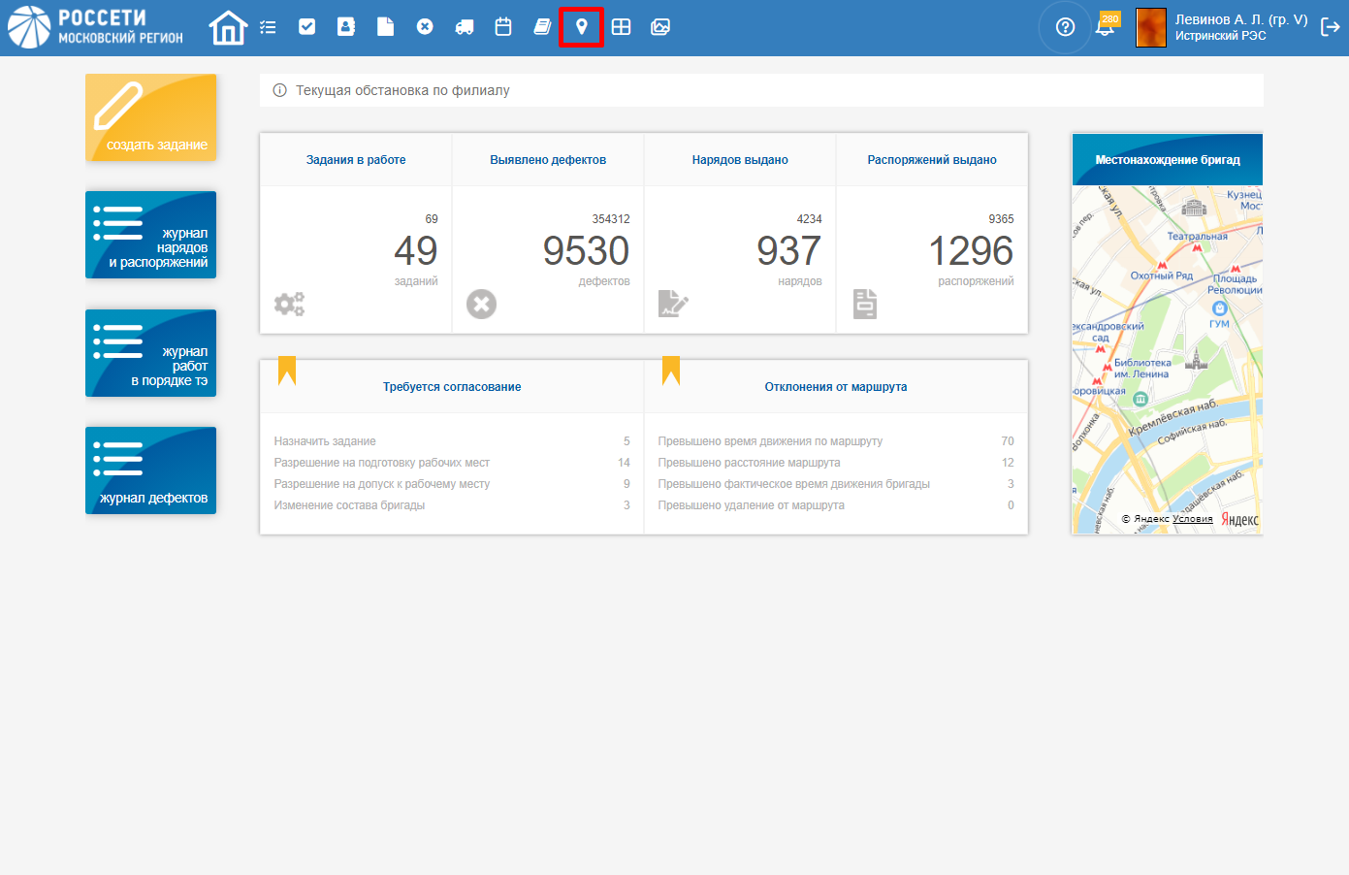
Рисунок 296. Главная страница портала
После перехода в раздел на странице отобразится интерактивная карта с различными объектами и их местоположением.
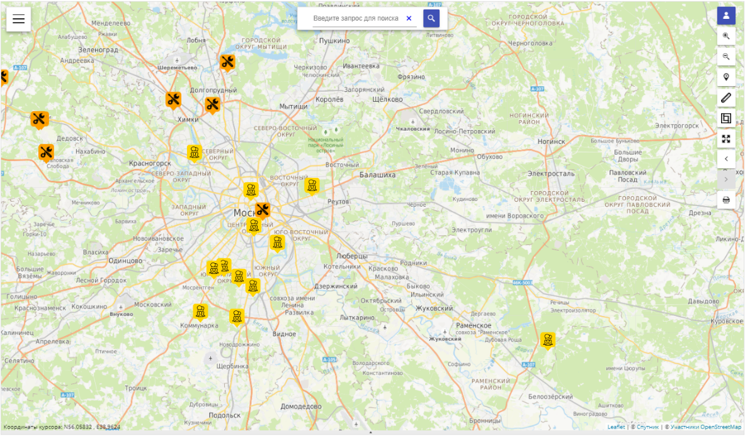
Рисунок 297. Раздел «Карта»

Навигация по карте

Фильтры
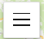 - Кнопка отображение списка фильтров позволяющих выводить на интерактивную карту различные объекты с указанием местоположения (см. рис.161).

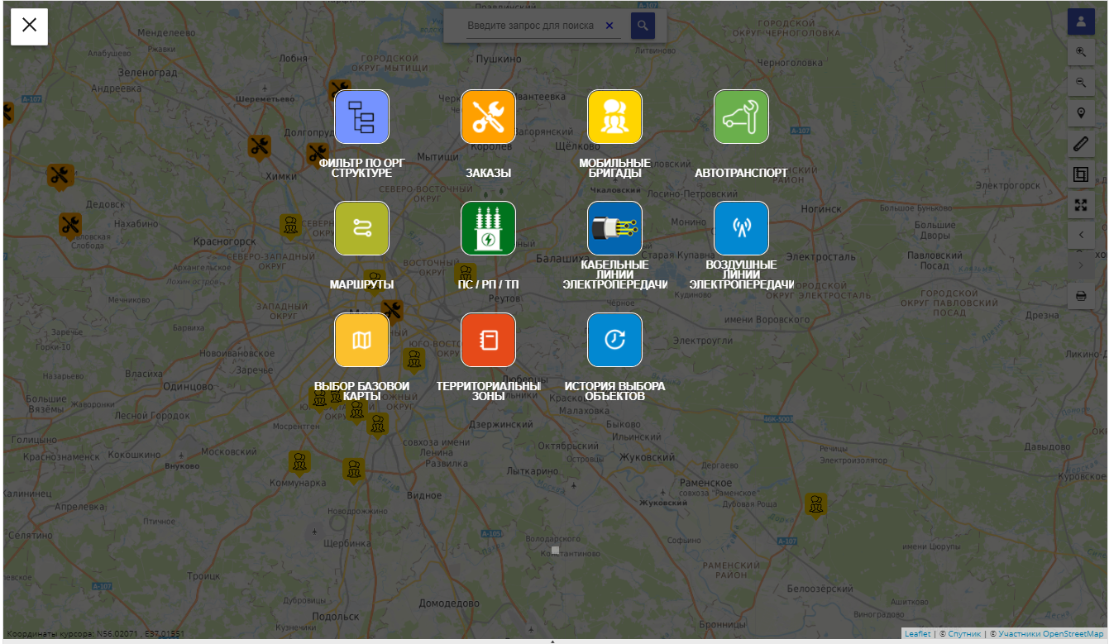
Рисунок 298. Фильтры
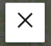 - Кнопка, позволяющая закрыть всплывающее окно с настраиваемыми фильтрами.

Поиск по карте
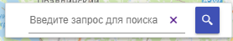 - поле для ввода данных, по которым будет осуществляться поиск объектов на интерактивной карте.
Поиск осуществляется по:
- Географическим объектам (например: «лес Скородин», «Рязань»)
- адресам (например: «Рязань, Первомайский проспект 14»);
- Земельным участкам из Росреестра (например: «86:10:0101029:31»)
- Объектам капитального строительства из Росреестра (например: «77:01:0001001:1298»);
- Центрам питания (например: «ПС 110/35/10 кВ Теньсюпино» или «Теньсюпино» или «PS110-840008»);
- Участкам ЛЭП (например: «ВЛ-10 кВ №5 ПС Теньсюпино 1 СШ (магистраль 1 опоры 1-11)» или «VS010-8400120-001»);
- Опорам ЛЭП (например: «VL110-810005-001-1003»)
- офисам (например: «Северные ЭС»).

Вертикальная навигация
- Кнопка отображения данных авторизации пользователя на портале АСУ МБ.

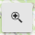- Кнопка приближения карты.
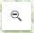 - Кнопка отдаления карты.
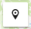 - Кнопка копирования координат в буфер обмена по клику в произвольной точке карты.
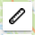 - Кнопка измерения расстояния.
 - Кнопка измерения площади.
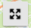 - Кнопка отображение стандартного масштаба и местоположения.
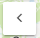 - Кнопка возврата к предыдущему масштабу и местоположению.
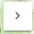 - Кнопка возврата к следующему масштабу и местоположению.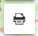 - Кнопка печати карты с выделением конкретного участка карты.

Фильтры
Для отображения объектов на интерактивной карте необходимо произвести настройки объектов отображения.

Фильтр по организационной структуре
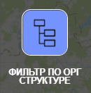 - данный фильтр помогает отобразить объекты на интерактивной карте по конкретному филиалу или его местоположению.
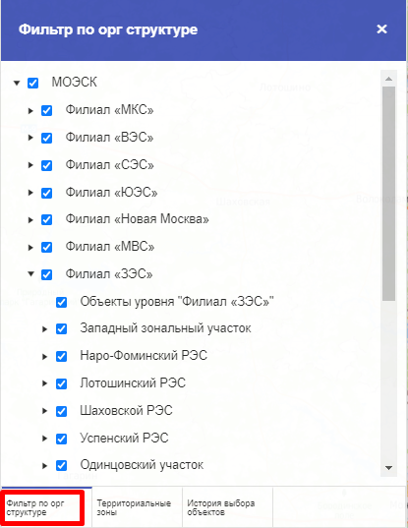
Рисунок 299. Фильтр по организационной структуре

Фильтр по заказам
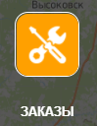 - данный фильтр помогает отобразить на интерактивной карте данные по заказам со следующими настройками:
- Отображать заказы на карте;
- Отображать только заказы с прецедентами отклонения от маршрута;
- Отображать маршруты по выбранной бригаде / заказу на карте;
- Отображать маршруты по заказам на карте.
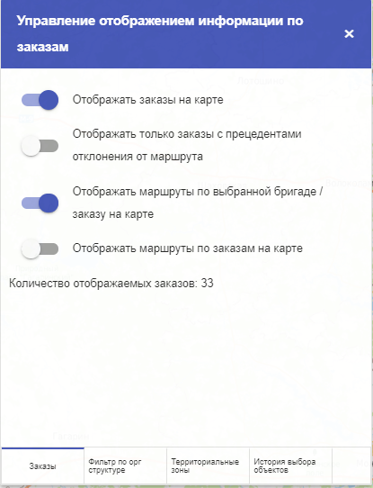
Рисунок 300. Управление отображением информацией

Фильтр мобильные бригады
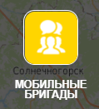 - данный фильтр помогает отобразить на интерактивной карте данные по мобильным бригадам со следующими настройками:
- Отображать мобильные бригады на карте;
- Отображать только бригады, находящиеся на объектах;
- Мобильные устройства (онлайн);
- Мобильные устройства (оффлайн);
- Бригады в работе.
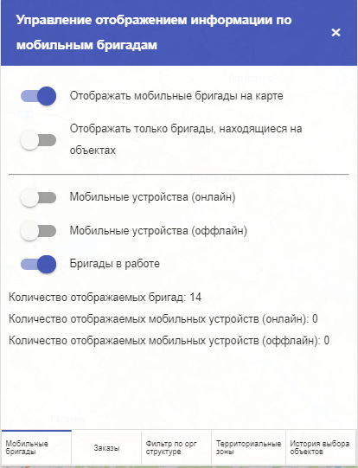
Рисунок 301. Управление отображением информацией

Фильтр по автотранспорту
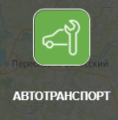 - данный фильтр помогает отобразить на интерактивной карте данные по автотранспорту со следующими настройками:
- Отображать автотранспорт на карте.
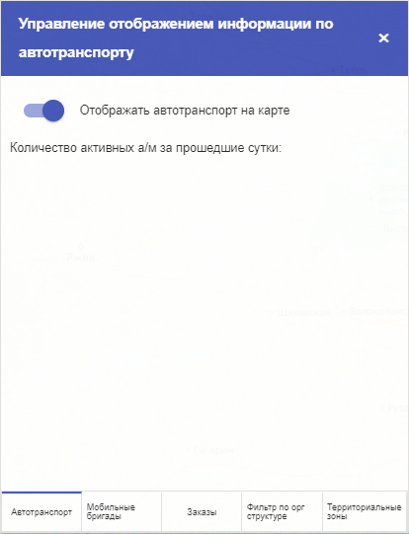
Рисунок 302. Управление отображением информацией по автотранспорту

Фильтр по маршрутам
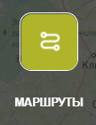 - данный фильтр помогает отобразить на интерактивной карте данные по маршрутам со следующими настройками:
- Найти ближайший автомобиль (Задав радиус области поиска);
- Прокладка маршрутов (Позволяет получить расчет затраченного времени в часах и километрах).

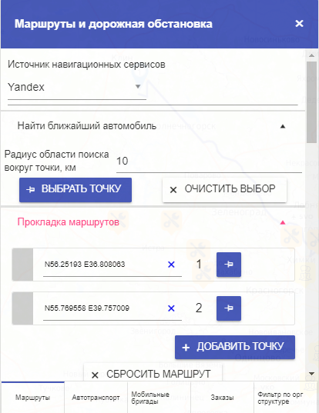
Рисунок 303. Маршруты и дорожная обстановка

Фильтр по ПС/РП/ТП
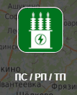 - данный фильтр помогает отобразить на интерактивной карте данные по ПС/РП/ТП со следующими настройками:
- Выбор цветовой схемы маркеров:
- Раскраска маркеров по напряжению;
- Раскраска маркеров по собственнику;
- Отображать ПС / РП / ТП на карте;
- Отображать РП / ТП на карте (Новая Москва, Demo);
- Отображать ПС на карте (Новая Москва, Demo).
- Выбор отображаемых ПС / РП / ТП по классу напряжения:
- Отображать РП / ТП на карте;
- 6 кВ;
- 10 кВ;
- 20 кВ;
- Отображать ПС на карте;
- 35 кВ;
- 110 кВ;
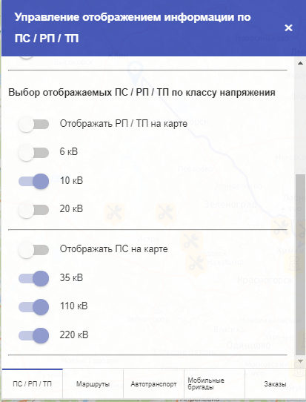
- 220 кВ.
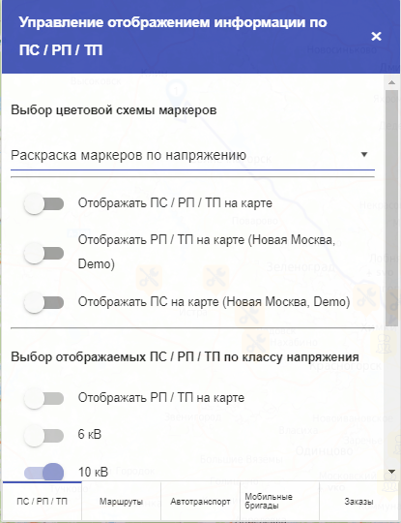
Рисунок 304. Управление отображением информации по ПС/РП/ТП

Фильтр по кабельным линиям электропередач
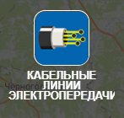 - данный фильтр помогает отобразить на интерактивной карте данные по кабельным линиям электропередач со следующими настройками:
- Отображать линии электропередачи на карте;
- Отображать линии электропередачи на карте (Новая Москва, Demo).
Выбор отображаемых кабельных линий электропередачи по классу напряжения:
- 0.4 кВ;
- 6 кВ;
- 10 кВ;
- 20 кВ;
- 35 кВ;
- 110 кВ;
- 220 кВ.

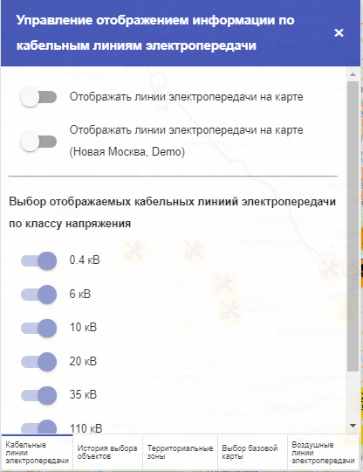
Рисунок 305. Управление отображением информации по кабельным линиям электропередачи

Фильтр по воздушным линиям электропередач
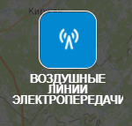 - данный фильтр помогает отобразить на интерактивной карте данные по воздушным линиям электропередач со следующими настройками:
- Отображать линии электропередачи на карте;
- Отображать линии электропередачи на карте (Новая Москва, Demo).
Выбор отображаемых кабельных линиий электропередачи по классу напряжения:
- 0.4 кВ;
- 6 кВ;
- 10 кВ;
- 20 кВ;
- 35 кВ;
- 110 кВ;
- 220 кВ.
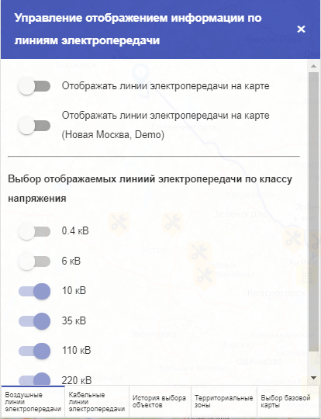
Рисунок 306. Управление отображением информации по линиям электропередачи

Фильтр выбора базовой карты
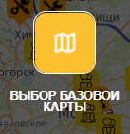 - данный фильтр помогает отобразить вид интерактивной карты со следующими настройками:
- Спутник;
- Openstreetmap;
- Геоцентр-консалтинг;
- Google;
- Google спутник;
- Google гибрид;
- Google рельеф;
- 2ГИС.
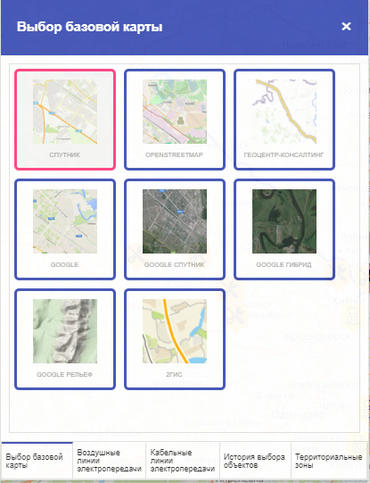
Рисунок 259. Выбор базовой карты

Фильтр по территориальным зонам
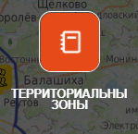 - данный фильтр помогает отобразить на интерактивной карте данные по территориальным зонам со следующими настройками:
- Отображать кадастровое деление на карте;
- Отображать территориальные зоны на карте;
- Отображать зоны с особыми условиями использования территории на карте;
- Отображать границы филиалов на карте.
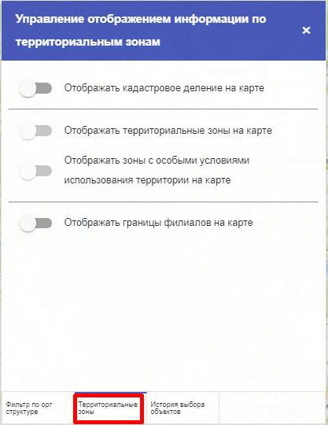
Рисунок 307. Управление отображения информации по территориальным зонам

Фильтр по истории выбора
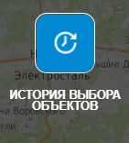 - в данном разделе отображается информация по ранее выбранным на интерактивной карте объектам.
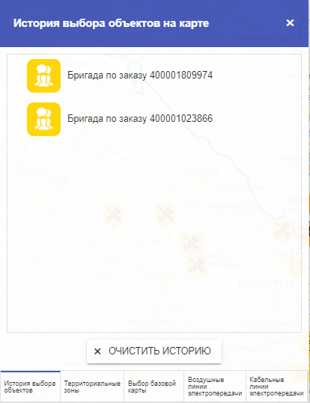
Рисунок 308. История выбора объектов на карте

РИСЭ

Отображение РИСЭ
Для доступа к функции у пользователя должны быть права на доступ к функции РИСЭ.
Чтобы отобразить объекты РИСЭ на карте, необходимо из главного меню выбрать слой РИСЭ и включить его отображение:
ё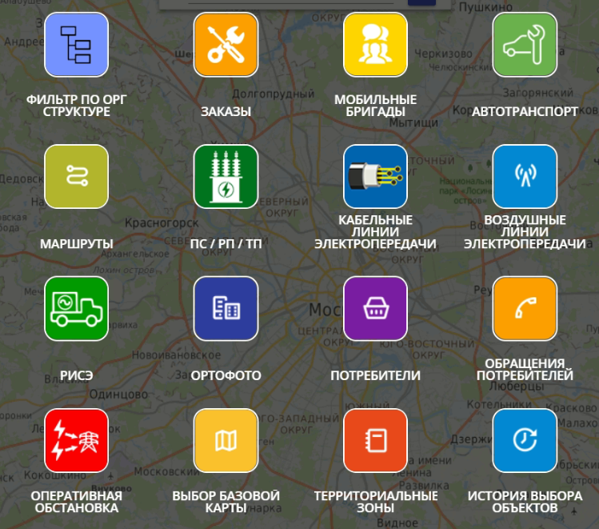
Рисунок 309. Слой РИСЭ
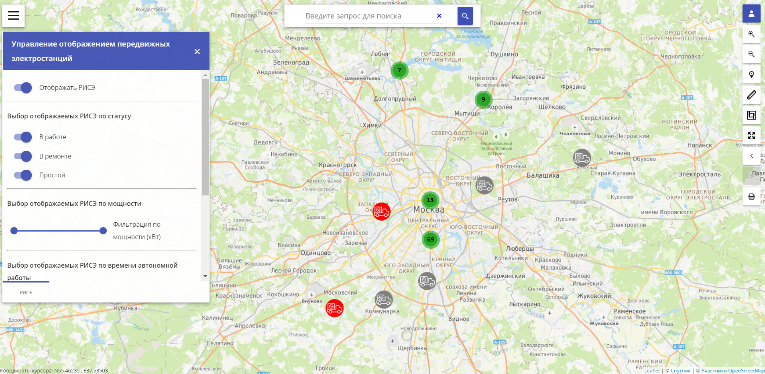
Рисунок 310. Включение отображения слоя РИСЭ
Фильтрация отображения объектов РИСЭ доступна по следующим категориям:
- по статусу РИСЭ;
- по мощности РИСЭ;
- по времени автономной работы.
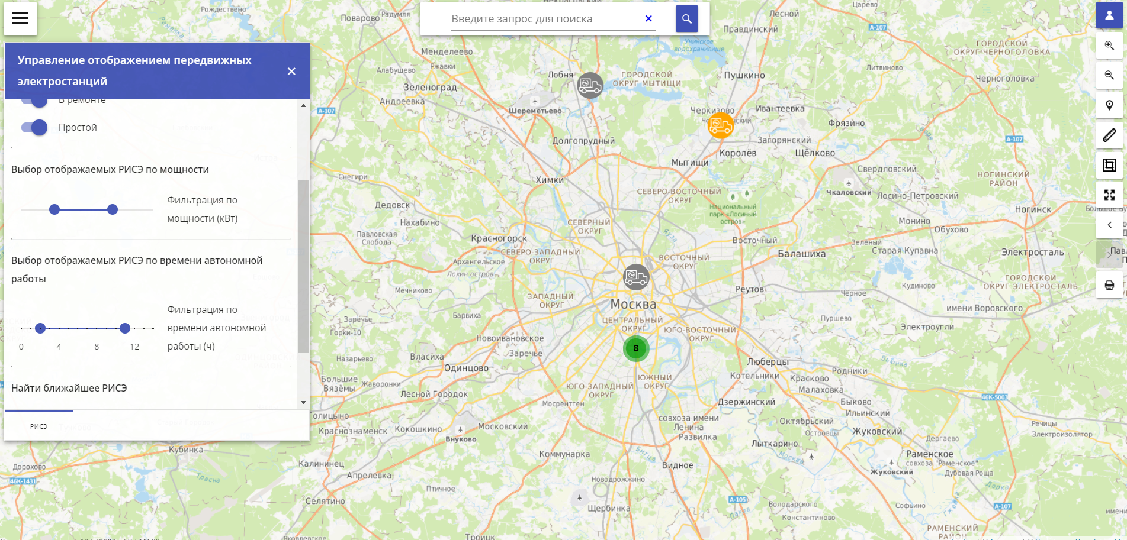
Рисунок 311. Фильтрация объектов РИСЭ по мощности и времени автономной работы.

Просмотр информации по РИСЭ
Чтобы просмотреть информацию по РИСЭ, необходимо выделить объект на карте левой кнопкой мыши, после чего в правой части окна отобразится панель с его атрибутивной информацией:
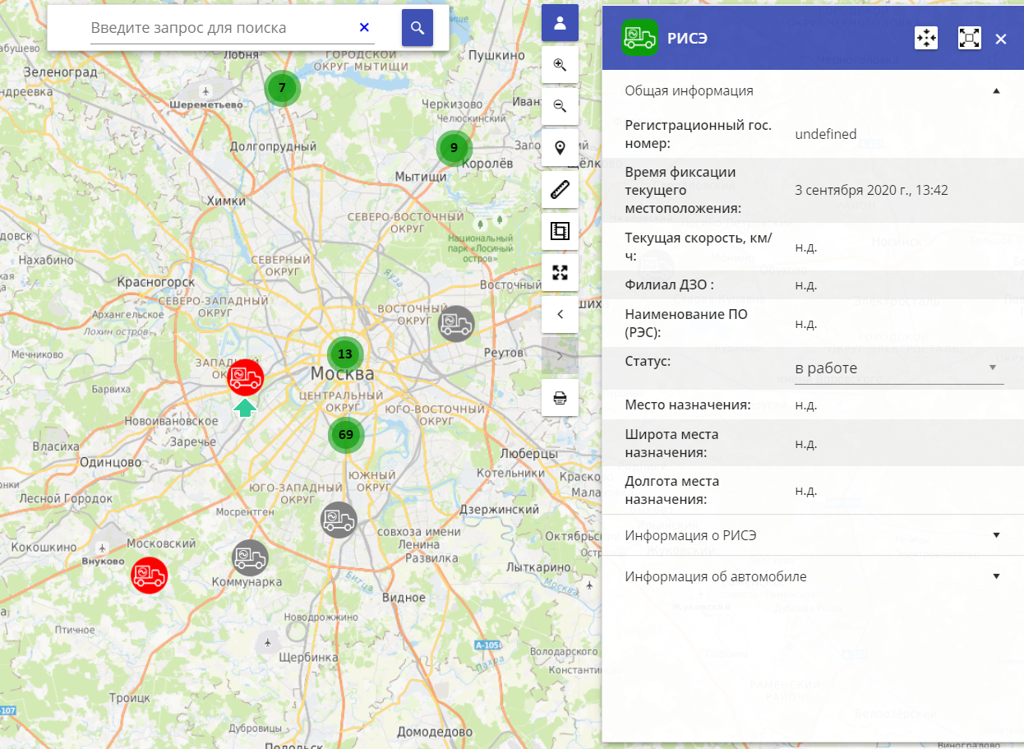
Рисунок 312. Атрибутивная панель
Сориентировать карту на выбранном объекте можно с помощью кнопок на панели атрибутов:  - отцентрировать карту на выбранном объекте,  - вписать объект в границы:
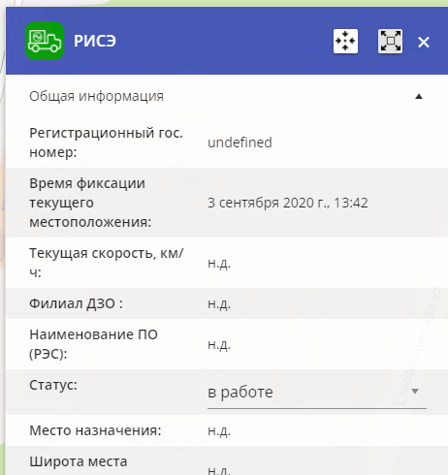
Рисунок 313. Расположение кнопок на панели атрибутов

Изменение статуса объекта
Изменить статус РИСЭ можно, щелкнув на выпадающий список в разделе «Статус» на панели атрибутов объекта и выбрав необходимое значение, после чего изменится условное обозначение РИСЭ на карте:
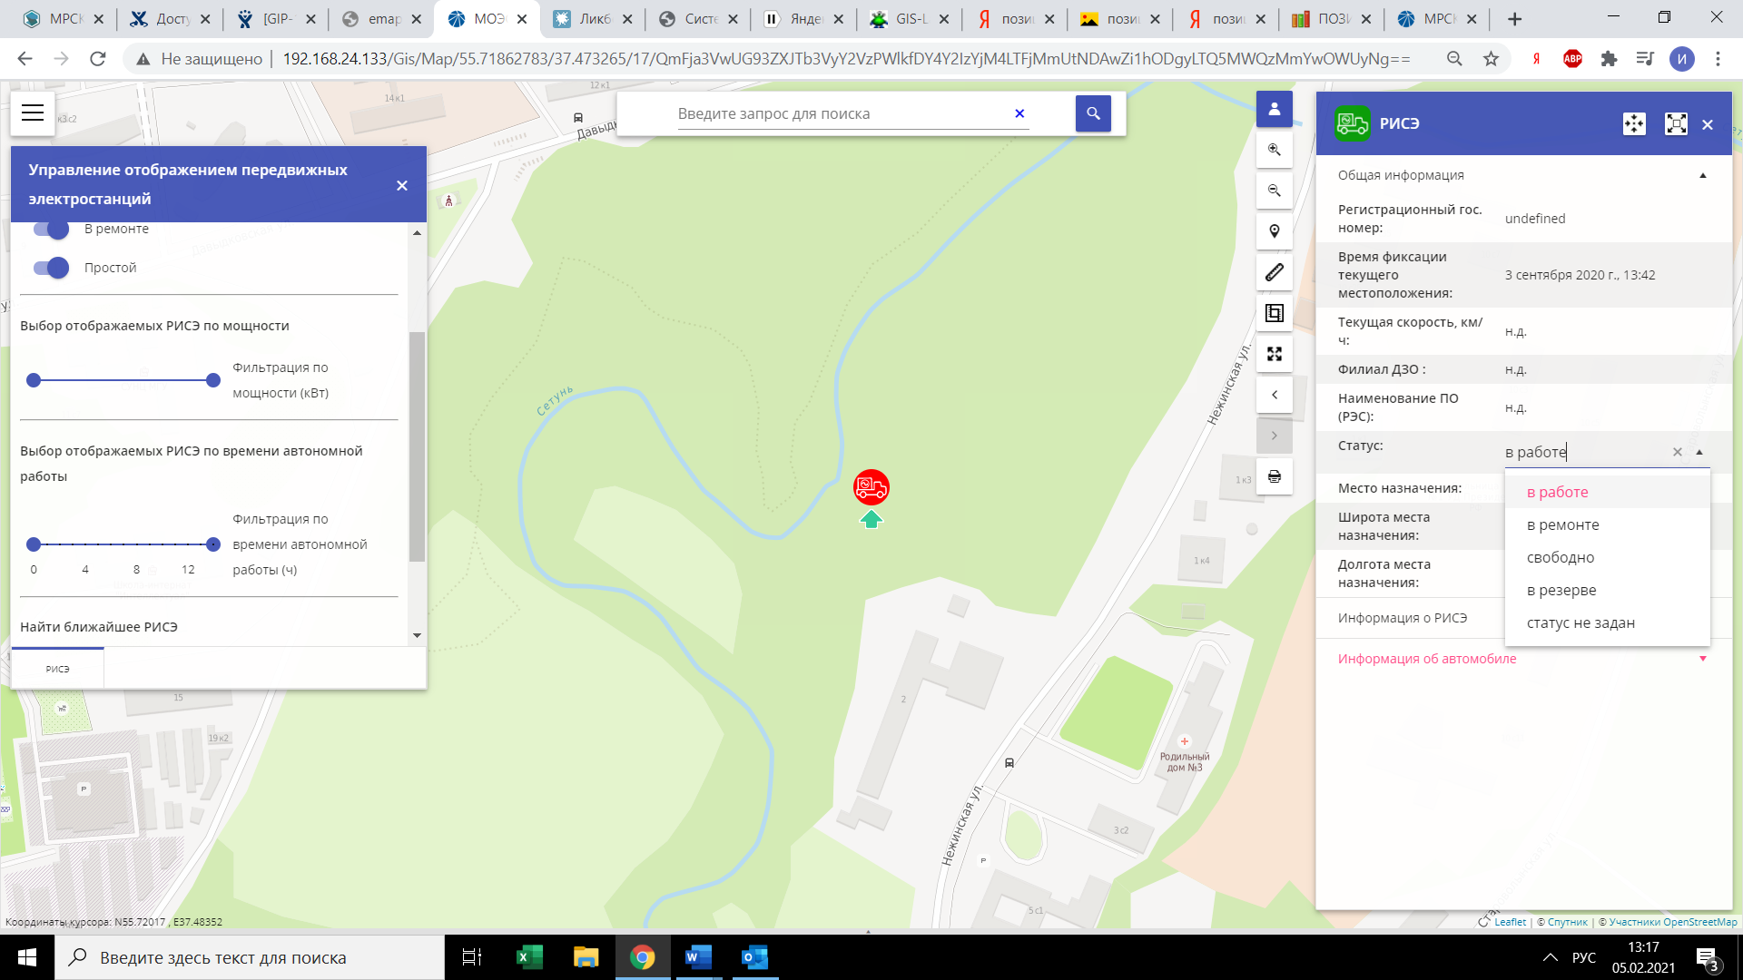
Рисунок 314. Изменение статуса объекта
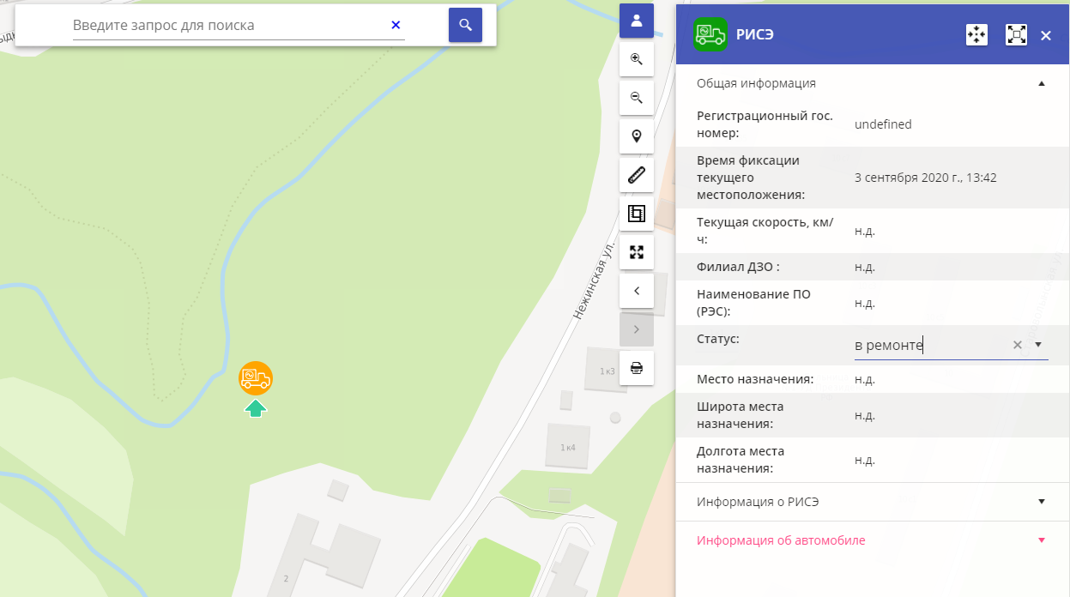
Рисунок 315. Изменение условного обозначения РИСЭ согласно установленному статусу

Поиск ближайшего РИСЭ
Для поиска ближайшего РИСЭ, необходимо на панели функций слоя перейти в раздел «Найти ближайшее РИСЭ» и установить радиус поиска вокруг точки (в километрах):
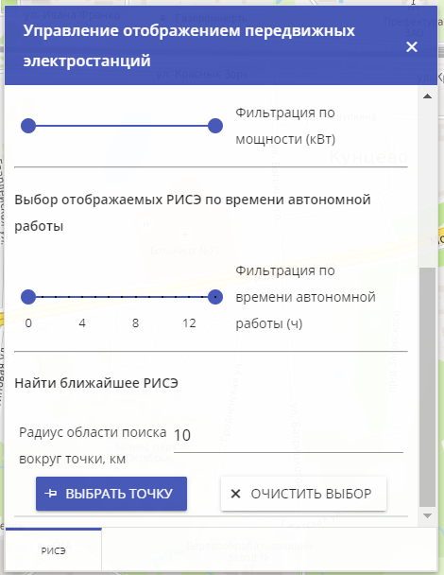
Рисунок 253. Раздел «Найти ближайшее РИСЭ»

Следующим шагом, нажав на кнопку «Выбрать точку», указать левым щелчком мыши место на карте, к которому будет осуществляться поиск ближайшего объекта. Указанная точка на карте будет обозначена соответствующим маркером, с построенными маршрутами к данной точки от найденных РИСЭ:
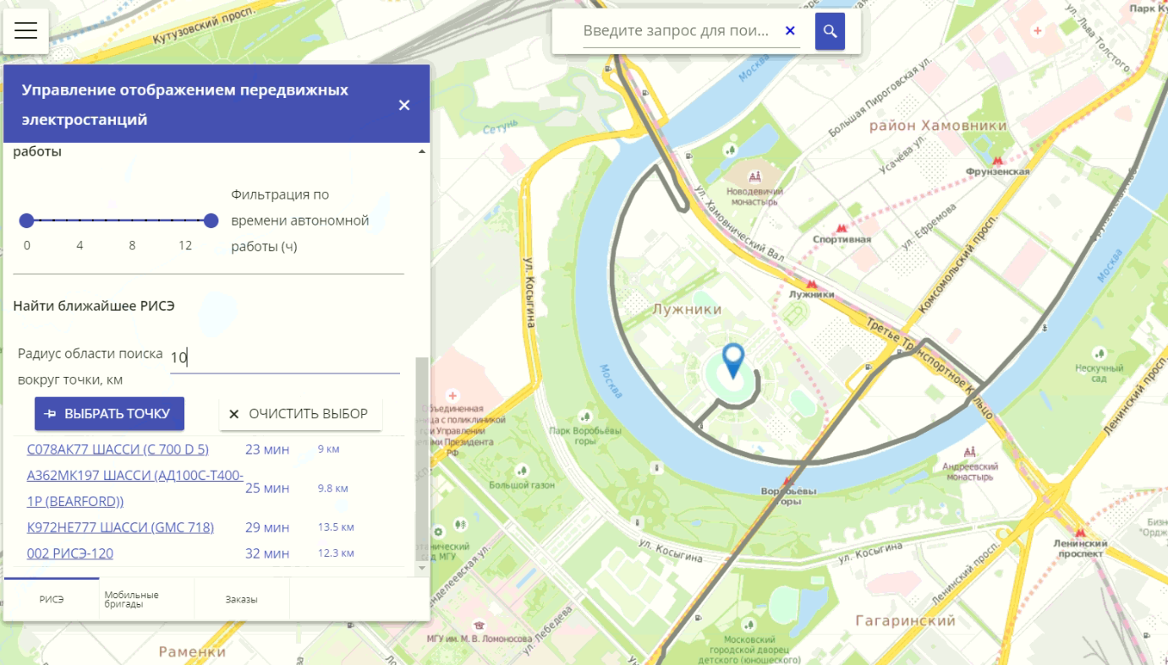
Рисунок 317. Точка на карте и маршруты.
Результаты поиска РИСЭ отобразятся в нижней части панели функций слоя в виде списка с указанием времени транспортировки РИСЭ до указанной точки и расстояния в километрах. Информация о времени транспортировки и расстоянии рассчитывается на основе данных «Яндекс. Карты» с учетом пробок.
Рисунок 318. Результаты поиска РИСЭ с указанием времени транспортировки и расстояния
При выборе объекта из списка левой кнопкой мыши, осуществится переход к объекту на карте с отображением информации о данном объекте:
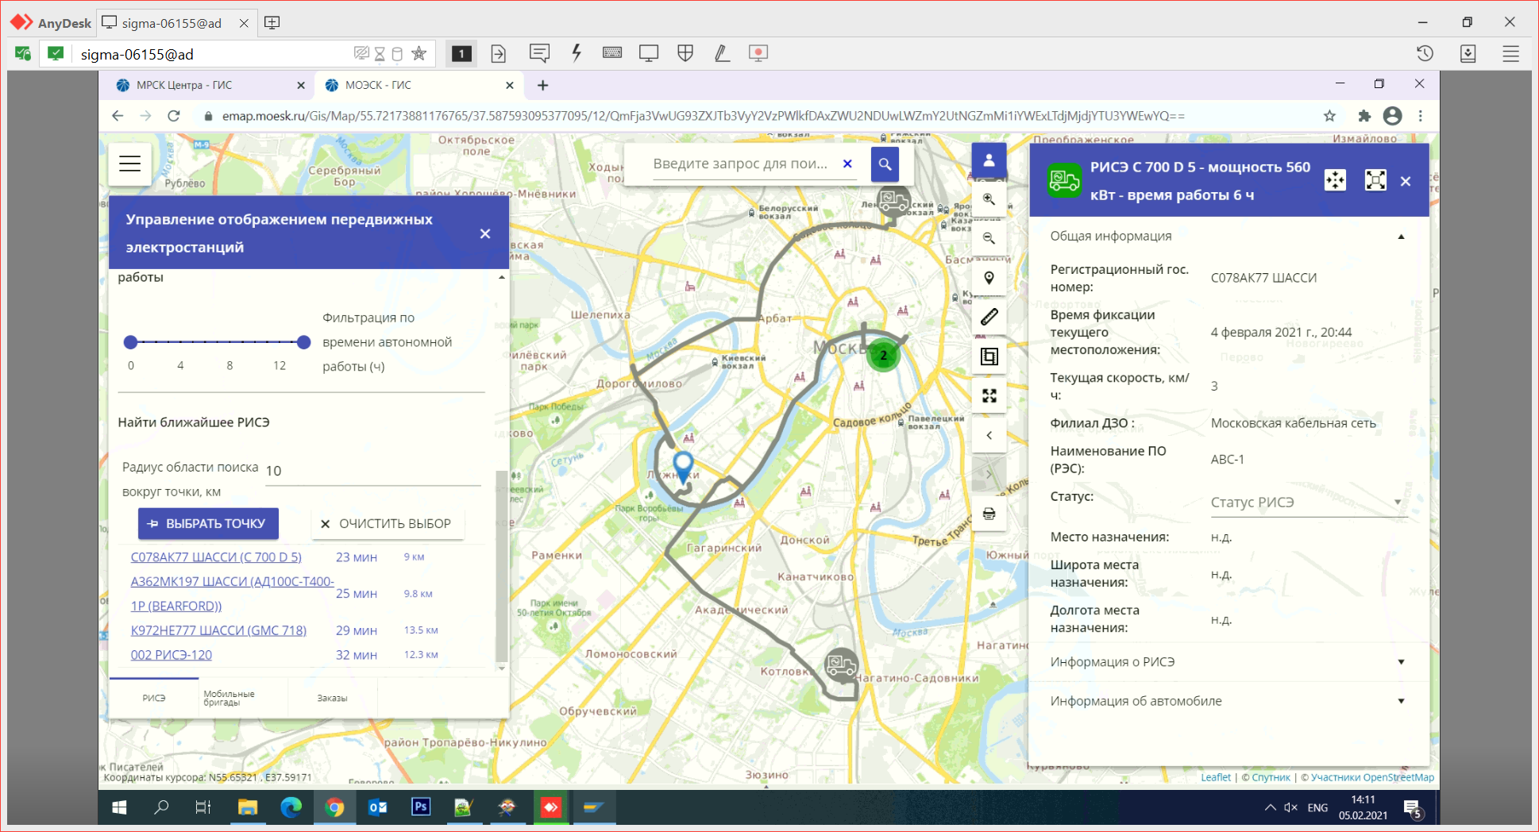
Рисунок 319. Переход к объекту на карте с отображением атрибутивной панели

Создание назначений РИСЭ
Для создания назначения РИСЭ, необходимо выделить объект на карте и нажать на кнопку «Создать новое назначение РИСЭ»:
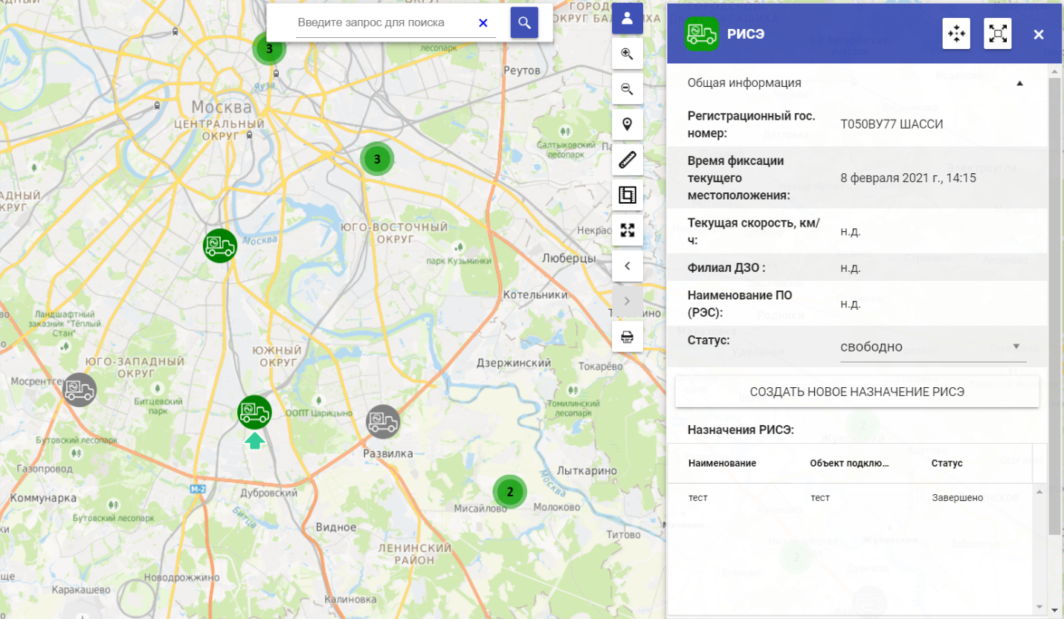
Рисунок 320. Кнопка создания нового назначения
Откроется окно ввода данных назначения:
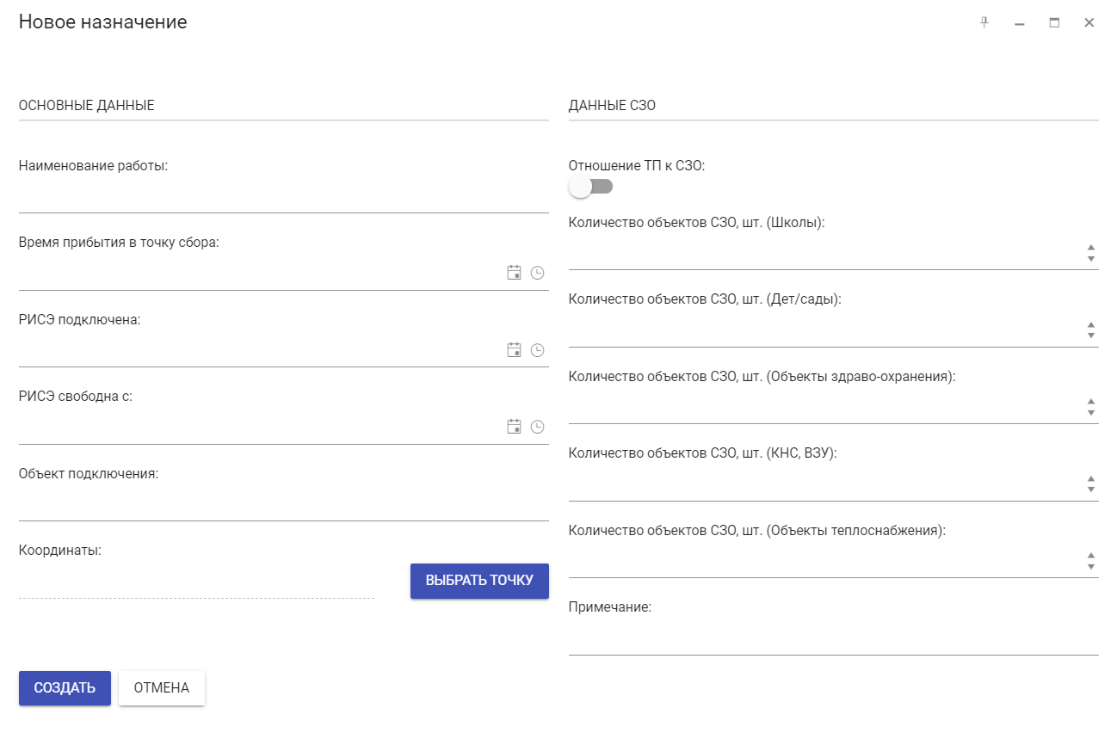
Рисунок 321. Окно ввода данных назначения
Дата и время в полях «Время прибытия в точку сбора», «РИСЭ подключена», «РИСЭ свободна с» указываются с помощью кнопок и соответственно:
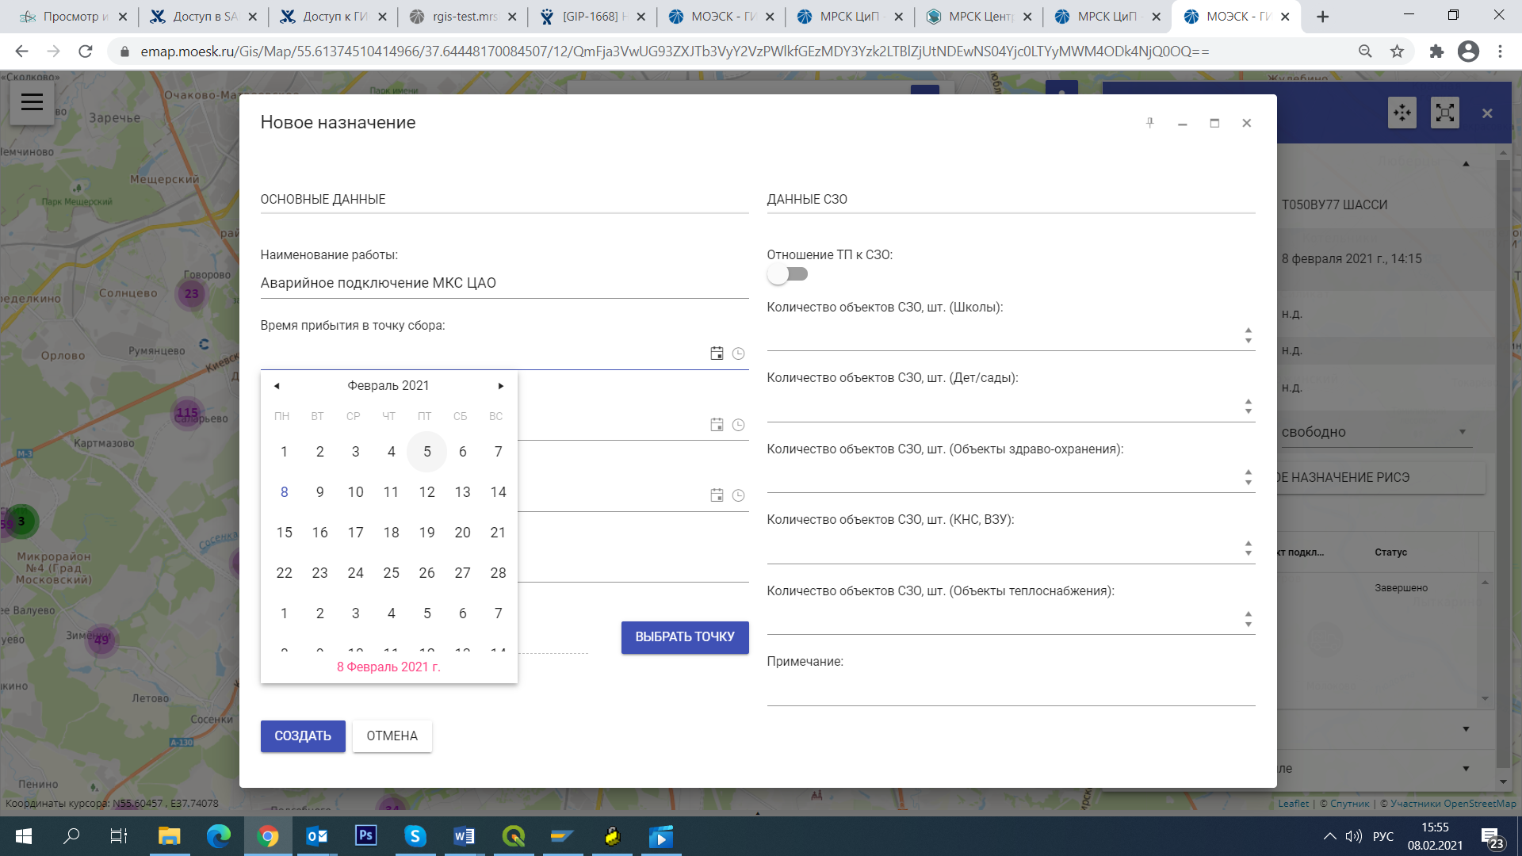
Рисунок 322. Выбор даты
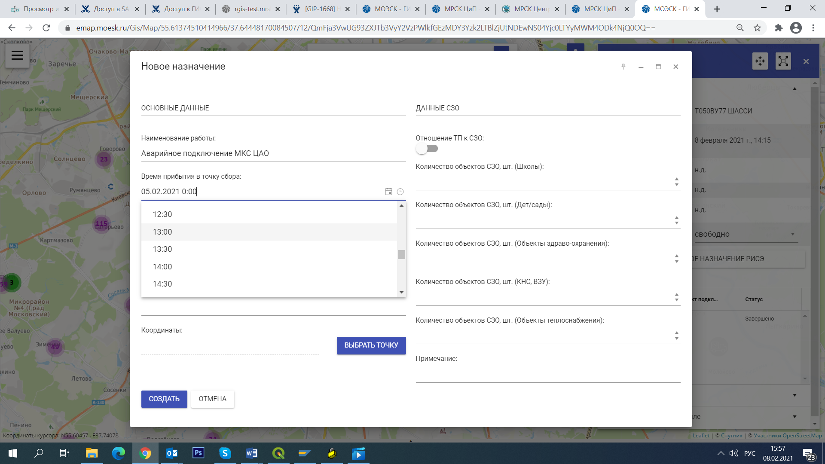
Рисунок 323. Выбор времени
Объект подключения заполняется в форме вручную. Указать координаты объекта можно с помощью кнопки «Выбрать точку» и указать ее на карте левой кнопкой мыши:
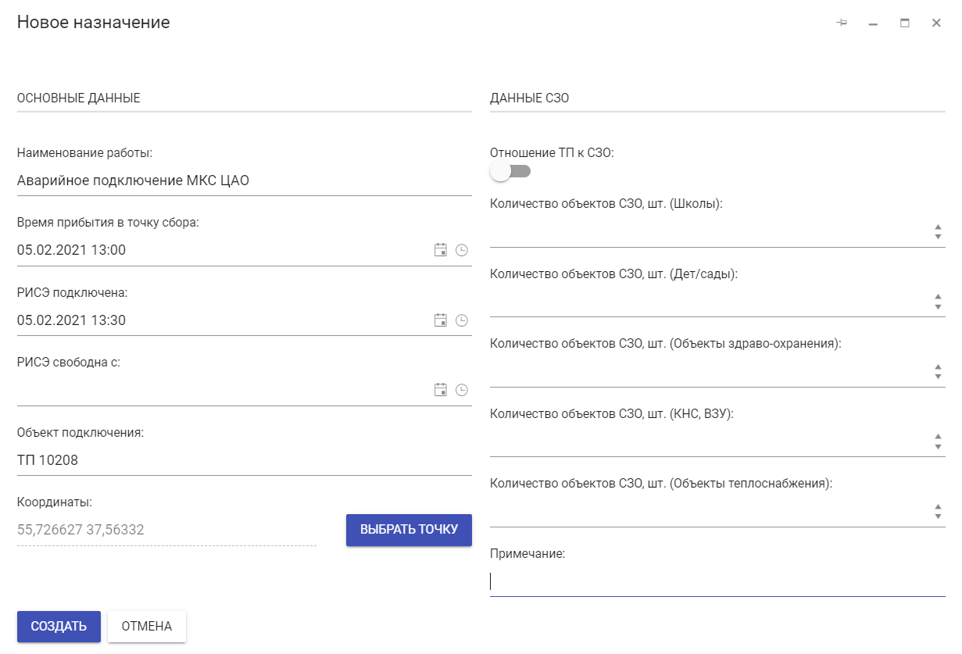
Рисунок 324. Указание координат объекта подключения
Далее, по необходимости, указываются данные СЗО: отношение ТП к СЗО и количество объектов:
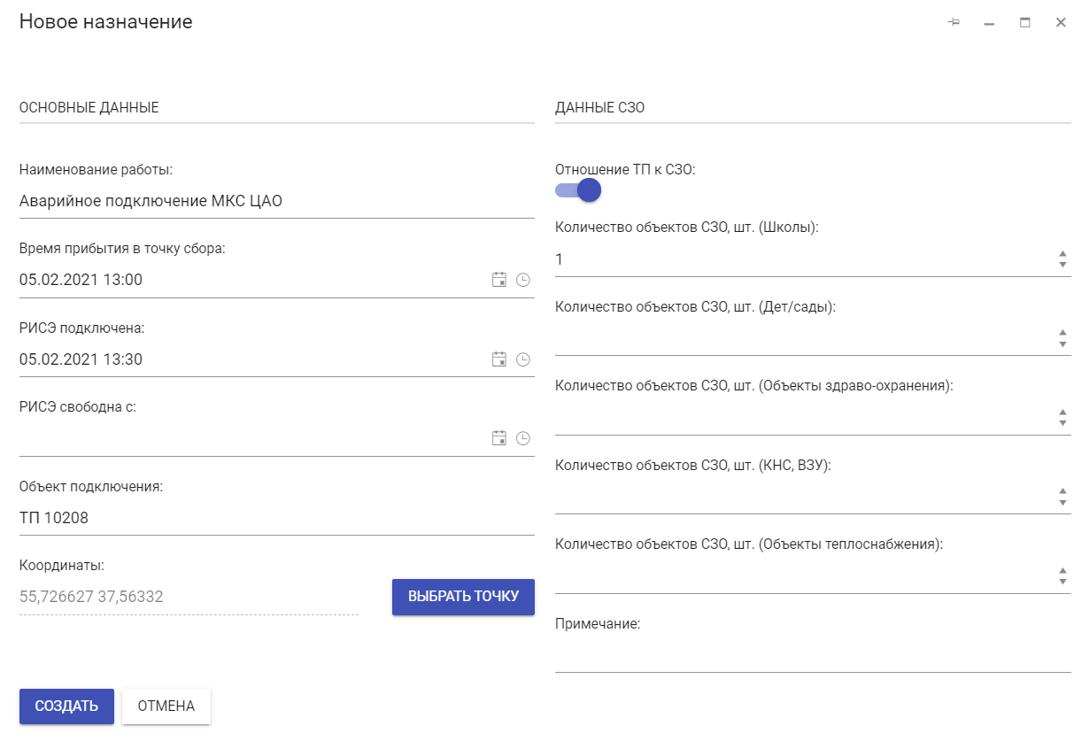
Рисунок 325. Данные СЗО
По окончании ввода данных, необходимо нажать на кнопку «Создать».
Новое назначение появится на панели атрибутов объекта в статусе «В работе», после чего условное обозначение объекта РИСЭ изменится согласно статусу и маркером на карте будет указано место его подключения:
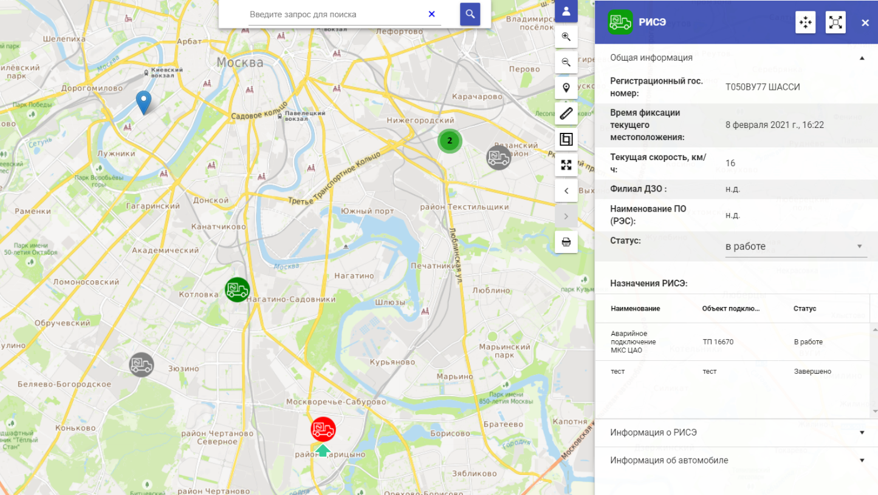
Рисунок 326. Созданное назначение на панели атрибутов объекта.
Закрыть назначение, можно выбрав его левой кнопкой мыши на панели атрибутов объекта, после чего откроется форма ввода данных, в которой необходимо указать время, в которое освободилась РИСЭ и указать «Закрыть назначение»
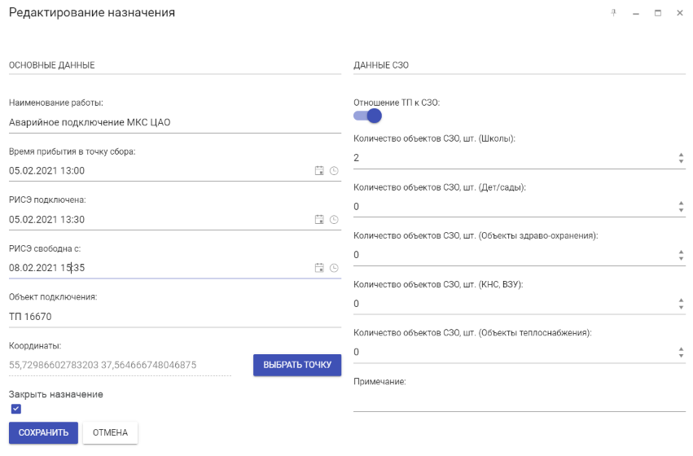
Рисунок 327. Закрытие назначения
После закрытия назначения, оно перейдет в статус «Завершено», после чего условное обозначение РИСЭ изменится согласно статусу:
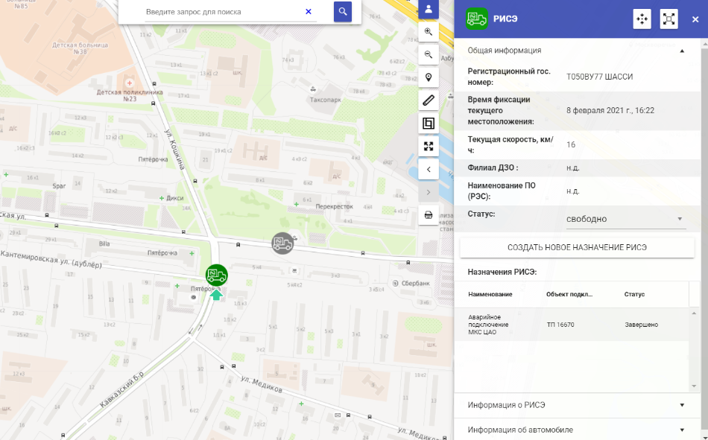
Рисунок 328. Завершенное назначение

Сводная информация о РИСЭ, находящихся в данный момент времени в другом филиале
Для просмотра сводной информации в табличном виде о РИСЭ, находящихся в данный момент времени в другом филиале, необходимо на панели функций слоя РИСЭ нажать на кнопку «Сводная информация о РИСЭ, находящихся в данный момент времени в другом филиале»:
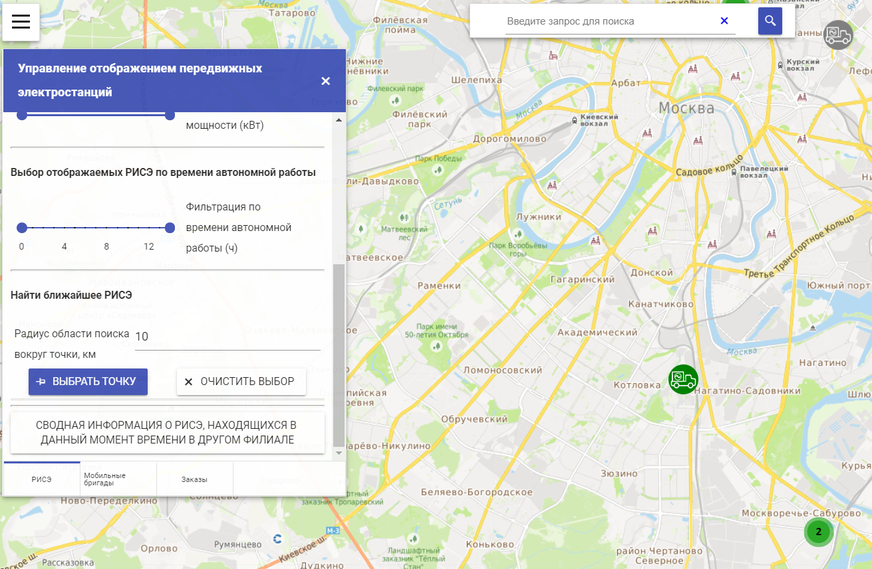
Рисунок 329. Кнопка вывода сводной информации о РИСЭ
Сводная информация отобразится в табличном виде в окне браузера:
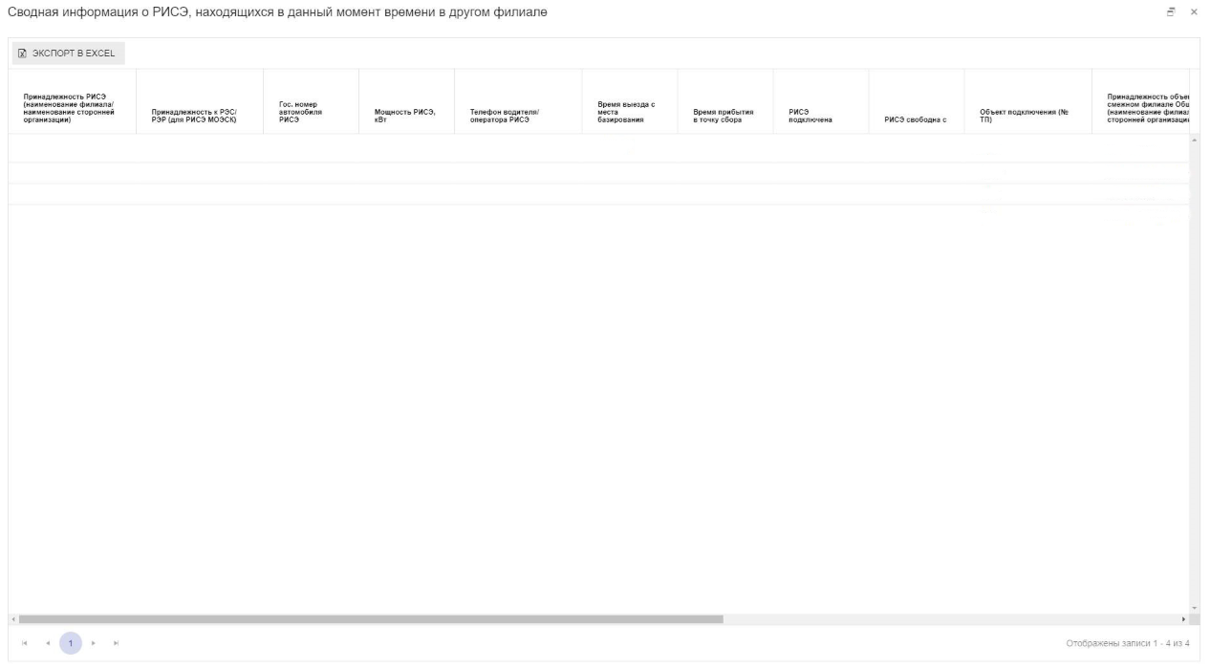
Рисунок 330. Кнопка вывода сводной информации о РИСЭ
Вывести отчет о РИСЭ, можно воспользовавшись кнопкой «Экспорт в EXCEL»:
Рисунок 331. Кнопка экспорта отчета в EXCEL

Контроль местоположения бригады
Для настройки радиуса контроля местоположения бригады при выполнении работ перейдите на страницу «Справочники», в разделе «Администрирование» выберите пункт «Настройка контроля местоположения бригады».
Пункт «Настройка местоположения бригады» доступен пользователям с ролью «Администратор НСИ».
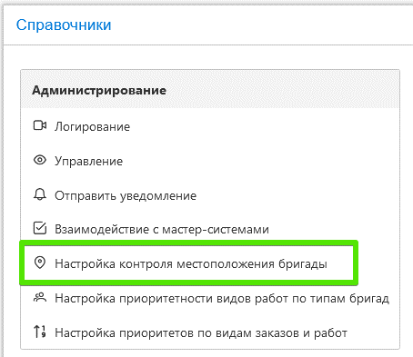
Рисунок 332 Блок «Администрирование» пункт «Настройка контроля местоположения бригады»
На странице «Настройка контроля местоположения бригады» можно задать радиус контроля местоположения следующим способом:
- С помощью ползунка;
- Выбрать один из 6 установленных интервалов.
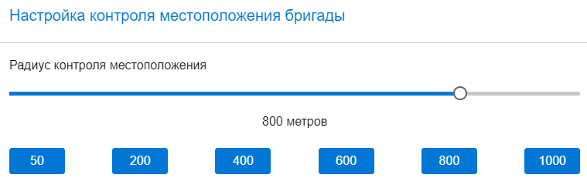
Рисунок 333 Настройка контроля местоположения бригады
Установленное значение радиуса используется на МУ для контроля местоположения бригады при выполнении работ.

